Ngày soạn:…/…/…
Ngày dạy:…/…/…

CHỦ ĐỀ 1: GIỚI THIỆU CHUNG VỀ TRỒNG TRỌT

BÀI 1: TRỒNG TRỌT TRONG BỐI CẢNH

CUỘC CÁCH MẠNG CÔNG NGHIỆP 4.0
I. MỤC TIÊU
1. Về kiến thức
- Biết được vai trò và triển vọng của trồng trọt trong bối cảnh cuộc cách mạng công nghiệp 4.0; một số thành tựu nổi bật của việc ứng dụng công nghệ cao trong trồng trọt.
- Hiểu được những yêu cầu cơ bản đối với người lao động của một số ngành nghề phổ biến trong trồng trọt.
2. Về năng lực
- Năng lực công nghệ:
- Trình bày được vai trò và triển vọng của trồng trọt trong bối cảnh cuộc cách mạng công nghiệp 4.0.
- Nêu được một số thành tựu nổi bật của việc ứng dụng công nghệ cao trong trồng trọt.
- Trình bày được những yêu cầu cơ bản đối với người lao động của một số ngành nghề phổ biến trong trồng trọt.
- Năng lực chung:
- Chủ động tự tìm hiểu thêm các thành tụ của việc ứng dụng công nghệ cao trong trồng trọt.
- Làm việc theo nhóm: thảo luận để trả lời các câu hỏi, đi tìm hiểu ứng dụng công nghệ cao trong trồng trọt ở địa phương.
2. Phẩm chất:
- Có ý thức học tập và rèn luyện, phấn đấu trở thành người lao động có ích cho gia đình và xã hội, đáp ứng với yêu cầu cơ bản của các ngành nghề trong bối cảnh cuộc cách mạng công nghiệp 4.0.
- Yêu thích ngành nghề trồng trọt.
II. THIẾT BỊ DẠY HỌC VÀ HỌC LIỆU
1. Đối với giáo viên
- SGK, SGV, Giáo án.
- Máy tính, máy chiếu
- Các hình ảnh về các công nghệ trồng trọt trong bối cảnh cách mạng công nghiệp 4.0; hình ảnh các sản phẩm là thành tựu của ứng dụng công nghệ cao trong trồng trọt.
2. Đối với học sinh
- SGK, SBT, vở ghi
- Tranh ảnh, tư liệu sưu tầm liên quan đến bài học và dụng cụ học tập (nếu cần) theo yêu cầu của GV.
III. TIẾN TRÌNH DẠY HỌC
A. HOẠT ĐỘNG KHỞI ĐỘNG
a. Mục tiêu: Gợi mở cho HS hiểu thế nào là cách mạng công nghiệp 4.0 và các công nghệ cao được ứng dụng trong trồng trọt.
b. Nội dung: GV trình bày vấn đề, HS quan sát hình ảnh, trả lời câu hỏi.
c. Sản phẩm học tập: HS trả lời câu hỏi, lắng nghe và tiếp thu kiến thức.
d. Tổ chức thực hiện:
Bước 1: GV chuyển giao nhiệm vụ học tập
- GV giới thiệu về cách mạng công nghiệp 4.0, đề nghị HS quan sát Hình 1.1 và mô tả các công nghệ cao được ứng dụng như trong hình.
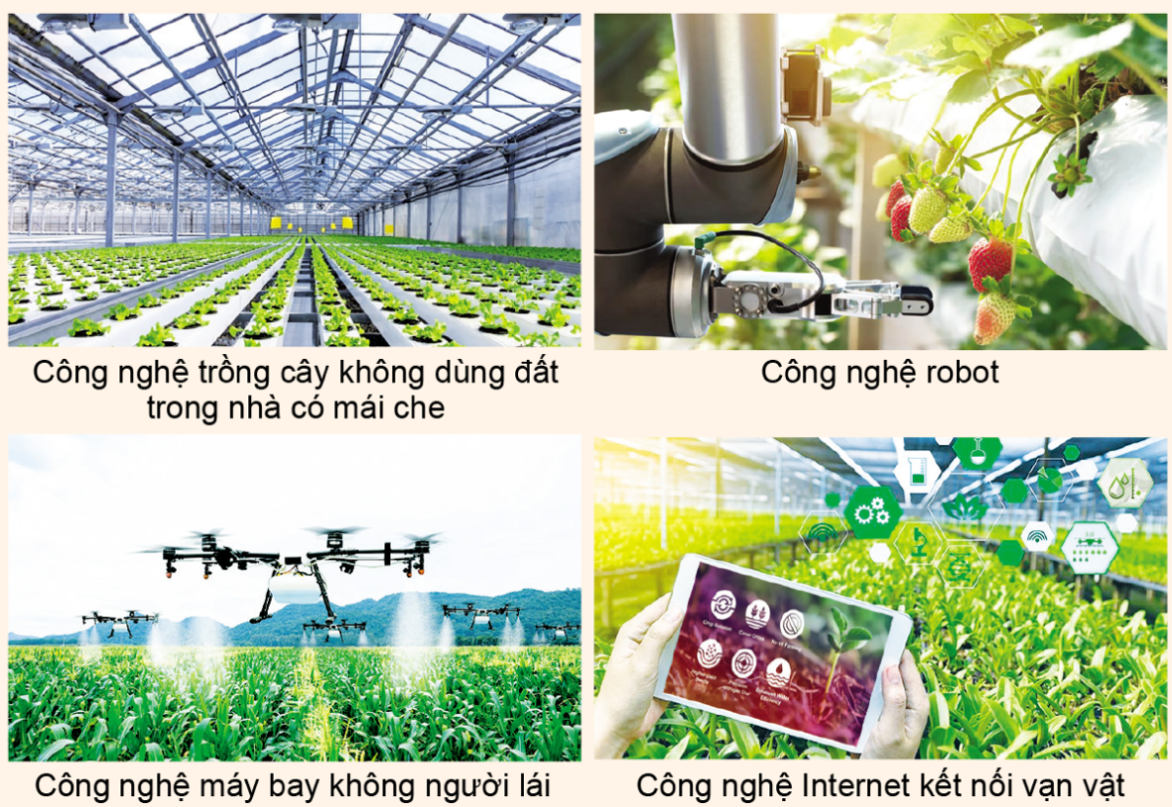
Bước 2: HS thực hiện nhiệm vụ học tập
- HS tiếp nhận, thực hiện nhiệm vụ.
Bước 3, 4: Báo cáo, đánh giá kết quả thực hiện hoạt động
- GV ghi nhận các câu trả lời của HS, chưa vội kết luận đúng sai, sẽ để HS xác nhận lại sau khi học xong bài học.
- Hình 1: ứng dụng công nghệ trồng cây không dùng đất
- Hình 2: Công nghệ robot: tự động tưới nước cho cây
- Hình 3: công nghệ máy bay không người lái để phun thuốc trừ sâu, tưới nước
- Hình 4: công nghệ internet kết nối vạn vật trong trồng chè
- GV dẫn dắt vào bài học: Cách mạng công nghiệp 4.0 là sự ra đời của một loạt các công nghệ mới, kết hợp các kiến thức trong lĩnh vực vật lí, kỹ thuật số, sinh học. Nó tác động mạnh mẽ đến tất cả các lĩnh vực, các ngành nghề, trong đó có trồng trọt.
Chúng ta sẽ cùng đi tìm hiểu trong bài học ngày hôm nay – Bài 1: Trồng trọt trong bối cảnh cuộc cách mạng công nghiệp 4.0
B. HOẠT ĐỘNG HÌNH THÀNH KIẾN THỨC
Hoạt động 1: Tìm hiểu vai trò của trồng trọt đối với đời sống, kinh tế và xã hội
a. Mục tiêu: HS nêu, phân tích được các vai trò của trồng trọt đối với đời sống kinh tế và xã hội.
b. Nội dung: GV yêu cầu HS quan sát Hình 1.2 , thảo luận theo cặp và phân tích 7 vai trò của trồng trọt được minh hoạ trong hình.
c. Sản phẩm học tập: vai trò của trồng trọt đối với đời sống kinh tế và xã hội
d. Tổ chức hoạt động:
HOẠT ĐỘNG CỦA GV - HS | DỰ KIẾN SẢN PHẨM
Bước 1: GV chuyển giao nhiệm vụ học tập  - GV yêu cầu HS quan sát Hình 1.2 , thảo luận theo cặp và phân tích 7 vai trò của trồng trọt được minh hoạ trong hình:  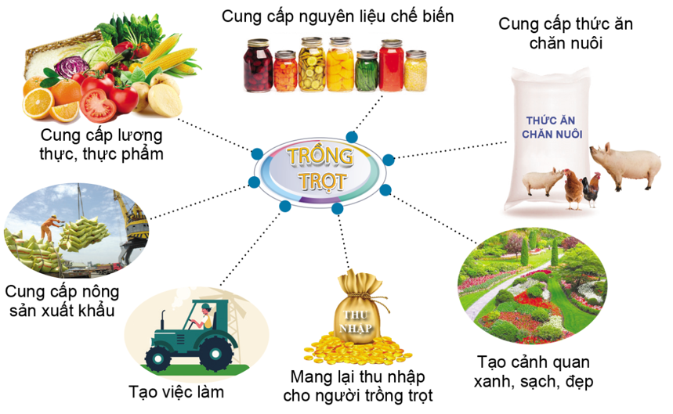  Bước 2: HS thực hiện nhiệm vụ học tập  - HS đọc SGK, quan sát hình ảnh, trả lời câu hỏi.  - GV hướng dẫn, theo dõi, hỗ trợ HS nếu cần thiết.  Bước 3: Báo cáo kết quả hoạt động và thảo luận  - GV mời đại diện HS trả lời.  - GV có thể đề nghị HS cho ví dụ về các loại sản phẩm trồng trọt có giá trị ở Việt Nam hoặc địa phương để giúp HS hiểu rõ hơn vai trò của trồng trọt.  - GV mời HS khác nhận xét, bổ sung.  Bước 4: Đánh giá kết quả, thực hiện nhiệm vụ học tập  - GV đánh giá, nhận xét, chuẩn kiến thức  - GV mở rộng: Năm 2020, Việt Nam đứng thứ 2 trên thế giới về xuất khẩu gạo và cà phê, đứng đầu về xuất khẩu hồ tiêu và hạt điều, đúng thứ 3 về xuất khẩu cao su, đứng thứ 5 về xuất khẩu chè. | I. Vai trò của trồng trọt đối với đời sống, kinh tế và xã hội  - Cung cấp lương thực, thực phẩm cho con người,  - Cung cấp nguồn nguyên liệu phong phú, dồi dào cho công nghiệp chế biến thực phẩm (quả đóng hộp, mút, trồng ớt, thực phẩm muối chua, dưa chuột dầm giấm,..), phi thực phẩm (bông, sợi, chất đốt,...);  - Cung cấp nguồn thức ăn cho chăn nuôi,  - Cung cấp nguồn hàng nông sản cho xuất khẩu, mang lại nguồn thu ngoại tệ lớn cho quốc gia;  - Tạo việc làm cho lực lượng lao động nông thôn;  - Mang lại thu nhập cho người thu trồng trọt  - Cung cấp các loại cây hoa, cây cảnh phục vụ trang trí cảnh quan nội thất, ngoại thất, môi trường sống và làm việc xanh, sạch, đẹp.
Hoạt động 2: Tìm hiểu một số thành tựu nổi bật của việc ứng dụng công nghệ cao trong trồng trọt
a. Mục tiêu: HS nêu được một số thành tựu nổi bật của việc ứng dụng công nghệ cao trong trồng trọt, nhận biết được thành tựu của công nghệ sinh học và tự động hoá.
b. Nội dung: GV yêu cầu HS trả lời câu hỏi: Hãy nêu một số thành tựu nổi bật của việc ứng dụng công nghệ cao trong trồng trọt. Thành tựu nào là kết quả của ứng dụng công nghệ sinh học, công nghệ tự động hoá?
Các giống cây trồng chất lượng cao trong Hình 1.3 có những ưu điểm nổi bật gì?
c. Sản phẩm học tập: một số thành tựu nổi bật của việc ứng dụng công nghệ cao trong trồng trọt
d. Tổ chức hoạt động:
HOẠT ĐỘNG CỦA GV - HS | DỰ KIẾN SẢN PHẨM
Bước 1: GV chuyển giao nhiệm vụ học tập  - GV yêu cầu HS trả lời câu hỏi: Hãy nêu một số thành tựu nổi bật của việc ứng dụng công nghệ cao trong trồng trọt. Thành tựu nào là kết quả của ứng dụng công nghệ sinh học, công nghệ tự động hoá?  - GV yêu cầu HS quan sát Hình 1.3 và trả lời câu hỏi: Các giống cây trồng chất lượng cao trong Hình 1.3 có những ưu điểm nổi bật gì?  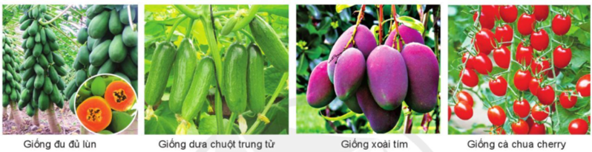  Bước 2: HS thực hiện nhiệm vụ học tập  - HS đọc SGK, quan sát hình ảnh, thảo luận và trả lời câu hỏi.  - GV hướng dẫn, theo dõi, hỗ trợ HS nếu cần thiết.  Bước 3: Báo cáo kết quả hoạt động và thảo luận  - GV mời đại diện các nhóm trả lời.  + Các thành tựu về giống cây trồng, chế phẩm sinh học, công nghệ canh tác (nhà trồng cây, hệ thống trồng cây không đất, máy nông nghiệp, thiết bị không người lái, Internet kết nối vạn vật – IoT, dữ liệu lớn – Big Data,...).  - Thành tựu là kết quả của ứng dụng công nghệ sinh học: giống cây trồng chất lượng cao, chế phẩm sinh học chất lượng cao. Thành tựu là sản phẩm của công nghệ tự động hóa: Máy nông nghiệp (máy làm đất, máy làm cỏ, máy thu hoạch,..). Thiết bị không người lái (robot, máy bay không người lái).  + Giống đu đủ lùn: sai quả (năng suất cao); quả có hình dáng đẹp, màu sắc ruột quả vàng đẹp, đều quả (chất lượng cao). Giống dưa chuột trung tử sai quả, quả mọc thành từng chùm (năng suất cao), quá có hình dạng cán đổi, thắng (chất lượng thương phẩm tốt). Giống xoài tím: sai quả (năng suất cao), màu sắc quả đẹp và độc đáo, quả to, tròn cân đối (chất lượng tốt). Giống cà chua cherry: sai quả (năng suất cao), quả chín đều, đỏ đẹp (chất lượng tốt).  - GV mời HS khác nhận xét, bổ sung.  Bước 4: Đánh giá kết quả, thực hiện nhiệm vụ học tập  GV đánh giá, nhận xét, chuẩn kiến thức, chuyển sang nội dung mới. | 2. Một số thành tựu nổi bật của việc ứng dụng công nghệ cao trong trồng trọt  - Giống cây trồng chất lượng cao có năng suất cao, chất lượng tốt, chống chịu sâu bệnh hại và điều kiện ngoại cảnh bất lợi,...  - Chế phẩm sinh học chất lượng cao phân vi sinh, phân hữu cơ, thuốc bảo vệ thực vật sinh học, chất điều hoà sinh trưởng...  - Công nghệ canh tác: nhà trồng cây, hệ thống trồng cây không dùng đất, máy nông nghiệp, thiết bị không người lái, hệ thống Internet kết nối vạn vật, dữ liệu lớn.
Hoạt động 3: Tìm hiểu triển vọng của trồng trọt bối cảnh cuộc cách mạng công nghiệp 4.0
a. Mục tiêu: HS hiểu được triển vọng trồng trọt sẽ cung cấp các sản phẩm đáp ứng với nhu cầu ngày càng cao của người tiêu dùng.
b. Nội dung: GV yêu cầu HS trả lời câu hỏi: Em mong muốn sản phẩm trồng trọt sẽ như thế nào? Nêu ví dụ.
c. Sản phẩm học tập: triển vọng trồng trọt sẽ cung cấp các sản phẩm đáp ứng với nhu cầu ngày càng cao của người tiêu dùng
d. Tổ chức hoạt động:
HOẠT ĐỘNG CỦA GV - HS | DỰ KIẾN SẢN PHẨM
Bước 1: GV chuyển giao nhiệm vụ học tập  - GV yêu cầu HS thảo luận theo cặp và trả lời câu hỏi: Em mong muốn sản phẩm trồng trọt sẽ như thế nào? Nêu ví dụ.  Bước 2: HS thực hiện nhiệm vụ học tập  - HS đọc SGK, thảo luận và trả lời câu hỏi.  - GV hướng dẫn, theo dõi, hỗ trợ HS nếu cần thiết.  GV gợi ý lấy ví dụ một loại sản phẩm trồng trọt (ví dụ gạo) và nêu mong muốn sản phẩm đó có chất lượng như thế nào (cơm dẻo, trắng, thơm, nhiều dinh dưỡng,...).  Bước 3: Báo cáo kết quả hoạt động và thảo luận  - GV mời đại diện các nhóm, HS trả lời.  GV chỉ cho HS thấy rằng: mong muốn của HS về sản phẩm trồng trọt thể hiện nhu cầu của người tiêu dùng. Người tiêu dùng thường mong muốn sử dụng các sản phẩm trồng trọt có chất lượng tốt và đa dạng về chủng loại. Trồng trọt ứng dụng công nghệ cao luôn hướng tới làm hài lòng tối đa mong muốn của người tiêu dùng.  - GV mời HS khác nhận xét, bổ sung.  Bước 4: Đánh giá kết quả, thực hiện nhiệm vụ học tập  GV đánh giá, nhận xét, chuẩn kiến thức. | III. Triển vọng của trồng trọt bối cảnh cuộc cách mạng công nghiệp 4.0  - Giá trị sản phẩm trồng trọt trên thị trường tiêu dùng trong nước và xuất khẩu ngày càng gia tăng.  - Các hàng sản phẩm trồng trọt chất lượng cao được đa dạng hoá, đáp ứng nhu cầu ngày càng cao của thị trường  - Việc thất thoát sau thu hoạch được hạn chế tối đa giúp kéo dài thời gian bảo quản sản phẩm trồng trọt.  - Việc ứng dụng công nghệ để sản xuất sản phẩm trồng trọt trong điều kiện bất lợi (đất xấu, khí hậu bất lợi,...) được chú trọng.  - Công nghệ cơ giới, tự động hoá và công nghệ thông tin sẽ được ứng dụng đồng bộ trong sản xuất để giảm thiểu công lao động, tăng độ chính xác về kĩ thuật, sử dụng hiệu quả các yếu tố đầu vào.  - Chất lượng nguồn nhân lực trồng trọt ngày càng được nâng cao.
Hoạt động 4: Tìm hiểu yêu cầu cơ bản đối với người lao động của một số ngành nghề phổ biến trong trồng trọt
a. Mục tiêu: HS nếu được yêu cầu cơ bản đối với người lao động của một số ngành nghề phổ biến trong trồng trọt.
b. Nội dung: GV yêu cầu HS trả lời câu hỏi: Người lao động của một số ngành nghề phổ biến trong trồng trọt cần có các yêu cầu cơ bản gì? Vì sao?
c. Sản phẩm học tập:
d. Tổ chức hoạt động:
HOẠT ĐỘNG CỦA GV - HS | DỰ KIẾN SẢN PHẨM
Bước 1: GV chuyển giao nhiệm vụ học tập  - GV yêu cầu HS trả lời câu hỏi: Người lao động của một số ngành nghề phổ biến trong trồng trọt cần có các yêu cầu cơ bản gì? Vì sao?  - Theo em, yêu cầu nào là quan trọng nhất? Vi sao?  Bước 2: HS thực hiện nhiệm vụ học tập  - HS đọc SGK, thảo luận và trả lời câu hỏi.  - GV hướng dẫn, theo dõi, hỗ trợ HS nếu cần thiết.  Bước 3: Báo cáo kết quả hoạt động và thảo luận  - GV mời đại diện các nhóm, HS trả lời.  + HS nêu các yêu cầu đối với người lao động về kiến thức, kĩ năng chuyên nghê môn, thái độ làm việc và ý thức tuân thủ pháp luật. HS giải thích vì sao cần có các yêu cầu đó.  + Ví dụ: Nếu HS cho rằng có kĩ năng làm việc sẽ làm tốt công việc được giao thì kĩ năng làm việc là quan trọng. Nếu HS cho rằng có thái độ làm việc tốt mới hoàn thành tốt công việc được giao thì thái độ là quan trọng nhất. HS cũng có thể cho rằng sức khỏe là quan trọng nhất. Không có sức khoẻ thì không làm việc được.  - GV mời HS khác nhận xét, bổ sung.  Bước 4: Đánh giá kết quả, thực hiện nhiệm vụ học tập  GV đánh giá, nhận xét, chuẩn kiến thức. | IV. Yêu cầu cơ bản đối với người lao động của một số ngành nghề phổ biến trong trồng trọt  - Người lao động cần thoả mãn các yêu cầu cơ bản, bao gồm:  - có sức khoẻ tốt;  - có kiến thức và kĩ năng trồng trọt;  - có khả năng áp dụng công nghệ tiên tiến, vận hành các thiết bị, dụng cụ sản xuất trong trồng trọt;  - chăm chỉ, cần cù, chịu khó trong công việc;  - tuân thủ các quy định của pháp luật;  - có ý thức bảo vệ môi trường.
C. HOẠT ĐỘNG LUYỆN TẬP
Nhiệm vụ 1:
a. Mục tiêu: HS so sánh được sự khác biệt về vai trò của trồng trọt trong bởi cánh cách mạng công nghiệp 4.0 với trồng trọt truyền thống.
b. Nội dung: Nhóm HS thảo luận để trả lời câu hỏi luyện tập trong SGK: Vai trò của trồng trọt trong bối cảnh cuộc cách mạng công nghiệp 4.0 có gì khác biệt so với trồng trọt truyền thống?
c. Sản phẩm học tập: đáp án bài tập phần Luyện tập SGK
d. Tổ chức thực hiện:
Bước 1: GV chuyển giao nhiệm vụ học tập
- GV giao nhiệm vụ cho HS: Nhóm HS thảo luận để trả lời câu hỏi luyện tập trong SGK: Vai trò của trồng trọt trong bối cảnh cuộc cách mạng công nghiệp 4.0 có gì khác biệt so với trồng trọt truyền thống?
Bước 2: HS thực hiện nhiệm vụ học tập
- HS tiếp nhận, thực hiện nhiệm vụ, suy nghĩ câu trả lời.
Bước 3: Báo cáo kết quả hoạt động và thảo luận
- HS xung phong, trình bày đáp án: So sánh từng vai trò của trồng trọt trong hai bối cảnh là truyền thống (kinh nghiệm lâu năm của nông dân) và ứng dụng công nghệ cao (cách mạng công nghiệp 4.0) như sau:
STT | Vai trò của trồng trọt | Trồng trọt truyền thống | Trồng trọt 4.0
1 | Cung cấp lương thực, thực phẩm | Năng suất và chất lượng hạn chế, sản phẩm kém đa dạng | Năng suất cao, chất lượng tốt, chủng loại sản phẩm đa dạng
2 | Cung cấp nguyên liệu chế biến | Năng suất và chất lượng nguyên liệu chế biến hạn chế
3 | Cung cấp thức ăn chăn nuôi | Năng suất và chất lượng nguyên liệu làm thức ăn chăn nuôi hạn chế | Nguyên liệu thức ăn chăn nuôi có năng suất cao, chất lượng tốt
4 | Cung cấp nguồn hàng nông sản cho xuất khẩu | Nông sản xuất khẩu hạn chế và nguy cơ cao mất an toàn vệ sinh thực phẩm | Nguyên liệu thức ăn chăn nuôi có năng suất cao, chất lượng tốt
5 | Tạo việc làm | Tạo được nhiều việc làm nhưng thu nhập thấp | Tạo việc làm với thu nhập cao
6 | Mang lại thu nhập cao cho người trồng trọt | Lợi nhuận thấp | Lợi nhuận cao
7 | Tạp cảnh quan môi trường xanh, sạch, đẹp | Chủng loại và chất lượng cây hoa, cây cảnh còn hạn chế | Chủng loại, cây hoa, cây cảnh đa dạng, phong phú với kiểu dáng đẹp làm tăng giá trị cảnh quan môi trường.
Bước 4: Đánh giá kết quả thực hiện hoạt động
- GV nhận xét, chuẩn đáp án phần luyện tập
Nhiệm vụ 2
a. Mục tiêu: HS phân tích được tác dụng của các thành tựu trồng trọt ứng dụng công nghệ cao, từ đó lựa chọn được các thành tựu để áp dụng nhằm nâng cao hiệu quả của trồng trọt.
b. Nội dung: GV cho các nhóm HS thảo luận về tác dụng của các thành tựu nổi bật trong trồng trọt ứng dụng công nghệ cao.
c. Sản phẩm học tập: đáp án bài tập phần Luyện tập SGK
d. Tổ chức thực hiện:
Bước 1: GV chuyển giao nhiệm vụ học tập
- GV giao nhiệm vụ cho HS: GV cho các nhóm HS thảo luận về tác dụng của các thành tựu nổi bật trong trồng trọt ứng dụng công nghệ cao.
Bước 2: HS thực hiện nhiệm vụ học tập
- HS tiếp nhận, thực hiện nhiệm vụ, suy nghĩ câu trả lời.
Bước 3: Báo cáo kết quả hoạt động và thảo luận
- HS xung phong, trình bày đáp án
+ Tác dụng của giống cây trồng chất lượng cao: cho năng suất cao, chất lượng tốt (ăn ngon, giàu dinh dưỡng, hình thái hấp dẫn...); giống kháng sâu bệnh sẽ hạn chế nguy cơ ô nhiễm thuốc trừ sâu, bệnh cho sản phẩm trồng trọt, giống chống chịu điều kiện ngoại cảnh bất lợi giúp ứng phó với biến đổi khí hậu, trồng trái vụ,...
+ Tác dụng của chế phẩm sinh học chất lượng cao: chế phẩm BVTV giúp tăng mức độ an toàn thực phẩm cho vào phần trồng trọt, chế phẩm vi tinh giúp xã là tốt phụ phẩm nông nghiệp ba phim bón, xử lý môi trường, cải tạo đất,
+ Tác dụng của nhà mái che bảo vệ cho cây trong khỏi tác hại của yếu tố thời tiết bất lợi nằm nuan, gió, bão, sáu bệnh lây lan, tránh nóng, tránh rét
+ Tác dụng của hệ thống trồng cây không dùng đất nâng cao năng suất, chất lượng sán phẩm trồng trọt, phòng tránh tác hại từ đất bị ô nhiễm hoặc lây lan sâu bệnh tổ đất, trồng cây ở nơi không gian
+ Máy nông nghiệp, thiết bị không người lái: giúp giảm xóc lao động, tiết kiệm nhân công, tăng độ chính xác trong các khâu kỹ thuật Hệ log Internet kết nối vạn vật (IoT), dữ liệu lớn (Big Data), cá biển để quản là trang trai thông minh quán là tốt các yếu tố ngoại cảnh tối ưu cho sinh trưởng, phát triển của cây trồng, nhờ đó làm tăng năng suất và chất lượng...
Bước : Đánh giá kết quả thực hiện hoạt động
- GV nhận xét, chuẩn đáp án phần luyện tập
Nhiệm vụ 3
a. Mục tiêu: HS trình bày được triển vọng của trồng trọt trong bối cảnh cuộc cách mạng công nghiệp 4.0.
b. Nội dung: Theo em, ngành trồng trọt ở nước ta sẽ phát triển như thế nào?
c. Sản phẩm học tập: đáp án bài tập phần Luyện tập SGK
d. Tổ chức thực hiện:
Bước 1: GV chuyển giao nhiệm vụ học tập
- GV chia nhóm HS thảo luận để trả lời câu hỏi: Theo em, ngành trồng trọt ở nước ta sẽ phát triển như thế nào?
Bước 2: HS thực hiện nhiệm vụ học tập
- HS tiếp nhận, thực hiện nhiệm vụ, suy nghĩ câu trả lời.
Bước 3: Báo cáo kết quả hoạt động và thảo luận
- HS xung phong, trình bày đáp án
Ngành trồng trọt nước ta phát triển theo các hướng:
+ Về sản phẩm trồng trọt: đa dạng hóa chủng loại cây trồng, nâng cao năng suất, chất lượng, mức độ an toàn thực phẩm, khả năng bảo quản.
+ Về hiệu quả trồng trọt: gia tăng giá trị sản phẩm trồng trọt; đáp ứng tốt nhu cầu tiêu dùng trong nước và xuất khẩu thu ngoại tệ.
+ Thích ông tốt với biến đổi khí hậu và khắc phục điều kiện canh tác bất lợi mở rộng diện tích trồng trọt.
+ Ứng dụng cơ giới hoá, tự động hoá và kỹ thuật số.
Bước 4: Đánh giá kết quả thực hiện hoạt động
- GV nhận xét, chuẩn đáp án phần luyện tập
Nhiệm vụ 4
a. Mục tiêu: HS hiểu người lao động cần phải làm gì để đáp ứng yêu cầu cơ bản của các ngành nghề phổ biến trong trồng trọt.
b. Nội dung: Người lao động cần làm thế nào để đáp ứng yêu cầu cơ bản của các ngành nghề phổ biến trong trồng trọt?
c. Sản phẩm học tập: đáp án bài tập phần Luyện tập SGK
d. Tổ chức thực hiện:
Bước 1: GV chuyển giao nhiệm vụ học tập
- GV yêu cầu nhóm HS thảo luận để trả lời câu hỏi: Người lao động cần làm thế nào để đáp ứng yêu cầu cơ bản của các ngành nghề phổ biến trong trồng trọt?
Bước 2: HS thực hiện nhiệm vụ học tập
- HS tiếp nhận, thực hiện nhiệm vụ, suy nghĩ câu trả lời.
Bước 3: Báo cáo kết quả hoạt động và thảo luận
- HS xung phong, trình bày đáp án
+ Để có sức khỏe tốt: cần thường xuyên luyện tập thể dục, rèn luyện thể lực, ăn uống, sinh hoạt điều độ,...
+ Để có các kiến thức và kĩ năng trồng trọt, có khả năng áp dụng công nghệ tiên tiến, vận hành các thiết bị, dụng cụ sản xuất trong trồng trọt cần chịu khó học hỏi, tham gia các lớp đào tạo, tập huấn về kiến thức và kĩ năng chuyên môn, tích cực thực hành, thực tập.
+ Để có thái độ chăm chỉ, cần cù, chịu khó trong công việc: cần rèn luyện ý thức và thái độ làm việc tốt.
+ Để tuân thủ các quy định của pháp luật; có ý thức bảo vệ môi trường: cần nắm vững các quy định của pháp luật; rèn luyện ý thức tuân thủ quy định và bảo vệ môi trường.
Bước 4: Đánh giá kết quả thực hiện hoạt động
- GV nhận xét, chuẩn đáp án phần luyện tập
D. HOẠT ĐỘNG VẬN DỤNG
Nhiệm vụ 1
a. Mục tiêu: HS đề xuất ứng dụng các thành tạm của công nghệ trồng trọt vào giải quyết các vấn đề khó khăn của thực tiễn sản xuất trồng trọt ở địa phương.
b. Nội dung: Trồng trọt ở địa phương em thường gặp khó khăn gì? Những khó khăn đó sẽ được khắc phục như thế nào nhờ thành tựu của công nghệ cao?
c. Sản phẩm học tập: đáp án bài tập phần Vận dụng SGK
d. Tổ chức thực hiện:
Bước 1: GV chuyển giao nhiệm vụ học tập
- GV chia nhóm HS thảo luận để trả lời câu hỏi: Trồng trọt ở địa phương em thường gặp khó khăn gì? Những khó khăn đó sẽ được khắc phục như thế nào nhờ thành tựu của công nghệ cao?
Bước 2: HS thực hiện nhiệm vụ học tập
- HS tiếp nhận, thực hiện nhiệm vụ, suy nghĩ câu trả lời.
Bước 3: Báo cáo kết quả hoạt động và thảo luận
- HS xung phong, trình bày đáp án
Khó khăn | Hướng khắc phục
Năng suất cây trồng thấp | Sử dụng giống chất lượng
Thiếu nguồn lực lao động nông thôn | Ứng dụng cơ giới hóa trồng trọt
Đất cằn cỗi, bị ô nhiễm | Ứng dụng công nghệ trồng cây không dùng đất
… | …

Bước 4: Đánh giá kết quả thực hiện hoạt động
- GV nhận xét, chuẩn đáp án phần luyện tập
Nhiệm vụ 2
a. Mục tiêu: Giúp HS định hướng được nghề nghiệp trong lĩnh vực trồng trọt và biết bản thân phải làm gì để trở thành người lao động chất lượng cao, đáp ứng tốt với yêu cầu của ngành nghề trồng trọt.
b. Nội dung: Bản thân em có khả năng đáp ứng được yêu cầu cơ bản nào về nhân lực trồng trọt?
c. Sản phẩm học tập: đáp án bài tập phần Vận dụng trong SGK.
d. Tổ chức thực hiện:
Bước 1: GV chuyển giao nhiệm vụ học tập
- GV yêu cầu HS về nhà trả lời câu hỏi phần Vận dụng SGK
Bản thân em có khả năng đáp ứng được yêu cầu cơ bản nào về nhân lực trồng trọt?
Bước 2: HS thực hiện nhiệm vụ học tập
- HS tiếp nhận nhiệm vụ, về nhà thực hiện
Gợi ý trả lời: HS tự đánh giá năng lực của bản thân mình theo các yêu cầu cơ bản về nhân lực của ngành nghề trồng trọt.
Bước 3: Báo cáo, đánh giá kết quả thực hiện hoạt động
- GV giải đáp những vấn đề HS còn thắc mắc đối với nhiệm vụ về nhà.
- GV hướng dẫn HS ghi kết quả thực hiện được, báo cáo vào tiết học sau.
- GV đánh giá, nhận xét thái độ của HS trong quá trình học tập.
*HƯỚNG DẪN VỀ NHÀ:
- Củng cố lại kiến thức đã học ở bài 1
- Hoàn thành bài tập được giao
- Xem trước nội dung bài 2

Ngày soạn:…/…/…
Ngày dạy:…/…/…

BÀI 2: PHÂN LOẠI CÂY TRỒNG
I. MỤC TIÊU
1. Về kiến thức
- Hiểu và phân loại được các nhóm cây trồng theo nguồn gốc, đặc tính sinh vật học và mục đích sử dụng.
2. Về năng lực
- Năng lực công nghệ: Phân loại được các nhóm cây trồng theo nguồn gốc, đặc tính sinh vật học và mục đích sử dụng
- Năng lực chung:
- Chủ động tự tìm hiểu thêm về các phương pháp phân nhóm cây trồng.
- Làm việc theo nhóm: thảo luận để trả lời các câu hỏi, đi tìm hiểu về các nhóm cây trồng ở địa phương.
2. Phẩm chất:
- Có lòng yêu thích, đam mê với cây trồng, với trồng trọt.
II. THIẾT BỊ DẠY HỌC VÀ HỌC LIỆU
1. Đối với giáo viên
- SGK, SGV, Giáo án.
- Máy tính, máy chiếu
- Hình ảnh về các loại cây trồng đại diện cho các nhóm phân loại.
- Các Bảng phân loại cây trong 2.1, 2.2, 2.3, 2.4, 2 5 (số lượng mỗi bảng tương ứng với số nhóm HS thảo luận nhóm).
2. Đối với học sinh
- SGK, SBT, vở ghi
- Tranh ảnh, tư liệu sưu tầm liên quan đến bài học và dụng cụ học tập (nếu cần) theo yêu cầu của GV.
III. TIẾN TRÌNH DẠY HỌC
A. HOẠT ĐỘNG KHỞI ĐỘNG
a. Mục tiêu: Gợi mở cho HS biết có nhiều cách phân loại cây trồng và có hứng thú tìm hiểu về các loại cây trồng.
b. Nội dung: HS quan sát Hình 1.1 trong SGK và hoàn thiện Bảng 2.1.
c. Sản phẩm học tập: HS trả lời câu hỏi, lắng nghe và tiếp thu kiến thức.
d. Tổ chức thực hiện:
Bước 1: GV chuyển giao nhiệm vụ học tập
- GV yêu cầu HS quan sát Hình 1.1 trong SGK và hoàn thiện Bảng 2.1.
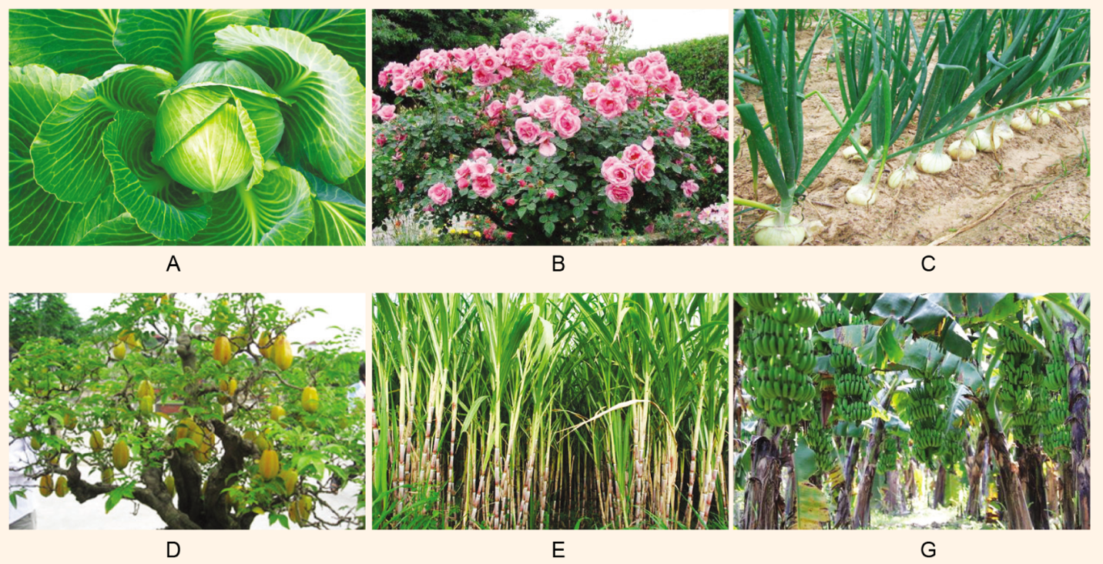
Loại cây trồng | Nhóm cây hàng năm | Nhóm cây lâu năm | Nhóm cây thân gỗ | Nhóm cây thân thảo
Cải bắp
Hoa hồng
Hành tây
Khế
Mía
Chuối

Bước 2: HS thực hiện nhiệm vụ học tập
- HS tiếp nhận, thực hiện nhiệm vụ.
Bước 3, 4: Báo cáo, đánh giá kết quả thực hiện hoạt động
- GV ghi nhận các câu trả lời của HS, chưa vội kết luận đúng sai, sẽ để HS xác nhận lại sau khi học xong bài học.
Loại cây trồng | Nhóm cây hàng năm | Nhóm cây lâu năm | Nhóm cây thân gỗ | Nhóm cây thân thảo
Cải bắp | x |  |  | x
Hoa hồng |  | x | x
Hành tây | x |  |  | x
Khế |  | x | x
Mía |  | x | x
Chuối | x |  |  | x

- GV dẫn dắt vào bài học: Để biết được các loại cây trồng. Chúng ta sẽ cùng đi tìm hiểu trong bài học ngày hôm nay – Bài 2: Phân loại cây trồng.
B. HOẠT ĐỘNG HÌNH THÀNH KIẾN THỨC
Hoạt động 1: Tìm hiểu phân loại cây trồng theo nguồn gốc
a. Mục tiêu: HS nêu được ý nghĩa của việc phân loại cây trồng theo nguồn gốc để vận dụng vào trồng trọt
b. Nội dung: Phân loại cây trồng theo nguồn gốc có ý nghĩa gì đối với trồng trọt?
c. Sản phẩm học tập: phân loại cây trồng theo nguồn gốc để vận dụng vào trồng trọt
d. Tổ chức hoạt động:
HOẠT ĐỘNG CỦA GV - HS | DỰ KIẾN SẢN PHẨM
Bước 1: GV chuyển giao nhiệm vụ học tập  - GV yêu cầu HS thảo luận theo cặp, đọc thông tin mục 1 và trả lời câu hỏi: Có những loại cây trồng nào? Phân loại cây trồng theo nguồn gốc có ý nghĩa gì đối với trồng trọt?  Bước 2: HS thực hiện nhiệm vụ học tập  - HS đọc SGK, quan sát hình ảnh, trả lời câu hỏi.  - GV hướng dẫn, theo dõi, hỗ trợ HS nếu cần thiết.  Bước 3: Báo cáo kết quả hoạt động và thảo luận  - GV mời đại diện HS trả lời.  + Cây trồng thường yêu cầu điều kiện ngoại cảnh giống với nơi mà tổ tiên của chúng được sinh ra (nguồn gốc phát sinh). Vì vậy, dựa vào phương pháp phân loại này, người nông dân có thể hiểu được cây trồng yêu cầu điều kiện nhiệt độ như thế nào để sinh trưởng, phát triển. Trên cơ sở đó áp dụng các biện pháp kỹ thuật trồng trọt để kiểm soát yếu tố nhiệt độ có lợi cho cây trồng như phản vùng trống, bố trí mùa vụ trồng, tránh nóng, tránh rét cho cây trồng,…  - GV mời HS khác nhận xét, bổ sung.  Bước 4: Đánh giá kết quả, thực hiện nhiệm vụ học tập  - GV đánh giá, nhận xét, chuẩn kiến thức  - GV mở rộng: | 1. Phân loại cây trồng theo nguồn gốc  Tuỳ thuộc vào nguồn gốc phát sinh, các loại cây trồng được phân thành 3 nhóm:  + Nhóm cây ôn đới: bao gồm các loại cây trồng có nguồn gốc ở những vùng có khí hậu ôn đới (trên 40 độ vĩ bắc hoặc trên 40 độ vĩ nam).  + Nhóm cây nhiệt đới: bao gồm các loại cây trồng có nguồn gốc ở những vùng có khí hậu nhiệt đới (nằm trong khoảng 23,4 độ vĩ bắc đến 23,4 độ vĩ nam).  + Nhóm cây á nhiệt đới: bao gồm các loại cây trồng có nguồn gốc ở những vùng có khi hậu á nhiệt đới (năm trong khoảng 23,5 – 40 độ vĩ bắc hoặc 23,5 – 40 độ vĩ nam).
Hoạt động 2: Tìm hiểu phân loại cây trồng theo đặc tính sinh vật học
a. Mục tiêu: nêu được ý nghĩa của việc phân loại cây trồng theo đặc tính sinh. vật học.
b. Nội dung: hiện: GV yêu cầu HS trả lời câu hỏi: Phân loại cây trồng theo đặc tính sinh vật học có ý nghĩa gì đối với trồng trọt?
c. Sản phẩm học tập: phân loại cây trồng theo đặc tính sinh. vật học
d. Tổ chức hoạt động:
HOẠT ĐỘNG CỦA GV - HS | DỰ KIẾN SẢN PHẨM
Bước 1: GV chuyển giao nhiệm vụ học tập  - GV yêu cầu HS thảo luận theo cặp và trả lời câu hỏi: Phân loại cây trồng theo đặc tính sinh vật học có ý nghĩa gì đối với trồng trọt?  Bước 2: HS thực hiện nhiệm vụ học tập  - HS đọc SGK, quan sát hình ảnh, thảo luận và trả lời câu hỏi.  - GV hướng dẫn, theo dõi, hỗ trợ HS nếu cần thiết.  Bước 3: Báo cáo kết quả hoạt động và thảo luận  - GV mời đại diện các nhóm trả lời.:  + Phân loại cây trồng theo chu kỳ sống của cây: Hiểu được chu kỳ sống của cây để áp dụng các biện pháp kỹ thuật trồng trọt thích hợp như bố trí khu vực trống, trồng xen, trồng gối, xác định thời điểm thu hoạch,...  + Phân loại cây trồng theo khả năng hóa gỗ của thân áp dụng biện pháp gieo trồng, chăm sóc thích hợp,...  + Phân loại cây trồng theo số lượng lá mầm: cây 1 lá mầm và cây 2 lá mầm mang một số đặc điểm thực vật học đặc trưng khác nhau như rễ, thân, lá... nên đặc điểm sinh trưởng của chúng rất khác nhau. Vì vậy, cần áp dụng các biện pháp kế thuật gieo trồng, chăm sóc khác nhau cho 2 nhóm này.  - GV mời HS khác nhận xét, bổ sung.  - GV mở rộng: Cây vải tổ ở thôn Thuý Lâm, xã Thanh Sơn, huyện Thanh Hà, tỉnh Hải Dương có tuổi đời hơn 200 năm. Ngày 08/01/2016, Uỷ ban nhân dân huyện Thanh Hà đã tổ chức lễ … công bố quyết định của Tổ chức Kỷ lục Việt Nam công nhận kỷ lục “Cây vải thiều lâu năm nhất Việt Nam" cho cây vải tổ này.  Bước 4: Đánh giá kết quả, thực hiện nhiệm vụ học tập  GV đánh giá, nhận xét, chuẩn kiến thức, chuyển sang nội dung mới. | 2. Phân loại cây trồng theo đặc tính sinh vật học  - Phân loại cây trồng theo chu kỳ sống của cây  + Nhóm cây hàng năm: Cây hàng năm có chu kỳ sống diễn ra trong một năm.  + Nhóm cây lâu năm: Cây lâu năm có chu kỳ sống kéo dài nhiều năm. Những cây thân gỗ to thường có chu kỳ sống dài, có thể lên tới hàng trăm năm.  - Phân loại cây trồng theo khả năng hóa gỗ của thân  + Nhóm cây thân gỗ: Cây thân gỗ là cây có thân hóa gỗ, sống lâu năm, có kích thước cây khác nhau tùy loài.  + Nhóm cây thân thảo: Cây thân thảo có thân không hóa gỗ, có chu kỳ sống một năm, hai năm hoặc lâu năm. Cây thân thảo thường nhỏ và có chu kỳ sống ngắn hơn cây thân gỗ.  - Phân loại cây trồng theo số lượng lá mầm  + Nhóm cây một lá mầm: hành, tỏi, tre... + Nhóm cây hai lá mầm: cam, xoài, lạc (đậu phộng)....
Hoạt động 3: Tìm hiểu phân loại cây trồng theo mục đích sử dụng
a. Mục tiêu: Nhận thức được ý nghĩa của việc phân loại cây trồng theo mục đích sử dụng để vận dụng vào trồng trọt.
b. Nội dung: Phân loại cây trồng theo mục đích sử dụng có ý nghĩa gì đối với trồng trọt.
c. Sản phẩm học tập: các loại cây trồng phân theo mục đích sử dụng
d. Tổ chức hoạt động:
HOẠT ĐỘNG CỦA GV - HS | DỰ KIẾN SẢN PHẨM
Bước 1: GV chuyển giao nhiệm vụ học tập  - GV yêu cầu HS thực hiện: Đọc thông tin mục 3 và trả lời câu hỏi: Phân loại cây trồng theo mục đích sử dụng có ý nghĩa gì đối với trồng trọt.  Bước 2: HS thực hiện nhiệm vụ học tập  - HS đọc SGK, thảo luận và trả lời câu hỏi.  - GV hướng dẫn, theo dõi, hỗ trợ HS nếu cần thiết.  Bước 3: Báo cáo kết quả hoạt động và thảo luận  - GV mời đại diện các nhóm, HS trả lời: Tuỳ mục đích sử dụng khác nhau mà người trồng trọt lựa chọn được loại cây trồng phù hợp với mục đích sử dụng nhằm mang lại hiệu quả sử dụng cũng như hiệu quả kinh tế cao. Ví dụ: muốn có lương thực thì trồng lúa, muốn có sợi thì trồng đay....  - GV mời HS khác nhận xét, bổ sung.  Bước 4: Đánh giá kết quả, thực hiện nhiệm vụ học tập  - GV đánh giá, nhận xét, chuẩn kiến thức.  - GV mở rộng: Chúng ta có thể được cấp giấy chứng nhận quyền sở hữu một số loại cây trồng lâu năm theo quy định của pháp luật. Các nhóm cây trồng được chứng nhận quyền sở hữu bao gồm: cây công nghiệp lâu năm, cây ăn quả lâu năm; cây dược liệu lâu năm, cây lấy gỗ, cây bóng mát và cây cảnh quan lâu năm. Các loại cây trồng lâu năm này phải có thời gian sinh trưởng từ khi gieo trồng đến khi thanh lý trên 5 năm và thuộc một trong các nhóm cây sau: cây thân gỗ, cây thân bụi hoặc cây thần leo. | 3. Phân loại cây trồng theo mục đích sử dụng  - Tuỳ thuộc vào mục đích sử dụng, các loại cây trồng được phân thành các nhóm sau:  - Cây lương thực: lúa, ngô, khoai, sắn,...  - Cây rau: cà chua, cải bắp, dưa chuột,...  - Cây ăn quả: chuối, bưởi, vải,...  - Cây hoa, cây cảnh: hoa hồng, hoa lan, xanh, lưỡi hổ,...  - Cây công nghiệp: chè, cà phê, cao su,...  - Cây dược liệu: tam thất, đinh lăng, sâm,...  - Cây thức ăn chăn nuôi: cỏ, ngô, đậu tương....  - Cây phân xanh: lạc dại, đậu răng ngựa, keo dậu.....  - Cây cải tạo đất: lạc dại, xuyến chi, muồng vàng.  - Cây lấy gỗ: keo lá tràm, bạch đàn, sưa,...
C. HOẠT ĐỘNG LUYỆN TẬP
Nhiệm vụ 1:
a. Mục tiêu: HS củng cố được kiến thức về phân loại cây trồng theo nguồn gốc để bố trí mùa vụ trồng thích hợp.
b. Nội dung: Cây trồng thuộc nhóm nguồn gốc nào thích hợp trồng trong vụ đông ở miền Bắc Việt Nam? Vì sao?
c. Sản phẩm học tập: đáp án bài tập phần Luyện tập SGK
d. Tổ chức thực hiện:
Bước 1: GV chuyển giao nhiệm vụ học tập
- GV giao nhiệm vụ: Nhóm HS thảo luận để trả lời câu hỏi: Cây trồng thuộc nhóm nguồn gốc nào thích hợp trồng trong vụ đông ở miền Bắc Việt Nam? Vì sao?
Bước 2: HS thực hiện nhiệm vụ học tập
- HS tiếp nhận, thực hiện nhiệm vụ, suy nghĩ câu trả lời.
Bước 3: Báo cáo kết quả hoạt động và thảo luận
- HS xung phong, trình bày đáp án:
+ Vụ đông ở miền Bắc có nhiệt độ: nhiệt độ thấp (lạnh, giá rét). Nhiệt độ giảm dẫn từ tháng 10, tháng 11, lạnh nhất vào tháng 12 và tháng 1, ấm dần lên từ tháng 3 và tháng 4.
+ Cây trồng thuộc nhóm nguồn gốc thích hợp: nhóm cây ôn đới.
Bước 4: Đánh giá kết quả thực hiện hoạt động
- GV nhận xét, chuẩn đáp án phần luyện tập
Nhiệm vụ 2
a. Mục tiêu: HS phân loại thành thạo cây trồng theo đặc điểm sinh vật học.
b. Nội dung: bài tập phần Luyện tập SGK
c. Sản phẩm học tập: đáp án bài tập phần Luyện tập SGK
d. Tổ chức thực hiện:
Bước 1: GV chuyển giao nhiệm vụ học tập
- GV giao nhiệm vụ cho HS: Ngoài các loại cây trồng đã liệt kê trong SGK, GV đề nghị HS kể thêm tên một số loại cây trồng cho từng nhóm phân loại theo đặc điểm sinh vật học (theo chu kỳ sống, khả năng hóa gỗ của thân và số lượng lá mầm).
Nhóm HS thảo luận theo Bảng 2.3.
Đặc điểm | Phân nhóm | Cây trồng
Chu kỳ sống | Cây hàng năm
 | Cây lâu năm
Khả năng hóa gỗ của thân | Cây thân gỗ
 | Cây thân thảo
Số lượng lá mầm | Cây 1 lá mầm
 | Cây 2 lá mầm

Bước 2: HS thực hiện nhiệm vụ học tập
- HS tiếp nhận, thực hiện nhiệm vụ, suy nghĩ câu trả lời.
Bước 3: Báo cáo kết quả hoạt động và thảo luận
- HS xung phong, trình bày đáp án
Đặc điểm | Phân nhóm | Cây trồng
Chu kì sống | Cây hàng năm | Ngô, đậu đỗ, bắp cải,…
 | Cây lâu năm | Xoài, ổi, cao su, điều,..
Khả năng hoá gỗ của thân | Cây thân gỗ | Mít, keo, thông, cam,…
 | Cây thân thảo | Hành, hoa mười giờ, rau mùi,…
Số lượng lá mầm | Cây 1 lá mầm | Lía, cỏ voi, gừng, tỏi,…
 | Cây 2 lá mầm | Cam, ớt, bí đỏ,…
Bước 4: Đánh giá kết quả thực hiện hoạt động
- GV nhận xét, chuẩn đáp án phần luyện tập
Nhiệm vụ 3
a. Mục tiêu: HS phân loại thành thạo các loại cây trồng theo mục đích sử dụng
b. Nội dung: bài tập phần Luyện tập SGK
c. Sản phẩm học tập: đáp án bài tập phần Luyện tập SGK
d. Tổ chức thực hiện:
Bước 1: GV chuyển giao nhiệm vụ học tập
- GV giao nhiệm vụ cho HS
+ Ngoài các loại cây trồng đã liệt kê trong SGK, GV đề nghị HS kể thêm tên một số loại cây trồng cho từng nhóm phân loại theo mục đích sử dụng.
+ Nhóm HS thảo luận và điều kết quả theo Bảng 2.4.
STT | Cây trồng | Phân nhóm
1 |  | Cây lương thực
2 |  | Cây rau
3 |  | Câu ăn quả
4 |  | Cây hoa, cây cảnh
5 |  | Cây công nghiệp
6 |  | Cây dược liệu
7 |  | Cây thức ăn chăn nuôi
8 |  | Cây phân xanh
9 |  | Cây cải tạo đất
10 |  | Cây lấy gỗ
Bước 2: HS thực hiện nhiệm vụ học tập
- HS tiếp nhận, thực hiện nhiệm vụ, suy nghĩ câu trả lời.
Bước 3: Báo cáo kết quả hoạt động và thảo luận
- HS xung phong, trình bày đáp án
STT | Cây trồng | Phân nhóm
1 | Lúa mì, khoai lang, khoai tây | Cây lương thực
2 | Ớt, mướp, rau muống, rau cần,.. | Cây rau
3 | Nhân, quýt, hồng xiêm, thanh long,… | Câu ăn quả
4 | Cúc, huệ, lay ơn, đào, mai,… | Cây hoa, cây cảnh
5 | Đậu tương, tiêu điều, mía, | Cây công nghiệp
6 | Xạ đen, cỏ ngọt, cam thảo,… | Cây dược liệu
7 | Cả vai, có linh lăng, cao lương. | Cây thức ăn chăn nuôi
8 | Bèo hoa dâu, cốt khí, điền thanh, | Cây phân xanh
9 | Đậu triều, đậu mèo, cỏ vetiver, | Cây cải tạo đất
10 | Lim, xà cừ, nghiến,... | Cây lấy gỗ
Bước 4: Đánh giá kết quả thực hiện hoạt động
- GV nhận xét, chuẩn đáp án phần luyện tập
D. HOẠT ĐỘNG VẬN DỤNG
Nhiệm vụ 1
a. Mục tiêu: vận dụng được kiến thức để phân loại được các loại cây trồng ở địa phương theo nguồn gốc.
b. Nội dung: bài tập phần Vận dụng SGK
c. Sản phẩm học tập: đáp án bài tập phần Vận dụng SGK
d. Tổ chức thực hiện:
Bước 1: GV chuyển giao nhiệm vụ học tập
- GV giao nhiệm vụ cho HS: HS trả lời câu hỏi: Theo phân loại dựa vào nguồn gốc, các loại cây trồng ở địa phương em thuộc nhóm nào? Gợi ý trả lời: Liệt kê các loại cây trồng ở địa phương mà HS biết và phân loại theo Bảng 2.2.
Loại cây trồng | Nhóm cây ôn đới | Nhóm cây á nhiệt đới | Nhóm cây nhiệt đới
Lúa |  |  | x
Bước 2: HS thực hiện nhiệm vụ học tập
- HS tiếp nhận, thực hiện nhiệm vụ, suy nghĩ câu trả lời.
Bước 3: Báo cáo kết quả hoạt động và thảo luận
- HS xung phong, trình bày đáp án
Bước 4: Đánh giá kết quả thực hiện hoạt động
- GV nhận xét, chuẩn đáp án phần luyện tập
Nhiệm vụ 2
a. Mục tiêu: vận dụng được kiến thức để phân loại được các loại cây trồng ở địa phương theo mục đích sử dụng.
b. Nội dung: Làm bài tập phần Vận dụng trong SGK
c. Sản phẩm học tập: đáp án bài tập phần Vận dụng trong SGK.
d. Tổ chức thực hiện:
Bước 1: GV chuyển giao nhiệm vụ học tập
- Nhóm HS thảo luận để thực hiện yêu cầu Hay xếp các loại cây trong ở địa phương em vào các nhóm phân loại theo mục đích sử dụng.
Bước 2: HS thực hiện nhiệm vụ học tập
- HS tiếp nhận nhiệm vụ, về nhà thực hiện
Bước 3: Báo cáo, đánh giá kết quả thực hiện hoạt động
- GV giải đáp những vấn đề HS còn thắc mắc đối với nhiệm vụ về nhà.
Nhóm HS liệt kê các loại cây trong có ở địa phương và phân loại theo Bảng 2.5. Bảng 2.5. Phân loại cây trong ở địa phương theo mục đích sử dụng
STT | Cây trồng | Mục đích sử dụng
1 | Cây lúa | Lương thực
2 | Cây hoa hồng | Cây cảnh
- GV hướng dẫn HS ghi kết quả thực hiện được, báo cáo vào tiết học sau.
- GV đánh giá, nhận xét thái độ của HS trong quá trình học tập.
*HƯỚNG DẪN VỀ NHÀ:
- Củng cố lại kiến thức đã học ở bài 2
- Hoàn thành bài tập được giao
- Xem trước nội dung bài 3

Ngày soạn:…/…/…
Ngày dạy:…/…/…

BÀI 3. MỐI QUAN HỆ GIỮA CÂY TRỒNG VÀ CÁC YẾU TỐ CHÍNH TRONG TRỒNG TRỌT
I. MỤC TIÊU
1. Về kiến thức
- Nhận biết, phân tích được mối quan hệ giữa cây trồng với các yếu tố chính trong trồng trọt như: nhiệt độ, ánh sáng, nước, dinh dưỡng, giống cây trồng.
2. Về năng lực
- Năng lực công nghệ: Phân tích được mối quan hệ giữa cây trồng với các yếu tố chính trong trồng trọt.
- Năng lực chung:
- Chủ động tự tìm hiểu thêm về ảnh hưởng của các yếu tố trong trồng trọt đến cây trồng.
- Làm việc theo nhóm: thảo luận để trả lời các câu hỏi, cùng tìm hiểu về các yếu tổ trồng trọt ở địa phương.
2. Phẩm chất:
- Có ý thức bảo vệ, khai thác và sử dụng hiệu quả nguồn tài nguyên thiên nhiên trong trồng trọt để nâng cao năng suất, chất lượng cây trồng.
- Yêu thiên nhiên, môi trường và có ý thức bảo vệ môi trường trồng trọt.
II. THIẾT BỊ DẠY HỌC VÀ HỌC LIỆU
1. Đối với giáo viên
- SGK, SGV, Giáo án.
- Máy tính, máy chiếu
- Hình ảnh trong bài học (tranh phóng to)
2. Đối với học sinh
- SGK, SBT, vở ghi
- Tranh ảnh, tư liệu sưu tầm liên quan đến bài học và dụng cụ học tập (nếu cần) theo yêu cầu của GV.
III. TIẾN TRÌNH DẠY HỌC
A. HOẠT ĐỘNG KHỞI ĐỘNG
a. Mục tiêu: HS xác định được các yếu tố chính trong trồng trọt có quan hệ với cây trồng.
b. Nội dung: HS quan sát Hình 3.1 và chỉ ra những yếu tố chính trong trồng trọt có quan hệ với cây trồng được minh hoạ trong hình đó.
c. Sản phẩm học tập: HS trả lời câu hỏi, lắng nghe và tiếp thu kiến thức.
d. Tổ chức thực hiện:
Bước 1: GV chuyển giao nhiệm vụ học tập
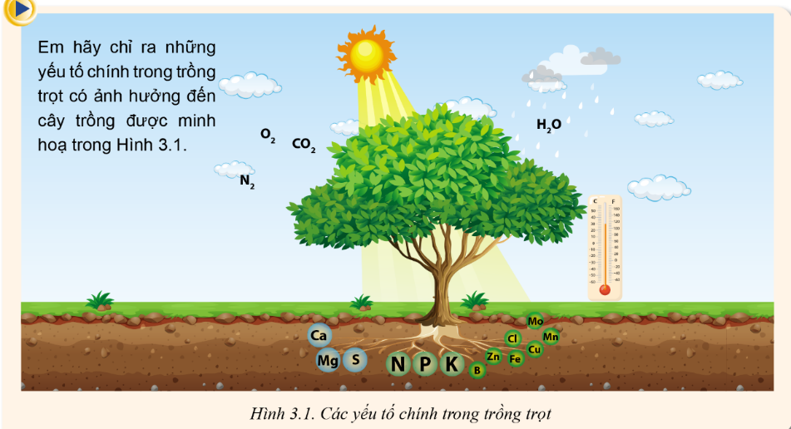
- GV yêu cầu HS quan sát Hình 3.1 và chỉ ra những yếu tố chính trong trồng trọt có quan hệ với cây trồng được minh hoạ trong hình.

Bước 2: HS thực hiện nhiệm vụ học tập
- HS tiếp nhận, thực hiện nhiệm vụ.
Bước 3, 4: Báo cáo, đánh giá kết quả thực hiện hoạt động
- GV ghi nhận các câu trả lời của HS, chưa vội kết luận đúng sai, sẽ để HS xác nhận lại sau khi học xong bài học.
- GV kết luận: Các yếu tố ảnh hưởng đến cây trồng gồm nhiệt độ, ánh sáng, nước (mưa), thành phần không khí (N₂,0₂, C0₂), dinh dưỡng, đất, giống cây trồng,...
- GV dẫn dắt vào bài học: Để biết được các loại cây trồng. Chúng ta sẽ cùng đi tìm hiểu trong bài học ngày hôm nay – Bài 3 – Mối quan hệ giữa cây trồng và các yếu tố chính trong trồng trọt.
B. HOẠT ĐỘNG HÌNH THÀNH KIẾN THỨC
Hoạt động 1: Tìm hiểu nhiệt độ ảnh hưởng đến cây trồng
a. Mục tiêu: HS nêu được ảnh hưởng của nhiệt độ đến quang hợp và hô hấp của cây trồng.
b. Nội dung: Tìm hiểu nội dung bài học để biết được ảnh hưởng của nhiệt độ đến quang hợp và hô hấp của cây trồng
c. Sản phẩm học tập: Ảnh hưởng của nhiệt độ đến cây trồng.
d. Tổ chức hoạt động:
HOẠT ĐỘNG CỦA GV - HS | DỰ KIẾN SẢN PHẨM
Bước 1: GV chuyển giao nhiệm vụ học tập  - GV yêu cầu HS đọc nội dung mục 1 và suy nghĩ câu hỏi: Nhiệt độ ảnh hưởng như thế nào đến quang hợp và hô hấp của cây trồng?  - GV yêu cầu HS quan sát Hình 3.2 và chỉ rõ phạm vi nhiệt độ thích hợp cho sinh trưởng của cây khoai tây được biểu thị trong hình. Từ đó rút ra kết luận về ảnh hưởng nhiệt độ đến sự sinh trưởng, phát triển của cây.  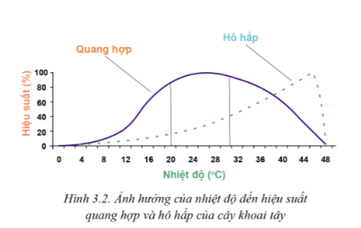  - GV có thể đặt thêm câu hỏi: Hiệu suất quang hợp và hô hấp tăng hay giảm có ảnh hưởng như thế nào đến cây trồng?  - GV yêu cầu HS thảo luận theo cặp, đọc thông tin mục 1 và trả lời câu hỏi: Có những loại cây trồng nào? Phân loại cây trồng theo nguồn gốc có ý nghĩa gì đối với trồng trọt?  Bước 2: HS thực hiện nhiệm vụ học tập  - HS đọc SGK, quan sát hình ảnh, trả lời câu hỏi.  - GV hướng dẫn, theo dõi, hỗ trợ HS nếu cần thiết.  Bước 3: Báo cáo kết quả hoạt động và thảo luận  - GV mời đại diện HS trả lời.  - GV mời HS khác nhận xét, bổ sung.  Bước 4: Đánh giá kết quả, thực hiện nhiệm vụ học tập  - GV đánh giá, nhận xét, chuẩn kiến thức  - GV mở rộng: | 1. Nhiệt độ  - Nhiệt độ ảnh hưởng đến các quá trình sinh lí của cây trồng:  + Nhiệt độ cao làm giảm hiệu suất quang hợp, tăng hiệu suất hô hấp.  + Nhiệt độ thấp làm giảm hiệu suất quang hợp và hô hấp.  - Phạm vi nhiệt độ thích hợp cho sinh trưởng của cây khoai tây trong khoảng từ 20 - 26°c. Trong phạm vi đó, cây khoai tây có hiệu suất quang hợp cao (đạt cao nhất ở 26°C), hiệu suất hô hấp thấp (giảm tiêu hao vật chất là sản phẩm quang hợp).  🡪 Nhiệt độ ảnh hưởng đến sinh trưởng, phát triển của cây trồng.  + Nhiệt độ cao làm hạt mất sức sống; rề, thân lá sinh trưởng kém; ra hoa, đậu quả và kết hạt kém; rút ngắn thời gian sinh trưởng; nhiều loại cây trồng khó tạo củ (khoai tây, hành tây, cải củ,...), khó cuốn bắp (cải bắp. xà lách,...).  + Nhiệt độ thấp làm hạt khó nảy mầm, cây còi cọc chậm phát triển; ra hoa, đậu quả và kết hạt kém. Nhiệt độ quá cao hoặc quá thấp làm giảm khả năng chống chịu sâu, bệnh hại và điều kiện ngoại cảnh bất lợi của cây trồng; giảm năng suất, chất lượng và khả năng bảo quản nông sản.  - Hiệu suất quang hợp và hô hấp ảnh hưởng đến cây trồng:  + Hiệu suất quang hợp tăng 🡪 cây sinh trưởng tốt.  + Hiệu suất hô hấp tăng 🡪 cây sinh trưởng chậm, nhanh già hoá.
Hoạt động 2: Tìm hiểu ảnh hưởng của ánh sáng
a. Mục tiêu: HS nêu được ảnh hưởng của ánh sáng đến cây trồng.
b. Nội dung: GV yêu cầu HS trả lời câu hỏi: Phân loại cây trồng theo đặc tính sinh vật học có ý nghĩa gì đối với trồng trọt?
c. Sản phẩm học tập: phân loại cây trồng theo đặc tính sinh. vật học
d. Tổ chức hoạt động:
HOẠT ĐỘNG CỦA GV - HS | DỰ KIẾN SẢN PHẨM
Bước 1: GV chuyển giao nhiệm vụ học tập  - GV yêu cầu HS theo dõi nội dung SGK và trả lời:  + Ánh sáng ảnh hưởng như thế nào đến cây trồng?  + Dựa vào mục Em có biết/ trang 14 SGK hãy cho biết: Thế nào là cây ngày ngắn, cây ngày dài?  Bước 2: HS thực hiện nhiệm vụ học tập  - HS đọc SGK, quan sát hình ảnh, thảo luận và trả lời câu hỏi.  - GV hướng dẫn, theo dõi, hỗ trợ HS nếu cần thiết.  Bước 3: Báo cáo kết quả hoạt động và thảo luận  - GV mời đại diện các nhóm trả lời.:  Bước 4: Đánh giá kết quả, thực hiện nhiệm vụ học tập  GV đánh giá, nhận xét, chuẩn kiến thức, chuyển sang nội dung mới. | 2. Ánh sáng  - Ánh sáng tác động đến cây trồng qua ba yếu tố:  + Cường độ chiếu sáng  + Chất lượng ánh sáng  + Thời gian chiếu sáng  - Ánh sáng thích hợp làm tăng hiệu suất quang hợp; kích thích sinh trưởng thân, lá; phân cành/phân nhánh tốt; hình thái các bộ phận của cây cân đối; kích thích phân hóa mầm hoa; phân hóa giới tính (hoa đực, hoa cái — ví dụ cây họ bầu bí như dưa chuột, bí xanh, bí đỏ,...) của cây trồng.  - Cây ngày dài: Cây trồng phản ứng với thời gian chiếu sáng trong ngày dài (trên 12 giờ) để phân hoá mầm hoa (thanh long, cải bắp, hành tây,...)  - Cây ngày ngắn: phản ứng với thời gian chiếu sáng trong ngày ngắn (dưới 12 giờ) được gọi là cây ngày ngắn (hoa cúc, rau muống, khoai lang,...).
Hoạt động 3: Tìm hiểu ảnh hưởng của nước đến cây trồng
a. Mục tiêu: HS nêu ảnh hưởng của việc thiếu hoặc thừa nước đến cây trồng.
b. Nội dung: Dựa vào nội dung SGK, tìm hiểu việc thiếu hoặc thừa nước ảnh hưởng đến cây trồng.
c. Sản phẩm học tập:
d. Tổ chức hoạt động:
HOẠT ĐỘNG CỦA GV - HS | DỰ KIẾN SẢN PHẨM
Bước 1: GV chuyển giao nhiệm vụ học tập  - GV yêu cầu HS đọc nội dung mục 3 và trả lời câu hỏi:  + Nêu vai trò của nước đối với cây trồng?  + Quan sát bảng 3.1, em hãy cho biết việc thiếu hoặc thừa nước ảnh hưởng đến cây trồng như thế nào?  TT Loại cây trồng Thời kỳ khủng hoảng nước  1 Rau ăn lá Sinh trưởng sinh dưỡng  2 Rau ãn hoa Ra hoa, hoa phát triển  3 Cây ăn quả Ra hoa, thụ phấn, quả phát triển  4 Cây lấy củ Củ hình thành và phát triển  5 Cây lấy hạt Ra hoa, thụ phấn, kết hạt  - HS tiếp nhận nhiệm vụ.  Bước 2: HS thực hiện nhiệm vụ học tập  - HS đọc SGK, thảo luận và trả lời câu hỏi.  - GV hướng dẫn, theo dõi, hỗ trợ HS nếu cần thiết.  Bước 3: Báo cáo kết quả hoạt động và thảo luận  - GV mời đại diện các nhóm, HS trả lời  - GV mời HS khác nhận xét, bổ sung.  Bước 4: Đánh giá kết quả, thực hiện nhiệm vụ học tập  - GV đánh giá, nhận xét, chuẩn kiến thức. | 3. Nước  - Vai trò: Nước tham gia cấu tạo nguyên sinh chất của tế bào; hoà tan và vận chuyển các chất trong cây; tham gia vào các quá trình sinh lí, sinh hoá diễn ra ở trong cây; điều hoà nhiệt độ bề mặt lá cây.  - Các loài cây trồng khác nhau có nhu cầu nước khác nhau.  - Thiếu nước: Cây sinh trưởng, phát triển chậm, còi cọc; giảm năng suất, giảm chất lượng; rụng lá, rụng hoa, rụng quả; cây héo úa và chết khô.  - Thừa nước: Các bộ phận của cây mọng nước 🡪 non mềm 🡪dễ bị sâu bệnh hại; giảm chất lượng (giảm độ giòn, ăn nhạt,...); độ ẩm đất quá cao (đất ngập úng) gây nghẹt rễ do thiếu oxygen làm cây héo; khó bảo quản (dễ thối hỏng trong quá trình bảo quản).
Hoạt động 4: Tìm hiểu ảnh hưởng của đất đến cây trồng
a. Mục tiêu: HS nêu ảnh hưởng của đất đến cây trồng.
b. Nội dung: Dựa vào nội dung SGK, tìm hiểu ảnh hưởng của đất với cây trồng
c. Sản phẩm học tập: Câu trả lời đúng của HS
d. Tổ chức hoạt động:
HOẠT ĐỘNG CỦA GV - HS | DỰ KIẾN SẢN PHẨM
Bước 1: GV chuyển giao nhiệm vụ học tập  - GV yêu cầu HS đọc nội dung mục 4 và trả lời câu hỏi:  + Dựa vào hình 3.7, hãy chỉ rõ mối quan hệ giữa đất với cây trồng?  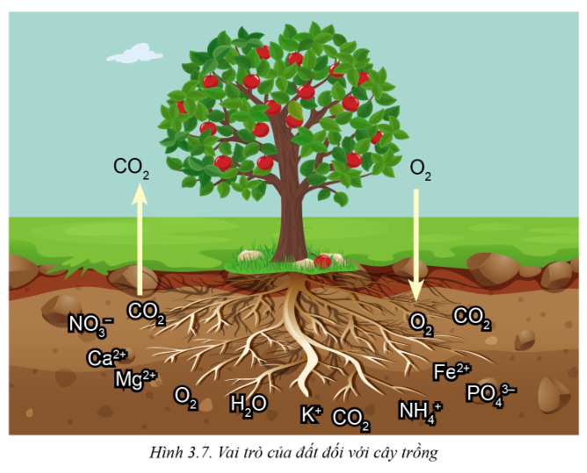  - HS tiếp nhận nhiệm vụ.  Bước 2: HS thực hiện nhiệm vụ học tập  - HS đọc SGK, thảo luận và trả lời câu hỏi.  - GV hướng dẫn, theo dõi, hỗ trợ HS nếu cần thiết.  Bước 3: Báo cáo kết quả hoạt động và thảo luận  - GV mời đại diện các nhóm, HS trả lời  - GV mời HS khác nhận xét, bổ sung.  Bước 4: Đánh giá kết quả, thực hiện nhiệm vụ học tập  - GV đánh giá, nhận xét, chuẩn kiến thức. | 4. Đất  - Đất là nơi dự trữ và cung cấp nước, dinh dưỡng cho cây trồng.  - Đất giúp trao đổi khí giữa rễ cây và môi trường.  - Đất giữ cho cây đứng vững.
Hoạt động 5: Tìm hiểu ảnh hưởng của chất dinh dưỡng đến cây trồng
a. Mục tiêu: HS nhận biết được các nguyên tố dinh dưỡng.
b. Nội dung: Dựa vào nội dung SGK, tìm hiểu các nguyên tố dinh dưỡng cần thiết cho cây trồng.
c. Sản phẩm học tập: Câu trả lời đúng của HS
d. Tổ chức hoạt động:
HOẠT ĐỘNG CỦA GV - HS | DỰ KIẾN SẢN PHẨM
Bước 1: GV chuyển giao nhiệm vụ học tập  - GV yêu cầu HS đọc nội dung mục 5, quan sát bảng 3.2 và trả lời câu hỏi:  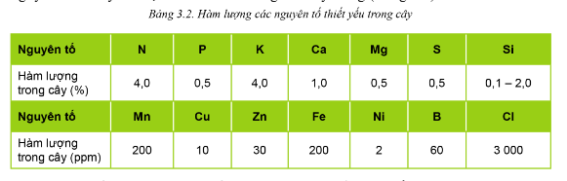  + Trong 14 nguyên tố dinh dưỡng cần thiết cho cây trồng, nguyên tố nào là đa lượng, trung lượng và vi lượng?  + Rút ra vai trò của các chất dinh dưỡng.  - HS tiếp nhận nhiệm vụ.  Bước 2: HS thực hiện nhiệm vụ học tập  - HS đọc SGK, thảo luận và trả lời câu hỏi.  - GV hướng dẫn, theo dõi, hỗ trợ HS nếu cần thiết.  Bước 3: Báo cáo kết quả hoạt động và thảo luận  - GV mời đại diện các nhóm, HS trả lời  - GV mời HS khác nhận xét, bổ sung.  Bước 4: Đánh giá kết quả, thực hiện nhiệm vụ học tập  - GV đánh giá, nhận xét, chuẩn kiến thức. | 5. Dinh dưỡng  - Các nguyên tố đa lượng: N, p, K.  - Các nguyên tố trung lượng: Ca, Mg, s, Si.  - Các nguyên tố vi lượng: Mn, Cu, Zn, Fe, Ni, B, Cl.  - Vai trò chủ yếu của các nguyên tố dinh dưỡng: thúc đẩy nảy mầm; sinh trưởng và phát triển thân, lá; kích thích ra rễ; kích thích ra hoa, đậu quả; tăng tính chống chịu sâu, bệnh hại và điều kiện thời tiết bất lợi; tăng năng suất, chất lượng và khả năng bảo quản nông sản.
Hoạt động 6: Tìm hiểu tác động của giống cây trồng
a. Mục tiêu: HS phân tích được mối quan hệ giữa giống với cây trồng.
b. Nội dung: Dựa vào nội dung SGK, tìm hiểu mối quan hệ giữa giống với cây trồng
c. Sản phẩm học tập:
d. Tổ chức hoạt động:
HOẠT ĐỘNG CỦA GV - HS | DỰ KIẾN SẢN PHẨM
Bước 1: GV chuyển giao nhiệm vụ học tập  - GV yêu cầu HS đọc nội dung mục 6 và trả lời câu hỏi:  + Giống cây trồng ảnh hưởng như thế nào đến sự sinh trưởng và phát triển của cây trồng?  - HS tiếp nhận nhiệm vụ.  Bước 2: HS thực hiện nhiệm vụ học tập  - HS đọc SGK, thảo luận và trả lời câu hỏi.  - GV hướng dẫn, theo dõi, hỗ trợ HS nếu cần thiết.  Bước 3: Báo cáo kết quả hoạt động và thảo luận  - GV mời đại diện các nhóm, HS trả lời  - GV mời HS khác nhận xét, bổ sung.  Bước 4: Đánh giá kết quả, thực hiện nhiệm vụ học tập  - GV đánh giá, nhận xét, chuẩn kiến thức. | 6. Giống cây trồng  - Giống cây trồng được coi là tư liệu sản xuất đặc biệt quan trọng. Giống quyết định chủ yếu đến đặc điểm hình thái, khả năng sinh trưởng, phát triển, khả năng chống chịu sâu, bệnh và điều kiện ngoại cảnh bất lợi của cây trồng. 🡪 Năng suất và chất lượng của cây trồng phụ thuộc chủ yếu vào giống.  - Giống cây trồng thích nghi với từng vùng sinh thái nhất định. Vì vậy, tùy từng vùng sinh thái cụ thể, cần lựa chọn giống cây trồng thích hợp.
Hoạt động 7: Tìm hiểu ảnh hưởng của kỹ thuật canh tác đến cây trồng
a. Mục tiêu: HS nêu và giải thích được mối quan hệ giữa kỹ thuật canh tác và cây trồng.
b. Nội dung: Dựa vào nội dung SGK, tìm hiểu kỹ thuật canh tác ảnh hưởng đến cây trồng.
c. Sản phẩm học tập:
d. Tổ chức hoạt động:

HOẠT ĐỘNG CỦA GV - HS | DỰ KIẾN SẢN PHẨM
Bước 1: GV chuyển giao nhiệm vụ học tập  - GV yêu cầu HS đọc nội dung mục 7 và trả lời câu hỏi: Để cây trồng sinh trưởng, phát triển tốt, cần áp dụng những biện pháp kỹ thuật canh tác nào? Vì sao?  - HS tiếp nhận nhiệm vụ.  Bước 2: HS thực hiện nhiệm vụ học tập  - HS đọc SGK, thảo luận và trả lời câu hỏi.  - GV hướng dẫn, theo dõi, hỗ trợ HS nếu cần thiết.  Bước 3: Báo cáo kết quả hoạt động và thảo luận  - GV mời đại diện các nhóm, HS trả lời  - GV mời HS khác nhận xét, bổ sung.  Bước 4: Đánh giá kết quả, thực hiện nhiệm vụ học tập  - GV đánh giá, nhận xét, chuẩn kiến thức.  - GV giải thích cho HS :  - Biện pháp làm đất: làm đất tơi xốp, tăng khả năng giữ nước và dinh dưỡng trong đất để cung cấp từ từ cho cây trồng; cung cấp oxygen giúp bộ rễ sinh trưởng, phát triển tốt, hút nước và dinh dưỡng tốt; diệt trừ mầm mống sâu, bệnh hại và cỏ dại gây hại cây trồng.  - Biện pháp gieo trồng: gieo trồng đúng kỹ thuật giúp hạt nảy mầm nhanh và đồng đều, cây giống nhanh hồi xanh bén rễ.  - Biện pháp xới xáo, vun gốc, làm cỏ: xới xáo làm đất tơi xốp, giàu oxygen, bộ rễ sinh trưởng, phát triển tốt, hút nước và dinh dưỡng tốt; vun gốc giúp cây đứng vững, cứng cáp; làm cỏ để tránh cỏ dại cạnh tranh nước và dinh dưỡng với cây trồng, loại bỏ nơi trú ngụ của sâu, bệnh hại.  - Biện pháp tưới nước: cung cấp nước cho cây trồng sinh trưởng, phát triển.  - Biện pháp bón phân: cung cấp dinh dưỡng cần thiết cho cây trồng sinh trưởng phát triển.  - Biện pháp cắt tia: giúp loại bỏ các bộ phận (cành, lá, hoa, quả) già cỗi, vô hiệu, bị sâu, bệnh hại; giúp bộ tán cây thông thoáng, điều hòa nhiệt độ, độ ẩm và ánh sáng thuận lợi cho quang hợp.  - Biện pháp phòng trừ sâu, bệnh: Sâu, bệnh hại là nguyên nhân làm giảm đáng kể năng suất và chất lượng sản phẩm trồng trọt ở nước ta. Phòng trừ sâu, bệnh tốt giúp cây sinh trưởng phát triển tốt, tăng năng suất và chất lượng sản phẩm trồng trọt. | 7. Kỹ thuật canh tác  - Biện pháp làm đất  - Biện pháp gieo trồng  - Biện pháp xới xáo, vun gốc, làm cỏ  - Biện pháp tưới nước  - Biện pháp cắt tỉa  - Biện pháp phòng trừ sâu, bệnh
C. HOẠT ĐỘNG LUYỆN TẬP
Nhiệm vụ 1:
a. Mục tiêu: HS phân tích được môi quan hệ giữa nhiệt độ với cây trồng.
b. Nội dung: HS trả lời các câu hỏi trong phần luyện tập.
c. Sản phẩm học tập: đáp án bài tập phần Luyện tập SGK
d. Tổ chức thực hiện:
Bước 1: GV chuyển giao nhiệm vụ học tập
- GV đặt câu hỏi, HS thảo luận theo cặp và trả lời:
1. Em hãy phân tích tác động của nhiệt độ đối với cây trồng.
2. Quan sát Hình 3.3 và cho biết nhiệt độ ảnh hưởng như thế nào đến sự ra hoa của cây phong lữ thảo.
Bước 2: HS thực hiện nhiệm vụ học tập
- HS tiếp nhận, thực hiện nhiệm vụ, suy nghĩ câu trả lời.
Bước 3: Báo cáo kết quả hoạt động và thảo luận
- HS đại diện các nhóm trả lời, HS khác nhận xét và bổ sung.
Bước 4: Đánh giá kết quả thực hiện hoạt động
- GV nhận xét, chuẩn đáp án phần luyện tập.
* Tác động của nhiệt độ đối với cây trồng:
- Nhiệt độ ảnh hưởng đến các quá trình sinh lí của cây trồng:
+ Nhiệt độ cao làm giảm hiệu suất quang hợp, tăng hiệu suất hô hấp.
+ Nhiệt độ thấp làm giảm hiệu suất quang hợp và hô hấp.
- Nhiệt độ ảnh hưởng đến sinh trưởng, phát triển của cây trồng.
+ Nhiệt độ cao làm hạt mất sức sống; rễ, thân lá sinh trưởng kém; ra hoa, đậu quả và kết hạt kém; rút ngắn thời gian sinh trưởng; nhiều loại cây trồng khó tạo củ (khoai tây, hành tây, cải củ,...), khó cuốn bắp (cải bắp. xà lách,...).
+ Nhiệt độ thấp làm hạt khó nảy mầm, cây còi cọc chậm phát triển; ra hoa, đậu quả và kết hạt kém. Nhiệt độ quá cao hoặc quá thấp làm giảm khả năng chống chịu sâu, bệnh hại và điều kiện ngoại cảnh bất lợi của cây trồng; giảm năng suất, chất lượng và khả năng bảo quản nông sản.
- Hiệu suất quang hợp và hô hấp ảnh hưởng đến cây trồng:
+ Hiệu suất quang hợp tăng cây sinh trưởng tốt.
+ Hiệu suất hô hấp tăng cây sinh trưởng chậm, nhanh già hoá.
* Hình 3.3 cho biết nhiệt độ ảnh hưởng như thế nào đến sự ra hoa của cây phong lữ thảo: Khi tăng nhiệt độ từ 17 - 26°c, thời gian ra hoa của cây phong lữ thảo giảm từ 73 ngày xuống còn 42 ngày và hòa ra nhiều hơn 🡪 nhiệt độ thấp làm chậm ra hoa. Nhiệt độ ấm áp làm cây ra hoa sớm và ra nhiều hoa.
Nhiệm vụ 2
a. Mục tiêu: HS phân tích được mối quan hệ giữa ánh sáng với cây trồng.
b. Nội dung: bài tập phần Luyện tập SGK
c. Sản phẩm học tập: đáp án bài tập phần Luyện tập SGK
d. Tổ chức thực hiện:
Bước 1: GV chuyển giao nhiệm vụ học tập
- GV yêu cầu HS thảo luận theo nhóm: Nhóm HS quan sát Hình 3.4 đến Hình 3.6 và phân tích quan hệ giữa ánh sáng với cây trồng được biểu thị trong các hình.
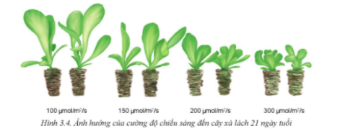

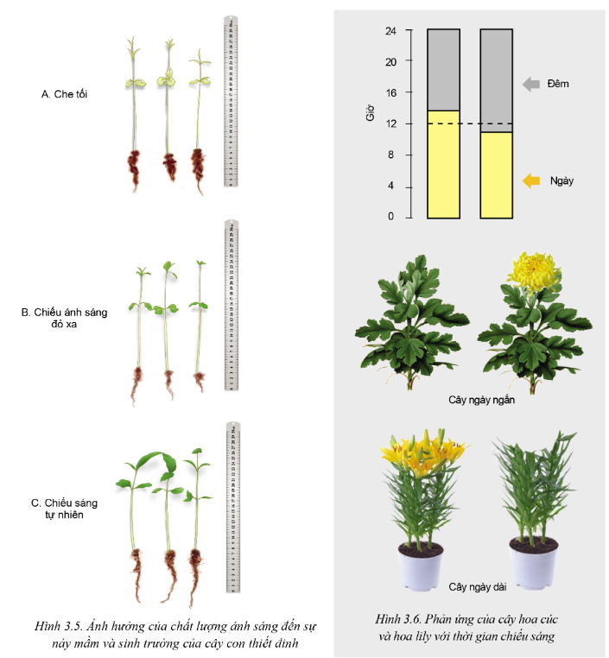
Bước 2: HS thực hiện nhiệm vụ học tập
- HS tiếp nhận, thực hiện nhiệm vụ, suy nghĩ câu trả lời.
Bước 3: Báo cáo kết quả hoạt động và thảo luận
- HS xung phong, trình bày đáp án
Bước 4: Đánh giá kết quả thực hiện hoạt động
- GV nhận xét, chuẩn đáp án phần luyện tập.
+ Hình 3.4: Ở cường độ chiếu sáng yếu (100 pmol/m²/s), lá xà lách dài, mảnh, màu xanh nhạt, cây cao. Ở cường độ chiếu sáng mạnh (300 pmol/m²/s), lá xà lách rất ngắn, màu xanh đậm, cây thấp. Hình cho thấy cường độ ánh sáng có ảnh hưởng đến khả năng sinh trưởng thân lá và màu sắc lá xà lách.
+ Hình 3.5: Ở điều kiện che tối hoặc chiếu ánh sáng đỏ xa, thân cây mầm thiết đinh vươn dài, mảnh, xanh nhạt và chậm ra lá thật. Ở điều kiện ánh sáng tự nhiên (có nhiều ánh sáng đỏ và ánh sáng xanh), cây mầm thiết đinh thấp hơn nhưng cây xanh tốt, ra nhiều lá thật.
+ Hình 3.6: Khi chiếu sáng 14 giờ/ngày (10 giờ tối/ngày) 🡪 cây hoa cúc không ra hoa, cây hoa lily ra hoa; khi chiếu sáng 12 giờ/ngày (12 giờ tối/ngày) 🡪 cây hoa cúc ra hoa, cây hoa lily không ra hoa. Hình cho thấy thời gian chiếu sáng ảnh hưởng đến khả năng phân hoá mầm hoa, ra hoa của cây hoa cúc và cây hoa lily.
Nhiệm vụ 3
a. Mục tiêu: HS nhận biết và mô tả được triệu chứng thiếu dinh dưỡng trên lá ngô.
b. Nội dung: bài tập phần Luyện tập SGK..
c. Sản phẩm học tập: đáp án bài tập phần Luyện tập SGK
d. Tổ chức thực hiện:
Bước 1: GV chuyển giao nhiệm vụ học tập
- GV giao nhiệm vụ cho HS
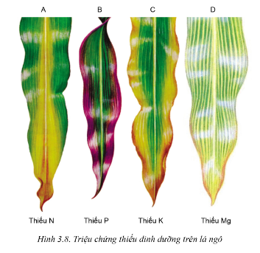
- Gv yêu cầu HS quan sát Hình 3.8 và cùng mô tả triệu chứng thiếu dinh dưỡng trên lá ngô.
Bước 2: HS thực hiện nhiệm vụ học tập
- HS tiếp nhận, thực hiện nhiệm vụ, suy nghĩ câu trả lời.
Bước 3: Báo cáo kết quả hoạt động và thảo luận
- HS xung phong, trình bày đáp án.
Bước 4: Đánh giá kết quả thực hiện hoạt động
- GV nhận xét, chuẩn đáp án phần luyện tập.
Gợi ý mô tả:
- Lá ngô thiếu N: lá biến vàng cả phần phiến lá và gân lá.
- Lá ngô thiếu P: lá có màu tím than từ mép lá lan dần vào trong phiến lá.
- Lá ngô thiếu K: lá biến vàng từ mép lá lan dần vào trong phiến lá.
- Lá ngô thiếu Mg: phần thịt lá biến vàng trong khi gân lá vẫn xanh.
Nhiệm vụ 4
a. Mục tiêu: HS phân tích được mối quan hệ giữa giống với cây trồng.
b. Nội dung: bài tập phần Luyện tập SGK..
c. Sản phẩm học tập: đáp án bài tập phần Luyện tập SGK
d. Tổ chức thực hiện:
Bước 1: GV chuyển giao nhiệm vụ học tập
- GV chia nhóm HS quan sát Hình 3.9 và mô tả những đặc điểm khác biệt về hình thái quả của các giống dưa thơm, kết quả mô tả điền vào bảng:
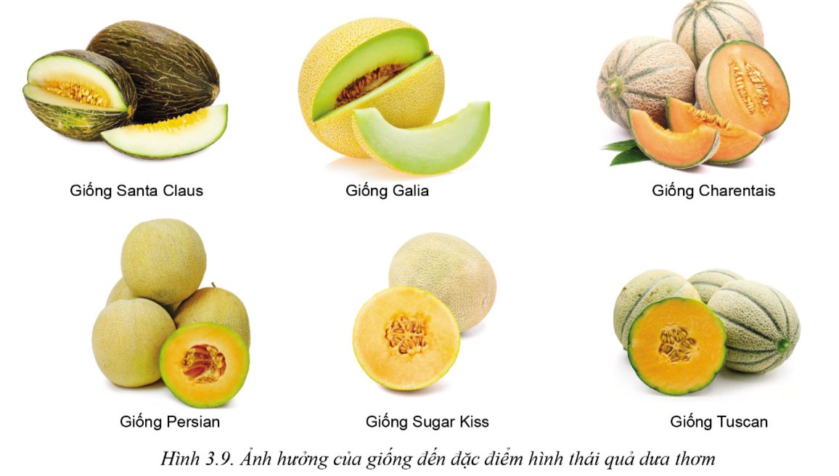
Đặc điểm quả | Giống dưa thơm
 | Santa  Claus | Galia | Charentais | Persian | Sugar Kiss | Tuscan
Màu vỏ quả
Màu thịt quả
vết sọc trên quả
Mật độ vân lưới

- Gv yêu cầu HS quan sát Hình 3.8 và cùng mô tả triệu chứng thiếu dinh dưỡng trên lá ngô.
Bước 2: HS thực hiện nhiệm vụ học tập
- HS tiếp nhận, thực hiện nhiệm vụ, suy nghĩ câu trả lời.
Bước 3: Báo cáo kết quả hoạt động và thảo luận
- HS xung phong, trình bày đáp án.
Bước 4: Đánh giá kết quả thực hiện hoạt động
- GV nhận xét, chuẩn đáp án phần luyện tập.
Đặc điểm quả | Giống dưa thơm
 | Santa  Claus | Galia | Charentais | Persian | Sugar Kiss | Tuscan
Màu vỏ quả | Xanh đậm | Vàng | Nâu vàng | Vàng | Vàng sáng | Xanh
Màu thịt quả | Trắng | Xanh ngọc | Vàng cam | Vàng cam | Vàng cam | Vàng cam
Vết sọc trên quả | Không có | Không có | Có | Không có | Không có | Có
Mật độ vân lưới | Thưa | Dày | Dày | Dày | Dày | Dày

D. HOẠT ĐỘNG VẬN DỤNG
Nhiệm vụ 1:
a. Mục tiêu: HS vận dụng được kiến thức để giải thích mục đích của việc chiếu sáng cho một số loại cây trồng (cây thanh long, cây hoa cúc).
b. Nội dung: bài tập phần Vận dụng SGK
c. Sản phẩm học tập: đáp án bài tập phần Vận dụng SGK
d. Tổ chức thực hiện:
Bước 1: GV chuyển giao nhiệm vụ học tập
- GV đặt câu hỏi, HS thảo luận và trả lời: Trong trồng trọt, người ta thường thắp đèn cho cây thanh long, cây hoa cúc nhằm mục đích gì? Vì sao?
Bước 2: HS thực hiện nhiệm vụ học tập
- HS tiếp nhận, thực hiện nhiệm vụ, suy nghĩ câu trả lời.
Bước 3: Báo cáo kết quả hoạt động và thảo luận
- HS xung phong, trình bày đáp án
Bước 4: Đánh giá kết quả thực hiện hoạt động
- GV nhận xét, chuẩn đáp án phần luyện tập.
+ Cây thanh long cảm ứng với ánh sáng ngày dài để phân hoá mầm hoa. Vào mùa đông, thời gian chiếu sáng trong ngày ngắn sẽ ức chế ra hoa ở cây thanh long. Vì vậy, để giúp cây thanh long ra hoa đậu quả trong mùa đông, người ta thường thắp đèn để kéo dài thời gian chiếu sáng trong ngày giúp cây phân hoá mầm hoa.
+ Cây hoa cúc cảm ứng với ánh sáng ngày ngấn để phân hoá mầm hoa. Vào mùa đông, thời gian chiếu sáng trong ngày ngắn sẽ kích thích cây hoa cúc ra hoa sớm khi cây còn nhỏ. Vì vậy, để ức chế ra hoa sớm, giúp cây sinh trưởng thân lá tốt, thân cao và mập, cho chất lượng hoa tốt, người ta thường thắp đèn để kéo dài thời gian chiếu sáng trong ngày.
- GV có thể hỏi hoặc giải thích thêm về thời điểm thắp đèn làm thay đổi thời gian chiếu sáng trong ngày: nên thắp đèn vào đầu buổi sáng hoặc cuối buổi chiều hoặc giữa đêm (chiếu sáng gián đoạn).
Nhiệm vụ 2
a. Mục tiêu: HS vận dụng được kiến thức để xác định được yêu cầu về nhiệt độ, ánh sáng, nước,... của một số loại cây trồng ở địa phương.
b. Nội dung: Làm bài tập phần Vận dụng trong SGK
c. Sản phẩm học tập: đáp án bài tập phần Vận dụng trong SGK.
d. Tổ chức thực hiện:
Bước 1: GV chuyển giao nhiệm vụ học tập
- Gv tổ chức cho HS tìm hiểu yêu cầu về nhiệt độ, ánh sáng, nước (độ ẩm), đất và dinh dưỡng của một số loại cây trồng phổ biến ở địa phương.
Gợi ý trả lời: HS điền thông tin tham khảo về các loại cây trồng phổ biến ở địa phương vào bảng sau:
Yếu tố trong trồng trọt | Cây lúa | Cây cà chua | Cây chuối
Nhiệt độ
Ánh sáng
Độ ẩm/lượng mưa
Đất
Dinh dưỡng (lượng bón cho 1 ha)
Bước 2: HS thực hiện nhiệm vụ học tập
- HS tiếp nhận nhiệm vụ, về nhà thực hiện.
Bước 3: Báo cáo, đánh giá kết quả thực hiện hoạt động
- GV giải đáp những vấn đề HS còn thắc mắc đối với nhiệm vụ về nhà.
- GV đánh giá, nhận xét thái độ của HS trong quá trình học tập.

Yếu tố trong trồng trọt | Cây lúa | Cây cà chua | Cây chuối
Nhiệt độ | 25 - 30°C | 22 - 24°c | 25 - 30°C
Ánh sáng | 250 - 300 cal/cm²/ngày Cảm ứng ngày ngắn. | 40.000 - 60.000 lux | 40.000 - 60.000 lux Trên 6 giờ nắng/ngày
Độ ẩm/lượng mưa | 200 mm/tháng | Độ ẩm đất: 80 - 85% Độ ẩm không khí: 55 - 65% | 200 - 220mm/ tháng  15-20 lít nước/ khóm/ngày
Đất | Bằng phẳng, giàu dinh dưỡng, pH trung tính | Bằng phẳng, tơi xốp, thoát nước tốt, giàu dinh dưỡng, pH trung tính | Tơi xốp, thoát nước tốt, giàu dinh dưỡng, pH trung tính
Dinh dưỡng (lượng bón cho 1 ha) | 90- 100kg N  60 - 90 kg P2O5  50 - 70 kg K2O | 150- 180 kg N 90-120 kg P2O5 150-180 kg K2ỏ | 180-220 kg N 90-120 kg P2O5 200 - 250kg K2Ỏ
* HƯỚNG DẪN VỀ NHÀ:
- Củng cố lại kiến thức đã học ở bài 3.
- Hoàn thành bài tập được giao: Tìm hiểu thêm các yếu tố khác trong trồng trọt có ảnh hưởng đến cây trồng như: không khí, mưa gió, sâu bệnh, cỏ dại, con người….
- Xem trước nội dung bài Ôn tập chủ đề 1.

Ngày soạn:…/…/…
Ngày dạy:…/…/…

ÔN TẬP CHỦ ĐỀ 1. GIỚI THIỆU CHUNG VỀ TRỒNG TRỌT
I. MỤC TIÊU
1. Về kiến thức
- Hiểu và trình bày được những kiến thức đã học về vai trò, triển vọng của trồng trọt; phân loại cây trồng; mối quan hệ giữa cây trồng và các yếu tố chính.
2. Về năng lực
- Năng lực công nghệ:
- Trình bày được các nội dung về vai trò, triển vọng của trồng trọt; phân loại cây trồng; mối quan hệ giữa cây trồng và các yếu tố chính.

- Năng lực chung:
- Chủ động tự tìm hiểu thêm các nội dung liên quan kiến thức bài học.
- Làm việc theo nhóm: thảo luận để trả lời các câu hỏi và thuyết trình, thảo luận trước lớp.
2. Phẩm chất:
- Có ý thức học tập và rèn luyện, trách nhiệm với các nhiệm vụ học tập được giao.
- Yêu thích ngành nghề trồng trọt.
II. THIẾT BỊ DẠY HỌC VÀ HỌC LIỆU
1. Đối với giáo viên
- SGK, SGV, Giáo án.
- Máy tính, máy chiếu
- Các hình ảnh về các công nghệ trồng trọt trong bối cảnh cách mạng công nghiệp 4.0; hình ảnh các sản phẩm là thành tựu của ứng dụng công nghệ cao trong trồng trọt.
2. Đối với học sinh
- SGK, SBT, vở ghi
- Tranh ảnh, tư liệu sưu tầm liên quan đến bài học và dụng cụ học tập (nếu cần) theo yêu cầu của GV.
III. TIẾN TRÌNH DẠY HỌC
A. HOẠT ĐỘNG KHỞI ĐỘNG
a. Mục tiêu: Gợi mở cho HS nhớ lại các kiến thức đã học trong chủ đề 1.
b. Nội dung: GV trình bày vấn đề, HS suy nghĩ trả lời.
c. Sản phẩm học tập: HS trả lời câu hỏi, lắng nghe và tiếp thu kiến thức.
d. Tổ chức thực hiện:
Bước 1: GV chuyển giao nhiệm vụ học tập
- GV đặt câu hỏi : Trong chủ đề 1, em đã được tìm hiểu những nội dung gì ? Hãy liệt kê lại những nội dung em đã được học.
Bước 2: HS thực hiện nhiệm vụ học tập
- HS tiếp nhận, thực hiện nhiệm vụ.
Bước 3, 4: Báo cáo, đánh giá kết quả thực hiện hoạt động
- GV ghi nhận các câu trả lời của HS, chưa vội kết luận đúng sai, sẽ để HS xác nhận lại sau khi học xong bài học.
- GV dẫn dắt vào bài học: Bài học hôm nay chúng ta cùng ôn tập lại các nội dung trong chủ đề 1. Giới thiệu chung về trồng trọt.
B. HOẠT ĐỘNG HÌNH THÀNH KIẾN THỨC
Hoạt động 1: Hệ thống hóa kiến thức
a. Mục tiêu: HS trình bày và giải thích được các nội dung đã học trong chủ đề 1.
b. Nội dung: GV yêu cầu HS thảo luận nhóm và hoàn thành sơ đồ theo mẫu trang 18.
c. Sản phẩm học tập: sơ đồ đã hoàn thành của HS.
d. Tổ chức hoạt động:
HOẠT ĐỘNG CỦA GV - HS | DỰ KIẾN SẢN PHẨM
Bước 1: GV chuyển giao nhiệm vụ học tập  - GV yêu cầu HS quan sát sơ đồ trong SGK và điền vào các nội dung còn thiếu theo nhóm :  - Nhóm 1,4 : Trồng trọng trong bối cảnh cuộc cách mạng công nghiệp 4.0  - Nhóm 2, 5 : Phân loại cây trồng  - Nhóm 3, 6 : Mối quan hệ giữa cây trồng và các yếu tố chính  - HS tiếp nhận nhiệm vụ.  Bước 2: HS thực hiện nhiệm vụ học tập  - HS suy nghĩ và hoàn thành bài tập  - GV hướng dẫn, theo dõi, hỗ trợ HS nếu cần thiết.  Bước 3: Báo cáo kết quả hoạt động và thảo luận  - GV mời đại diện các nhóm HS trả lời. Các nhóm khác nhận xét, bổ sung.  Bước 4: Đánh giá kết quả, thực hiện nhiệm vụ học tập  - GV đánh giá, nhận xét, chuẩn kiến thức. | 1. Hệ thống hóa kiến thức  a. Trồng trọng trong bối cảnh cuộc cuộc cách mạng công nghiệp 4.0  - Vai trò của trồng trọt:  - Lương thực, thực phẩm  - Nguyên liệu chế biến  - Thức ăn chăn nuôi  - Nông sản xuất khẩu  - Tạo việc làm  - Mang lại thu nhập cho người trồng trọt  - Tạo cảnh quan xanh, sạch, đẹp  - Tạo cảnh quan xanh, sạch, đẹp  - Thành tựu ứng dụng công nghệ cao  - Giống cây trồng  - Chế phẩm sinh học chất lượng cao  - Nhà trồng cây, hệ thống trồng cây không dùng đất  - Máy nông nghiệp  - Thiết bị không người lái  - Hệ thống internet kết nối vạn vật, dữ liệu lớn, cảm biến để quản lý trang trại thông minh.  - Yêu cầu với người lao động:  - Sức khỏe tốt  - Có kiến thức và kĩ năng trồng trọt  - Có khả năng áp dụng công nghệ tiên tiến, vận hành các thiết bị, dụng cụ sản xuất trong trồng trọt  - Chăm chỉ, cần cù, chịu khó trong công việc, tuân thủ các quy định của pháp luật, có ý thức bảo vệ môi trường.  - Tuân thủ các quy định của pháp luật  - Có ý thức bảo vệ môi trường  - Triển vọng của trồng trọt  - Tăng năng suất, chất lượng  - Tăng mức độ vệ sinh an toàn thực phẩm  - Tăng giá trị sản phẩm trên thị trường tiêu dùng trong nước và xuất khẩu. Các sản phẩm chất lượng cao ngày càng đa dạng hóa, đáp ứng được nhu cầu thị trường  - Hạn chế tối đa thất thoát sau thu hoạch giúp kéo dài thời gian bảo quản sản phẩm  - Ứng dụng công nghệ sản xuất sản phẩm được chú trọng trong các điều kiện bất lợi (khí hậu, thiên tai, đất xấu,...)  - Áp dụng công nghệ cơ giới, tự động hóa và công nghệ thông tin trong sản xuất sản phẩm để giảm thiểu công lao động, tăng độ chính xác về kĩ thuật, sử dụng hiệu quả các yếu tố đầu vào  - Chất lượng nguồn nhân lực trồng trọt ngày càng  b. Phân loại cây trồng  - Phân loại theo nguồn gốc  - Cây ôn đới  - Cây nhiệt đới  - Cây á nhiệt đới  Phân loại theo đặc tính sinh vật  - Theo chu kỳ sống  - Theo khả năng hóa gỗ của thân  - Theo số lượng lá mầm  - Phân loại theo mục đích sử dụng  - Cây lương thực  - Cây công nghiệp  - Cây ăn quả và các loại cây khác.  c. Mối quan hệ giữa cây trồng và các yếu tố chính  - Giống  - Quyết định hình thái  - Khả năng sinh trưởng, phát triển  - Khả năng chống chịu sâu, bệnh  - Ánh sáng  - 3 yếu tố ánh sáng  - Vai trò của ánh sáng  - Nước  - Vai trò của nước  - Thời kỳ khủng hoảng nước  - Đất: Điều kiện ngoại cảnh bất lợi của cây trồng  - Kỹ thuật canh tác: mục đích  - Dinh dưỡng  - Vai trò của dinh dưỡng  - Triệu chứng thiếu dinh dưỡng

C. HOẠT ĐỘNG LUYỆN TẬP – VẬN DỤNG
Nhiệm vụ 1:
a. Mục tiêu: HS vận dụng lí thuyết đã học vào hoàn thành các bài tập.
b. Nội dung: HS trả lời các câu hỏi trong SGK.
c. Sản phẩm học tập: đáp án bài tập phần Luyện tập SGK.
d. Tổ chức thực hiện:
Bước 1: GV chuyển giao nhiệm vụ học tập
- GV giao nhiệm vụ cho HS làm việc theo nhóm, 6 nhóm lên bốc thăm và mỗi nhóm hoàn thành 1 câu hỏi từ câu 1 đến câu 6.
- Gv hướng dẫn: Các nhóm bốc thăm và thảo luận, trình bày kết quả lên bảng phụ.
Bước 2: HS thực hiện nhiệm vụ học tập
- HS tiếp nhận, thực hiện nhiệm vụ, trình bày kết quả thảo luận ra bảng phụ hoặc giấy A0.
Bước 3: Báo cáo kết quả hoạt động và thảo luận
- HS đại diện các nhóm báo cáo kết quả.
Bước 4: Đánh giá kết quả thực hiện hoạt động
- GV nhận xét, chuẩn đáp án phần luyện tập.
Câu 1: Trồng trọt đóng vai trò rất quan trọng trong đời sống, kinh tế – xã hội của nước ta vì trồng trọt:
- Cung cấp lương thực, thực phẩm
- Cung cấp nguyên liệu chế biến
- Cung cấp thức ăn chăn nuôi
- Cung cấp nông sản xuất khẩu
- Tạo việc làm cho người lao động
- Mang lại thu nhập cho người trồng trọt
- Tạo cảnh quan xanh, sạch, đẹp,...
Câu 2: Kể tên một số thành tựu quan trọng của công nghệ cao đã được ứng dụng trong trồng trọt.
- Giống cây trồng chất lượng cao có năng suất cao, chất lượng tốt, chống chịu sâu bệnh hại và điều kiện ngoại cảnh bất lợi,....
- Chế phẩm sinh học chất lượng cao phân vi sinh phân hữu cơ, thuốc bảo vệ thực vật sinh học, chất điều hòa sinh trưởng.
- Công nghệ canh tác
+ Nhà trống cây: nhà kính, nhà lưới, nhà máy trồng cây,... có các trang thiết bị và hệ thống điều khiển tự động hoặc bán tự động để kiểm soát các yếu tố môi trường trồng trọt (nhiệt độ, ảnh sáng, độ ẩm, dinh dưỡng, thành phần không khi,...).
+ Hệ thống trồng cây không dùng đất: hệ thống thuỷ canh, khí canh, trồng cây trên giá thể,...
+ Máy nông nghiệp máy làm đất, máy làm cỏ, máy thu hoạch,...
+ Thiết bị không người lái robot (làm đất, làm cỏ, bón phân, thu hoạch, cắt tỉa,..), máy bay không người lái
(bón phân, phun thuốc, thu thập dữ liệu đồng ruộng,..)
+ Hệ thống Internet kết nối vạn vật, dữ liệu lớn (Big Data), cảm biến để quản lý trang trại thông minh.
Câu 3:
- Công nghệ sinh học: công nghệ giúp tạo ra các giống cây trồng và các chế phẩm sinh học có chất lượng cao, là các yếu tố đầu vào rất quan trọng của trồng trọt nhằm nâng cao năng suất, chất lượng sản phẩm và bảo vệ môi trường.
- Công nghệ nhà trồng cây: trồng trọt ở nước ta gặp nhiều khó khăn do điều kiện thời tiết bất lợi, nhiều thiên tai. Vì vậy, xu hướng sử dụng công nghệ nhà mái che trong trồng trọt ngày càng được chú trọng phát triển, mở rộng trong sản xuất.
- Công nghệ cơ giới hoá, tự động hoá: công nghệ giúp giải phóng sức lao động, nâng cao hiệu suất lao động, giảm chi phí nhân công, nâng cao độ chính xác của các khâu kĩ thuật, nhờ đó nâng cao hiệu quả trồng trọt.
Câu 4

Loại cây trồng | Phân loại theo nguồn gốc | Phân loại theo chu kỳ sống | Phân loại theo khả năng hóa gỗ của thân | Phân loại theo số lượng lá mầm | Phân loại theo giá trị sử dụng
Lúa | Nhiệt đới | Hàng năm | Thân thảo | 1 lá mầm | Cây lương thực
Ngỗ | Nhiệt đới | Hàng năm | Thân thảo | 1 lá mầm | Cây lương thực
Khoai tây | Á nhiệt đới | Hàng năm | Thân thảo | 2 lá mầm | Cây rau
Cải bắp | Ôn đới | Hàng năm | Thân thảo | 2 lá mầm | Cây rau
Su hào | Ôn đới | Hàng năm | Thân thảo | 2 lá mầm | Cây rau
Dưa hấu | A nhiệt đới | Hàng năm | Thân thảo | 2 lá mầm | Cây ăn quả
Đậu (đỏ) tương | Á nhiệt đới | Hàng năm | Thân thảo | 2 lá mầm | Cây công nghiệp
Cam | Á nhiệt đới | Lâu năm | Thân gỗ | 2 lá mầm | Cây ăn quả
Cẩm chướng | ôn đới | Hàng năm | Thân thảo | 2 lá mầm | Cây hoa
Mai | Á nhiệt đới | Lâu năm | Thân gỗ | 2 lá mầm | Cây hoa
Cà phê | Nhiệt đới | Lâu năm | Thân gỗ | 2 lá mầm | Cây công nghiệp
Chè | Á nhiệt đới | Lâu năm | Thân gỗ | 2 lá mầm | Cây công nghiệp
Câu 5:
Vai trò chủ yếu của các yếu tố nhiệt độ, ánh sáng, nước, đất trồng và dinh dưỡng đối với cây trồng: Có vai trò quan trọng đối với cây trồng
- Nhiệt độ:
+ Tác động đến các quá trình sinh lí của cây trồng
+ Tác động đến sinh trưởng, phát triển của cây trồng
- Ánh sáng:
+ Tác động đến hiệu suất quang hợp;
+ Tác động đến hình thái; khả năng sinh trưởng của thân, lá; khả năng phân hóa mầm hoa; giới tính của cây trồng
- Nước:
+ Tham gia cấu tạo nguyên sinh chất của tế bào
+ Hòa tan và vận chuyển các chất trong cây
+ Tham gia vào các quá trình sinh lí, sinh hóa diễn ra ở trong cây
+ Điều hòa nhiệt độ bề mặt lá cây.
- Đất:
+ Là nơi dự trữ và cung cấp nước, dinh dưỡng cho cây trồng
+ Trao đổi khí giữa rễ cây và môi trường; giữ cho cây đứng vững.
- Dinh dưỡng:
+ Thúc đẩy nảy mầm; sinh trưởng và phát triển thân, lá; kích thích ra rễ, kích thích ra hoa, đậu quả
+ Tăng tính chống sâu bệnh hại và điều kiện thời tiết bất lợi
+ Tăng năng suất, chất lượng và khả năng bảo quản nông sản.
Câu 6:
Căn cứ vào các yếu tố nào để bố trí mùa vụ trồng trọt thích hợp cho từng loại cây trồng? Vì sao
Muốn xác định thời vụ gieo trồng cần phải dựa vào các yếu tố: khí hậu, loại cây trồng, tình hình phát sinh sâu, bệnh ở địa phương.
Trong các yếu tố nêu trên, yếu tố có tác dụng quyết định nhất đến thời vụ đó là thời vụ vì mỗi loại cây trồng đều sinh trưởng vào một thời vụ nhất định, nếu trái thời vụ cây trồng sẽ không khỏe mạnh, dễ bị sâu, bệnh tấn công.

*HƯỚNG DẪN VỀ NHÀ:
- Củng cố lại kiến thức đã học ở bài 1.
- Hoàn thành bài tập 7 (trang 19).
- Xem trước nội dung bài 4.

Ngày soạn:…/…/…
Ngày dạy:…/…/…

CHỦ ĐỀ 2: GIỚI THIỆU CHUNG VỀ TRỒNG TRỌT

BÀI 4: THÀNH PHẦN VÀ TÍNH CHẤT CỦA ĐẤT TRỒNG
I. MỤC TIÊU
1. Về kiến thức
- Biết được các khái niệm, thành phần của đất trồng; các tính chất cơ bản của đất trồng và khái niệm độ phì nhiêu của đất.
2. Về năng lực
Năng lực công nghệ:
- Trình bày được khái niệm, thành phần của đất trồng.
- Trình bày được các tính chất cơ bản của đất trồng.
- Trình bày được khái niệm độ phì nhiêu của đất.
Năng lực chung: Lựa chọn được nguồn thông tin thích hợp để tìm hiểu về đất trồng, vai trò, thành phần, tính chất của đất trồng trong sản xuất nông nghiệp.
2. Phẩm chất:
- Có ý thức bảo vệ đất trồng trong quá trình sử dụng đất.
II. THIẾT BỊ DẠY HỌC VÀ HỌC LIỆU
1. Đối với giáo viên
- SGK, SGV, Giáo án.
- Máy tính, máy chiếu.
- Hình ảnh liên quan đến nội dung bài học (phẫu diện các loại đất, thành phần cơ giới của đất, keo đất,...).
- Máy tính, máy chiếu.
2. Đối với học sinh
- SGK, SBT, vở ghi
- Tranh ảnh, tư liệu sưu tầm liên quan đến bài học và dụng cụ học tập (nếu cần) theo yêu cầu của GV.
III. TIẾN TRÌNH DẠY HỌC
A. HOẠT ĐỘNG KHỞI ĐỘNG
a. Mục tiêu: Gợi mở, tìm tòi kiến thức, tạo hứng thú cho HS tìm hiểu về khái niệm, thành phần, tính chất của đất trồng.
b. Nội dung: HS quan sát Hình 4.1. Phẫu diện của một số loại đất trồng và đưa ra nhận xét sự khác nhau về hình thái.
c. Sản phẩm học tập: HS trả lời câu hỏi, lắng nghe và tiếp thu kiến thức.
d. Tổ chức thực hiện:
Bước 1: GV chuyển giao nhiệm vụ học tập
- Gv yêu cầu: HS quan sát Hình 4.1. Phẫu diện của một số loại đất trồng và đưa ra nhận xét sự khác nhau về hình thái.
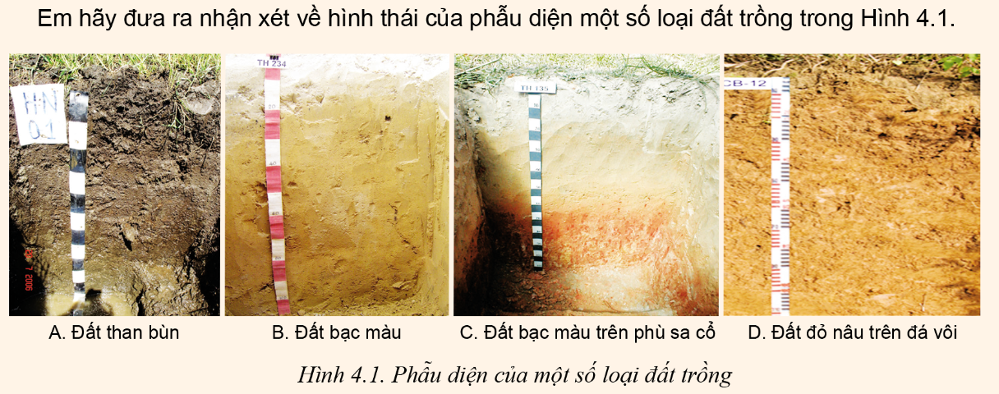
Bước 2: HS thực hiện nhiệm vụ học tập
- HS tiếp nhận, thực hiện nhiệm vụ.
Bước 3, 4: Báo cáo, đánh giá kết quả thực hiện hoạt động
- GV ghi nhận các câu trả lời của HS.
- GV kết luận:
+ Hình A: Đất than bùn: có màu nâu đen
+ Hình B: Đất bạc màu: có màu nâu trắng
+ Hình C: Đất bạc màu trên phù sa cổ: có pha màu trắng và vàng
+ Hình D: Đất đỏ nâu trên đá vôi: có màu nâu vàng
- GV dẫn dắt vào bài học: Để biết được thành phần và tính chất của đất trồng. Chúng ta sẽ cùng đi tìm hiểu trong bài học ngày hôm nay – Bài 4: Thành phần và tính chất của đất trồng.
B. HOẠT ĐỘNG HÌNH THÀNH KIẾN THỨC
Hoạt động 1: Tìm hiểu khái niệm đất trồng
a. Mục tiêu: HS hiểu được khái niệm đất trồng, các yếu tố hình thành đất trồng.
b. b. Nội dung: Tìm hiểu nội dung bài học để biết được ảnh hưởng của nhiệt độ đến quang hợp và hô hấp của cây trồng
c. Sản phẩm học tập: Ảnh hưởng của nhiệt độ đến cây trồng.
d. Tổ chức hoạt động:
HOẠT ĐỘNG CỦA GV - HS | DỰ KIẾN SẢN PHẨM
Bước 1: GV chuyển giao nhiệm vụ học tập  - GV yêu cầu HS đọc nội dung mục Mục 1 và phân tích các dấu hiệu bản chất của khái niệm đất trồng về vị trí, vai trò và nguồn gốc hình thành của đất.  - GV yêu cầu HS quan sát Hình 4.2 và trả lời câu hỏi: Bộ rễ cây trồng phân bố chủ yếu ở tầng đất nào?  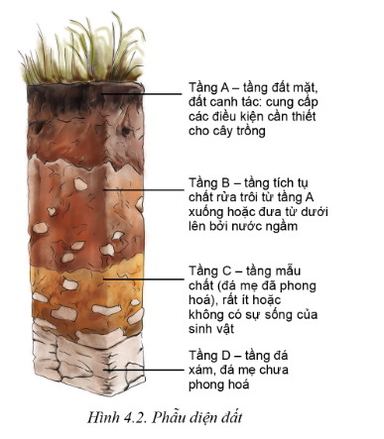  Bước 2: HS thực hiện nhiệm vụ học tập  - HS đọc SGK, quan sát hình ảnh, trả lời câu hỏi.  - GV hướng dẫn, theo dõi, hỗ trợ HS nếu cần thiết.  Bước 3: Báo cáo kết quả hoạt động và thảo luận  - GV mời đại diện HS trả lời.  - GV mời HS khác nhận xét, bổ sung.  Bước 4: Đánh giá kết quả, thực hiện nhiệm vụ học tập  - GV đánh giá, nhận xét, chuẩn kiến thức  - GV mở rộng:  1. Chất hữu cơ trong đất: Chất hữu cơ trong đất là xác sinh vật và chất thải của động vật trong quá trình sổng. Mùn là sản phẩm cuối cùng của quá trình phân huỷ xác hữu cơ và có thành phần rất phức tạp. Trong đất tồn tại 3 dạng chất hữu cơ:  - Xác sinh vật chưa phân huỷ, trong đó chủ yếu là rễ thực vật bậc cao.  - Xác sinh vật đã phân huỷ và tạo nên các sản phẩm trung gian: protid, glucid, lipid,... nhờ vi sinh vật khoáng hóa trong đất.  - Mùn thường có màu đen, là hỗn hợp phức tạp chứa chủ yếu là acid hữu cơ.  2. Vai trò của chất hữu cơ:  - Cải thiện tính chất lí học, hoá học và sinh học của đất.  - Tạo đất tơi xốp, tăng kết cấu, tăng khả năng giữ nước, giữ chất dinh dưỡng và ổn định nhiệt độ của đất.  - Bổ sung nhiều khoáng cho đất; là yếu tố quyết định độ phì của đất.  - Thu hút và tăng cường hệ sinh vật đất, nhất là vi sinh vật khoáng hóa; tạo môi trường thuận lợi cho hệ sinh vật đất phát triển.  - Cung cấp nguồn thức ăn đặc biệt cho cây, tạo điều kiện thuận lợi cho cây sinh trưởng phát triển tốt đạt năng suất cao.  - Kích thích rễ cây và tạo môi trường thuận lợi cho rễ cây phát triển. | 1. Khái niệm đất trồng  - Khái niệm đất trồng gồm 3 dấu hiệu bán chất:  - Vị trí trên vỏ Trái Đất: lớp ngoài cùng tơi xốp.  - Vai trò: cung cấp nước, chất dinh dưỡng và các điều kiện khác cho cây trồng sống, phát triển và tạo ra sản phẩm.  - Nguồn gốc hình thành: do đá biến đổi tạo thành dưới tác động tổng hợp của 5 yếu tố (khí hậu, địa hình, sinh vật, thời gian và con người).  - Rễ cây trồng phân bố chủ yếu ở tầng đất mặt - tầng đất canh tác. Đây là tầng đất cung cấp các điều kiện cần thiết cho cây trồng.

Hoạt động 2: Tìm hiểu thành phần đất trồng.
a. Mục tiêu: HS trình bày được các thành phần của đất trồng và vai trò của chúng đối với cây trồng.
b. Nội dung: GV yêu cầu HS trả lời câu hỏi: Phân loại cây trồng theo đặc tính sinh vật học có ý nghĩa gì đối với trồng trọt?
c. Sản phẩm học tập: phân loại cây trồng theo đặc tính sinh. vật học
d. Tổ chức hoạt động:
HOẠT ĐỘNG CỦA GV - HS | DỰ KIẾN SẢN PHẨM
Bước 1: GV chuyển giao nhiệm vụ học tập  GV hướng dẫn HS làm việc theo nhóm, hoàn thành phiếu học tập.  Nhóm Lớp  PHIẾU HỌC TẬP  Nghiên cứu Mục 2 trang 21 SGK và kiến thức đã học từ Bài 3, hoàn thành nội dung theo bảng sau:  Thành phần đất trồng Đặc điểm Vai trò  Nước  Không khí  Chất rắn  Sinh vật  - HS tiếp nhận nhiệm vụ.  Bước 2: HS thực hiện nhiệm vụ học tập  - HS đọc SGK, quan sát hình ảnh, thảo luận và trả lời câu hỏi.  - GV hướng dẫn, theo dõi, hỗ trợ HS nếu cần thiết.  Bước 3: Báo cáo kết quả hoạt động và thảo luận  - GV mời đại diện các nhóm trả lời.:  Bước 4: Đánh giá kết quả, thực hiện nhiệm vụ học tập  GV đánh giá, nhận xét, chuẩn kiến thức, chuyển sang nội dung mới. | 2. Thành phần đất trồng
Thành phần đất trồng | Đặc điểm | Vai trò
Nước | Tồn tại ở các dạng khác nhau (nước liên kết hoá học, nước hấp thụ, hơi nước, nước tự do,...). Cây trồng hấp thụ chủ yếu là nước tự do. | Tham gia cấu tạo nguyên sinh chất của tế bào; hoà tan và vận chuyển các chất trong cây; tham gia vào các quá trình sinh lí, sinh hoá diễn ra ở trong cây; điều hoà nhiệt độ bề mặt lá cây.
Không khí | Tương tự trong khí quyển nhưng ít O₂ và nhiều CO₂ hơn. | Cung cấp O₂ cho rễ cây và hệ sinh vật đất hô hấp; cung cấp N₂ cho quá trình cố định đạm trong đất,...
Chất rắn | - Các hạt khoáng là phần cốt lõi và quan trọng nhất của chất rắn, có nguồn gốc chính là từ đá mẹ và mẫu chất.  - Chất hữu cơ, có nguồn gốc từ xác sinh vật. | - Quyết định các tính chất của đất, chứa các chất khoáng cần thiết cho cây trồng như N, p, K và các chất dinh dưỡng khác.  - Quyết định các tính chất và độ phì của đất.
Sinh vật | Chiếm tỉ lệ rất nhỏ trong đất. | Dưới tác động của vi sinh vật, chất hữu cơ biến đổi thành các chất dinh dưỡng cung cấp cho cây và hình thành hợp chất mùn cho đất.

Hoạt động 3: Tìm hiểu một số tính chất của đất trồng
Nội dung 3.1: Thành phần cơ giới, độ thoáng khí và và khả năng giữ nước của đất
a. Mục tiêu: HS trình bày được một số tính chất cơ bản của đất trồng (thành phần cơ giới, độ thoáng khí và khả năng giữ nước của đất, cấu tạo của keo đất, khả năng hấp phụ của đất, phản ứng của dung dịch đất).
b. Nội dung: Dựa vào nội dung SGK, tìm hiểu việc thiếu hoặc thừa nước ảnh hưởng đến cây trồng.
c. Sản phẩm học tập:
d. Tổ chức hoạt động:
HOẠT ĐỘNG CỦA GV - HS | DỰ KIẾN SẢN PHẨM
Bước 1: GV chuyển giao nhiệm vụ học tập  -GV giới thiệu, tính chất của đất trồng có thể chia thành 3 nhóm (Nhóm tính chất lý học; Nhóm tính chất hoá học; Nhóm tính chất sinh học). Việc hiểu biết về các tính chất của đất trồng là hết sức quan trọng đối với người sử dụng đất để trồng trọt hiệu quả đồng thời có biện pháp hợp lý trong cải tạo, bảo vệ đất trồng.  - GV hướng dẫn HS nghiên cứu Mục 3.1, quan sát Hình 4.3, làm việc theo nhóm.  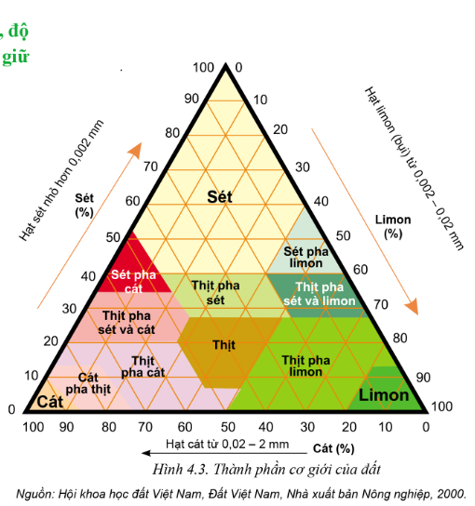  GV yêu cầu các nhóm trả lời các câu hỏi sau:  1. Thành phần cơ giới của đất là gì? Dựa vào căn cứ nào để gọi tên các loại đất (đất cát, đất thịt, đất sét  2. Độ thoáng khí của đất là gì? Khả năng giữ nước của đất là gì?  3. Độ thoáng khí và khả năng giữ nước của đất có vai trò gì đối với cây trồng?  - HS tiếp nhận nhiệm vụ.  Bước 2: HS thực hiện nhiệm vụ học tập  - HS đọc SGK, thảo luận và trả lời câu hỏi.  - GV hướng dẫn, theo dõi, hỗ trợ HS nếu cần thiết.  Bước 3: Báo cáo kết quả hoạt động và thảo luận  - GV mời đại diện các nhóm, HS trả lời  - GV mời HS khác nhận xét, bổ sung.  Bước 4: Đánh giá kết quả, thực hiện nhiệm vụ học tập  - GV đánh giá, nhận xét, chuẩn kiến thức. | 3. Một số tính chất của đất trồng  3.1. Thành phần cơ giới, độ thoáng khí và và khả năng giữ nước của đất  - Thành phần cơ giới của đất là tỉ lệ % các cấp hạt cát, limon (bụi) và sét có trong đất.  - Dựa vào thành phần cơ giới, người ta chia đất trồng thành các loại với tên gọi khác nhau:  + Đất cát  + Đất thịt  + Đất sét  - Độ thoáng khí là khả năng di chuyển của không khí qua các tầng đất.  - Khả năng giữ nước của đất là lượng nước mà đất có thể giữ lại, cây trồng sử dụng được.  - Độ thoáng khí của đất quyết định tốc độ trao đổi khí giữa đất và khí quyển (quyêt định lượng O₂ và CO₂ trong đất). Đất tơi xốp, thoáng khí sẽ tạo điều kiện thuận lợi cho sự hô hấp của rễ cây, quá trình phân giải chất hữu cơ,...  🡪 cây trồng sinh trưởng và phát triển tốt.  - Đất có khả năng giữ nước tốt (chứa nhiều hạt limon, sét) sẽ kịp thời cung cấp nhu cầu nước cho cây trồng.

Nội dung 3.2. Keo đất và khả năng hấp phụ của đất
a. Mục tiêu: HS trình bày được cấu tạo keo đất, vai trò của keo đất với cây trồng và khái niệm về khả năng hấp phụ của đất, các dạng hấp phụ của đất.
b. Nội dung: Dựa vào nội dung SGK, nghiên cứu Mục 3.2, quan sát Hình 4.4 trang 23 SGK và nghiên cứu nội dung “Khả năng hấp phụ của đất”, trang 23 SGK và trả lời câu hỏi.
c. Sản phẩm học tập: Câu trả lời đúng của HS
d. Tổ chức hoạt động:
HOẠT ĐỘNG CỦA GV - HS | DỰ KIẾN SẢN PHẨM
Bước 1: GV chuyển giao nhiệm vụ học tập  - GV yêu cầu HS nghiên cứu Mục 3.2, quan sát Hình 4.4 trang 23 SGK đê mô tả cấu tạo keo đất, phân biệt keo âm, keo dương, vai trò của keo đất đối với cây trồng.  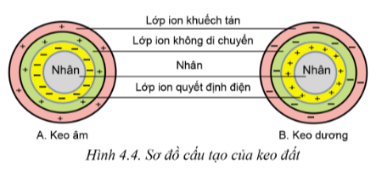  - GV hướng dẫn HS nghiên cứu nội dung “Khả năng hấp phụ của đất”, trang 23 SGK và trả lời câu hỏi: Khả năng hấp phụ của đất là gì? Các dạng hấp phụ của đất là gì?  - HS tiếp nhận nhiệm vụ.  Bước 2: HS thực hiện nhiệm vụ học tập  - HS đọc SGK, thảo luận và trả lời câu hỏi.  - GV hướng dẫn, theo dõi, hỗ trợ HS nếu cần thiết.  Bước 3: Báo cáo kết quả hoạt động và thảo luận  - GV mời đại diện các nhóm, HS trả lời  - GV mời HS khác nhận xét, bổ sung.  Bước 4: Đánh giá kết quả, thực hiện nhiệm vụ học tập  - GV đánh giá, nhận xét, chuẩn kiến thức. | 3.2. Keo đất và khả năng hấp phụ của đất  - Keo đất là những phân tử chất rắn có kích thước dưới 1mm. không hòa tan mà ở trạng thái lơ lửng trong nước (Hình 4.4).  - Keo đất giữ vai trò rất quan trọng vì chúng quyết định nhiều tính chất cơ bản của đất về mặt lí học, hoá học. đặc biệt là đặc tính hấp phụ của đất.  - Lớp ion nằm sát nhàn là lớp ion quyết định diện (quyết định là keo âm hay keo dương). Lớp ion không di truyền và lớp ion khuếch tán. mang điện trái dấu với lớp ion quyết định điện. Lớp ion khuếch tán trao đổi ion với dung dịch đất.  - Khả năng hấp phụ của đất là khả năng đất có thể giữ lại các chất tan, chất lỏng, chất khí hoặc làm thay đổi nồng độ của các chất đó trên bề mặt của hạt đất.  - Khả năng hấp phụ của đất được chia thành 5 dạng:  + Hấp phụ sinh học (thực vật, vi sinh vật hút các chất khoáng từ đất, vi sinh vật cố định đạm lấy nitrogen (từ khí trời).  + Hấp phụ cơ học (giữ các vật chất nhỏ trong khe hở của đất)  + Hấp phụ lý học (sự thay đổi nồng độ của các phần tử chất lỏng và chất khí trên bề mặt hạt đất)  + Hấp phụ hoá học (sự tạo thành các muối ít tan từ các muối dễ hòa tan trong đất)  + Hấp phụ lý hoá học (trao đổi ion trên bề mặt keo đất với ion của dung dịch đất tiếp xúc).

Nội dung 3.3: Tìm hiểu phản ứng của dung dịch đất
a. Mục tiêu: HS trình bày được khái niệm phản ứng của dung dịch đất, phản ứng chua, phản ứng kiềm, phản ứng trung tính của đất.
b. Nội dung: Dựa vào nội dung SGK, HS làm việc nghiên cứu Mục 3.3, trang 24 SGK và trả lời các câu hỏi.
c. Sản phẩm học tập: Câu trả lời đúng của HS.
d. Tổ chức hoạt động:
HOẠT ĐỘNG CỦA GV - HS | DỰ KIẾN SẢN PHẨM
Bước 1: GV chuyển giao nhiệm vụ học tập  - GV yêu cầu HS làm việc theo nhóm, nghiên cứu Mục 3.3, trang 24 SGK - Phản ứng của dung dịch đất và trả lời các câu hỏi:  + Dung dịch đất là gì?  + Trị số pH của dung dịch đất cho biết điều gì?  + Thế nào là phản ứng chua, phản ứng kiềm, phản ứng trung tính của đất?  - HS tiếp nhận nhiệm vụ.  Bước 2: HS thực hiện nhiệm vụ học tập  - HS đọc SGK, thảo luận và trả lời câu hỏi.  - GV hướng dẫn, theo dõi, hỗ trợ HS nếu cần thiết.  Bước 3: Báo cáo kết quả hoạt động và thảo luận  - GV mời đại diện các nhóm, HS trả lời  - GV mời HS khác nhận xét, bổ sung.  Bước 4: Đánh giá kết quả, thực hiện nhiệm vụ học tập  - GV đánh giá, nhận xét, chuẩn kiến thức. | 3.3. Phản ứng của dung dịch đất  - Dung dịch đất là nước và chất hoà tan ở trong đất. Phản ứng dung dịch đất ảnh hưởng đến sự hoà tan các chất dinh dưỡng cung cấp cho cây trồng.  - Phản ứng của dung dịch đất là tính chua, kiềm hay trung tính của đất, được biểu thị bằng trị số pH (pH = - lg[H⁺]). + Đất chua khi pH < 6,5.  + Đất trung tính có pH từ 6,5 - 7,5.  + Đất kiềm khi pH > 7,5.  - Đa số cây trồng sống được khi đất có pH từ 4,5 - 8,5 nhưng thích hợp nhất là từ 5,5 - 7,5.  - Phản ứng chua của đất: Độ chua của đất do H⁺ trong dung dịch đất hoặc H⁺ và Al³⁺ trên bề mặt keo đất gây nên. Độ chua ảnh hưởng trực tiếp đến cây, đến các quá trình oxy hoá - khử trong đất.  - Phản ứng kiềm của đất: Do đất chứa nhiều ion K⁺, Na⁺, Ca²⁺, Mg²⁺,... thuỷ phân tạo thành NaOH và Ca(OH)₂,... làm cho đất hoá kiềm.  - Phản ứng trung tính của đất: Trong dung dịch đất có nồng độ [H ] = [OH⁻].

Hoạt động 3: Tìm hiểu độ phì nhiêu của đất
a. Mục tiêu: HS trình bày được khái niệm độ phì nhiêu của đất, các yếu tố quyết định độ phì nhiêu của đất, một số biện pháp kỹ thuật làm tăng độ phì nhiêu của đất.
b. Nội dung: Dựa vào nội dung SGK, tìm hiểu độ phì nhiêu của đất.
c. Sản phẩm học tập:
d. Tổ chức hoạt động:
HOẠT ĐỘNG CỦA GV - HS | DỰ KIẾN SẢN PHẨM
Bước 1: GV chuyển giao nhiệm vụ học tập  - GV yêu cầu HS nghiên cứu Mục 4 trang 24 - Độ phì nhiêu của đất và trả lời câu hỏi:  + Độ phì nhiêu của đất là gì?  + Những yếu tố nào quyết định độ phì nhiêu của đất?  - HS tiếp nhận nhiệm vụ.  Bước 2: HS thực hiện nhiệm vụ học tập  - HS đọc SGK, thảo luận và trả lời câu hỏi.  - GV hướng dẫn, theo dõi, hỗ trợ HS nếu cần thiết.  Bước 3: Báo cáo kết quả hoạt động và thảo luận  - GV mời đại diện các nhóm, HS trả lời  - GV mời HS khác nhận xét, bổ sung.  Bước 4: Đánh giá kết quả, thực hiện nhiệm vụ học tập  - GV đánh giá, nhận xét, chuẩn kiến thức. | 4. Độ phì nhiêu của đất  - Độ phì nhiêu của đất là khả năng của đất có thể cung cấp đồng thời và liên tục nước, nhiệt, khí và dinh dưỡng cho cây trồng sinh trưởng, phát triển.  - Phân loại: Căn cứ vào nguồn gốc hình thành, độ phì nhiêu của đất được chia thành 2 loại:  + Độ phì nhiêu tự nhiên: được hình thành do kết quả quá trình hình thành đất, không có sự tác động của con người.  + Độ phì nhiêu nhân tạo: được hình thành trong hoạt động sản xuất của con người.

C. HOẠT ĐỘNG LUYỆN TẬP
Nhiệm vụ 1:
a. Mục tiêu: HS xác định được tên gọi các loại đất dựa vào tỉ lệ các cấp hạt.
b. Nội dung: HS trả lời các câu hỏi trong phần luyện tập.
c. Sản phẩm học tập: đáp án bài tập phần Luyện tập SGK
d. Tổ chức thực hiện:
Bước 1: GV chuyển giao nhiệm vụ học tập
- GV hướng dẫn khai thác, quan sát Hình 4.3 và xác định tên gọi của đất trên sơ đồ tam giác đều.
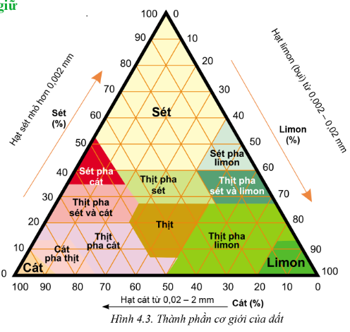
- GV hướng dẫn: Trên các cạnh theo chiều tăng dần của sét, limon và cát, lấy 3 điểm ứng với tỉ lệ các cấp. Từ 3 điểm ta kẻ 3 đường thẳng song song với 3 cạnh: cát, sét và limon. Điểm gặp của 3 đường ở miền nào ta có tên gọi của đất ở đó. Ví dụ: Đât A có 15% sét + 25% limon + 60% cát; lần lượt ta kẻ đường xuất phát từ 15% sét song song với cạnh cát; từ điểm 25% limon ta kẻ đường thứ 2 song song với cạnh sét và từ diêm 60% cát ta kẻ đường song song với cạnh limon. Ba đường này gặp nhau tại một miền, ta có tên đất là đất “thịt pha cát”.
- GV yêu cầu HS trả lời câu hỏi so sánh độ mịn các loại đất trong Hình 4.3 dựa vào tỉ lệ các cấp hạt theo các câu hỏi: Theo em, giữa đất thịt pha sét, limon, đất thịt, đất nào mịn hơn? Tại sao?
Bước 2: HS thực hiện nhiệm vụ học tập
- HS tiếp nhận, thực hiện nhiệm vụ, suy nghĩ câu trả lời.
Bước 3: Báo cáo kết quả hoạt động và thảo luận
- HS đại diện các nhóm trả lời, HS khác nhận xét và bổ sung.
Bước 4: Đánh giá kết quả thực hiện hoạt động
- GV nhận xét, chuẩn đáp án phần luyện tập.
+ Đất thịt pha sét và limon sẽ mịn hơn đất thịt vì theo tam giác thành phần cơ giới (Hình 4.3), tỷ lệ hạt sét và limon trong đất thịt pha sét và limon cao hơn, tỉ lệ cát lại ít hơn so với đất thịt.

Nhiệm vụ 2:
a. Mục tiêu: HS khắc sâu hơn được vai trò của keo đất thông qua cơ chế trao đổi ion giữa keo đất và rễ cây trồng.
b. Nội dung: bài tập phần Luyện tập SGK
c. Sản phẩm học tập: đáp án bài tập phần Luyện tập SGK
d. Tổ chức thực hiện:
Bước 1: GV chuyển giao nhiệm vụ học tập
- GV yêu cầu HS thực hiện nhiệm vụ: Quan sát Hình 4.5 và mô tả cơ chế trao đổi ion giữa keo đất và rễ cây.
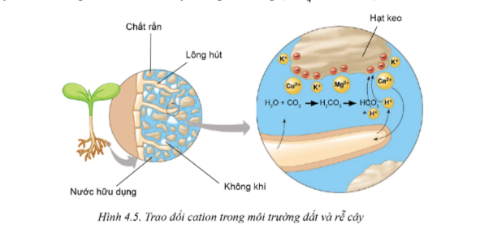
Bước 2: HS thực hiện nhiệm vụ học tập
- HS tiếp nhận, thực hiện nhiệm vụ, suy nghĩ câu trả lời.
Bước 3: Báo cáo kết quả hoạt động và thảo luận
- HS xung phong, trình bày đáp án
Bước 4: Đánh giá kết quả thực hiện hoạt động
- GV nhận xét, chuẩn đáp án phần luyện tập.
+ Cơ chế trao đổi ion giữa keo đất và rễ cây Hình 4.5: Rễ cây chuyển vào dung dịch đất các acid (H⁺), ion H⁺ trao đổi với các ion K⁺, Ca²⁺, Mg²⁺,... trên bề mặt keo đất, rễ cây sẽ hấp thụ các ion này (đây chính là các chất dinh dưỡng cần thiết cho cây trồng).

D. HOẠT ĐỘNG VẬN DỤNG
Nhiệm vụ 1:
a. Mục tiêu: HS căn cứ vào thành phần cơ giới của đất, chỉ ra được các loại đất, các loại cây trồng chủ yếu ở địa phương trên cơ sở tìm kiếm thông tin và kiến thức đã học được.
b. Nội dung: bài tập phần Vận dụng SGK
c. Sản phẩm học tập: đáp án bài tập phần Vận dụng SGK
d. Tổ chức thực hiện:
Bước 1: GV chuyển giao nhiệm vụ học tập
- GV yêu cầu HS suy nghĩ cá nhân, trả lời câu hỏi vận dụng 1 trang 23 SGK: Vì sao khi chọn đất trồng cây cần căn cứ vào thành phần cơ giới của đất?
Bước 2: HS thực hiện nhiệm vụ học tập
- HS tiếp nhận, thực hiện nhiệm vụ, suy nghĩ câu trả lời.
Bước 3: Báo cáo kết quả hoạt động và thảo luận
- HS xung phong, trình bày đáp án
Bước 4: Đánh giá kết quả thực hiện hoạt động
- GV nhận xét, chuẩn đáp án phần luyện tập.
Dựa vào thành phần cơ giới của đất (tỷ lệ phần trăm các cấp hạt cát, limon, sét) mà ta biết đó là loại đất gì. Mỗi loại cây trồng thích hợp với loại đất khác nhau vì vậy, chọn đất trồng cây cần dựa vào thành phần cơ giới của đất.

Nhiệm vụ 2
a. Mục tiêu: HS củng cố và vận dụng được kiến thức đã học để đề xuất biện pháp điều chỉnh độ pH của đất trồng.
b. Nội dung: Làm bài tập phần Vận dụng trong SGK
c. Sản phẩm học tập: đáp án bài tập phần Vận dụng trong SGK.
d. Tổ chức thực hiện:
Bước 1: GV chuyển giao nhiệm vụ học tập
- GV yêu cầu: Trên cơ sở các kiến thức vừa lĩnh hội được, GV yêu cầu HS làm việc theo nhóm trả lời vận dụng trang 24 SGK.
1. Khả năng hấp phụ của đất phụ thuộc vào yếu tố nào sau đây: thành phần cơ giới đất,số lượng hạt sét, số lượng keo đất, số lượng hạt limon (bụi)? Vì sao?
2. Tại sao bón vôi lại giảm được độ chua của đất trồng?
3. Theo em, cần làm gì để tăng độ pH của đất chua và giảm độ PH của đất kiềm?
Bước 2: HS thực hiện nhiệm vụ học tập
- HS tiếp nhận nhiệm vụ, về nhà thực hiện.
Bước 3: Báo cáo, đánh giá kết quả thực hiện hoạt động
- GV giải đáp những vấn đề HS còn thắc mắc đối với nhiệm vụ về nhà.
- GV đánh giá, nhận xét thái độ của HS trong quá trình học tập.
Bước 4: Đánh giá kết quả thực hiện hoạt động
- GV nhận xét, chuẩn đáp án phần luyện tập.
1. Khả năng hấp phụ của đất phụ thuộc vào yếu tố: số lượng keo đất. Vì đất có khả năng hấp phụ vì đất (trong đất có nhiều các khoáng chất) mang ion âm còn trong nước (môi trường đệm cho các chất hóa học.. thấm vào đất) có ion dương (H*) nên sinh ra lực hút giữa nước và các chất khoáng trong đất, lực hút này yếu, mặt khác khi nước khi bám vào các hạt trong đất sẽ xuất hiện lực căng mặt ngoài (lực dính ướt) nữa làm khả năng bám vào các hạt đất của nước càng lớn.
2. Bón vôi lại giảm được độ chua của đất trồng vì:
Độ chua của đất do H+ và Al3+ trên bề mặt keo đất gây nên. Độ chua ảnh hưởng trực tiếp đến cây, đến các quá trình oxy hóa – khử trong đất. Bón vôi sẽ giúp tăng tính kiềm trong đất, làm giảm độ chua của đất.
3. - Để tăng độ pH của đất chua cần:
+ Bón phân lân.
+ Bón phân hữu cơ đã hoai mục.
+ Bón vôi.
- Để giảm độ pH của đất kiềm cần: bổ sung các nguyên tố gây axit hóa như: Lưu huỳnh, sắt sunphat.

Nhiệm vụ 3
a. Mục tiêu: HS đề xuất được các biện pháp làm tăng độ phì nhiêu của đất.
b. Nội dung: Làm bài tập phần Vận dụng trong SGK
c. Sản phẩm học tập: đáp án bài tập phần Vận dụng trong SGK.
d. Tổ chức thực hiện:
Bước 1: GV chuyển giao nhiệm vụ học tập
- GV yêu cầu HS làm việc theo nhóm để trả lời câu hỏi: Cần phải áp dụng các biện pháp kĩ thuật nào để tăng độ phì nhiêu của đất?
Lưu ý: Sau mỗi câu trả lời của HS hoặc báo cáo thực hiện nhiệm vụ GV giao GV cần nhận xét câu trả lời và chính xác lại các nội dung.
- HS tiếp nhận nhiệm vụ, về nhà thực hiện.
Bước 3: Báo cáo, đánh giá kết quả thực hiện hoạt động
- GV giải đáp những vấn đề HS còn thắc mắc đối với nhiệm vụ về nhà.
- GV đánh giá, nhận xét thái độ của HS trong quá trình học tập.
Bước 4: Đánh giá kết quả thực hiện hoạt động
- GV nhận xét, chuẩn đáp án phần luyện tập.
GV gợi ý một số biện pháp: tăng cường bón phân hữu cơ (hữu cơ, hữu cơ vi sinh); bón phân hoá học vừa đủ, cân đối; tưới, tiêu hợp lí; trồng cây che phủ mặt đất; hạn chế tối đa việc sử dụng thuốc bảo vệ thực vật có chứa chất hoá học độc hại, luân canh cây trồng,...

* HƯỚNG DẪN VỀ NHÀ:
- Củng cố lại kiến thức đã học ở bài 4.
- Hoàn thành các câu hỏi được giao:
+ Ở địa phương em có những loại đất trồng nào? Người ta thường trồng những loại cây gì trên đất đó?
- Xem trước nội dung bài 5.

Ngày soạn:…/…/…
Ngày dạy:…/…/…

BÀI 5: BIỆN PHÁP CẢI TẠO, SỬ DỤNG VÀ BẢO VỆ ĐẤT TRỒNG
I. MỤC TIÊU
1. Về kiến thức
- Phân tích được cơ sở khoa học của các biện pháp cải tạo, sử dụng, bảo vệ đất trồng.
- Biết được độ mặn, độ chua của đất.
2. Về năng lực
Năng lực công nghệ:
- Giải thích được cơ sở khoa học của các biện pháp cải tạo, sử dụng, bảo vệ đất trồng.
- Vận dụng được kiến thức về sử dụng, cải tạo đất trồng vào thực tiễn.
- Xác định được độ mặn, độ chua của đất.
Năng lực chung: Lựa chọn được nguồn thông tin thích hợp để tìm hiểu thêm về cơ sở khoa học của các biện pháp cải tạo, sử dụng đất xám bạc màu, đất xói mòn mạnh trơ sỏi đá, đất chua, đất mặn hợp lý.
2. Phẩm chất:
- Có ý thức và trách nhiệm trong sử dụng và bảo vệ đất trồng.
II. THIẾT BỊ DẠY HỌC VÀ HỌC LIỆU
1. Đối với giáo viên
- SGK, SGV, Giáo án.
- SGK Công nghệ 10 - Công nghệ trồng trọt.
- Hình ảnh liên quan đến nội dung bài học (phẫu diện các loại đất, hình ảnh các loại đất cần cải tạo, biện pháp cải tạo,...).
- Máy tính, máy chiếu.
- Dụng cụ, vật liệu thực hành đo độ chua, độ mặn của đất (xẻng đào đất, XC hoặc thùng, nước có độ pH = 7 hoặc nước cất, máy đo pH, máy đo độ mặn, cốc dung tích 1 lít).
- Phiếu ghi kết quả và đánh giá thực hành đo độ chua, độ mặn của đất.
2. Đối với học sinh
- SGK, SBT, vở ghi
- Tranh ảnh, tư liệu sưu tầm liên quan đến bài học và dụng cụ học tập (nếu cần) theo yêu cầu của GV.
III. TIẾN TRÌNH DẠY HỌC
A. HOẠT ĐỘNG KHỞI ĐỘNG
a. Mục tiêu: Gợi mở kiến thức, tạo hứng thú cho HS tìm hiểu về các loại đất trồng.
b. Nội dung: HS suy nghĩ, trả lời câu hỏi.
c. Sản phẩm học tập: HS trả lời câu hỏi, lắng nghe và tiếp thu kiến thức.
d. Tổ chức thực hiện:
Bước 1: GV chuyển giao nhiệm vụ học tập
- GV yêu cầu một vài HS trả lời câu hỏi: Theo em, giữa đất phù sa và đất phèn, loại đất nào sử dụng tốt hơn trong trồng trọt? Vì sao?
Bước 2: HS thực hiện nhiệm vụ học tập
- HS tiếp nhận, thực hiện nhiệm vụ.
Bước 3, 4: Báo cáo, đánh giá kết quả thực hiện hoạt động
- GV ghi nhận các câu trả lời của HS.
- GV kết luận:
- Đất phù sa được hình thành do sự bồi tụ của các con sông, là loại đất tốt, màu mỡ, thuận lợi cho trồng trọt.
- Đất phù sa rất giàu khoáng chất, chất dinh dưỡng, đây là một trong những loại đất màu mỡ nhất, loại đất trồng cây tốt nhất.
- Đất phù sa rất tơi xốp vì có nhiều mùn trong tự nhiên. Tỷ lệ cát và sét trong đất phù sa tương đương nhau giúp đất có độ xốp và kết cấu tốt. Giúp loại đất này có khả năng thoát nước tuyệt vời và các điều kiện khác thuận lợi cho canh tác nông nghiệp.
- Đất có độ giữ nước vừa phải, không quá kém như đất cát cũng không quá chặt như đất sét, giúp cây hấp thụ được dưỡng chất một cách hiệu quả, đẩy nhanh quá trình sinh trưởng, giúp cây đạt năng suất cao trong nông nghiệp.
- GV dẫn dắt vào bài học: Bài học hôm nay chúng ta cùng tìm hiểu các biện pháp để sử dụng và cải tạo đất, phục cho mục đích sản xuất nông nghiệp – Bài 5. Biện pháp cải tạo, sử dụng và bảo vệ đất trồng.
B. HOẠT ĐỘNG HÌNH THÀNH KIẾN THỨC
- GV tổ chức phương pháp dạy học dự án, HS tìm hiểu trước nội dung ở nhà theo phiếu học tập giáo viên đã phát và thuyết trình tại lớp :
+ Nhóm 1 : Cải tạo, sử dụng đất xám bạc màu
+ Nhóm 2 : Cải tạo, sử dụng xói mòn mạnh trơ sỏi đá
+ Nhóm 3 : Cải tạo, sử dụng đất mặn
+ Nhóm 4 : Cải tạo, sử dụng đất mặn

Hoạt động 1: Tìm hiểu về cải tạo, sử dụng đất xám bạc màu
a. Mục tiêu: HS giải thích được cơ sở của các biện pháp cải tạo, sử dụng dựa vàc nguyên nhân hình thành và đặc điểm của đất xám bạc màu.
b. Nội dung: GV yêu cầu HS nhóm 1 báo cáo kết quả tìm hiểu ở nhà.
c. Sản phẩm học tập: phiếu học tập của HS.
d. Tổ chức hoạt động:
HOẠT ĐỘNG CỦA GV - HS | DỰ KIẾN SẢN PHẨM
Bước 1: GV chuyển giao nhiệm vụ học tập  - GV yêu cầu nhóm 1 trình bày sản phẩm nhóm theo yêu cầu từ tiết trước: Nghiên cứu Mục 1, trang 25, quan sát Hình 5.1 và hoàn thành nội dung theo bảng dưới đây:  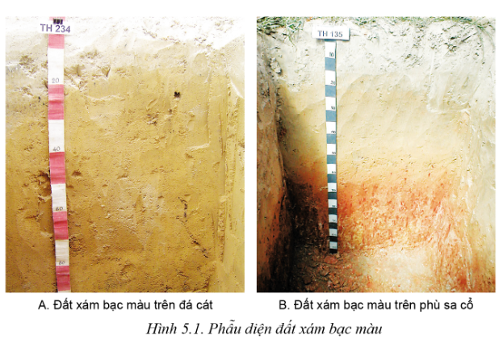  Nguyên nhân hình thành Đặc điểm của đất xám bạc màu Biện pháp cải tạo và hướng sử dụng Tác dụng của mỗi biện pháp cải tạo  Bước 2: HS thực hiện nhiệm vụ học tập  - HS nhóm 1 báo cáo.  - GV hướng dẫn, theo dõi, hỗ trợ HS nếu cần thiết.  Bước 3: Báo cáo kết quả hoạt động và thảo luận  - GV mời đại diện HS trả lời.  - GV mời HS khác nhận xét, bổ sung.  Bước 4: Đánh giá kết quả, thực hiện nhiệm vụ học tập  - GV đánh giá, nhận xét, chuẩn kiến thức | 1. Cải tạo, sử dụng đất xám bạc màu
Phiếu học tập số 1
Nguyên nhân hình thành | Đặc điểm của đất xám bạc màu | Biện pháp cải tạo và hướng sử dụng
- Địa hình: dốc thoải nên dễ bị xói mòn và rửa trôi các hạt sét, keo và chất dinh dưỡng.  - Đá mẹ: đất hình thành trên các loại đá mẹ (đá cát, đá magma acid,...) có tính chua, rời, không có kết cấu nên không giữ được chất dinh dưỡng.  - Khí hậu: mưa nhiều, nhiệt độ cao (quá trình phong hoá, phân huỷ các chất nhanh).  - Con người: tập quán canh tác lạc hậu nên đất bị thoái hoá mạnh.  ở nước ta, đất xám bạc màu chủ yếu phát triển trên đất phù sa cổ, đá magma acid và đá cát, phân bố tập trung ở Đông Nam Bộ, Tây Nguyên và Trung du Bắc Bộ. | Đất xám bạc màu có đặc điểm: tầng đất mặt mỏng, lớp đất mặt có thành phần cơ giới nhẹ (tỉ lệ cát lớn, lượng sét và keo ít), màu xám trắng, đất thường bị khô hạn; hầu hết có tính chua (pH < 4,5), nghèo chất dinh dưỡng, nghèo mùn; vi sinh vật trong đất ít, hoạt động yếu. | - Làm đất: làm đường đồng mức đối với đất dốc; cày sâu để đưa sét tầng dưới lên tầng mặt.  - Thuỷ lợi: củng cố bờ vùng, bờ thửa, xây dựng hệ thống tưới, tiêu hợp lý.  - Bón phân: bón nhiều phân hữu cơ và vôi, giảm lượng phân bón hoá học.  - Bố trí cơ cấu cây trồng hợp lý: luân canh, xen canh,...  - Trồng cây cải tạo đất: cây họ đậu, cây phân xanh,...  - Hướng sử dụng:  Đất thích hợp trồng nhiều loại cây trồng cạn: ngô, hoa, cây cảnh, cây ăn quả, keo lá tràm, keo tai tượng, lạc, đậu, vừng, chè,...

Hoạt động 2: Tìm hiểu Cải tạo, sử dụng đất xói mòn mạnh trơ sỏi đá
a. Mục tiêu: HS giải thích được cơ sở của các biện pháp cải tạo, sử dụng dựa vào nguyên nhân hình thành và đặc điểm của đất xói mòn mạnh trơ sỏi đá.
b. Nội dung: GV yêu cầu HS nhóm 2 báo cáo kết quả tìm hiểu ở nhà.
c. Sản phẩm học tập: phiếu học tập của HS.
d. Tổ chức hoạt động:
HOẠT ĐỘNG CỦA GV - HS | DỰ KIẾN SẢN PHẨM
Bước 1: GV chuyển giao nhiệm vụ học tập  - GV có thể yêu cầu HS nhóm 2 báo cáo kết quả dưới dạng phiếu học tập. Các nhóm khác nghiên cứu Mục 2, trang 26 - 27 SGK, quan sát Hình 5.2, 5.3, 5.4 và hoàn thành nội dung theo bảng dưới đây:  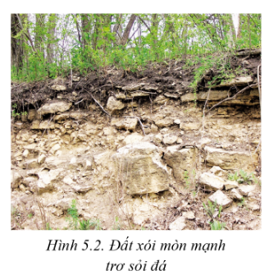  Nguyên nhân hình thành Đặc điểm Biện pháp cải tạo và hướng sừ dụng Tác dụng của mỗi biện pháp cải tạo  - HS tiếp nhận nhiệm vụ.  Bước 2 : HS thực hiện nhiệm vụ học tập  - HS đọc SGK, quan sát hình ảnh, thảo luận và trả lời câu hỏi.  - GV hướng dẫn, theo dõi, hỗ trợ HS nếu cần thiết.  Bước 3 : Báo cáo kết quả hoạt động và thảo luận  - GV mời đại diện các nhóm trả lời.:  Bước 4 : Đánh giá kết quả, thực hiện nhiệm vụ học tập  GV đánh giá, nhận xét, chuẩn kiến thức, chuyển sang nội dung mới. | 2. Cải tạo, sử dụng đất xói mòn mạnh trơ sỏi đá
Phiếu học tập số 2
Nguyên nhân hình thành | Đặc điểm | Biện pháp cải tạo và hướng sử dụng
- Khí hậu: lượng mưa, cường độ mưa và thời gian mưa.  - Địa hình: độ dốc lớn; chiều dài dốc.  - Con người: đốt rừng làm rẫy; phá rừng; khai thác gỗ không hợp lí, kĩ thuật canh tác không phù hợp. | Đất xói mòn mạnh trơ sỏi đá có tầng đất mặt còn rất mỏng, có trường hợp mất hẳn tầng đất mặt, trơ sỏi, đá. Đá, cát, sỏi chiếm ưu thế trong đất. Đất có phản ứng chua đến rất chua, nghèo mùn và chất dinh dưỡng. Vi sinh vật trong đất ít, hoạt động yếu. | - Trồng cây theo luống: trồng cây thành từng luống. Giữa các luống, trồng xen các loại cây có khả năng chống xói mòn như cây họ đậu.  - Trồng cây có bộ rễ khoẻ, có khả năng phá lớp đất rắn bề mặt như cỏ Vetiver, cỏ Mombasa Guinea, cỏ Ruzi,...  - Trồng cây che phủ đất: đám báo đất luôn được che phủ bằng cây trồng chính hoặc cây che phủ, nhất là mùa mưa.  - Che phủ đất bằng các bộ phận dư thừa của cây trồng sau khi thu hoạch.  - Luân canh cây trồng.  - Trồng cây theo đường đồng mức, theo băng.  - Bón vôi, bón phân hữu cơ kết hợp với phân hoá học.

Hoạt động 3: Tìm hiểu Cải tạo, sử dụng đất mặn
a. Mục tiêu: HS giải thích được cơ sở của các biện pháp cải tạo, sử dụng đất mặn.
b. Nội dung: GV yêu cầu HS nhóm 3 báo cáo kết quả tìm hiểu ở nhà.
c. Sản phẩm học tập: phiếu học tập của HS.
d. Tổ chức hoạt động:
HOẠT ĐỘNG CỦA GV - HS | DỰ KIẾN SẢN PHẨM
Bước 1: GV chuyển giao nhiệm vụ học tập  - GV có thể yêu cầu HS làm việc theo nhóm dưới dạng phiếu học tập.  Các nhóm nghiên cứu Mục 3, trang 27 - 28 SGK, quan sát Hình 5.5, 5.6, 5.7 và hoàn thành nội dung theo bảng dưới đây:  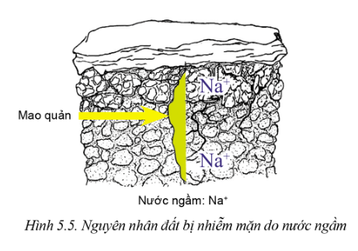  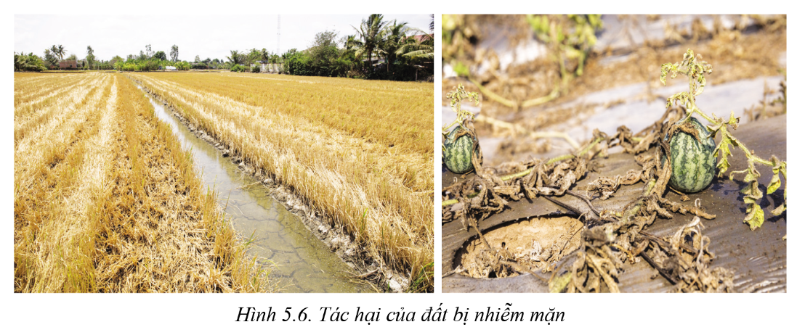  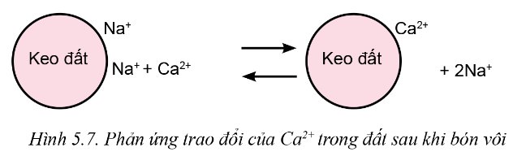  Nguyên nhân hình thành Đặc điểm Biện pháp cải tạo và hướng sừ dụng  - HS tiếp nhận nhiệm vụ.  Bước 2: HS thực hiện nhiệm vụ học tập  - HS đọc SGK, thảo luận và trả lời câu hỏi.  - GV hướng dẫn, theo dõi, hỗ trợ HS nếu cần thiết.  Bước 3: Báo cáo kết quả hoạt động và thảo luận  - GV mời đại diện các nhóm, HS trả lời  - GV mời HS khác nhận xét, bổ sung.  Bước 4: Đánh giá kết quả, thực hiện nhiệm vụ học tập  - GV đánh giá, nhận xét, chuẩn kiến thức. | 3. Cải tạo, sử dụng đất mặn
Phiếu học tập số 3
Nguyên nhân hình thành | Đặc điểm | Biện pháp cải tạo và hướng sử dụng
Đất mặn là đất chứa nhiều muối hoà tan (lớn hơn 1%). Loại đất này thường xuất hiện tại các vùng ven biển.  Đất nhiễm mặn do tác động trực tiếp hoặc gián tiếp của nước biến (thuỷ triều, bão, vỡ đê,...), do tưới tiêu không hợp lí. | - Thành phần cơ giới nặng, dẻo, dính khi ướt và nứt nẻ, rắn chắc khi khô. Dung dịch đất chứa nhiều thành phần muối tan như NaCl, Na₂SO₄.  - Đất mặn nghèo mùn, đạm, lân tổng số và lân dễ tiêu.  - Đất có phản ứng trung tính hoặc hơi kiềm. | Biện pháp:  - Thuỷ lợi: xây dựng hệ thống tưới tiêu hợp lý. Dần nước ngọt vào ruộng, cày, bừa, sục bùn để các muối hòa tan, ngâm ruộng sau đó tháo nước ra kênh tiêu.  - Bón vôi: bón vôi có tác dụng đẩy Na⁺ ra khỏi keo đất. Sau khi bón vôi, tháo nước rửa mặn, bón bổ sung chất hữu cơ để nâng cao độ phì nhiêu cho đất.  -Trồng cây chịu mặn: trồng các loại cây chịu mặn (đậu nành, dứa, cói,...) để hấp bớt Na⁺ trong đất trước khi trồng các loại cây khác.  - Hướng sử dụng  + Đất mặn sau khi cải tạo có thể trồng cói, trồng các giống lúa chịu mặn hoặc kết hợp trồng lúa với nuôi thuỷ hải sản.  + Vùng đất mặn ngoài đê: trồng sú, vẹt kết hợp nuôi trồng hải sản.

Hoạt động 4: Tìm hiểu Cải tạo, sử dụng đất phèn
a. Mục tiêu: HS giải thích được cơ sở của các biện pháp cải tạo, sử dụng dựa vào nguyên nhân hình thành và đặc điểm của đất phèn.
b. Nội dung: GV yêu cầu HS nhóm 4 báo cáo kết quả tìm hiểu ở nhà.
c. Sản phẩm học tập: phiếu học tập của HS.
d. Tổ chức hoạt động:
HOẠT ĐỘNG CỦA GV - HS | DỰ KIẾN SẢN PHẨM
Bước 1: GV chuyển giao nhiệm vụ học tập  - GV yêu cầu HS nhóm 4 báo cáo dưới dạng phiếu học tập. Các nhóm nghiên cứu Mục 4, trang 29 - 30 SGK, quan sát Hình 5.8 -5.10 và hoàn thành nội dung theo bảng dưới đây:  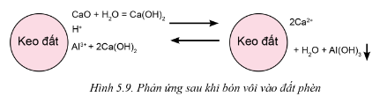  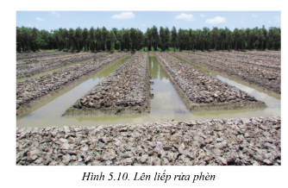  Nguyên nhân hình thành Đặc điểm Biện pháp cải tạo và hướng sử dụng  - HS tiếp nhận nhiệm vụ.  Bước 2: HS thực hiện nhiệm vụ học tập  - HS đọc SGK, thảo luận và trả lời câu hỏi.  - GV hướng dẫn, theo dõi, hỗ trợ HS nếu cần thiết.  Bước 3: Báo cáo kết quả hoạt động và thảo luận  - GV mời đại diện các nhóm, HS trả lời  - GV mời HS khác nhận xét, bổ sung.  Bước 4: Đánh giá kết quả, thực hiện nhiệm vụ học tập  - GV đánh giá, nhận xét, chuẩn kiến thức. | 4. Cải tạo, sử dụng đất phèn
Phiếu học tập số 4
Nguyên nhân hình thành | Đặc điểm | Biện pháp cải tạo và hướng sử dụng
- Đất phèn thường được hình thành và phát triển ở những vùng địa mạo đầm lầy, rừng ngập mặn, cửa sông có địa hình trũng, khó thoát nước.  - Đất phèn là sản phẩm bồi tụ phù sa kết hợp với vật liệu sinh phèn (xác sinh vật chứa nhiều lưu huỳnh) và muối phèn. | - Màu sắc: màu đen hoặc nâu ở tầng đất mặt, có mùi đặc trưng của lưu huỳnh và H₂S. - Thành phần cơ giới của đất nặng, tầng đất mặt cứng, nhiều vết nứt nẻ khi khô hạn. - Đất có độ phì nhiêu thấp, rất chua (trị số pH < 4). Hàm lượng nhôm di động Al³⁺rất cao gây độc cho phần lớn loại cây trồng, hàm lượng lân dễ tiêu rất thấp.  - Hàm lượng hữu cơ trong đất ở mức khá, giàu kali. | Biện pháp cải tạo  - Thuỳ lợi: lên luống (liếp) hoặc xây dựng hệ thống kênh tưới và kênh tiêu song song để thau chua rửa mặn; hạ thấp mực nước ngầm mặn (bơm nước lên ruộng rồi tiêu xuống mương tiêu).  - Bón vôi: có tác dụng rất tốt cho việc khử chua và hạn chế tác hại của nhôm di động.  - Bón phân: bón cân đối đạm, lân, kali; bón phân hữu cơ, phân vi lượng đến nâng cao độ phì nhiêu của đất.  Biện pháp canh tác: giữ nước thường xuyên trong ruộng để trồng lúa, không nên đề nước cạn; không cày ải đối với đất phèn; những nơi đất bị phèn mạnh phải lên liếp rửa phèn (Hình 5.10) rồi mới sử dụng cho trồng trọt; lựa chọn những loại cây có tính chịu phèn hoặc chua mặn.  - Hướng sử dụng  Dùng đất phèn để trồng lúa chịu phèn (đồng bằng sông Cửu Long) hoặc trồng cây chịu phèn (mía, khoai mì, chuối, chè, mè, bạch đàn, tràm,...)

Hoạt động 5: Tìm hiểu một số biện pháp bảo vệ đất trồng.
a. Mục tiêu: HS trình bày được một số biện pháp bảo vệ đất trồng.
b. Nội dung: Dựa vào nội dung SGK, tìm hiểu độ phì nhiêu của đất.
c. Sản phẩm học tập:
d. Tổ chức hoạt động:
HOẠT ĐỘNG CỦA GV - HS | DỰ KIẾN SẢN PHẨM
Bước 1: GV chuyển giao nhiệm vụ học tập  - GV yêu cầu HS trả lời câu hỏi: Vì sao phải bảo vệ đất trồng?  - GV yêu cầu HS nghiên cứu Mục 5, trang 30 SGK và trả lời câu hỏi: Người ta thường sử dụng các biện pháp nào để bảo vệ đất trồng? Che phủ đất có tác dụng gì?  - Sau khi HS trả lời, Gv có thể đặt câu hỏi mở rộng:  + Vì sao phải làm đất và sử dụng máy móc cơ giới hoá một cách hợp lý?  + Vì sao luân canh, xen canh cây trồng có thể bảo vệ được đất?  - HS tiếp nhận nhiệm vụ.  Bước 2: HS thực hiện nhiệm vụ học tập  - HS đọc SGK, thảo luận và trả lời câu hỏi.  - GV hướng dẫn, theo dõi, hỗ trợ HS nếu cần thiết.  Bước 3: Báo cáo kết quả hoạt động và thảo luận  - GV mời đại diện các nhóm, HS trả lời  - GV mời HS khác nhận xét, bổ sung.  Bước 4: Đánh giá kết quả, thực hiện nhiệm vụ học tập  - GV đánh giá, nhận xét, chuẩn kiến thức. | 5. Một số biện pháp bảo vệ đất trồng.  Người ta thường sử dụng một số biện pháp để bảo vệ đất trồng sau:  - Canh tác: làm đất, sử dụng máy móc cơ giới hoá một cách hợp lý; hạn chế sử dụng các loại hóa chất độc hại cho đất; che phủ đất, trồng cây bảo vệ đất (chắn gió, chắn cát, ngăn sóng biển,...); luân canh, xen canh cây trồng.  - Thuỷ lợi: tưới, tiêu hợp lý.  - Bón phân: cân đối, tăng cường sử dụng phân hữu cơ và phân hữu cơ vi sinh.

Hoạt động 6: Thực hành xác định độ chua, độ mặn của đất
a. Mục tiêu: HS xác định được độ chua, độ mặn của đất.
b. Nội dung: Dựa vào nội dung SGK, tìm
c. Sản phẩm học tập:
d. Tổ chức hoạt động:
HOẠT ĐỘNG CỦA GV - HS | DỰ KIẾN SẢN PHẨM
Bước 1: GV chuyển giao nhiệm vụ học tập  - GV yêu cầu HS đọc các bước trước khi thực hành  - HS tiếp nhận nhiệm vụ.  Bước 2: HS thực hiện nhiệm vụ học tập  - GV chia nhóm HS và yêu cầu HS tự thực hiện.  - GV cần quan sát để kịp thời nhắc nhở khi HS thực hiện không đúng quy trình hoặc kịp thời chỉnh sửa thao tác thực hành cho HS cần đảm bảo rằng tất cả HS đều được thực hành như nhau đối với xác định độ chua, độ mặn đối với ruộng lúa ngập nước.  Bước 3: Báo cáo kết quả hoạt động và thảo luận  - Sau khi HS đã hoàn thiện các bước trong quy trình đo, GV yêu cầu các nhóm tự đánh giá kết quả thực hành của nhóm mình và nhận xét, đánh giá kết quả thực hành của nhóm bạn dựa trên các tiêu chí như Bảng 5.2 trang 31 SGK.  - GV nhận xét và đánh giá kết quả thực hành của các nhóm, công bố kết quả trước lớp.  Bước 4: Đánh giá kết quả, thực hiện nhiệm vụ học tập  - GV đánh giá, nhận xét, chuẩn kiến thức. | 6. Thực hành  1. Chuẩn bị  - Dụng cụ: máy đo pH; máy đo độ mặn hoặc bút đo độ mặn; dụng cụ đào, xúc đất (xẻng làm vườn); xô hoặc thùng (để trộn các mẫu đất); cốc dung tích 1 lít (cốc lít); nước có độ pH bằng 7 hoặc nước cất.  2. Quy trình thực hiện  2.1. Đất vườn - đất khô  - Bước 1. Chọn điểm lấy mẫu đất: chọn tối thiểu 5 điểm trong khu đất cần xác định pH.  - Lưu ý: chọn điểm lấy mẫu đất đảm bảo tính đại diện cho khu đất cần xác định pH.  - Bước 2. Lấy mẫu đất: dùng xẻng lấy khoảng 300g đất tại mỗi điểm đã chọn (sâu từ 5 đến 10 cm), cho tất cả các mẫu vào cùng một dụng cụ đựng (xô hoặc thùng).  - Bước 3. Trộn gộp các mẫu đất: làm nhỏ đất trong dụng cụ đựng, trộn đều, loại bỏ tạp chất lẫn vào đất.  - Bước 4. Tạo dung dịch đề đo pH, độ mặn: lấy khoảng 100g đất từ các mẫu đã trộn cho vào cốc lít, đổ nước cất vào cốc theo tỉ lệ 1 đất: 5 nước, lắc khoảng 5 phút (đất tan thành dung dịch).  - Bước 5. Đo pH và độ mặn: cắm đầu đo của máy hoặc bút đo pH hoặc đo độ mặn vào cốc dung dịch, giữ đầu đo 30 đến 60 giây, đọc kết quá.  2.2. Ruộng lúa  - Đối với ruộng lúa khô, thực hiện như đất vườn - đất khô. Đối với đất ruộng lúa ngập nước, nhúng đầu đo của máy hoặc bút đo đo pH và đo độ mặn vào nước tại ruộng, giữ đâu đo 30 đến 60 giây và đọc kết quả.  - Lưu ý: nên làm theo hướng dẫn sử dụng kèm theo máy hoặc bút đo trước khi đo.  - Yêu cầu: Thực hiện theo đúng quy trình và ghi kết quả thực hành theo mẫu  Loại đất Độ pH Độ mặn  Đất vườn - đất khô  Đất ruộng  2. Quy trình thực hiện  2.1. Đất vườn – đất khô  2.2. Ruộng lúa  3. Đánh giá kết quả  Chi tiêu đánh giá Kết quá đánh giá  Tốt Đạt Không đạt  Thực hiện quy trình  Kết quả thực hãnh
C. HOẠT ĐỘNG LUYỆN TẬP
Nhiệm vụ 1:
a. Mục tiêu: HS làm rõ hơn đặc điểm và các biện pháp cải tạo đất xám bạc màu.
b. Nội dung: HS trả lời các câu hỏi trong phần luyện tập.
c. Sản phẩm học tập: đáp án bài tập phần Luyện tập SGK
d. Tổ chức thực hiện:
Bước 1: GV chuyển giao nhiệm vụ học tập
- GV yêu cầu HS trả lời câu hỏi luyện tập 2, trang 26 SGK: Vì sao đất xám bạc màu thích hợp với nhiều loại cây trồng cạn?
- GV gợi ý để HS có thể trả lời được câu hỏi (đặc điểm của cây trồng cạn, đặc điểm của đất xám bạc màu,...).
Bước 2: HS thực hiện nhiệm vụ học tập
- HS tiếp nhận, thực hiện nhiệm vụ, suy nghĩ câu trả lời.
Bước 3: Báo cáo kết quả hoạt động và thảo luận
- HS đại diện các nhóm trả lời, HS khác nhận xét và bổ sung.
Bước 4: Đánh giá kết quả thực hiện hoạt động
- GV nhận xét, chuẩn đáp án phần luyện tập.
Đất xám bạc màu thích hợp với nhiều loại cây trồng cạn vì:
- Hình thành ở địa hình dốc thoải, dễ thoát nước
- Thành phần cơ giới nhẹ
- Dễ cày bừa
Nhiệm vụ 2:
a. Mục tiêu: HS làm rõ hơn đặc điểm và cơ sở để đề xuất biện pháp cải tạo đất mặn.
b. Nội dung: bài tập phần Luyện tập SGK
c. Sản phẩm học tập: đáp án bài tập phần Luyện tập SGK
d. Tổ chức thực hiện:
Bước 1: GV chuyển giao nhiệm vụ học tập
- GV yêu cầu HS thực hiện nhiệm vụ: trả lời câu hỏi luyện tập, trang 29 SGK: Ngoài các biện pháp chính sử dụng để cải tạo đất mặn kể trên, hiện nay người ta còn sử dụng những biện pháp nào khác? Mô tả các biện pháp đó.
Bước 2: HS thực hiện nhiệm vụ học tập
- HS tiếp nhận, thực hiện nhiệm vụ, suy nghĩ câu trả lời.
Bước 3: Báo cáo kết quả hoạt động và thảo luận
- HS xung phong, trình bày đáp án
Bước 4: Đánh giá kết quả thực hiện hoạt động
- GV nhận xét, chuẩn đáp án phần luyện tập.
+ Xuất phát từ nguyên nhân đất bị nhiễm mặn do nước ngầm, thuỷ triều 🡪 biện pháp: xới đất nhiều lần để cắt đứt mao quản làm cho muối không thể bốc lên bề mặt; luân canh trồng lúa, nuôi thuỷ sản vào thời gian nhiễm mặn.
Nhiệm vụ 3
a. Mục tiêu: HS so sánh được đặc điểm giữa đất mặn và đất phèn.
b. Nội dung: Làm bài tập phần Vận dụng trong SGK
c. Sản phẩm học tập: đáp án bài tập phần Vận dụng trong SGK.
d. Tổ chức thực hiện:
Bước 1: GV chuyển giao nhiệm vụ học tập
- GV có thể yêu cầu HS làm việc theo nhóm hoặc cá nhân dưới dạng phiếu học tập.

Đặc điểm | Đất mặn | Đất phèn
Thành phần cơ giới
Đát mặt
Độ chua

- HS tiếp nhận nhiệm vụ, về nhà thực hiện.
Bước 3: Báo cáo, đánh giá kết quả thực hiện hoạt động
- GV giải đáp những vấn đề HS còn thắc mắc đối với nhiệm vụ về nhà.
- GV đánh giá, nhận xét thái độ của HS trong quá trình học tập.
Bước 4: Đánh giá kết quả thực hiện hoạt động
- GV nhận xét, chuẩn đáp án phần luyện tập.
Nhiệm vụ 3
a. Mục tiêu: HS so sánh được đặc điểm giữa đất mặn và đất phèn.
b. Nội dung: Làm bài tập phần Vận dụng trong SGK
c. Sản phẩm học tập: đáp án bài tập phần Vận dụng trong SGK.
d. Tổ chức thực hiện:
Bước 1: GV chuyển giao nhiệm vụ học tập
- GV có thể yêu cầu HS làm việc theo nhóm hoặc cá nhân dưới dạng phiếu học tập.

Đặc điểm | Đất mặn | Đất phèn
Thành phần cơ giới
Độ chua

- HS tiếp nhận nhiệm vụ, về nhà thực hiện.
Bước 3: Báo cáo, đánh giá kết quả thực hiện hoạt động
- GV giải đáp những vấn đề HS còn thắc mắc đối với nhiệm vụ về nhà.
- GV đánh giá, nhận xét thái độ của HS trong quá trình học tập.
Bước 4: Đánh giá kết quả thực hiện hoạt động
- GV nhận xét, chuẩn đáp án phần luyện tập.
* Giống nhau
- Đất có thành phần cơ giới - năng
- Khi khô đất nứt nẻ và cứng
- Hoạt động của vi sinh vật - trong đất yếu
- Đất có độ phì nhiêu thấp
* Khác nhau
Đặc điểm | Đất mặn | Đất phèn
Thành phần cơ giới | Đất chứa nhiều muối tan như NaCl, NahSO4 làm ảnh hưởng đến quá trình hút nước và chất dinh dưỡng của cây. | Đất chứa nhiều chất độc hại cho cây như Al3+, Fe3+, CH4; H₂S...
Độ chua | Đất có phản ứng trung tính hoặc kiềm yếu | Đất rất chua

D. HOẠT ĐỘNG VẬN DỤNG
Nhiệm vụ 1:
a. Mục tiêu: HS vận dụng được các kiến thức đã học để đề xuất một số biện pháp hạn chế sự thoái hoá của đất.
b. Nội dung: bài tập phần Vận dụng SGK
c. Sản phẩm học tập: đáp án bài tập phần Vận dụng SGK
d. Tổ chức thực hiện:
Bước 1: GV chuyển giao nhiệm vụ học tập
- GV hướng dẫn để HS trả lời được câu hỏi trong Hộp Vận dụng, trang 26 SGK: Theo em, cần làm gì để hạn chế sự thoái hoá của đất?
Bước 2: HS thực hiện nhiệm vụ học tập
- HS tiếp nhận, thực hiện nhiệm vụ, suy nghĩ câu trả lời.
Bước 3: Báo cáo kết quả hoạt động và thảo luận
- HS xung phong, trình bày đáp án
Bước 4: Đánh giá kết quả thực hiện hoạt động
- GV nhận xét, chuẩn đáp án phần luyện tập.
+ Thoái hoá đất là đất bị thay đổi những đặc tính và tính chất vốn có ban đầu theo chiều hướng xấu do sự tác động của tự nhiên và con người. để hạn chế sự thoái hóa đó cần:
- Bảo vệ và trồng rừng.
- Tưới tiêu hợp lý.
- Trồng cây che phủ bề mặt và cải tạo đất.
- Luân canh cây trồng quanh năm.
- Bổ sung các chất hữu cơ và hệ vi sinh cho đất trồng.

Nhiệm vụ 2
a. Mục tiêu: HS vận dụng được các kiến thức đã học để nhận định các vùng đất dễ xảy ra xói mòn.
b. Nội dung: Làm bài tập phần Vận dụng trong SGK
c. Sản phẩm học tập: đáp án bài tập phần Vận dụng trong SGK.
d. Tổ chức thực hiện:
Bước 1: GV chuyển giao nhiệm vụ học tập
- GV hướng dẫn để HS trả lời 2 câu hỏi vận dụng, trang 26 SGK:
1. Xói mòn đất thường xảy ra ở vùng nào của nước ta?
2. Đất nông nghiệp và đất lâm nghiệp, đất nào chịu tác động của quá trình xói mòn nhiều hơn? Vì sao?
Bước 2: HS thực hiện nhiệm vụ học tập
- HS tiếp nhận nhiệm vụ, về nhà thực hiện.
Bước 3: Báo cáo, đánh giá kết quả thực hiện hoạt động
- GV giải đáp những vấn đề HS còn thắc mắc đối với nhiệm vụ về nhà.
- GV đánh giá, nhận xét thái độ của HS trong quá trình học tập.
Bước 4: Đánh giá kết quả thực hiện hoạt động
- GV nhận xét, chuẩn đáp án phần vận dụng.
+ Xói mòn thường diễn ra ở vùng đồi núi vì có độ dốc lớn.
+ Đất lâm nghiệp chịu tác động của quá trình xói mòn mạnh hơn vì đất lâm nghiệp đa số ở vùng có độ dốc lớn hơn đất đất nông nghiệp (thường ở vùng đồng bằng, nếu ở vùng đồi núi thì đa số thiết kế theo dạng bậc thang để giảm xói mòn).

* HƯỚNG DẪN VỀ NHÀ:
- Củng cố lại kiến thức đã học ở bài 5.
- Hoàn thành các câu hỏi được giao:
  - Về nhà tìm hiểu thêm (thông tin trên mạng và các nguồn khác) về nguyên nhân thoái hoá đất, một số biện pháp hạn chế thoái hoá đất đã và đang được áp dụng tại địa phương.
  - Tìm hiểu đất trồng của một số địa phương thường hay nhiễm mặn. Đề xuất một mô hình sử dụng đất mặn hiệu quả. Giải thích vì sao lựa chọn mô hình đó.

- Xem trước nội dung bài 6.

Ngày soạn:…/…/…
Ngày dạy:…/…/…

BÀI 6: ỨNG DỤNG CÔNG NGHỆ CAO TRONG SẢN XUẤT MỘT SỐ GIÁ THỂ CÂY TRỒNG
I. MỤC TIÊU
1. Về kiến thức
- Biết được khái niệm giá thể trồng cây và một số ứng dụng công nghệ cao trong sản xuất giá thể trồng cây.
- Hiểu được đặc điểm của một số loại giá thể trồng cây phổ biến.
2. Về năng lực
Năng lực công nghệ:
- Trình bày được khái niệm giá thể trồng cây.
- Nêu được một số ứng dụng công nghệ cao trong sản xuất giá thể trồng cây.
- Trình bày được đặc điểm của một số loại giá thể trồng cây phổ biến.
Năng lực chung: Lựa chọn được nguồn thông tin thích hợp để tìm hiểu thêm về giá thể trồng cây.
2. Phẩm chất:
- Quan tâm và có thái độ tích cực về giá thể trồng cây, đặc biệt giá thể trồng cây trong các hệ thống trồng cây không dùng đất.
II. THIẾT BỊ DẠY HỌC VÀ HỌC LIỆU
1. Đối với giáo viên
- SGK, SGV, Giáo án.
- Hình ảnh liên quan đến nội dung bài học (một số loại giá thể trồng cây, quy trình sản xuất một số loại giá thể,...); một số giá thể trồng cây.
- Máy tính, máy chiếu (trình chiếu hình ảnh, video clip liên quan đến nội dung bài học).
2. Đối với học sinh
- SGK, SBT, vở ghi.
- Tranh ảnh, tư liệu sưu tầm liên quan đến bài học và dụng cụ học tập (nếu cần) theo yêu cầu của GV.
III. TIẾN TRÌNH DẠY HỌC
A. HOẠT ĐỘNG KHỞI ĐỘNG
a. Mục tiêu: Gợi mở kiến thức, tạo hứng thú cho HS tìm hiểu về khái niệm giá thể trồng cây, ứng dụng công nghệ cao trong sản xuất một số loại giá thể.
b. Nội dung: HS quan sát Hình 6.1. và trả lời câu hỏi: Em hãy cho biết sự khác nhau về môi trường sống của cây cà chua trong Hình 6.1A và 6.1B.
c. Sản phẩm học tập: HS trả lời câu hỏi, lắng nghe và tiếp thu kiến thức.
d. Tổ chức thực hiện:
Bước 1: GV chuyển giao nhiệm vụ học tập
- GV yêu cầu HS quan sát Hình 6.1. và trả lời câu hỏi: Em hãy cho biết sự khác nhau về môi trường sống của cây cà chua trong Hình 6.1A và 6.1B.
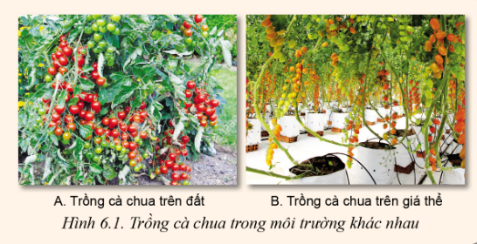
Bước 2: HS thực hiện nhiệm vụ học tập
- HS tiếp nhận, thực hiện nhiệm vụ.
Bước 3, 4: Báo cáo, đánh giá kết quả thực hiện hoạt động
- GV ghi nhận các câu trả lời của HS.
- GV kết luận:
Sự khác nhau về môi trường sống của cây cà chua:
- Hình 6.1A: Trồng cà chua trực tiếp trên đất
– Hình 6.1B: Trồng cà chua trên giá thể.
- GV dẫn dắt vào bài học: Để biết được vai trò của các ứng dụng công nghệ cao trong sản xuất một số giá thể trồng cây, chúng ta cùng tìm hiểu bài học hôm nay – Bài 6: Ứng dụng công nghệ cao trong sản xuất một số giá thể trồng cây.
B. HOẠT ĐỘNG HÌNH THÀNH KIẾN THỨC
Hoạt động 1: Tìm hiểu khái niệm giá thể trồng cây
a. Mục tiêu: HS trình bày được định nghĩa, phân loại giá thể trồng cây.
b. b. Nội dung:
c. Sản phẩm học tập: Ảnh hưởng của nhiệt độ đến cây trồng.
d. Tổ chức hoạt động:
HOẠT ĐỘNG CỦA GV - HS | DỰ KIẾN SẢN PHẨM
Bước 1: GV chuyển giao nhiệm vụ học tập  Mục tiêu:  Tổ chức thực hiện:  - GV yêu cầu HS (theo nhóm hoặc cá nhân) nghiên cứu Mục 1. Khái niệm giá thể trồng cây, quan sát Hình 6.2 và trả lời các câu hỏi:  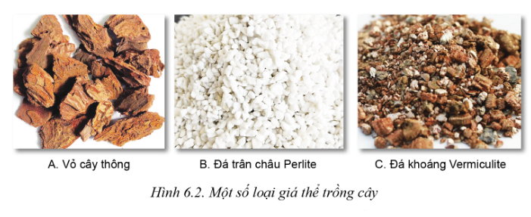  + Giá thể trồng cây là gì? Có mấy loại giá thể trồng cây?  + Giá thể và đất trồng có điểm gì giống và khác nhau? Theo em, thế nào là một giá thể tốt?  Bước 2: HS thực hiện nhiệm vụ học tập  - HS đọc SGK, quan sát hình ảnh, trả lời câu hỏi.  - GV hướng dẫn, theo dõi, hỗ trợ HS nếu cần thiết.  Bước 3: Báo cáo kết quả hoạt động và thảo luận  - GV mời đại diện HS trả lời.  - GV mời HS khác nhận xét, bổ sung.  Bước 4: Đánh giá kết quả, thực hiện nhiệm vụ học tập  - Sau khi HS trả lời câu hỏi, GV nhận xét câu trả lời và đưa ra đáp án. | 1. Khái niệm giá thể trồng cây  1.1. Định nghĩa  Giá thể là tên gọi chung của các vật liệu hoặc hỗn hợp các vật liệu giúp tạo môi trường thuận lợi cho sự phát triển bộ rễ cây trồng.  1.2. Phân loại  Giá thể được chia thành 2 nhóm chính:  - Giá thể hữu cơ (có nguồn gốc từ thực vật và động vật): rêu than bùn, mùn cưa, vỏ cây thông, vỏ cây, xơ dừa, trấu hun, phân chuồng,...  - Giá thể vô cơ (có nguồn gốc từ các loại đá, cát, sỏi): đá trân châu Perlite, đá khoáng Vermiculite, sỏi nhẹ Keramzit,...

Hoạt động 2: Tìm hiểu Ứng dụng công nghệ cao trong sản xuất một số giá thể trồng cây
Nội dung 1 : Công nghệ sản xuất viên nén xơ dừa
a. Mục tiêu: HS trình bày được quy trình sản xuất viên nén xơ dừa, đặc điểm của viên nén xơ dừa.
b. Nội dung: GV yêu cầu HS trả lời câu hỏi tìm hiểu về công nghệ sản xuất viên nén xơ dừa.
c. Sản phẩm học tập: Câu trả lời của HS
d. Tổ chức hoạt động:

HOẠT ĐỘNG CỦA GV - HS | DỰ KIẾN SẢN PHẨM
Bước 1: GV chuyển giao nhiệm vụ học tập  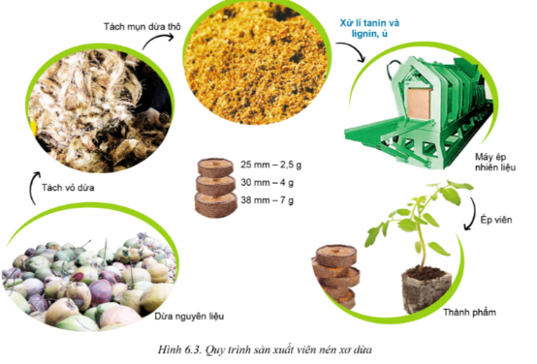  - GV yêu cầu HS làm việc cá nhân, quan sát Hình 6.3 và trả lời các câu hỏi:  + Quan sát Hình 6.3 và nêu quy trình sản xuất giá thể xơ dừa.  + Vì sao người ta sản xuất ra các loại viên nén xơ dừa có kích thước khác nhau như Hình 6.3?  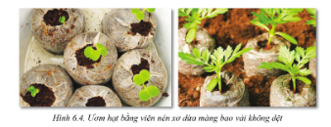  - GV yêu cầu HS làm việc theo nhóm, nghiên cứu Mục 2.1. Công nghệ sản xuất viên nén xơ dừa, quan sát Hình 6.3, 6.4 và trả lời các câu hỏi/thực hiện các nhiệm vụ sau:  + Tại sao phải loại bỏ tanin và lignin ra khỏi mụn dừa? Làm thế nào để tách được chúng ra khỏi mụn dừa?  + Chỉ ra sự khác nhau giữa viên nén xơ dừa và mụn dừa đã được xử lý tanin và lignin (khác nhau về hình thái, chất dinh dưỡng, cách sử dụng).  - HS tiếp nhận nhiệm vụ.  Bước 2: HS thực hiện nhiệm vụ học tập  - HS đọc SGK, quan sát hình ảnh, thảo luận và trả lời câu hỏi.  - GV hướng dẫn, theo dõi, hỗ trợ HS nếu cần thiết.  Bước 3: Báo cáo kết quả hoạt động và thảo luận  - GV mời đại diện các nhóm trả lời:  Bước 4: Đánh giá kết quả, thực hiện nhiệm vụ học tập  GV đánh giá, nhận xét, chuẩn kiến thức, chuyển sang nội dung mới. | 2. Ứng dụng công nghệ cao trong sản xuất một số giá thể trồng cây  2.1. Công nghệ sản xuất viên nén xơ dừa  - Xơ dừa là sản phẩm chế biến từ quả dừa. Bóc tách xơ dừa sẽ thu được mụn dừa (chiếm 70% trong xơ). Mụn dừa là nguồn nguyên liệu hữu ích dùng làm giá thể trồng cây.  - Quy trình sản xuất giá thể xơ dừa:  Chuẩn bị dừa nguyên liệu 🡪 Tách vỏ dừa 🡪 Tách mụn dừa thô 🡪 Xử lý tanin và lignin, ủ 🡪 Dùng máy ép nhiên liệu ép viên 🡪 Thành phẩm.  - Tùy mục đích sử dụng khác nhau và tùy vào kích thước từng loại cây trồng to bé khác nhau mà viên nén xơ dừa có kích thước khác nhau.  - Trong quá trình sản xuất viên nén xơ dừa, cần xử lý mụn dừa nhằm tách tanin và lignin ra khỏi mụn dừa vì 2 chất này cản trở sự trao đổi chất của bộ rễ, gây ảnh hưởng xấu đến cây trồng.  - Sau khi mụn dừa đã được xử lý tanin và lignin có thể sử dụng làm giá thể hoặc phối trộn với các vật liệu khác thành giá thể tuỳ theo loại cây trồng.  - Tác dụng của viên nén xơ dừa:  + Chứa nhiều chất dinh dưỡng tốt cho quá trình hạt nảy mầm các loại hạt giống rau, hoa,...  + Sử dụng viên nén sẽ tiết kiệm chi phí nhân công (không có công đoạn đóng bầu ươm)  + Rút ngắn thời gian chăm sóc da viên nén đã chứa đầy đủ dưỡng chất cho hạt mầm phát triển tự nhiên, tự tăng tính đề kháng chống sâu bệnh.  +Viên nén xơ dừa dễ vận chuyển, tiện dụng, sạch sẽ và thân thiện với môi trường do không dùng túi nilon.

Nội dung 2: Thành phần cơ giới, độ thoáng khí và và khả năng giữ nước của đất
a. Mục tiêu: HS trình bày được quy trình sản xuất sỏi nhẹ Keramzit, đặc điểm của sỏi nhẹ Keramzit.
b. Nội dung: Dựa vào nội dung SGK, tìm hiểu việc thiếu hoặc thừa nước ảnh hưởng đến cây trồng.
c. Sản phẩm học tập: Câu trả lời của HS
d. Tổ chức hoạt động:
HOẠT ĐỘNG CỦA GV - HS | DỰ KIẾN SẢN PHẨM
Bước 1: GV chuyển giao nhiệm vụ học tập  - GV yêu cầu HS (thảo luận nhóm) nghiên cứu Mục 2.2. Công nghệ sản xuất giá thể sỏi nhẹ Keramzit, quan sát Hình 6.5, 6.6 và trả lời các câu hỏi/thực hiện các nhiệm vụ sau:  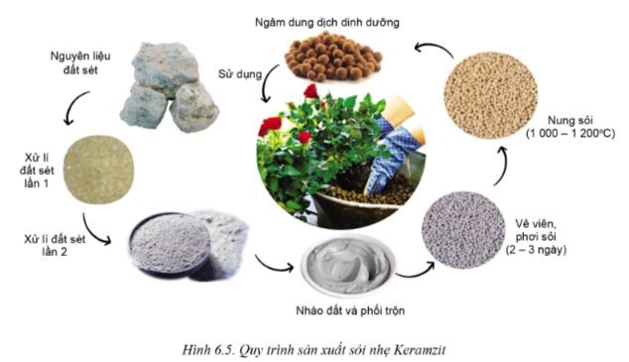  + Mô tả đặc điểm của sỏi nhẹ Keramzit.  + Hãy mô tả quy trình sản xuất sỏi nhẹ Keramzit trong Hình 6.5.  + Vì sao sỏi nhẹ Keramzit (Hình 6.6A) lại có khả năng giữ nước, chất hữu cơ để cung cấp cho cây trồng? Ưu điểm của giá thể sỏi nhẹ Keramzit.  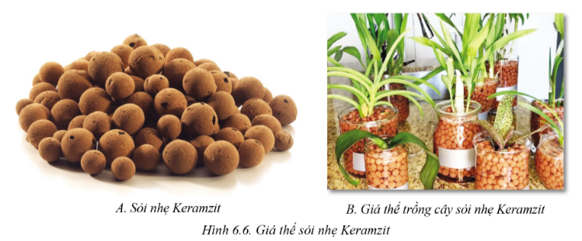  - HS tiếp nhận nhiệm vụ.  Bước 2: HS thực hiện nhiệm vụ học tập  - HS đọc SGK, thảo luận và trả lời câu hỏi.  - GV hướng dẫn, theo dõi, hỗ trợ HS nếu cần thiết.  Bước 3: Báo cáo kết quả hoạt động và thảo luận  - GV mời đại diện các nhóm, HS trả lời  - GV mời HS khác nhận xét, bổ sung.  Bước 4: Đánh giá kết quả, thực hiện nhiệm vụ học tập  - GV đánh giá, nhận xét, chuẩn kiến thức. | 2.2. Công nghệ sản xuất giá thể sỏi nhẹ Keramzit  - Sỏi nhẹ Keramzit (đất nung trồng cây) là vật liệu nhân tạo được nung từ các loại khoáng sét dễ chảy, sỏi có cấu trúc tổ ong gồm các lỗ rỗng, nhỏ và kin. Xương và vỏ của chúng rất vững chắc và xốp.  - Quy trình sản xuất sỏi nhẹ keramzit: Chuẩn bị nguyên liệu đất sét 🡪 Xử lý đất sét lần 1 Xử lý đất sét lần 2 🡪 Nhào đất và phối trộn - Vẽ viên, phơi sỏi 🡪 Nung sỏi 🡪 Ngâm dung dịch dinh dưỡng 🡪 Sử dụng.  - Ưu điểm của giá thể sỏi nhẹ Keramzit: + Giữ nước, chất hữu cơ cung cấp cho cây, tránh hiện tượng ngập úng, thối rễ cây.  + Giá thể còn tạo môi trường thông giúp rễ cây phát triển mạnh, các cộng đồng vi sinh vật có lợi sống và sinh sôi liên tục thời, môi trường sạch mầm bệnh, pH trung tính giúp cây có môi trường sinh trưởng và phát triển tốt.

C. HOẠT ĐỘNG LUYỆN TẬP
Nhiệm vụ 1:
a. Mục tiêu: HS hiểu rõ hơn về giá thể trồng cây.
b. Nội dung: HS trả lời các câu hỏi trong phần luyện tập.
c. Sản phẩm học tập: đáp án bài tập phần Luyện tập SGK
d. Tổ chức thực hiện:
Bước 1: GV chuyển giao nhiệm vụ học tập
- GV hướng dẫn:
Mục tiêu:
- GV yêu cầu HS trả lời câu hỏi luyện tập: Có thể tạo ra giá thể phối trộn hay không' Cho ví dụ.
- GV có thể gợi ý: Trộn theo tỉ lệ các chất có nguồn gốc hữu cơ với nhau vô cơ với nhau, vô cơ với hữu cơ để tạo thành giá thể trồng cây được không? Giá thể trồng cây hoa lan khác giá thể trồng cây rau mầm như thế nào?...

Bước 2: HS thực hiện nhiệm vụ học tập
- HS tiếp nhận, thực hiện nhiệm vụ, suy nghĩ câu trả lời.
Bước 3: Báo cáo kết quả hoạt động và thảo luận
- HS đại diện các nhóm trả lời, HS khác nhận xét và bổ sung.
Bước 4: Đánh giá kết quả thực hiện hoạt động
- GV nhận xét, chuẩn đáp án phần luyện tập.
Đáp án gợi ý: Có thể tạo ra giá thể phối trộn.
VD:
Giá thể xơ dừa chuyên cho các cây thân leo ăn củ – quả:
- 40% Mụn dừa + 30% Xơ dừa + 30% Mảnh dừa.
- Dạng sợi kết hợp mảnh và có phá các hạt mụn nhỏ. Lý tưởng cho các loại cây có bộ rễ lớn cần không gian phát triển như các loại cây thân leo.
- Khả năng giữ ẩm cao, khả năng thoát nước tốt, kết cấu giá thể lý tưởng để rễ bám chắc.
Nhiệm vụ 2:
a. Mục tiêu: HS hiểu rõ hơn về đặc điểm, ưu điểm của viên nén xơ dừa.
b. Nội dung: bài tập phần Luyện tập SGK
c. Sản phẩm học tập: đáp án bài tập phần Luyện tập SGK
d. Tổ chức thực hiện:
Bước 1: GV chuyển giao nhiệm vụ học tập
- GV yêu cầu HS trả lời câu hỏi: Vì sao sử dụng viên nén xơ dừa mang lại hiệu quả kinh tế cao hơn các loại giá thể khác?

Bước 2: HS thực hiện nhiệm vụ học tập
- HS tiếp nhận, thực hiện nhiệm vụ, suy nghĩ câu trả lời.
Bước 3: Báo cáo kết quả hoạt động và thảo luận
- HS xung phong, trình bày đáp án
Bước 4: Đánh giá kết quả thực hiện hoạt động
- GV nhận xét, chuẩn đáp án phần luyện tập.
Gợi ý đáp án:
Sử dụng viên nén xơ dừa mang lại hiệu quả kinh tế cao hơn các loại giá thể khác vì:
- Viên nén xơ dừa có chứa nhiều chất dinh dưỡng tốt cho quá trình hạt nảy mầm các loại hạt giống rau, hoa,...
Sử dụng viên nén sẽ tiết kiệm chi phí nhân công (không có công đoạn đóng bầu ươm);
- Rút ngắn thời gian chăm sóc da viên nén đã chứa đầy đủ dưỡng chất cho hạt mầm phát triển tự nhiên, tự tăng tính để kháng chống sâu bệnh
- Viên nén xơ dừa dễ vận chuyển, tiện dụng, sạch sẽ và thân thiện với môi trường do không dùng túi nilon

D. HOẠT ĐỘNG VẬN DỤNG
Nhiệm vụ 1:
a. Mục tiêu: HS vận dụng được kiến thức lựa chọn được giá thể phù hợp để ứng dụng vào thực tiễn sản xuất.
b. Nội dung: bài tập phần Vận dụng SGK
c. Sản phẩm học tập: đáp án bài tập phần Vận dụng SGK
d. Tổ chức thực hiện:
Bước 1: GV chuyển giao nhiệm vụ học tập
- GV yêu cầu HS trả lời câu hỏi vận dụng: Vì sao giá thể dùng để ươm cây khác giá thể dùng để trồng cây?

Bước 2: HS thực hiện nhiệm vụ học tập
- HS tiếp nhận, thực hiện nhiệm vụ, suy nghĩ câu trả lời.
Bước 3: Báo cáo kết quả hoạt động và thảo luận
- HS xung phong, trình bày đáp án
Bước 4: Đánh giá kết quả thực hiện hoạt động
- GV nhận xét, chuẩn đáp án phần luyện tập.
+ Gợi ý đáp án: Giá thể dùng để ươm cây khác giá thể dùng để trồng cây vì: nhu cầu đất của hạt giống và cây con, cây lớn khác nhau. Cây con và hạt giống cần đất nhỏ mịn; cầu kì hơn, tốn tiền hơn; còn cây lớn thì không cần thiết.
Nhiệm vụ 2
a. Mục tiêu: : HS vận dụng được kiến thức về giá thể trồng cây liên hệ thực tiền xuất tại địa phương.
b. Nội dung: Làm bài tập phần Vận dụng trong SGK
c. Sản phẩm học tập: đáp án bài tập phần Vận dụng trong SGK.
d. Tổ chức thực hiện:
Bước 1: GV chuyển giao nhiệm vụ học tập
- GV yêu cầu HS làm việc theo nhóm và trả lời câu hỏi vận dụng:
+ Ở địa phương em thường dùng những loại giá thể nào để trông cây?
+ Theo em, những loại giá thể nào là phù hợp để trồng rau, hoa, cây cảnh tạ gia đình? Vì sao?
Bước 2: HS thực hiện nhiệm vụ học tập
- HS tiếp nhận nhiệm vụ, về nhà thực hiện.
Bước 3: Báo cáo, đánh giá kết quả thực hiện hoạt động
- GV giải đáp những vấn đề HS còn thắc mắc đối với nhiệm vụ về nhà.
- GV đánh giá, nhận xét thái độ của HS trong quá trình học tập.
+ Gợi ý đáp án: Ở địa phương thường dùng các loại giá thể: mùn cưa, cát sỏi, xơ dừa, than bùn, tro trấu để trồng cây.
- GV trình chiếu một số hình ảnh về giá thể trồng rau, hoa, cây cảnh tại gia đình:
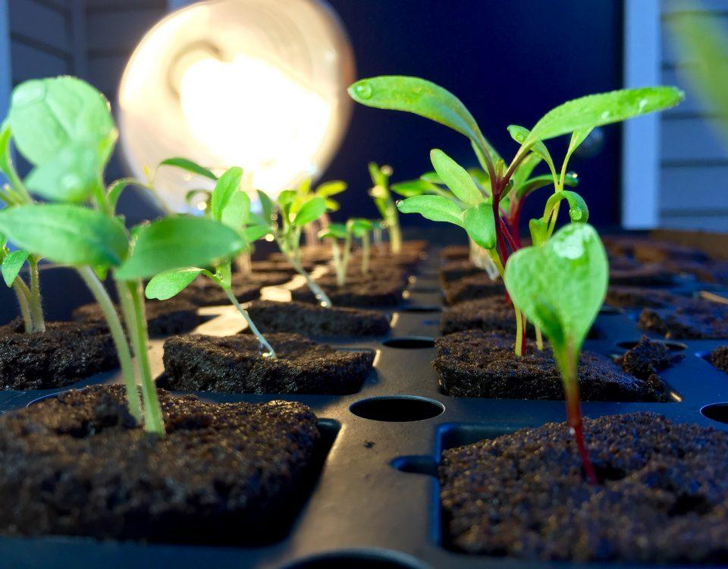 | 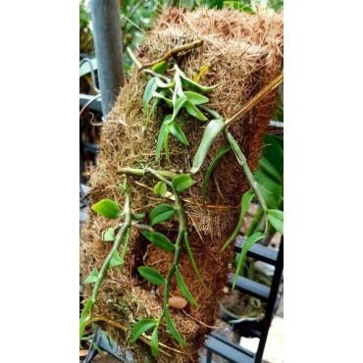
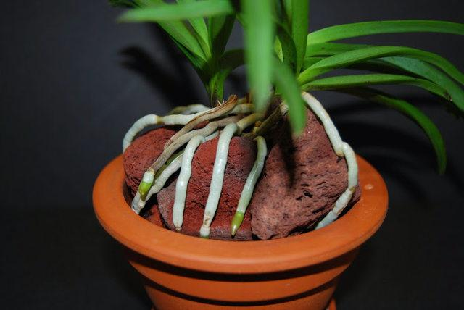 | 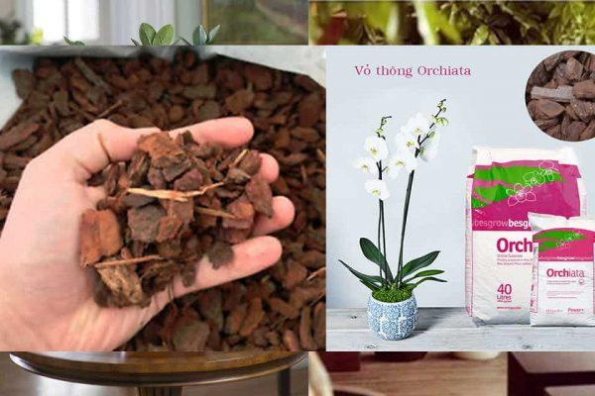

Bước 4: Đánh giá kết quả thực hiện hoạt động
- GV nhận xét, chuẩn đáp án phần luyện tập.
* HƯỚNG DẪN VỀ NHÀ:
- Củng cố lại kiến thức đã học ở bài 6.
- Hoàn thành các câu hỏi được giao:
+ Ở địa phương em có những loại đất trồng nào? Người ta thường trồng những loại cây gì trên đất đó?
- Xem trước nội dung bài Ôn tập

Ngày soạn:…/…/…
Ngày dạy:…/…/…

ÔN TẬP CHỦ ĐỀ 2. ĐẤT TRỒNG
I. MỤC TIÊU
1. Về kiến thức
- Hiểu và trình bày được những kiến thức đã học về thành phần và tính chất của đất trồng; các biện pháp cải tạo, sử dụng và bảo vệ đất trồng.
- Biết được các ứng dụng công nghệ trong sản xuất một số giá thể trồng cây.
2. Về năng lực
- Năng lực công nghệ:
- Trình bày được các nội dung về về thành phần và tính chất của đất trồng; các biện pháp cải tạo, sử dụng và bảo vệ đất trồng.
- Năng lực chung:
- Chủ động tự tìm hiểu thêm các nội dung liên quan kiến thức bài học.
- Làm việc theo nhóm: thảo luận để trả lời các câu hỏi và thuyết trình, thảo luận trước lớp.
2. Phẩm chất:
- Có ý thức học tập và rèn luyện, trách nhiệm với các nhiệm vụ học tập được giao.
- Trân trọng tài nguyên đất và sử dụng hợp lí, hiệu quả đất trồng.
II. THIẾT BỊ DẠY HỌC VÀ HỌC LIỆU
1. Đối với giáo viên
- SGK, SGV, Giáo án.
- Máy tính, máy chiếu
2. Đối với học sinh
- SGK, SBT, vở ghi
- Tranh ảnh, tư liệu sưu tầm liên quan đến bài học và dụng cụ học tập (nếu cần) theo yêu cầu của GV.
III. TIẾN TRÌNH DẠY HỌC
A. HOẠT ĐỘNG KHỞI ĐỘNG
a. Mục tiêu: Gợi mở cho HS nhớ lại các kiến thức đã học trong chủ đề 2.
b. Nội dung: GV trình bày vấn đề, HS suy nghĩ trả lời.
c. Sản phẩm học tập: HS trả lời câu hỏi, lắng nghe và tiếp thu kiến thức.
d. Tổ chức thực hiện:
Bước 1: GV chuyển giao nhiệm vụ học tập
- GV đặt câu hỏi : Trong chủ đề 2, em đã được tìm hiểu những nội dung gì ? Hãy liệt kê lại những nội dung em đã được học.
Bước 2: HS thực hiện nhiệm vụ học tập
- HS tiếp nhận, thực hiện nhiệm vụ.
Bước 3, 4: Báo cáo, đánh giá kết quả thực hiện hoạt động
- GV ghi nhận các câu trả lời của HS, chưa vội kết luận đúng sai, sẽ để HS xác nhận lại sau khi học xong bài học.
- GV dẫn dắt vào bài học: Bài học hôm nay chúng ta cùng ôn tập lại các nội dung trong chủ đề 2. Đất trồng.
B. HOẠT ĐỘNG HÌNH THÀNH KIẾN THỨC
Hoạt động 1: Hệ thống hóa kiến thức
a. Mục tiêu: HS trình bày và giải thích được các nội dung đã học trong chủ đề 2.
b. Nội dung: GV yêu cầu HS thảo luận nhóm và hoàn thành sơ đồ theo mẫu trang 18.
c. Sản phẩm học tập: sơ đồ đã hoàn thành của HS.
d. Tổ chức hoạt động:
HOẠT ĐỘNG CỦA GV - HS | DỰ KIẾN SẢN PHẨM
Bước 1: GV chuyển giao nhiệm vụ học tập  - GV yêu cầu HS quan sát sơ đồ trong SGK và điền vào các nội dung còn thiếu theo nhóm :  - Nhóm 1,4: Thành phần và tính chất của đất trồng  - Nhóm 2,5: Biện pháp, cải tạo sử dụng và bảo vệ đất trồng.  - Nhóm 3,6 : Các ứng dụng công nghệ cao trong sản xuất giá thể  - Bước 2: HS thực hiện nhiệm vụ học tập  - HS suy nghĩ và hoàn thành bài tập  - GV hướng dẫn, theo dõi, hỗ trợ HS nếu cần thiết.  Bước 3: Báo cáo kết quả hoạt động và thảo luận  - GV mời đại diện các nhóm HS trả lời. Các nhóm khác nhận xét, bổ sung.  Bước 4: Đánh giá kết quả, thực hiện nhiệm vụ học tập  - GV đánh giá, nhận xét, chuẩn kiến thức. | 1. Hệ thống hóa kiến thức  a. Thành phần và tính chất của đất trồng  – Thành phần đất trồng:  + Chất rắn.  + Nước  + Không khí  + Sinh vật  - Khái niệm đất trồng  + Lớp ngoài cùng tơi xốp của vỏ Trái Đất có vai trò cung cấp nước, chất dinh dưỡng và các điều kiện khác cho cây trồng sống, phát triển và tạo ra sản phẩm trồng trọt.  - Một số tính chất của đất trồng:  + Thành phần cơ giới, độ thoáng khí và khả năng giữ nước  + Phản ứng của dung dịch đất, keo đất, khả năng hấp phụ của đất, phản ứng đệm của đất, hữu cơ và mùn trong đất,...  + Hoạt động của vi sinh vật, động vật.  b. Biện pháp, cải tạo sử dụng và bảo vệ đất trồng.  - Cải tạo, sử dụng đất xói mòn mạnh trơ sỏi đá  + Nguyên nhân hình thành  + Đặc điểm của đất xói mòn mạnh trơ sỏi đá  + Biện pháp cải tạo và hướng sử dụng  - Cải tạo, sử dụng đất xám bạc màu:  + Nguyên nhân hình thành  + Đặc điểm của đất xám bạc màu  + Biện pháp cải tạo và hướng sử dụng  - Cải tạo, sử dụng đất mặn:  + Nguyên nhân hình thành  + Đặc điểm của đất mặn  + Biện pháp cải tạo và hướng sử dụng.  c. Các ứng dụng công nghệ cao trong sản xuất giá thể  - Ứng dụng công nghệ cao trong sản xuất giá thể -  + Công nghệ sản xuất viên nén xơ dừa  + Công nghệ sản xuất giá thể sỏi nhẹ keramzit  - Khái niệm giá thể  + Tên gọi chung của các vật liệu hoặc hỗn hợp các vật liệu giúp tạo môi trường thuận lợi cho sự phát triển bộ rễ cây trồng.

C. HOẠT ĐỘNG LUYỆN TẬP – VẬN DỤNG
Nhiệm vụ 1:
a. Mục tiêu: HS vận dụng lí thuyết đã học vào hoàn thành các bài tập.
b. Nội dung: HS trả lời các câu hỏi trong SGK.
c. Sản phẩm học tập: đáp án bài tập phần Luyện tập SGK.
d. Tổ chức thực hiện:
Bước 1: GV chuyển giao nhiệm vụ học tập
- GV tổ chức trò chơi, HS trả lời các câu trắc nghiệm:
1. Những yếu tố nào sau đây không phải là thành phần của đất trồng?
A. Nước B. Không khí C. Hạt nhựa D. Đá
E. Giun G. Chất khoáng H. Vi sinh vật I. Chất hữu cơ

2. Hãy sắp xếp loại đất có tỉ lệ hạt sét tăng dần: thịt pha sét và limon,sét pha cát,thịt pha sét, đất sét,thịt pha sét và cát,thịt pha limon,sét pha limon.
A. thịt pha limon, thịt pha sét và cát, thịt pha sét và limon, thịt pha sét, sét pha cát, sét pha limon, đất, sét.
B. thịt pha sét và limon, sét pha cát, thịt pha sét, đất sét, thịt pha sét và cát,thịt pha limon, thịt pha sét
C. thịt pha sét và cát, thịt pha limon, thịt pha sét và limon, sét pha cát, sét pha limon, đất
thịt pha sét.
D. thịt pha sét và limon, thịt pha limon, sét pha cát, sét pha limon, đất
thịt pha sét, thịt pha sét và cát
3. Chọn đáp án đúng về keo đất ?
A. Là phần tử có kích thước <1 µm, không tan trong nước mà ở trạng thái chìm trong nước
B. Là phần tử có kích thước > 1 µm, tan trong nước.
C. Là phần tử có kích thước < 1 µm, không tan mà ở trạng thái lơ lửng trong nước.
D. Là phần tử có kích thước < 1 µm, tan ít trong nước.
4. Yếu tố nào quyết định khả năng hấp phụ của đất?
A. Cây trồng B. số lượng hạt limon
C. Số lượng keo đất D. số lượng hạt cát
Bước 2: HS thực hiện nhiệm vụ học tập
- HS tiếp nhận, thực hiện nhiệm vụ, trình bày kết quả thảo luận ra bảng phụ hoặc giấy A0.
Bước 3: Báo cáo kết quả hoạt động và thảo luận
- HS đại diện các nhóm báo cáo kết quả.
Bước 4: Đánh giá kết quả thực hiện hoạt động
- GV nhận xét, chuẩn đáp án phần luyện tập.
Câu | 1 | 2 | 3 | 4
Đáp án | C, D | A | C | C

Nhiệm vụ 2
a. Mục tiêu: HS vận dụng lý thuyết ôn tập về các loại đất và các loại giá thể.
b. Nội dung: HS trả lời các câu hỏi trong SGK.
c. Sản phẩm học tập: đáp án bài tập phần Luyện tập SGK.
d. Tổ chức thực hiện:
Bước 1: GV chuyển giao nhiệm vụ học tập
- GV yêu cầu HS lập bảng vào vở và hoàn thành bảng so sánh các loại đất:
Chí tiêu so sánh | Đất xám bạc màu | Đất xói mòn mạnh trơ sỏi đá | Đất mặn
Nguyên nhân hình thành | ? | ? | ?
Đặc điểm của đất | ? | ? | ?

Bước 2: HS thực hiện nhiệm vụ học tập
- HS tiếp nhận, thực hiện nhiệm vụ, trình bày kết quả thảo luận ra bảng phụ hoặc giấy A0.
Bước 3: Báo cáo kết quả hoạt động và thảo luận
- HS đại diện các nhóm báo cáo kết quả.
Bước 4: Đánh giá kết quả thực hiện hoạt động
- GV nhận xét, chuẩn đáp án phần luyện tập.

Chỉ tiêu so sánh | Đất xám bạc màu | Đất xói mòn mạch trơ sỏi đá | Đất mặn
Đặc điểm của đất | 1. Địa hình: dốc thoải nên dễ bị xói mòn và rửa trôi các hạt sét, keo và chất dinh dưỡng.  2. Đá mẹ: đất hình thành trên các loại đá mẹ (đá cát, đá magma acid,...) có tính chua, rời, không có kết cấu nên không giữ được chất dinh dưỡng.  3. Khí hậu: mưa nhiều, nhiệt độ cao (quá trình phong hoá, phân huỷ các chất nhanh).  4. Con người: tập quán canh tác lạc hậu làm đất bị thoái hoá mạnh. | 1.Địa hình: độ dốc lớn; chiều dài dốc.  2. Khí hậu: lượng mưa, cường độ mưa và thời gian mưa.  3.Con người: đốt rừng làm rẫy; phá rừng; khai thác gỗ không hợp lí, kĩ thuật canh tác không phù hợp. | Do tác động trực tiếp hoặc gián tiếp của nước biển (thuỷ triều, bão, vỡ đê,...), do tưới tiêu không hợp lí.
Đặc điểm của đất | Tầng đất mặt mỏng, lớp đất mặt có thành phần cơ giới nhẹ (tỉ lệ cát lớn, lượng sét và keo ít), màu xám trắng, đất thường bị khô hạn; hầu hết có tính chua (pH < 4,5), nghèo chất dinh dưỡng, nghèo mùn; vi sinh vật trong đất ít, hoạt động yếu. | Tầng đất mặt còn rất mỏng, có trường hợp mất hẳn tầng đất mặt, trơ sỏi, đá. Đá, cát, sỏi chiếm ưu thế trong đất. Đất có phản ứng chua đen rất chua, nghèo mùn và chất dinh dưỡng. Vi sinh vật trong đất ít, hoạt động yếu. | Thành phần cơ giới nặng, dẻo, dính khi ướt và nứt nẻ, rắn chắc khi khô. Dung dịch đất chứa nhiều thành phần muối tan như NaCI, Na₂SO₄. Đất mặn nghèo mùn, đạm, lân tổng số và lân dễ tiêu. Đất có phản ứng trung tính hoặc hơi kiềm.

Nhiệm vụ 3
a. Mục tiêu: HS vận dụng lý thuyết ôn tập về các loại đất và các loại giá thể.
b. Nội dung: HS trả lời các câu hỏi trong SGK.
c. Sản phẩm học tập: đáp án bài tập phần Luyện tập SGK.
d. Tổ chức thực hiện:
Bước 1: GV chuyển giao nhiệm vụ học tập
- GV yêu cầu HS lập bảng vào vở và so sánh đặc điểm của hai loại giá thể trồng cây và đất:
Chỉ tiêu so sánh | Giá thể xơ dừa | Sỏi nhẹ Keramzit | Đất trồng
Thành phần chính | ? | ? | ?
Mức độ dễ sử dụng | ? | ? | ?
Thời gian sử dụng | ? | ? | Lâu dài
Mức độ thoáng khí | ? | ? | ?
Khả năng giữ nước | ? | ? | ?
Khả năng khử trùng | Dễ | ? | ?
Giá thành sản phẩm | ? | ? | ?

Bước 2: HS thực hiện nhiệm vụ học tập
- HS tiếp nhận, thực hiện nhiệm vụ, trình bày kết quả thảo luận ra bảng phụ hoặc giấy A0.
Bước 3: Báo cáo kết quả hoạt động và thảo luận
- HS đại diện các nhóm báo cáo kết quả.
Bước 4: Đánh giá kết quả thực hiện hoạt động
- GV nhận xét, chuẩn đáp án phần luyện tập.
Chỉ tiêu so sánh | Giá thể xơ dừa | Sỏi nhẹ Keramzit | Đất trồng
Thành phần chính | Xơ dừa | Sỏi nung | Cát, limon và sét
Mức độ dễ sử dụng | Dễ sử dụng | Dễ sử dụng | Khó sử dụng hơn
Thời gian sử dụng | Ngắn hơn đất | Ngắn hơn đất | Lâu dài
Mức độ thoáng khí | Thoáng khí | Thoáng khí | Mức độ thoáng khí thấp hơn
Khả năng giữ nước | Tốt hơn | Tốt hơn | Kém hơn
Khả năng khử trùng | Dễ thực hiện hơn | Dễ thực hiện hơn | Khó thực hiện hơn
Giá thành sản phẩm | Đắt hơn | Đắt hơn | Rẻ hơn

*HƯỚNG DẪN VỀ NHÀ:
- Ôn tập lại kiến thức đã học ở chủ đề 2.
- Xem trước nội dung bài 7.

Ngày soạn:…/…/…
Ngày dạy:…/…/…

CHỦ ĐỀ 3: PHÂN BÓN

BÀI 7: MỘT SỐ LOẠI PHÂN BÓN THƯỜNG DÙNG TRONG TRỒNG TRỌT
I. MỤC TIÊU
1. Về kiến thức
- Trình bày được khái niệm về phân bón, vai trò của phân bón trong trồng trọt, đặc điểm của một số loại phân bón phổ biến.
- So sánh được các biện pháp sử dụng và bảo quản phân bón phổ biến.
- Nhận hết được một số loại phân bón thông thường
- Vận dụng được kiến thức về sử dụng và bảo quản phân bón vào thực tiễn.
2. Về năng lực
- Năng lực công nghệ:
- Phân biệt, nhận biết được các loại phân bón phổ biến ở địa phương
- Biết cách chế tạo được 1 số loại phân hữu cơ và dùng bón cho một số loại cây khác nhau.
- Năng lực chung:
- Lựa chọn được nguồn thông tin thích hợp để tìm hiểu thêm về các loại phân bón, sử dụng và bảo quản phân bón.
2. Phẩm chất:
- Có ý thức sử dụng phân bón đúng cách, tránh lãng phí, ảnh hưởng chất lượng sản phẩm và gây ô nhiễm môi trường.
II. THIẾT BỊ DẠY HỌC VÀ HỌC LIỆU
1. Đối với giáo viên
- SGK ông nghệ 10 – công nghệ trồng trọt
- Hình ảnh/ mẫu vật liên quan đến nội dung bài học (một số loại phân bón, cơ chế cung cấp chất dinh dưỡng của phân hữu cơ và phân hóa học,…)
- Dụng cụ, vật liệu thực hành nhận biết phân bón: ống nghiệm thủy tinh, đĩa thủy tinh, đèn cồn, thìa nhỏ, diêm/ bật lửa, nước cất/ nước tinh khiết đóng chai, 5 mẫu phân bón: phân đạm, phân lân, phân kali, phân tổng hợp NPK, phân hữu cơ đã qua ủ hoặc phân hữu cơ đang bán trên thị trường.
- Máy tính, máy chiếu (trình chiếu hình ảnh, video liên quan đến nội dung bài học).
2. Đối với học sinh
- SGK Công nghệ lớp 10 - Công nghệ trồng trọt.
- Tìm hiểu tài liệu về một số loại phân bón.
III. TIẾN TRÌNH DẠY HỌC
A. HOẠT ĐỘNG KHỞI ĐỘNG
a. Mục tiêu: Gợi mở nội dung vả tạo hứng thú cho HS về khái niệm, vai trò của phân bón.
b. Nội dung: GV cho HS quan sát hình đặt câu hỏi, HS trả lời.
c. Sản phẩm học tập: HS trả lời được câu hỏi, bước đầu liên hệ đến nội dung bài học.
d. Tổ chức thực hiện:
Bước 1: GV chuyển giao nhiệm vụ học tập
- GV yêu cầu HS quan sát Hình 7.1 và cho biết phân bón ảnh hưởng như thế nào đến độ phì nhiều của đất trồng, năng suất và chất lượng ngô.
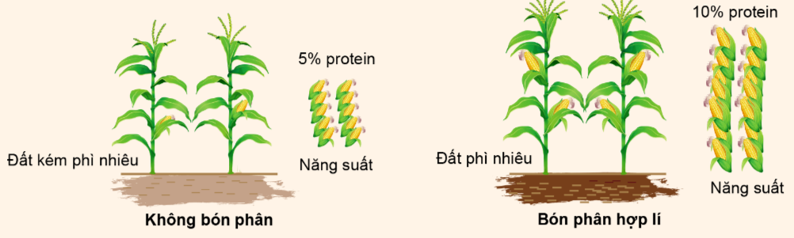
Bước 2: HS thực hiện nhiệm vụ học tập
- HS tiếp nhận nhiệm vụ, suy nghĩ câu trả lời.
Bước 3, 4: Báo cáo, đánh giá kết quả thực hiện hoạt động
- HS xung phong trình bày câu trả lời của mình trước lớp.
- Gợi ý trả lời: Ảnh hưởng của phân bón:
- Làm tăng độ phì nhiêu, đất tơi xốp, tăng khả năng giữ chất dinh dưỡng của đất
- Tăng năng suất và chất lượng cây trồng
- GV nhận xét, đánh giá câu trả lời của HS, dẫn dắt HS vào nội dung Bài 7: Một số loại phân bón thường dùng trong trồng trọt.
B. HOẠT ĐỘNG HÌNH THÀNH KIẾN THỨC
Hoạt động 1: Tìm hiểu khái niệm phân bón
a. Mục tiêu: HS trình bày được khái niệm phân bón.
b. Nội dung: GV tổ chức cho HS tìm hiểu thông tin mục 1 sgk, trả lời câu hỏi, hình thành kiến thức.
c. Sản phẩm học tập: HS bước đầu nắm được khái niệm về phân bón
d. Tổ chức hoạt động:
HOẠT ĐỘNG CỦA GV - HS | DỰ KIẾN SẢN PHẨM
Bước 1: GV chuyển giao nhiệm vụ học tập  - GV yêu cầu HS nghiên cứu mục 1, trả lời câu hỏi:  + Phân bón là gì?  + Phân bón có chức năng gì trong trồng trọt?  + Kể tên một số loại phân bón thường dùng?  Bước 2: HS thực hiện nhiệm vụ học tập  - Hs nghiên cứu mục 1, suy nghĩ tìm ra câu trả lời.  - GV quan sát quá trình HS thực hiện và hỗ trợ HS khi cần.  Bước 3: Báo cáo kết quả hoạt động và thảo luận  - GV gọi đại diện HS đứng dậy trình bày câu trả lời  Bước 4: Đánh giá kết quả, thực hiện nhiệm vụ học tập  - Giáo viên nhận xét phần trình bày của các nhóm, điều làm được, chưa làm được, hướng khắc phục. Kết luận kiến thức như mục sản phẩm, học sinh ghi lại vào vở cá nhân. | 1. Khái niệm phân bón  - Khái niệm: Phân bón là sản phẩm có chức năng cung cấp dinh dưỡng hoặc có tác dụng cải tạo đất để tăng năng xuất,chất lượng cho cây trồng.  - Chức năng: Cung cấp chất dinh dưỡng cho cây, cải tạo đất.  - Các loại phân bón thường dùng: Phân hóa học, phân hữu cơ, phân vi sinh vật…
Hoạt động 2: Tìm hiểu vai trò phân bón trong trồng trọt
a. Mục tiêu: HS nêu được vai trò của phân bón trong trồng trọt
b. Nội dung: GV làm việc theo nhóm nghiên cứu mục 2, trả lời câu hỏi, hình thành kiến thức.
c. Sản phẩm học tập: HS đưa ra được các vai trò của phân bón trong trồng trọt.
d. Tổ chức hoạt động:
HOẠT ĐỘNG CỦA GV - HS | DỰ KIẾN SẢN PHẨM
Bước 1: GV chuyển giao nhiệm vụ học tập  - GV chia lớp thành các nhóm 4HS, nghiên cứu mục 2, trả lời câu hỏi:  - Phân bón có vai trò gì trong trồng trọt?  - Vì sao phải bón phân cho cây trồng?  Bước 2: HS thực hiện nhiệm vụ học tập  - HS hoạt động theo nhóm, thực hiện nhiệm vụ học tập, ghi lại kết quả vào vở ghi.  - Giáo viên quan sát, hỗ trợ nhóm khi các nhóm gặp khó khăn.  Bước 3: Báo cáo kết quả hoạt động và thảo luận  - GV gọi đại diện các nhóm đứng dậy trình bày câu trả lời:  Vì hầu hết các loại đất trồng đều không đủ dinh dưỡng cung cấp cho cây sinh trưởng và tạo sản phẩm; sau mỗi vụ sản xuất, cây trồng đã lấy đi từ đất khá nhiều chất dinh dưỡng cần thiết, bón phân để cải tạo và bảo vệ đất trồng,…  - GV gọi các nhóm khác lắng nghe, nhận xét, bổ sung.  Bước 4: Đánh giá kết quả, thực hiện nhiệm vụ học tập  - GV đánh giá, nhận xét, chuẩn kiến thức, chuyển sang nội dung mới. | 2. Vai trò của phân bón trong trồng trọt  - Phân bón cung cấp chất dinh dưỡng cần thiết cho sự sinh trưởng, phát triển của cây trồng.  - Cải thiện tính chất của đất trống; làm tăng độ phi nhiêu, tơi xốp, tăng khả năng giữ nước, thoát nước;  - Khả năng giữ chất dinh dưỡng của đất.  - Cải thiện hệ vi sinh vật cỏ lợi, ngăn ngừa các vi sinh vật có hại trong đất, bảo vệ đất trống.
Hoạt động 3: Tìm hiểu đặc điểm và biện pháp sử dụng một số loại phân bón
a. Mục tiêu: Nêu được đặc điểm và biện pháp sử dụng của phân bón hóa hoc, phân hữu cơ và phân bón vsv trong trồng trọt.
b. Nội dung: GV chia nhóm, phát PHT 1, 2, 3, HS thảo luận, hình thành kiến thức.
c. Sản phẩm học tập: HS đưa ra được đặc điểm và biện pháp sử dụng một số loại phân bón.
d. Tổ chức hoạt động:
HOẠT ĐỘNG CỦA GV - HS | DỰ KIẾN SẢN PHẨM
Bước 1: GV chuyển giao nhiệm vụ học tập  - GV chia lớp thành 6 nhóm, phân công nhiệm vụ:  + Nhóm 1 và 4: Hoàn thành phiếu học tập số 1  Câu 1. Phân hóa học là gì? Phân hóa học có mấy loại? cho VD.  Câu 2. Phân hóa học có đặc điểm như thế nào? Cho VD minh họa.  Câu 3. Tại sao bón phân đạm, kali liên tục nhiều năm lại gây chua đất?  Câu 4. Phân hóa học được sử dụng như thế nào?  Câu 5. Vì sao khi dùng phân đạm, kali bón lót phải bón lượng nhỏ? Nếu bón lượng lớn thì sao?  Câu 6. Tại sao vào giai đoạn trước 1 tuần khi thu hoạch quả dưa hấu, nông dân lại bón lót thêm phân kali chứ không bón phân đạm?  + Nhóm 2 và 5: Hoàn thành phiếu học tập số 2  Câu 1. Phân hữu cơ là gì? cho VD.  Câu 2. Phân hữu cơ có đặc điểm như thế nào? Cho VD minh họa.  Câu 3. Phân hữu cơ được sử dụng như thế nào?  Câu 4. Bón phân ntn được gọi là bón lót? Tại sao phân hữu cơ cần phải ủ hoai mục rồi mới bón?  Câu 5. Vận dụng kiến thức đã học, em hãy cho biết lợi ích của việc bón phân hóa học và phân hữu cơ để cải tạo môi trường đất?  + Nhóm 3 và 6: Hoàn thành phiếu học tập số 3  Câu 1. Phân VSV là gì? Phân VSV có mấy loại? cho VD.  Câu 2. Dựa vào nguyên lí nào để sản xuất phân VSV ?  Câu 3. Phân VSV có đặc điểm như thế nào?  Câu 4. Biện pháp sử dụng?  Bước 2: HS thực hiện nhiệm vụ học tập  - HS các nhóm nghiên cứu các mục 3.1, 3.2, 3.3 trong SGK, liên hệ thực tế để trả lời câu hỏi. Các thành viên thảo luận và thống nhất kết quả thực hiện nhiệm vụ vào PHT.  - GV quan sát, hỗ trợ nhóm khi các nhóm gặp khó khăn.  - Giáo viên quan sát, hỗ trợ nhóm khi các nhóm gặp khó khăn.  Bước 3: Báo cáo kết quả hoạt động và thảo luận  - GV gọi đại diện 3 nhóm phân khác nhau trình bày kết quả thực hiện nhiệm vụ.  - Học sinh nhóm khác lắng nghe, nhận xét, phản biện vá bổ sung ý kiến.  Bước 4: Đánh giá kết quả, thực hiện nhiệm vụ học tập  - Giáo viên nhận xét phần trình bày của các nhóm, điều làm được, chưa làm được, hướng khắc phục. Kết luận kiến thức như mục sản phẩm, học sinh ghi lại vào vở cá nhân. | 3. Đặc điểm và biện pháp sử dụng một số loại phân bón  3.1. Phân bón hóa học  - Khái niệm: Phân hóa học là loại phân bón được sản xuất theo quy trình công nghiệp, gồm có phân đơn lượng (urê, kali..) và phân đa lương (hổn hợp NP; NPK; NPKS….)  - Đặc điểm:  + Tỉ lệ hàm lượng của các nguyên tố dinh dưỡng khác nhau tùy từng loại phân  + Có hàm lượng dinh dưỡng cao hơn các loại phân bón khác  + Dễ hòa tan (trừ phân lân)  + Bón phân N,K liên tục nhiều năm làm đất thoái hóa.  - Biện pháp sử dụng:  + Phân dễ tan ( phân N,K) dùng để bón thúc là chính, hoặc bón lót với lượng nhỏ.  + Phân khó tan( Phân lân) dùng để bón lót.  + Phân tổng hợp: NPK có thể dùng để bón lót hoặc bón thúc.  + Khi bón cần tính toán lượng phân bón hợp lý dựa trên nhu cầu dinh dưỡng của cây và tỉ lệ hàm lượng các nguyên tố dinh dưỡng.  + Bón phân N, K liên tục nhiều năm cần bón vôi để cải tạo đất.  3.2. Phân bón hữu cơ  - Khái niệm: là tất cả các chất hữu cơ vùi vào đất để duy trì và nâng cao độ phì nhiêu của đất, đảm bảo cây trồng có năng suất cao, chất lượng tốt.  - Đặc điểm:  + Phân chứa nhiều nguyên tố dinh dưỡng, giàu mùn.  + Thành phần và tỉ lệ chất dinh dưỡng của phân không ổn định.  + Có cải tạo đất nhưng hiệu quả chậm.  + Bón nhiều năm không làm hại đất.  - Biện pháp sử dụng:Phân hữu cơ dùng để bón lót là chính (cần ủ hoai mục).  3.3. Phân bón vi sinh vật  - Khái niệm: Phân bón vi sinh vật là loại phân bón có chứa VSV sống như phân VSV cố định đạm, chuyể hóa lân, phân giải chất hữu cơ….  - Đặc điểm:  + Chứa nhiều VSV sống, chứa đa dạng các nguyên tos dinh dưỡng: P₂O_{5,} Ca, Mg, S…  + Thời gian sử dụng ngắn do khả năng sống và thờ gian tồn tại của VSV (sử dụng) phụ thuộc vào điều kiện ngoại cảnh tác động  + Có tác dụng cải tạo đất, ngăn ngừa sâu bệnh hại trong đất.  - Biện pháp sử dụng: Chủ yếu là bón lót; rải xung quanh gốc cây hoặc trộn vào đất trước khi trồng.
Hoạt động 4: Tìm hiểu về bảo quản phân bón
a. Mục tiêu: HS trình bày được các biện pháp bảo quản phân bón.
b. Nội dung: GV tổ chức cho HS hoạt động cặp đôi, thảo luận, hình thành kiến thức.
c. Sản phẩm học tập: HS đưa ra các cách bảo quản phân bón.
d. Tổ chức hoạt động:
HOẠT ĐỘNG CỦA GV - HS | DỰ KIẾN SẢN PHẨM
Bước 1: GV chuyển giao nhiệm vụ học tập  - Giáo viên yêu cầu học sinh đọc mục 4 trang 42 trong sgk, hoạt động cặp đôi và trả lời câu hỏi: Nêu các cách bảo quản cho phù hợp với từng loại phân theo bảng dưới đây:  Loại phân Biện pháp bảo quản  Phân hóa học  Phân hữu cơ  Phân vi sinh  - Sau khi HS trình bày, GV chốt lại biện pháp bảo quản phân bón.  - GV yêu cầu HS giữ nguyên cặp đôi, thực hiện yêu cầu: Hãy so sánh các loại phân bón theo bảng sau:  Loại phân Đặc điểm chính Biện pháp sử dụng Bảo quản  Phân hóa học  Phân hữu cơ  Phân vi sinh  Bước 2: HS thực hiện nhiệm vụ học tập  - HS hoạt động theo nhóm, thực hiện nhiệm vụ học tập, ghi lại kết quả vào vở ghi.  - Giáo viên quan sát, hỗ trợ nhóm khi các nhóm gặp khó khăn.  Bước 3: Báo cáo kết quả hoạt động và thảo luận  - GV gọi đại diện học sinh trả lời câu hỏi  - GV gọi các nhóm khác lắng nghe, nhận xét, bổ sung.  Bước 4: Đánh giá kết quả, thực hiện nhiệm vụ học tập  - GV đánh giá, nhận xét, chuẩn kiến thức, chuyển sang nội dung mới. | 4. Bảo quản phân bón  - Phân hóa học:  + Để nơi cao ráo, thoáng mát không đặt trực tiếp trên nền đất hoặc nền xi măng.  + Cần bảo quản kín, hạn chế tối đa phân tiếp xúc với không khí.  + Không bảo quản trong các dụng cụ bằng kim loại, để gần lửa và tránh ánh nắng trực tiếp.  + Phân dạng viên dạng nén không nên chồng nhiều bao phân lên nhau để tránh làm vỡ phân.  - Phân hữu cơ: Cần che phủ kín.  - Phân vi sinh vật: Cần bảo quản ở nhiệt độ dưới 300 và không nên bảo quản quá 6 Tháng kể từ ngày sản xuất.
BẢNG SO SÁNH CÁC LOẠI PHÂN BÓN
Loại phân | Đặc điểm chính | Biện pháp sử dụng | Bảo quản
Phân hóa học
Phân hữu cơ
Phân vi sinh
Hoạt động 5: Thực hành nhận biết một số loại phân bón thông thường
a. Mục tiêu: Nhận biết được một số loại phân bón thông thường.
b. Nội dung: Học sinh hoạt động theo nhóm và tiến hành nhận biết được một số loại phân bón thông thường theo hướng dẫn của giáo viên, ghi vào vở.
c. Sản phẩm học tập: Kết quả thực hành nhận biết được một số loại phân bón thông thường của học sinh.
d. Tổ chức hoạt động:
Bước 1: GV chuyển giao nhiệm vụ học tập
- GV giới thiệu về các cách nhận biết được một số loại phân bón thông thường (nhận biết bằng mắt và làm thí nghiệm), nêu các bước tiến hành:
- 2.1. Phân biệt phân hữu cơ và các loại phân còn lại (sgk)
- 2.2. Phân biệt phân bón theo mức độ hoà tan và dùng nhiệt (sgk)
- GV tiến hành nhận biết các mẫu phân theo các bước đã nêu để học sinh quan sát.
- GV chia lớp thành 6 nhóm, giao các nhóm tiến hành phân biệt phân hữu cơ và các loại phân còn lại, phân biệt phân bón theo mức độ hoà tan và dùng nhiệt theo các mẫu đã có sẵn và báo cáo kết quả.
Bước 2: HS thực hiện nhiệm vụ học tập
- Học sinh các nhóm tiến hành nhận biết một số mầu phân bằng phương pháp quan sát và phương pháp theo mức độ hoà tan và dùng nhiệt, ghi lại kết quả vào bảng 7.2 và vở ghi.
- Giáo viên quan sát, hỗ trợ nhóm khi các nhóm gặp khó khăn.
Bước 3: Báo cáo kết quả hoạt động và thảo luận
- Đại diện nhóm trình bày nhận biết của nhóm, các nhóm khác lắng nghe, nhận xét, bổ sung.
Bước 4: Đánh giá kết quả, thực hiện nhiệm vụ học tập
- GV đánh giá kết quả thực hiện của các nhóm bằng phiếu đánh giá. Kết luận kiến thức, kiểm tra độ chính xác của nhóm bằng cách kiểm chứng.
C. HOẠT ĐỘNG LUYỆN TẬP
a. Mục tiêu: Nhằm củng cố, hệ thống hóa, hoàn thiện kiến thức mới mà HS đã được lĩnh hội ở hoạt động hình thành kiến thức (mục tiêu ban đầu của bài học).
b. Nội dung: GV chiếu câu hỏi trắc nghiệm, HS suy nghĩ nhanh và trả lời.
c. Sản phẩm học tập: HS đưa ra các đáp án đúng cho từng câu hỏi.
d. Tổ chức thực hiện:
Bước 1: GV chuyển giao nhiệm vụ học tập
- GV chiếu lần lượt từng câu hỏi trắc nghiệm:
Câu 1. Phân hóa học có những đặc điểm chủ yếu nào?
A. Hầu hết các loại phân hóa học đều dễ tan nên cây dễ hấp thụ và cho hiệu quả nhanh..
B. Phân hóa học chứa ít nguyên tố dinh dưỡng nhưng tỉ lệ dinh dưỡng cao.
C. Phân hóa học có tác dụng cải tạo đất tốt, không gây chua nên bón càng nhiều phân hóa học càng có lợi cho việc sản xuất rau sạch.
D. Phân hoá học có chứa nhiều nguyên tố dinh dưỡng từ đa lượng, trung lượng, vi lượng
Câu 2. Nên sử dụng phân hóa học như thế nào cho hợp lí khi sản xuất rau sạch?
A. Cần phải bón kết hợp với phân hữu cơ và các loại phân hóa học N, P, K, bón đúng liều lượng quy định và không bón liên tục nhiều năm khi sản xuất rau sạch.
B. Phân hóa học dùng để bón lót là chính khi sản xuất rau sạch.
C. Bón càng nhiều phân hóa học càng có lợi cho việc sản xuất rau sạch.
D. Phân hóa học dùng để bón thúc là chính khi sản xuất rau sạch.
Câu 3. Phân hữu cơ có những ưu điểm gì?
A. Phân hữu cơ có tỉ lệ chất dinh dưỡng cao hơn hẳn phân hóa học và bón liên tục nhiều năm không gây chua đất.
B. Phân hữu cơ chứa nhiều nguyên tố dinh dưỡng, cây có thể sử dụng ngay được, có tác dụng cải tạo đất tốt.
C. Phân hữu cơ chứa nhiều nguyên tố dinh dưỡng, có tác dụng cải tạo đất tốt. Bón liên tục nhiều năm không gây hại cho đất.
D. Phân hữu cơ rẻ tiền, dễ sử dụng, phù hợp với điều kiện gieo trồng ở nước ta.
Câu 4. Sử dụng phân hữu cơ như thế nào là hợp lý khi sản xuất rau sạch?
A. Cần phải tăng cường bón lót phân hữu cơ ủ hoai mục khi sản xuất rau an toàn.
B. Cần tăng cường sử dụng phân hữu cơ để bón thúc cho rau.
C. Cần bón phân hữu cơ với liều lượng thấp và bón làm nhiều lần.
D. Cần tăng cường sử dụng phân hữu cơ để giảm chi phí giá thành sản phẩm rau an toàn.
Câu 5. Phân vi sinh có những đặc điểm chủ yếu nào?
A. Phân vi sinh thích hợp với nhiều loại cây trồng và không gây hại cho đất.
B. Phân vi sinh chứa vi sinh vật sống nhưng mỗi loại chỉ thích hợp với một hoặc một nhóm cây trồng nhất định và thời gian sử dụng ngắn.
C. Phân vi sinh có chứa nhiều nguyên tố dinh dưỡng và tỉ lệ chất dinh dưỡng cao
D. Mỗi loại phân vi sinh chỉ thích hợp với một hoặc một nhóm cây trồng nhất định và thời gian sử dụng dài.
Câu 6. Sử dụng phân vi sinh như thế nào là hợp lý khi sản xuất rau an toàn?
A. Nên bón nhiều loại phân vi sinh vật khi sản xuất rau an toàn.
B. Không được bón trực tiếp vào đất để tăng số lượng vi sin vật có ích cho đất.
C. Nên sử dụng phân vi sinh để bón cho tất cả các loại rau đều rất tốt. Chú ý bón đúng liều lượng quy định.
D. Có thể trộn hoặc tẩm vào hạt, rễ cây trước khi gieo trồng hoặc bón trực tiếp vào đất
Câu 7. Vì sao không được lạm dụng sử dụng phân hóa học trong sản xuất rau sạch?
A. Phân hóa học chứa ít nguyên tố dinh dưỡng và tỉ lệ chất dinh dưỡng cao nên nếu bón nhiều cây sẽ bị lốp, yếu ớt, dễ bị đổ .
B. Phân hóa học dễ tan, cây dễ hấp thu và cho hiệu quả nhanh nên làm cho cây sinh trưởng phát triển mạnh, hàm lượng chất dinh dưỡng trong sản phẩm rau xanh thấp.
C. Phân hóa học thường có gốc axit. Khi bón vào đất sẽ xảy ra tình trạng trao đổi ion với keo đất, tạo ra các axit, làm cho đất bị chua. Bón liên tục nhiều năm sẽ làm cho đất bị chua và trở nên chai cứng.
D. Phân hóa học không có tác dụng cải tạo đất. Nếu lạm dụng phân hóa học, không những làm hại đất mà còn gây hiện tượng tồn dư chất độc hại trong rau, gây hại cho sức khỏe con người.
Câu 8. Vì sao cần phải tăng cường sử dụng phân hữu cơ, phân vi sinh trong sản xuất rau sạch ?
A. Phân hữu cơ và phân vi sinh phù hợp với tất cả các loại đất và các loại cây trồng.
B. Phân hữu cơ và phân vi sinh chứa nhiều nguyên tố dinh dưỡng nhưng có tỉ lệ chất dinh dưỡng thấp.
C. Phân hữu cơ và phân vi sinh có tác dụng cải tạo đất, không gây độc hại cho đất và cây.
D. Phân hữu cơ và phân vi sinh cho hiệu quả nhanh nhưng không gây độc hại cho đất và cây trồng.
Bước 2: HS thực hiện nhiệm vụ học tập
- HS suy nghĩ nhanh và xung phong trả lời
Bước 3, 4: Báo cáo, đánh giá kết quả hoạt động và thảo luận
- GV nhận xét, chuẩn đáp án phần luyện tập:
1 - B | 2 - A | 3 - C | 4 – A
5 - B | 6 - D | 7 - D | 8 - C
D. HOẠT ĐỘNG VẬN DỤNG
a. Mục tiêu: HS vận dụng kiến thức đã học để vận dụng vào thực tiễn của cuộc sống.
b. Nội dung: GV đưa ra câu hỏi, HS hoạt động theo nhóm, thảo luận, hoàn thành nhiệm vụ.
c. Sản phẩm học tập: HS trả lời được câu hỏi GV yêu cầu.
d. Tổ chức thực hiện:
Bước 1: GV chuyển giao nhiệm vụ học tập
- GV giao nhiệm vụ cho các nhóm: So sánh được sự sinh trưởng, phát triển của các loại cây rau trước và sau khi bón phân hữu cơ.
- Nhóm 1: Chề biến, bón phân hữu cơ và theo dõi sự sinh trưởng cây rau cải.
- Nhóm 2: Chề biến, bón phân hữu cơ và theo dõi sự sinh trưởng cây rau ngót.
- Nhóm 3: Chề biến, bón phân hữu cơ và theo dõi sự sinh trưởng cây ớt.
- Nhóm 4: Chề biến, bón phân hữu cơ và theo dõi sự sinh trưởng cà chua.
Bước 2: HS thực hiện nhiệm vụ học tập
- HS tiếp nhận nhiệm vụ, đặt câu hỏi những vấn đề còn chưa hiểu, về nhà hoàn thành.
Bước 3, 4: Báo cáo, đánh giá kết quả hoạt động và thảo luận
- GV nhận xét, chuẩn đáp án phần vận dụng, hướng dẫn và yêu cầu HS báo cáo kết quả thực hiện vào các tiết học sau.
*HƯỚNG DẪN VỀ NHÀ:
- Củng cố lại kiến thức đã học ở bài 7
- Hoàn thành nhiệm vụ được giao
- Xem trước nội dung bài 8.

Ngày soạn:…/…/…
Ngày dạy:…/…/…

BÀI 8: ỨNG DỤNG CÔNG NGHỆ HIỆN ĐẠI TRONG SẢN XUẤT PHÂN BÓN (2 TIẾT)
I. MỤC TIÊU
1. Về kiến thức
- Trình bày được ứng dụng công nghệ vi sinh trong sản xuất phân bón.
- Trình bày được ứng dụng công nghệ nano trong sản xuất phân bón.
- Trình bày được ứng dụng công nghệ sản xuất phân bón tan chậm có kiểm soát trong sản xuất phân bón.
2. Về năng lực
- Năng lực công nghệ:
- Nhận biết được các nguyên lí sản xuất, ưu nhược điểm của các loại phân được sản xuất nhờ ứng dụng công nghệ hiện đại.
- Nhận biết được một số loại phân được sản xuất nhờ ứng dụng công nghệ hiện đại được sử dụng ở nước ta hoặc em biết.
- Năng lực chung:
- Chủ động tìm hiểu về đặc trưng chung của giống cây trồng thể hiện ở sự khác biệt, sự đồng nhất và có tính ổn định.
- Giải quyết vấn để khi vận dụng kiến thức và kĩ năng đã học trong nâng cao vai trò của giống cây trồng đối với sản xuất nông nghiệp.
2. Phẩm chất:
- Có hứng thú tìm hiểu về ứng dụng công nghệ cao trong sản xuất nói chung và sản xuất phân bón nói riêng.
- Có thái độ tích cực về các sản phẩm phân bón sản xuất bằng công nghệ cao.
II. THIẾT BỊ DẠY HỌC VÀ HỌC LIỆU
1. Đối với giáo viên
- SGK ông nghệ 10 – công nghệ trồng trọt
- Hình ảnh, mẫu vật liên quan đến nội dung bài học (một số loại sản phẩm phân bón được sản xuất bằng công nghệ cao, các quy trình công nghệ sản xuất phân bón,…).
- Máy tính, máy chiếu (trình chiếu hình ảnh, video clip liên quan đến nội dung bài học).
2. Đối với học sinh
- SGK Công nghệ lớp 10 - Công nghệ trồng trọt.
- Tranh ảnh, tư liệu sưu tầm liên quan đến bài học
III. TIẾN TRÌNH DẠY HỌC
A. HOẠT ĐỘNG KHỞI ĐỘNG
a. Mục tiêu: Gợi mở kiến thức, tạo hứng thú cho HS tìm hiểu về các ứng dụng công nghệ cao trong sản xuất phân bón.
b. Nội dung: GV đưa ra câu hỏi mở đầu, yêu cầu HS thực hiện.
c. Sản phẩm học tập: HS phân loại được các loại phân bón trong hình 8.1
d. Tổ chức thực hiện:
Bước 1: GV chuyển giao nhiệm vụ học tập
- GV yêu cầu HS : Phân loại các loại phân bón trong hình 8.1?
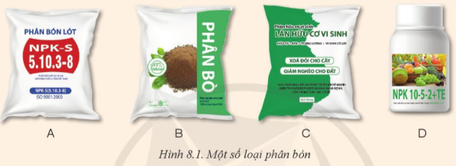
Bước 2: HS thực hiện nhiệm vụ học tập
- HS tiếp nhận nhiệm vụ, suy nghĩ câu trả lời.
Bước 3, 4: Báo cáo, đánh giá kết quả thực hiện hoạt động
- HS xung phong trình bày câu trả lời của mình trước lớp.
- Gợi ý trả lời:
- A – phân hóa học
- B – phân hữu cơ
- C – phân hữu cơ vi sinh
- D – phân bón lá sinh học.
- GV nhận xét, đánh giá câu trả lời của HS, dẫn dắt HS vào nội dung Bài 8: Ứng dụng công nghệ hiện đại trong sản xuất phân bón.
B. HOẠT ĐỘNG HÌNH THÀNH KIẾN THỨC
Hoạt động 1: Ứng dụng công nghệ vi sinh trong sản xuất phân bón
a. Mục tiêu: HS trình bày được ứng dụng công nghệ vi sinh trong sản xuất phân hữu cơ vi sinh (nguyên lí, ưu điểm, nhược điểm của phân hữu cơ vi sinh).
b. Nội dung: GV tổ chức cho HS làm việc theo nhóm, hoàn thành phiếu học tập, hình thành kiến thức.
c. Sản phẩm học tập: HS biết cách ứng dụng công nghệ vi sinh trong sản xuất phân hữu cơ vi sinh.
d. Tổ chức hoạt động:
HOẠT ĐỘNG CỦA GV - HS | DỰ KIẾN SẢN PHẨM
Bước 1: GV chuyển giao nhiệm vụ học tập  - GV yêu cầu HS làm việc nhóm với phiếu học tập. Các nhóm nghiên cứu mục 1, trang 44 sgk và thực hiện các yêu cầu sau:  PHIẾU HỌC TẬP  Câu 1. Hoàn thành nội dung bảng dưới đây:  Khái niệm công nghệ vi sinh Nguyên lí sản xuất phân hữu cơ vi sinh Ưu điểm của phân hữu cơ vi sinh Nhược điểm của phân hữu cơ vi sinh  Câu 2. Vì sao một loại phân hữu cơ vi sinh thường chứa nhiều chủng vi sinh vật đặc hiệu?  Câu 3. Vì sao phân hữu cơ vi sanh lại có hạn sử dụng ngắn hơn phân hữu cơ?  Bước 2: HS thực hiện nhiệm vụ học tập  - Hs nghiên cứu thông tin mục 1 sgk, suy nghĩ và trả lời câu hỏi.  - GV quan sát quá trình HS thực hiện và hỗ trợ HS khi cần.  Bước 3: Báo cáo kết quả hoạt động và thảo luận  - GV gọi đại diện HS đứng dậy trình bày câu trả lời:  C2. Vì chúng ta cần phải bổ sung nhiều loại sinh vật cho đất, mỗi loại có vai trò khác nhau: cố định đạm, chuyển hóa lân, phân giải chất hữu cơ…Như vậy, nếu trong phân bón hữu cơ chỉ có một loại vi sinh vật có ích sẽ không đáp ứng được yêu cầu, mặt khác sản xuất phân chứa nhiều loại vi sinh vật sẽ hiệu quả hơn về mặt kinh tế so với loại phân chỉ chứa một loại vi sinh vật.  C3. Vì phân hữu cơ vi sinh chỉ có giá trị sử dụng khi chúng còn các chủng vi sinh vật sống, thông thường các chủng vi sinh vật trong phân hữu cơ vi sinh sống không quá 6 tháng.  Bước 4: Đánh giá kết quả, thực hiện nhiệm vụ học tập  - GV đánh giá, nhận xét, chuẩn kiến thức, chuyển sang nội dung mới. | 1. Ứng dụng công nghệ vi sinh trong sản xuất phân bón  - Khái niệm: Công nghệ vi sinh là công nghệ sử dụng hoạt động sống của vi sinh vật để sản xuất ra các sản phẩm có giá trị phục vụ nhu cầu con người.  - Nguyên lí sản xuất: Nhân giống chủng VSV đặc hiệu, sau đó trộn với chất nền.  - Ưu nhược điểm:  + Ưu điểm:  - Chuyển hóa chất dinh dưỡng trong đất thành dạng dễ hấp thụ cho cây trồng  - Làm tăng lượng mùn, tăng độ phì nhiêu và giúp cân bằng Ph của đất  - Tăng cường khả năng chống chịu cho cây trồng.  - An toàn với con người, thân thiện với môi trường.  + Nhược điểm:  - Hiệu quả chậm hơn phân hóa học, bảo quản phức tạp và thời hạn sử dụng ngắn.  - Mỗi loại phân chỉ thích hợp với 1 hoặc 1 nhóm cây trồng nhất định.  - Gía thành của phân cao.
Hoạt động 2: Ứng dụng công nghệ nano trong sản xuất phân bón
a. Mục tiêu: HS trình bày được ứng dụng công nghệ nano trong sản xuất hữu cơ vi sinh (nguyên lí, ưu điểm, nhược điểm của phân bón nano).
b. Nội dung: GV tổ chức cho HS làm việc theo nhóm, các nhóm nghiên cứu mục 2, trang 45 sgk thực hiện yên cầu, hình thành kiến thức.
c. Sản phẩm học tập: HS biết cách ứng dụng công nghệ nano trong sản xuất phân hữu cơ vi sinh.
d. Tổ chức hoạt động:
HOẠT ĐỘNG CỦA GV - HS | DỰ KIẾN SẢN PHẨM
Bước 1: GV chuyển giao nhiệm vụ học tập  - GV nghiên cứu mục 2 trang 45sgk, trả lời câu hỏi theo cặp đôi:  + Công nghệ nano là gì? Phân bón nano là gì?  + Trình bày nguyên lí sản xuất phân bón nano?  + Nêu ưu điểm và nhược điểm của phân bón nano?  - Sau khi chốt lại kiến thức, GV tiếp tục đặt câu hỏi:  Vì sao bón phân nano lại tiết kiệm được phân bón?  Bước 2: HS thực hiện nhiệm vụ học tập  - Hs nghiên cứu thông tin mục 2 sgk, bắt cặp, suy nghĩ và trả lời câu hỏi.  - GV quan sát quá trình HS thực hiện và hỗ trợ HS khi cần.  Bước 3: Báo cáo kết quả hoạt động và thảo luận  - GV gọi đại diện HS đứng dậy trình bày câu trả lời:  Do phân bón nano có các hạt dinh dưỡng kích thước siêu nhỏ, xuyên qua vách tế bào thực vật một cách dễ dàng, vì vậy tỉ lệ hấp thụ dinh dưỡng của cây đối với loại phân này rất cao, có thể đạt đến 90% trong khi phân bón thông thường cây chỉ hấp thu được tối đa 50%.  Bước 4: Đánh giá kết quả, thực hiện nhiệm vụ học tập  - GV đánh giá, nhận xét, chuẩn kiến thức, chuyển sang nội dung mới. | 2. Ứng dụng công nghệ nano trong sản xuất phân bón  - Khái niệm: Công nghệ nano là công nghệ sản xuất vật liệu ở kích thước siêu nhỏ cỡ nguyên tử, phân tử và siêu phân tử.  - Nguyên lí sản xuất: Nguyên liệu đầu vào , qua một chuỗi phản ứng khử hóa học kết hợp dung môi, phụ gia tạo nên phân bón nano.  - Ưu nhược điểm:  + Ưu điểm:  - Dễ phân tán, bám dính, diện tích tiếp xúc tăng và có khả năng thấm sâu vào cây trồng.  - Tỉ lệ hấp thu chất dinh dưỡng cao - tiết kiệm phân bón  - Kích thích sinh trưởng; giúp cây chắc khỏe, phát triển xanh tốt; tăng sức chống chịu.  - An toàn với người sử dụng và giảm tác hại đến môi trường thiên nhiên  + Nhược điểm:  - Nếu bón quá liều hoặc không đúng thời điểm sẽ gây lãng phí, tồn dư kim loại nặng trong nông sane, sảnh hưởng xấu tới sức khỏe con người  - Gía thành cao
Hoạt động 3: Ứng dụng công nghệ sản xuất phân bón tan chậm có kiểm soát
a. Mục tiêu: HS hình thành được ứng dụng công nghệ sản xuất phân bón tan chậm có kiểm soát (nguyên lí, ưu điểm, nhược điểm của phân bón tan chậm có kiểm soát)
b. Nội dung: GV tổ chức cho HS làm việc theo nhóm, các nhóm nghiên cứu mục 3, trang 45, 46 sgk thực hiện yên cầu, hình thành kiến thức.
c. Sản phẩm học: HS biết cách ứng dụng công nghệ sản xuất phân bón tan chậm có kiểm soát.
d. Tổ chức hoạt động:
HOẠT ĐỘNG CỦA GV - HS | DỰ KIẾN SẢN PHẨM
Bước 1: GV chuyển giao nhiệm vụ học tập  - GV yêu cầu HS đọc thông tin mục 3 hoàn thành bảng sau:  Khái niệm phân bón tan chậm có kiểm soát Nguyên lí sản xuất phân bón tan chậm có kiểm soát Ưu điểm của phân bón tan chậm có kiểm soát Nhược điểm của phân bón tan chậm có kiểm soát  - Sau khi HS trình bày, GV tổng kết kiến thức, đặt câu hỏi: Vì sao chất dinh dưỡng có trong hạt tan chậm có kiểm soát không tan ngay vào dung dịch đất sau khi bón?  Bước 2: HS thực hiện nhiệm vụ học tập  - Hs nghiên cứu thông tin mục 3 sgk, bắt cặp, suy nghĩ và trả lời câu hỏi.  - GV quan sát quá trình HS thực hiện và hỗ trợ HS khi cần.  Bước 3: Báo cáo kết quả hoạt động và thảo luận  - GV gọi đại diện các nhóm đứng dậy trình bày câu trả lới:  Vì phân bón có phần vỏ bọc là các lớp polimer sinh học, cần thời gian để nước trong dung dịch đất ngám vào vên trong qua lớp vỏ này của hạt phân.  Bước 4: Đánh giá kết quả, thực hiện nhiệm vụ học tập  - GV đánh giá, nhận xét, chuẩn kiến thức, chuyển sang nội dung luyện tập. | 3. Ứng dụng công nghệ sản xuất phân bón tan chậm có kiểm soát  - Khái niệm: Phân bón tan chậm có kiểm soát là sử dụng phân bón nhằm giải pháp thiểu thất thoát khi sử dụng phân bón.  - Nguyên lí sản xuất: Sử dụng công nghệ lí-hóa đặc biệt để tạo ra những hạt phân có lớp vỏ bọc polymer nhằm kiểm soát mức độ tan của phân bón.  - Ưu nhược điểm:  + Ưu điểm:  - Giảm thiểu sự rửa trôi và bay hơi của phân bón - Tiết kiệm được công bón.  - Hạn chế gây ô nhiễm mạch nước ngầm, không khí và thoái hóa đất.  + Nhược điểm:  - Gía thành sản xuất và giá bán khá cao.  - Chủng loại chưa đa dạng nên tùy loại cây trồng mà phải bổ sung thêm các loại phân khác.
C. HOẠT ĐỘNG LUYỆN TẬP
a. Mục tiêu: Nhằm củng cố, hệ thống hóa, hoàn thiện kiến thức mới mà HS đã được lĩnh hội ở hoạt động hình thành kiến thức (mục tiêu ban đầu của bài học).
b. Nội dung: GV chiếu câu hỏi, HS suy nghĩ nhanh và trả lời.
c. Sản phẩm học tập: HS đưa ra đáp án đúng cho từng câu hỏi.
d. Tổ chức thực hiện:
Bước 1: GV chuyển giao nhiệm vụ học tập
- GV chiếu câu hỏi:
Câu 1. Vì sao bón phân tan chậm có kiểm soát lại tiết kiệm phân bón ?
Câu 2: Tìm hiểu thành phần và cách sử dụng của một số loại phân bón nano, phân bón vi sinh, phân bón tan chậm có kiểm soát?
Bước 2: HS thực hiện nhiệm vụ học tập
- HS suy nghĩ nhanh và xung phong trả lời
Bước 3, 4: Báo cáo, đánh giá kết quả hoạt động và thảo luận
- HS xung phong trả lời câu hỏi:
Gợi ý:
Câu 1. Bón phân nano lại tiết kiệm được phân bón vì phân bón nano có kích thước siêu nhỏ dễ phân tám, bám dính, diện tích tiếp xúc tăng và có khả năng thấm sâu vào cây trồng và tỉ lệ hấp thu dinh dưỡng của cây đối với loại phân này rất cao, đạt đến 90% mà phân bón thông thường cây chỉ hấp thụ tối đa 50%.
Câu 2. Thành phần và cách sử dụng của một số loại phân bón nano, phân bón vi sinh, phân bón tan chậm có kiểm soát:
 | phân bón nano | phân bón vi sinh | phân bón tan chậm có kiểm soát
Tên phân bón | Bạc Đồng | Nitragin và Azogin | Rynan Flowermate 200 ( NPK 31-08-08+ CHITOSAN)
Thành phần | Chủ yếu chứa nguyên tố vi lượng đồng dưới dạng các hạt bạc đồng siêu nhỏ | VSV cố định đạm- than bùn - chất khoáng và nguyên tố vi lượng | + Đạm tổng số (N) 31%.  + Lân hữu hiệu (P2O5) 08%.  + Kali hữu hiệu (K2O) 08% và CHITOSAN 2%.
Cách sử dụng | - Pha 30 – 40ml phân bón với 16 lít nước dùng phun trực tiếp lên tán cây hay tưới vào gốc cây đều được  - Thích hợp dùng cho nhiều loại cây trồng: cây lương thực, cây công nghiệp, cây ăn trái, cây cảnh | - Mỗi loại phân chỉ bón cho một nhóm cây trồng nhất định.  - Tẩm vào hạt trước khi gieo, cần tiến hành nơi râm mát, tránh ánh nắng trực tiếp làm chết VSV.  - Có thể bón trực tiếp vào đất | + Bón Rynan Flowermate 200 vào giai đoạn cây con, nhầm kích thích cây mọc mầm, ra lá, xanh lá.  + Đối với phong lan đặt túi lọc vào chậu cây cách gốc 5cm, hoặc mắc túi lưới vàn giò lan, tưới nước chăm sóc bình thường.  + Đối với hoạc cây cảnh trồng chậu đặt túi lọc cách gốc 5cm, sâu dưới đất 5cm, lắp đất lại sau đó tưới nước chăm sóc bình thường. Sau 4 tháng (khoảng 120 ngày) thì bón lặp lại.
- GV nhận xét, chuẩn đáp án phần luyện tập:
D. HOẠT ĐỘNG VẬN DỤNG
a. Mục tiêu: HS vận dụng kiến thức đã học để vận dụng vào thực tiễn của cuộc sống.
b. Nội dung: GV đưa ra câu hỏi, HS hoạt động theo nhóm, thảo luận, hoàn thành nhiệm vụ.
c. Sản phẩm học tập: HS trả lời được câu hỏi GV yêu cầu.
d. Tổ chức thực hiện:
Bước 1: GV chuyển giao nhiệm vụ học tập
- GV yêu cầu HS về nhà: Tìm hiểu về một số phân bón sử dụng ứng dụng công nghệ cao được sử dụng ở địa phương em
Bước 2: HS thực hiện nhiệm vụ học tập
- HS tiếp nhận câu hỏi, đưa ra câu hỏi đối với những vấn đề còn chưa hiểu.
- HS ghi nhận nhiệm vụ, về nhà hoàn thành.
Bước 3, 4: Báo cáo, đánh giá kết quả hoạt động và thảo luận
- GV nhận xét, hướng dẫn và yêu cầu HS tuần sau báo cáo kết quả thực hiện vào tuần sau.
*HƯỚNG DẪN VỀ NHÀ:
- Củng cố lại kiến thức đã học ở bài 8
- Hoàn thành nhiệm vụ được giao
- Hệ thống lại kiến thức đã học ở chủ đề 3.

Ngày soạn:…/…/…
Ngày dạy:…/…/…

BÀI ÔN TẬP CHỦ ĐỀ 3 : CÔNG NGHỆ GIỐNG CÂY TRỒNG
I. MỤC TIÊU
1. Về kiến thức
- Hệ thống và ôn lại kiến thức đã học ở chương 3
2. Về năng lực
- Năng lực công nghệ:
- Nắm chắc kiến thức công nghệ, vận dụng sáng tạo để giải quyết các bài tập liên quan, liên hệ thực tế để áp dụng.
- Năng lực chung:
- Chủ động tìm hiểu và hệ thống lại kiến thức đã học.
- Giải quyết vấn đề khi vận dụng kiến thức giải quyết bài tập.
2. Phẩm chất:
- Hình thành tính chăm chỉ trong quá trình học tập.
II. THIẾT BỊ DẠY HỌC VÀ HỌC LIỆU
1. Đối với giáo viên
- SGK Công nghệ lớp 10 - Công nghệ trồng trọt.
- Máy chiều đa năng, máy tính,... (nêu có).
2. Đối với học sinh
- SGK Công nghệ lớp 10 - Công nghệ trồng trọt.
- Hệ thống lại kiến thức trong chủ đề 3.
III. TIẾN TRÌNH DẠY HỌC
A. HOẠT ĐỘNG KHỞI ĐỘNG
a. Mục tiêu: Tạo tâm thế thoải mái, hào hứng cho HS trước khi bước vào bài học.
b. Nội dung: GV tổ chức cho HS chơi trò chơi tiếp sức
c. Sản phẩm học tập: HS tham gia chơi trò chơi nhiệt tình, hào hứng.
d. Tổ chức thực hiện:
Bước 1: GV chuyển giao nhiệm vụ học tập
- GV mời 6 HS lên bảng chia thành hai đội. Mỗi đội 3 thành viên xếp thành 1 hàng dọc. Khi GV hô bắt đầu, các thành viên lần lượt lên bảng kể tên các loại phân bón đã học hoặc đã biết. Sau thời gian 2 phút, đội nào được nhiều đáp án đúng sẽ là đội dành chiến thắng.
Bước 2: HS thực hiện nhiệm vụ học tập
- HS tham gia trò chơi nhiệt tình, các bạn còn lại cổ vũ nhiệt tình.
Bước 3, 4: Báo cáo, đánh giá kết quả thực hiện hoạt động
- GV kiểm tra đáp án, tuyên bố đội dành chiến thắng, dẫn dắt HS hệ thống lại kiến thức đã học thông qua bài ÔN TẬP CHỦ ĐỀ 3.
B. HOẠT ĐỘNG HÌNH THÀNH KIẾN THỨC (HỆ THỐNG KIẾN THỨC)
a. Mục tiêu: Giúp HS hệ thống và nhớ lại kiến thức trong chủ đề 3.
b. Nội dung: GV tổ chức HS thảo luận nhóm, hoàn thành sơ đồ tư duy
c. Sản phẩm học tập:
d. Tổ chức hoạt động:
Bước 1: GV chuyển giao nhiệm vụ học tập
- GV chia lớp thành các nhóm, thảo luận và hoàn thành sơ đồ tư duy:
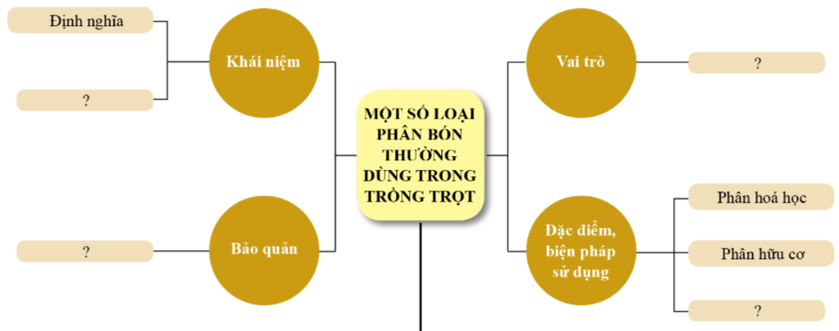
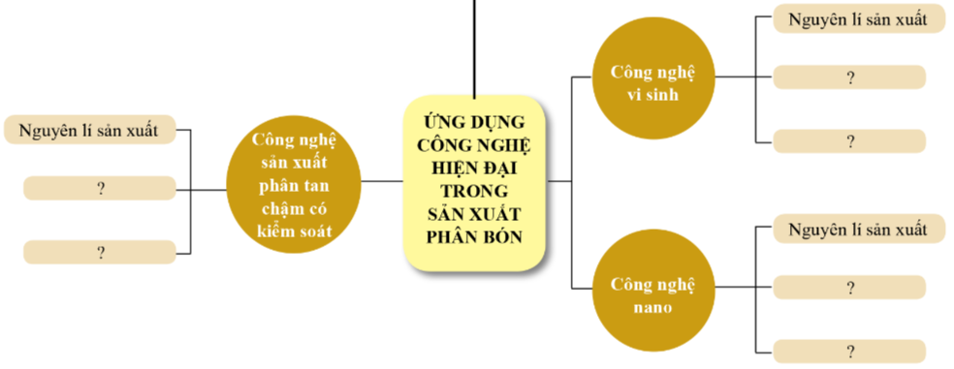
Bước 2: HS thực hiện nhiệm vụ học tập
- HS tiếp nhận nhiệm vụ, hình thành nhóm, đưa ra ý kiến, thống nhất đáp án
Bước 3: Báo cáo kết quả hoạt động và thảo luận
- GV gọi lần lượt đại diện các nhóm trình bày từng nội dung nhỏ:
1. Khái niệm: Sản phẩm có chức năng cung cấp chất dinh dưỡng hoặc có tác dụng cải tạo đất để tăng năng suất, chất lượng cho cây trồng
2. Vai trò: Cung cấp chất dinh dưỡng cần thiết cho sự sinh trưởng, phát triển của cây trồng; Cải thiện tính chất của đất trồng; làm tăng độ phì nhiêu, tơi xốp; tăng khả năng giữ nước, thoát nước; khả năng giữ chất dinh dưỡng của đất.; Cải thiện hệ vi sinh vật có lợi, ngăn ngừa các vi sinh vật có hại trong đất, bảo vệ đất trồng.
3. Bảo quản: Để phân nơi cao ráo, thoáng mát, không đặt trực tiếp trên nền đất hoặc nền xi măng;
4. Đặc điểm biện pháp sử dụng:
- Phân hóa học
- Phân hữu cơ
- Phân vi sinh
5. Công nghệ sản xuất phân tan chậm có kiểm soát:
- Nguyên lí sản suất
- Ưu điểm
- Nhược điểm
6. Công nghệ vi sinh:
- Nguyên lí sản suất
- Ưu điểm
- Nhược điểm
7. Công nghệ nano:
- Nguyên lí sản suất
- Ưu điểm
- Nhược điểm
Bước 4: Đánh giá kết quả thực hiện hoạt động
- GV nhận xét, chuẩn đáp án, chuyển sang hoạt động mới.
C - D. HOẠT ĐỘNG LUYỆN TẬP – VẬN DỤNG
a. Mục tiêu: HS sử dụng kiến thức đã học để trả lời câu hỏi.
b. Nội dung: GV giao phiếu học tập, các nhóm thảo luận hoàn thành.
c. Sản phẩm học tập: HS hoàn thành phiếu học tập.
d. Tổ chức thực hiện:
Bước 1: GV chuyển giao nhiệm vụ học tập
- GV chia lớp thành các nhóm 4 – 6 HS, yêu cầu các nhóm hoàn thành phiếu học tập:
PHIẾU BÀI TẬP
Câu 1. Phân bón là gì?
Câu 2. Hãy phân nhóm các loại phân bón theo mẫu Bảng 1
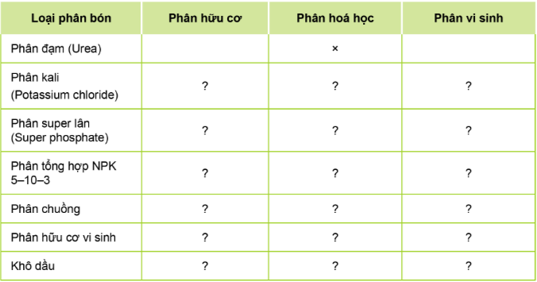
Câu 3. Vì sao bón phân cần tuân thủ nguyên tắc 4 đúng « đúng loại, đúng liều, đúng lúc, đúng cách» ?
Câu 4. Theo em, có nên sử dụng rộng rãi phân nano và phân tan chậm có kiểm soát trong trồng trọt ở địa phương em? Vì sao?
Bước 2: HS thực hiện nhiệm vụ học tập
- HS hình thành nhóm, thảo luận, đưa ra ý kiến đóng góp, thống nhất.
- GV quan sát và hướng dẫn HS khi trả lời.
Bước 3: Báo cáo kết quả hoạt động và thảo luận
- GV mời lần lượt đại diện các nhóm trình bày kết quả thảo luận trước lớp.
KẾT QUẢ PHIẾU BÀI TẬP
Câu 1. Phân bón là sản phẩm có chức năng cung cấp chất dinh dưỡng hoặc có tác dụng cải tạo đất để tăng năng suất, chất lượng cho cây trồng.
Câu 2. Phân nhóm các loại phân bón:
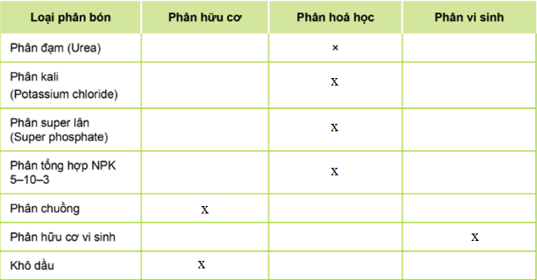
Câu 3. Vì mỗi loại cây trồng cần loại phân bón khác nhau, liều lượng khác nhau, thời điểm cần lượng và loại phân bón cũng khác nhau, mỗi loại phân bón có cách bón khác nhau, mỗi thời kì sinh trưởng, phát triển của cây trồng cần có cách bọn khác nhau (qua lá, qua rễ,…). Nếu không áp dụng nguyên tắc này có thể dẫn đến hệ quả: lãng phí, cây không sinh trưởng phát triển tốt, năng suất thấp, bón quá nhiều gây ô nhiễm môi trường, nông sản… Do vậy, áp dụng nguyên tắc này người sản xuất vừa tiết kiệm chi phí, đem lại hiệu quả cao cho cây trồng.
Câu 4. Nên sử dụng 2 loại phân này vì những ưu điểm của nó, tuy nhiên cần lưu ý bón đúng liều, đúng thời điểm và cách bón để tránh lãng phí, tồn dư kim loại nặng trong sản phẩm (bón quá nhiều phân nano kim loại nặng: Cu, Zn…). Do vậy, cần khuyến cáo người sản xuất tìm hiểu và tính toán kĩ lưỡng trước khi sử dụng hai loại phân bón này.
Bước 4: Đánh giá kết quả thực hiện hoạt động
- GV nhận xét, chuẩn đáp án, tổng kết bài ôn tập.
*HƯỚNG DẪN VỀ NHÀ:
- Hoàn thành bài tập còn lại: 4, 5 sgk
- Xem trước nội dung bài 9

Ngày soạn:…/…/…
Ngày dạy:…/…/…

CHỦ ĐỀ 4: CÔNG NGHỆ GIỐNG CÂY TRỒNG

BÀI 9: GIỐNG CÂY TRỒNG (2 TIẾT)
I. MỤC TIÊU
1. Về kiến thức
- Trình bày được khái niệm và vai trò của giống cây trồng.
2. Về năng lực
- Năng lực công nghệ:
- Nhận biết được một số giống cây trồng ở địa phương.
- Vận dụng được kiến thức để bảo quản các giống cây trồng quý.
- Năng lực chung:
- Chủ động tìm hiểu về đặc trưng chung của giống cây trồng thể hiện ở sự khác biệt, sự đồng nhất và có tính ổn định.
- Giải quyết vấn để khi vận dụng kiến thức và kĩ năng đã học trong nâng cao vai trò của giống cây trồng đối với sản xuất nông nghiệp.
2. Phẩm chất:
- Hình thành tính trung thực khi tìm hiểu những đặc điểm mới của cây trồng; tương tác giữa kiểu gene của cây trồng và môi trường sống xung quanh.
- Có ý thức trân trọng nghề nghiệp về lĩnh vực giống cây trồng.
II. THIẾT BỊ DẠY HỌC VÀ HỌC LIỆU
1. Đối với giáo viên
- SGK ông nghệ 10 – công nghệ trồng trọt
- Tranh, hình ảnh phóng to trong sgk, video về thu hoạch cây trồng bằng máy.
- Máy chiếu đa năng, máy tính, ….(nếu có).
2. Đối với học sinh
- SGK Công nghệ lớp 10 - Công nghệ trồng trọt.
- Tìm hiểu tài liệu về giống cây trồng.
III. TIẾN TRÌNH DẠY HỌC
A. HOẠT ĐỘNG KHỞI ĐỘNG
a. Mục tiêu:
- Gợi mở nội dung vả tạo hứng thú cho HS về khái niệm giống cây trồng.
- Nhận biết kiến thức thực tiễn của HS về vai trò quan trọng của giống trong sản xuất nông nghiệp.
b. Nội dung: GV tổ chức cho HS trao đổi, thảo luận về một vấn đề liên quan đến nội dung bài học.
c. Sản phẩm học tập: HS trả lời được câu hỏi, bước đầu liên hệ đến nội dung bài học.
d. Tổ chức thực hiện:
Bước 1: GV chuyển giao nhiệm vụ học tập
- GV yêu cầu HS thảo luận theo nhóm về ý nghĩa của câu tục ngữ: “Tốt giống, tốt má, tốt mạ, tốt lúa”.
- Từ câu trả lời của HS, GV chiếu một số hình ảnh để HS bước đầu phân biệt được cây sinh trưởng trưởng từ giống tốt và giống không tốt:
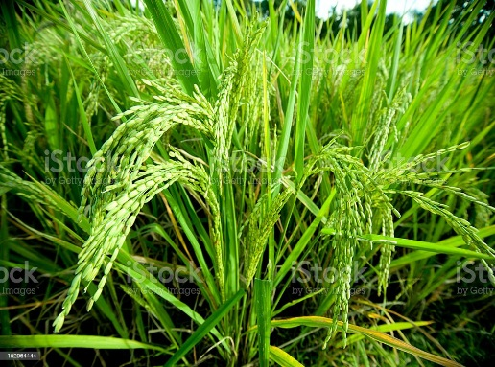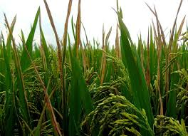
Bước 2: HS thực hiện nhiệm vụ học tập
- HS tiếp nhận nhiệm vụ, suy nghĩ câu trả lời.
Bước 3, 4: Báo cáo, đánh giá kết quả thực hiện hoạt động
- HS xung phong trình bày câu trả lời của mình trước lớp.
- Gợi ý trả lời: Câu tục ngữ thể hiện vai trò quan trọng của giống trong sản xuất nông nghiệp. Cụ thể trong câu tục ngữ là giống lúa; có mối liên hệ chặt chẽ giữa giống lúa tốt, sẽ cho cây mạ khoẻ, cây lúa sinh trưởng mạnh là tiềm năng cho năng suất thóc cao.
- GV nhận xét, đánh giá câu trả lời của HS, dẫn dắt HS vào nội dung Bài 9: Giống cây trồng.
B. HOẠT ĐỘNG HÌNH THÀNH KIẾN THỨC
Hoạt động 1: Tìm hiểu về giống cây trồng
a. Mục tiêu: HS nêu được khái niệm giống cây trồng và nhận biết ba đặc trưng giống.
b. Nội dung: GV tổ chức cho HS tìm hiểu thông tin mục 1 sgk, quan sát hình ảnh, đọc câu hỏi trang 50/Sgk và thảo luận trả lời, hình thành kiến thức về giống cây trồng và đặc trưng của giống cây trồng.
c. Sản phẩm học tập: HS bước đầu nắm được khái niệm về giống cây trồng cũng như biết thêm các đặc trưng của giống cây trồng.
d. Tổ chức hoạt động:
HOẠT ĐỘNG CỦA GV - HS | DỰ KIẾN SẢN PHẨM
Bước 1: GV chuyển giao nhiệm vụ học tập  - GV chiếu hình ảnh 9.1 A, B và 9.2 yêu cầu HS:  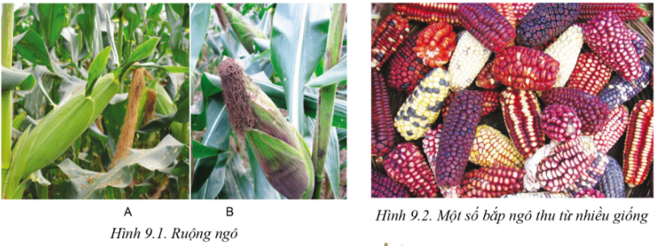  1. Hoàn thành bảng sau:  Đặc điểm so sánh Bắp ngô hình 9.1A Bắp ngô hình 9.1B  Hình dạng  Màu sắc lá bao bắp ngô  Màu sắc râu ngô  2. Hãy so sánh sự giống và khác nhau về hình dạng và màu sắc của hạt ngô trong hình 9.2.  - Từ kết quả HS trình bày, GV nhận xét câu trả lời, yêu cầu HS thảo luận, trả lời câu hỏi hình thành kiến thức :  + Theo em, giống cây trồng là gì?  + Giống cây trồng có những đặc trưng nào?  - GV yêu cầu HS đọc nội dung câu hỏi, quan sát hình 9.5 trả lời câu hỏi luyện tập trang 51 sgk.  + Quan sát hình 9.5 và giải thích vì sao lại có sự khác nhau về màu sắc của hai quả bí đỏ A và B trên cùng một cây?  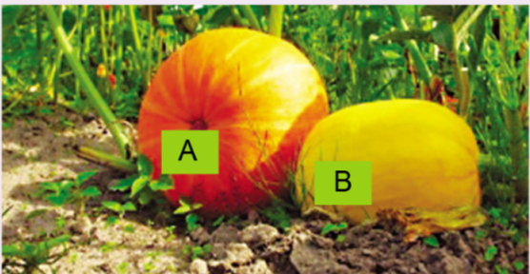  Bước 2: HS thực hiện nhiệm vụ học tập  - Hs nghiên các hình 9.1, 9.2, 9.5 trong SGK trang 50,51 liên hệ thực tế để trả lời câu hỏi  - GV quan sát quá trình HS thực hiện và hỗ trợ HS khi cần.  Bước 3: Báo cáo kết quả hoạt động và thảo luận  - GV gọi đại diện HS đứng dậy trình bày câu trả lời:  1. Hoàn thành bảng:  - Hình 9.1A: Hình dạng thuôn và dài, lá bao màu xanh, râu ngô màu nâu.  - Hình 9.1B: Hình dạng mập, lá bao màu tím, râu ngô màu tím.  2. Sự giống và khác nhau về hình dạng, màu sắc của hạt ngô trong hình 9.2:  - Giống nhau: Các hạt ngô trên bắp ngô có hình dạng và cách sắp xếp trên bắp ngô tương đối giống nhau. Màu sắc ở một số bắp giống nhau.  - Khác nhau: Kích thước và độ lớn của hạt (trắng,vàng, tím…), số lượng và sự phối trộn các hạt có màu sắc khác nhau trên cùng một bắp.  LT: Trong điều kiện chiếu sáng trực tiếp từ Mặt Trời nên quả bí A có màu vàng đậm hơn, trong khi đó, quả bí B tiếp xúc với ánh sáng mặt trời gián tiếp vì bị lá che lấp nên có màu vàng nhạt => Sự khác nhau về màu sắc vỏ quả bí đỏ là do yếu tố môi trường tác động.  Bước 4: Đánh giá kết quả, thực hiện nhiệm vụ học tập  - GV đánh giá, nhận xét, chuẩn kiến thức, chuyển sang nội dung mới. | 1. Giống cây trồng  - Khái niệm: Giống cây trồng là một quần thể cây trồng có thể phân biệt được với quần thể cây trồng khác thông qua sự biểu hiện của ít nhất là một đặc tính và di truyền được cho đời sau ; đồng nhất về hình thái, ổn định qua các chu kì nhân giống ; có giá trị canh tác, giá trị sử dụng…  - Giống cây trồng ngoài bị kiểm soát bởi gen còn chịu sự tác động của môi trường.
Hoạt động 2: Tìm hiểu vai trò của giống cây trồng
a. Mục tiêu: HS nêu được vai trò của giống cây trồng trong sản xuất nông nghiệp.
b. Nội dung: GV tổ chức cho HS tìm hiểu thông tin mục 2 sgk, quan sát hình 9.1, thảo luận, chia sẻ, trả lời câu hỏi, hình thành kiến thức.
c. Sản phẩm học tập: HS đưa ra được các vai trò của giống cây trồng
d. Tổ chức hoạt động:
HOẠT ĐỘNG CỦA GV - HS | DỰ KIẾN SẢN PHẨM
Bước 1: GV chuyển giao nhiệm vụ học tập  - GV chia lớp thành 6 nhóm theo cặp bàn và nêu các nhiệm vụ học sinh cần thực hiện:  - Giáo viên yêu cầu học sinh quan sát hình 9.7 và hình 9.8, hình 9.9 trang, 51, 52 trong sgk, hoạt động nhóm thảo luận hoàn thành phiếu học tập:  Phiếu học tập  Câu 1: Hãy nhận xét về năng suất của các giống lúa trong Hình 9.7  Câu 2: So sánh hàm lượng vitamin C của các giống cam trong Hình 9.8:  Câu 3: Ngoài những giống cây ở Hình 9.9, em hãy kể thêm những giống cây kháng bệnh, chịu hạn khác.  Câu 4: Những giống cây trồng nào ở địa phương em có thể thu hoạch bằng máy? Chúng có những đặc điểm hình thái đặc trưng gì?  Câu 5: Vai trò của giống cây trồng trong sản xuất nông nghiệp?  Bước 2: HS thực hiện nhiệm vụ học tập  - Hs nghiên cứu các hình 9.7, 9.8, 9.9 trong SGK trang 51, 52 liên hệ thực tế để trả lời câu hỏi. Các thành viên thảo luận và thống nhất kết quả thực hiện nhiệm vụ vào PHT.  - Giáo viên quan sát, hỗ trợ nhóm khi các nhóm gặp khó khăn.  Bước 3: Báo cáo kết quả hoạt động và thảo luận  - GV gọi đại diện các nhóm đứng dậy trình bày câu trả lời (GV gọi lần lượt các nhóm trả lời từng câu hỏi, bảng kết quả phiếu học tập ở cuối hoạt động).  Bước 4: Đánh giá kết quả, thực hiện nhiệm vụ học tập  - GV đánh giá, nhận xét, chuẩn kiến thức, chuyển sang nội dung luyện tập. | 2. Vai trò của giống cây trồng  - Giống cây có vai trò quan trọng trong sản xuất nông nghiệp.  - Vai trò của giống cây trồng:  + Tăng năng suất cây trồng  + Hạn chế sâu bệnh và yếu tố bất lợi cho môi trường.  + Tăng được số vụ trồng trong một năm, luân canh cây trồng  + Dễ cơ giới hóa…
BẢNG KẾT QUẢ PHIẾU HỌC TẬP
C1. Năng suất cây trồng tăng. Lúa cải tiến và lúa lai F1 đạt năng suất cao, hạn chế được sâu bệnh và yếu tố bất lợi của môi trường.
C2. Hàm lượng vitamin của giống cam NO-3 cao -> giống cam NO-2 -> giống cam RNO-1 -> giống cam NO-1.
C3. Các giống kháng bệnh, chịu hạn khác: giống lúa OM 5451; giống lạc LDH.10; giống ngô nếp lai đơn VN556; giống ngô đường lai đơn 20 (ĐL20); giống cà chua lai HT25; giống táo má hồng; giống đậu tương DT84...
C4. Ví dụ : Lúa; lạc, đậu tương.. Đều có hình thái nhỏ, gần giống và bằng nhau, số lượng lớn ...
C5. Vai trò: Tăng năng suất cây trồng, hạn chế được sâu bệnh và yếu tố bất lợi của môi trường, tăng được số vụ trồng trong 1 năm, luân canh cây trồng, dễ cơ giới hóa ngoài ra còn giúp nâng cao giá trị trong nghệ thuật ẩm thực, trang trí.
C. HOẠT ĐỘNG LUYỆN TẬP
a. Mục tiêu: Nhằm củng cố, hệ thống hóa, hoàn thiện kiến thức mới mà HS đã được lĩnh hội ở hoạt động hình thành kiến thức (mục tiêu ban đầu của bài học).
b. Nội dung: GV chiếu câu hỏi trắc nghiệm, HS suy nghĩ nhanh và trả lời.
c. Sản phẩm học tập: HS đưa ra các đáp án đúng cho từng câu hỏi.
d. Tổ chức thực hiện:
Bước 1: GV chuyển giao nhiệm vụ học tập
- GV chiếu lần lượt từng câu hỏi trắc nghiệm:
Câu 1. Theo em, yếu tố nào sau đây không phải là giống cây trồng tốt:
- Di truyền được cho đời sau
- Đồng nhất về hình thái, ổn định qua các chi kì nhân giống
- Có giá trị sử dụng, giá trị canh tác.
- Được lấy từ các vụ sản xuất gần đây.
Câu 2: Để tạo ra 1 giống cây trồng mới cần tác động lên những yếu tố nào?
- Gen và ngoại hình
- Gen, ngoại hình và môi trường
- Gen và môi trường
- Ngoại hình và môi trường
Câu 3: Muốn tăng số vụ trên 1 năm. Theo em giống cây trồng cần có những đặc điểm gì?
- Có GCT tốt, có khả năng kháng sâu, bệnh, có khả năng chống chịu với điều kiện ngoại cảnh.
- Có GCT tốt, có năng suất cao, có khả năng chống chịu với điều kiện ngoại cảnh.
- Có khả năng kháng sâu, bệnh, có khả năng chống chịu với kiện ngoại cảnh, có giá trị canh tác.
- Có GCT tốt, có giá trị sử dụng, có khả năng chống chịu với điều kiện ngoại cảnh.
Câu 4: Trong những giống cây trồng dưới đây, những giống cây trồng nào được thu hoạch bằng máy?
- Lúa, lạc, đậu tương, ngô
- Lúa, lạc, chè, cà phê
- Lúa, ngô, khoai lang, sắn
- Ngô, chè, lạc, sắn
Câu 5. Giống cây trồng không có vai trò nào dưới đây:
- Năng suất cao, chất lượng tốt
- Giảm số nhân công lao động
- Trồng được nhiều vụ trong năm
- Giảm sâu, bệnh hại.
Bước 2: HS thực hiện nhiệm vụ học tập
- HS suy nghĩ nhanh và xung phong trả lời
Bước 3, 4: Báo cáo, đánh giá kết quả hoạt động và thảo luận
- GV nhận xét, chuẩn đáp án phần luyện tập:
1 - D | 2 - C | 3 - A | 4 - A | 5 - B
D. HOẠT ĐỘNG VẬN DỤNG
a. Mục tiêu: HS vận dụng kiến thức đã học để vận dụng vào thực tiễn của cuộc sống.
b. Nội dung: GV đưa ra câu hỏi, HS hoạt động theo nhóm, thảo luận, hoàn thành nhiệm vụ.
c. Sản phẩm học tập: HS trả lời được câu hỏi GV yêu cầu.
d. Tổ chức thực hiện:
Bước 1: GV chuyển giao nhiệm vụ học tập
- GV đặt câu hỏi: Theo em, để tạo ra một giống cây trồng mới cần tác động lên những yếu tố nào?
- Sau khi HS trình bày, GV chia lớp thành các nhóm và yêu cầu các nhóm về nhà:
Khảo sát các giống cây trồng ở địa phương em và đề xuất một số phương án giúp cơ cấu mùa vụ hợp lí.
Bước 2: HS thực hiện nhiệm vụ học tập
- HS tiếp nhận câu hỏi, đưa ra được yếu tố cần tác động để có giống cây trồng mới.
- HS ghi nhận nhiệm vụ, về nhà hoàn thành.
Bước 3: Báo cáo kết quả hoạt động và thảo luận
- GV mời HS đứng dậy trình bày câu trả lời: Để tạo ra một giống cây trồng mới cần tác động lên những yếu tố gen và yếu tố môi trường.
Bước 4: Đánh giá kết quả thực hiện hoạt động
- GV nhận xét, chuẩn đáp án phần vận dụng, hướng dẫn và yêu cầu HS tuần sau báo cáo kết khảo sát cây trồng ở địa phương.
*HƯỚNG DẪN VỀ NHÀ:
- Củng cố lại kiến thức đã học ở bài 9
- Hoàn thành nhiệm vụ được giao
- Xem trước nội dung bài 10.

Ngày soạn:…/…/…
Ngày dạy: …/…/…

BÀI 10: PHƯƠNG PHÁP CHỌN, TẠO GIỐNG CÂY TRỒNG (3 TIẾT)
I. MỤC TIÊU
1. Về kiến thức
- Mô tả được các phương pháp chọn và tạo giống cây trồng phổ biến
- Trình bày được ứng dụng công nghệ sinh học trong chọn và tạo giống cây trồng.
2. Về năng lực
- Năng lực công nghệ:
- Lựa chọn được nguồn tài liệu phù hợp để tìm hiểu về các phương pháp chọn, tạo giống cây trống và các thành tựu trong chọn, tạo giống cây trồng ở Việt Nam và trên thế giới.
- Năng lực chung:
- Chủ động tìm hiểu về sử dụng phương pháp chọn hoặc tạo giống cây trồng phù hợp với loại cây trồng cụ thể.
- Giải quyết vấn đề khi vận dụng kiến thức và kĩ năng đã học trong nâng cao năng suất và chất lượng sản phẩm cây trồng thông qua công tác chọn, tạo giống.
2. Phẩm chất:
- Hình thành tính trung thực khi tìm hiểu những phương pháp chọn, tạo giống cây trồng.
- Có ý thức trân trọng nghệ nghiệp về lĩnh vực chọn, tạo giống cây trồng.
II. THIẾT BỊ DẠY HỌC VÀ HỌC LIỆU
1. Đối với giáo viên
- SGK công nghệ 10 – công nghệ trồng trọt
- Tranh, hình ảnh phóng to trong sgk, video về các phương pháp chọn và tạo giống cây trồng.
- Máy chiếu đa năng, máy tính, ….(nếu có).
2. Đối với học sinh
- SGK Công nghệ lớp 10 - Công nghệ trồng trọt.
- Tìm hiểu tài liệu về các phương pháp chọn, tạo giống cây trồng.
III. TIẾN TRÌNH DẠY HỌC
A. HOẠT ĐỘNG KHỞI ĐỘNG
a. Mục tiêu:
- Gợi mở nội dung và tạo hứng thú cho HS về phương pháp chọn và tạo giống cây trồng.
- Nhận biết kiến thức thực tiễn của HS vai trò quan trọng của phương pháp chọn và tạo giống trong sản xuất nông nghiệp
b. Nội dung: GV tổ chức theo nhóm, trả lời câu hỏi mở đầu.
c. Sản phẩm học tập: HS hoàn thành nhiệm vụ học tập.
d. Tổ chức thực hiện:
Bước 1: GV chuyển giao nhiệm vụ học tập
- GV yêu cầu HS thảo luận theo nhóm tìm hiểu và trả lời câu hỏi: Làm thế nào để từ các giống ngô địa phương (A) tạo ra được các giống ngô (B); (C); (D), (E) trong hình 10.1?
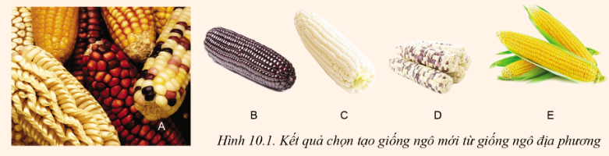
Bước 2: HS thực hiện nhiệm vụ học tập
- HS quan sát hình ảnh, suy nghĩ và trả lời câu hỏi.
- GV quan sát và hướng dẫn, gợi ý cho HS.
Bước 3, 4: Báo cáo, đánh giá kết quả thực hiện hoạt động
- HS xung phong trả lời câu hỏi
Gợi ý: Thực hiện biện pháp chọn giống và lai giống phù hợp để tạo ra giống ngô theo mong muốn như hạt ngô toàn màu tím, trắng, vàng hay lẫn giữa màu trắng và tím.
- GV dẫn dắt vào nội dung của Bài 10: Phương pháp chọn, tạo giống cây trồng.
B. HOẠT ĐỘNG HÌNH THÀNH KIẾN THỨC
Hoạt động 1: Tìm hiểu một số khái niệm trong chọn và tạo giống cây trồng
a. Mục tiêu: HS nêu được khái niệm chọn giống và tạo giống cây trồng.
b. Nội dung: GV cho HS tham khảo thông tin, phân thích, đưa ra câu hỏi, HS thảo luận, hình thành kiến thức.
c. Sản phẩm học tập: HS nêu được các khái niệm, phân biệt được sự khác nhau giữa tạo giống và chọn giống.
d. Tổ chức hoạt động:
HOẠT ĐỘNG CỦA GV - HS | DỰ KIẾN SẢN PHẨM
Bước 1: GV chuyển giao nhiệm vụ học tập  - GV yêu cầu HS nghiên cứu SGK nêu các khái niệm: chọn giống, tạo giống, vật liệu khởi đầu, giống gốc, giống đối chứng, giống ưu thế lai.  - Sau câu trả lời của HS, GV cung cấp hình ảnh, thông tin liên quan đến các khái niệm để HS nắm.  - GV yêu cầu HS: Phân tích sự khác nhau của hai khái niệm chọn giống và tạo giống?  - GV yêu cầu HS đọc mục «Em có biết» để biết thêm thông tin về chọn tạo giống cây trồng.  Bước 2: HS thực hiện nhiệm vụ học tập  - HS nghiên cứu SGK, đưa ra các khái niệm và ghi các khái niệm trong vở.  - GV quan sát và hướng dẫn HS thực hiện.  Bước 3: Báo cáo kết quả hoạt động và thảo luận  - GV yêu cầu một số HS nêu các khái niệm, các HS khác nhận xét, bổ sung.  - GV mời HS so sánh sự khác nhau của hai khái niệm chọn giống và tạo giống:  - Tạo giống: tạo ra sự thay đổi vật chất di tuyền ở giống mới.  - Chọn giống: Không làm thay đổi vật chất di truyền mà chỉ tập trung điểm có lợi cho con người.  => Thực tế hai hoạt động này thường đi song hành cùng với nhau.  Bước 4: Đánh giá kết quả, thực hiện nhiệm vụ học tập  - GV nhận xét, chốt kiến thức chuẩn. | 1. Một số khái niệm trong chọn và tạo giống cây trồng  - Tạo giống cây trồng là cách hình thành giống mới từ những nguồn vật liệu đã có qua việc thay đổi vật chất di truyền trong tế bào.  - Chọn giống cây trồng là chọn lọc hay tuyển lựa những cây trồng đã có hoặc mới tạo ra theo hướng đem lại lợi ích cho con người.  - Vật liệu khởi đầu là những cây dại hay cây trồng được sử dụng để tạo ra giống mới bằng những phương pháp chọn tạo giống thích hợp. Vật liệu khởi đầu đa dạng, phong phú sẽ thuận lợi cho chọn tạo giống.  - Giống gốc là giống ban đầu trước khi được chọn lọc.  - Giống đối chứng là giống cùng loài đó được trồng phổ biến tại địa phương.  - Giống ưu thế lai là giống biểu hiện tính trạng vượt trội của con lai F1 so với bố mẹ chúng.
Hoạt động 2: Tìm hiểu một số phương pháp chọn giống cây trồng
a. Mục tiêu:
- HS mô tả được cách tiến hành phương pháp cho chọn lọc hỗn hợp, cá thể hay ứng dụng công nghệ sinh học trong chọn giống sạch bệnh.
- HS nêu được yêu điểm và nhược điểm của từng phương pháp chọn lọc này.
b. Nội dung: GV cho HS đọc thông tin mục 2, quan sát hình ảnh, mô tả các hoạt động, lấy ví dụ cho mỗi phương pháp chọn lọc giống. GV đưa ra câu hỏi, HS thảo luận đưa ra câu trả lời, hình thành kiến thức.
c. Sản phẩm học tập: HS nắm rõ các phương pháp chọn giống hỗn hợp, chọn giống cá thể cũng như ứng dụng công nghệ sinh học trng chọn giống cây trồng.
d. Tổ chức hoạt động:
HOẠT ĐỘNG CỦA GV - HS | DỰ KIẾN SẢN PHẨM
*Nhiệm vụ 1. Tìm hiểu phương pháp chọn lọc hỗn hợp và chọn lọc cá thể  Bước 1: GV chuyển giao nhiệm vụ học tập  - GV chia lớp thành 4 nhóm, yêu cầu:  - Nhóm 1 và 3: Tìm hiểu phương pháp chọn lọc hỗn hợp.  - Nhóm 2 và 4: Tìm hiểu phương pháp chọn lọc cá thể.  - GV yêu cầu các nhóm thảo luận, trao đổi về các nội dung:  - Cách tiến hành  - Ưu điểm  - Nhược điểm  - Đối tượng áp dụng…  Bước 2: HS thực hiện nhiệm vụ học tập  - HS hình thành nhóm, đọc thông tin, từng cá nhân đóng góp ý kiến, hoàn thành nhiệm vụ của nhóm.  - GV quan sát và hướng dẫn các nhóm thực hiện.  Bước 3: Báo cáo kết quả hoạt động và thảo luận  - GV mời đại diện các nhóm trình bày kết quả thảo luận của nhóm mình.  - GV tổng kết và đưa ra kết quả bảng thảo luận  (bảng cuối hoạt động)  Bước 4: Đánh giá kết quả, thực hiện nhiệm vụ học tập  - GV nhận xét, kết luận nội dung về phương pháp chọn lọc hỗn hợp và chọn lọc cá thể.  *Nhiệm vụ 2. Tìm hiểu ứng dụng công nghệ sinh học trong chọn lọc giống cây trồng.  Bước 1: GV chuyển giao nhiệm vụ học tập  - GV chiếu hình 10.4 phân tích cho HS biết về cách chọn và nhân giống cây chuối sạch bệnh.  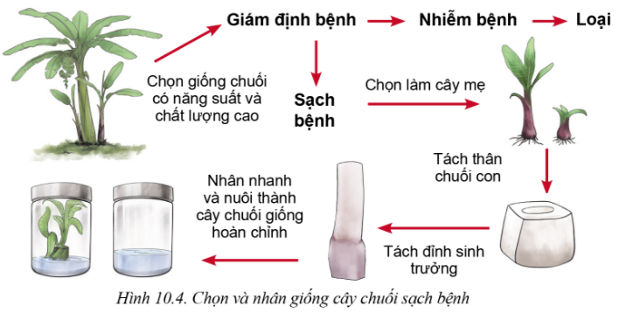  - GV yêu cầu HS đọc thông tin sgk, trình bày: Cách tiến hành, ưu điểm, nhược điểm của ứng dụng công nghệ sinh học trong chọn giống cây trồng.  - GV chốt lại kiến thức đặt câu hỏi vận dụng: Nên áp dụng phương pháp chọn giống nào cho cây lúa và cây mít?  Bước 2: HS thực hiện nhiệm vụ học tập  - HS lắng nghe GV trình bày và phân tích  - HS đọc thông tin sgk, hoàn thành nhiệm vụ được giao.  - GV hướng dẫn HS trong quá trình thực hiện.  Bước 3: Báo cáo kết quả hoạt động và thảo luận  - GV gọi HS đứng dậy trình bày kết quả.  - GV tổng kết và đưa ra kết quả  (bảng cuối hoạt động)  - GV gọi HS trả lời câu hỏi vận dụng:  - Cây mít nên áp dụng phương pháp chọn lọc cá thể.  - Cây lúa có thể áp dụng cả hai phương pháp chọn lọc hỗn hợp và cá thể.  Bước 4: Đánh giá kết quả, thực hiện nhiệm vụ học tập  - GV nhận xét, kết luận, chuyển sang nhiệm vụ mới. | 2. Một số phương pháp chọn giống cây trồng  - Phương pháp chọn lọc hỗn hợp  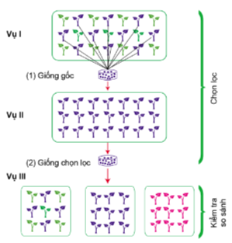  - Phương pháp chọn lọc cá thể  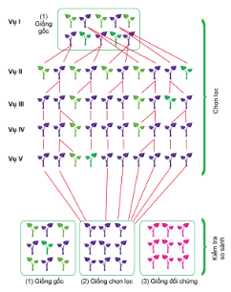
BẢNG TỔNG KẾT
Phương pháp chọn giống | Cách tiến hành | Ưu điểm | Nhược điểm
Chọn lọc hỗn hợp | - Vụ I: Chọn những cá thể mang các tính trạng đúng theo yêu cầu đặt ra từ ruộng giống gốc (1).  - Vụ II. III: Trộn hạt của tất cả cá thể đã chọn ở vụ I đê gieo trồng và so sánh với các giống đối chứng (3) và giống gốc (1). | Nhanh dạt dược mục tiêu chọn giống và dễ thực hiện. | Không tạo ra nhiều sự khác biệt so với giống gốc.
Chọn lọc cá thể | - Vụ I: Chọn và để riêng những cá thể mang các tình trạng theo yêu cầu đặt ra từ ruộng giống gốc (1).  - Vụ II trở đi: Gieo trồng riêng rẻ cá thể đã chọn mục I và tiếp tục chọn đến khi đạt mục tiêu chọn giống; có thể hỗn hợp các cá thể hoặc để riêng. Tiên hành so sánh giống chọn lọc (2) với các giống đối chứng (3) và giống gốc (1) ở vụ sau. | Tạo ra sự khác biệt rõ theo mục tiêu chọn giống | Tốn nhiều thời gian và diện tích đất
Ứng dụng công nghệ nuôi cấy mô chọn giống | - Loại giống nhiễm bệnh  - Chọn giống chuỗi có năng suất và chất lượng cao -> Giám định bệnh -> Chọn làm cây mẹ -> Tách thân cây con -> Tách đỉnh sinh trưởng -> Nhân nhanh và nuôi thành cây giống hoàn chỉnh. | Rút ngắn thời gian chọn được giống cây trồng sạch bệnh. | Chi phí cao.
Hoạt động 3: Tìm hiểu một số phương pháp tạo giống cây trồng
a. Mục tiêu:
- HS mô tả được cách tiến hành phương pháp lai hữu tính, đột biến gene, đại bội thể hoặc chuyển gene.
- HS nêu được ưu điểm và nhược điểm của từng phương pháp tạo giống cây trồng.
b. Nội dung: GV cho HS đọc thông tin mục 3, quan sát hình ảnh, chia lớp hoạt động theo nhóm tìm hiểu các phương pháp tạo giống, lấy ví dụ đối tượng cây trồng phù hợp khi áp dụng mỗi phương pháp tạo giống giúp HS hình thành kiến thức.
c. Sản phẩm học tập: HS nắm rõ các phương pháp tạo giống cây trồng.
d. Tổ chức hoạt động:
HOẠT ĐỘNG CỦA GV - HS | DỰ KIẾN SẢN PHẨM
Bước 1: GV chuyển giao nhiệm vụ học tập  - GV chia lớp thành 4 nhóm, yêu cầu các nhóm đọc thông tin, quan sát hình ảnh:  - Nhóm 1. Tìm hiểu tạo giống bằng phương pháp lai hữu tính.  - Nhóm 2. Tạo giống cây trồng bằng phương pháp đột biến gen.  - Nhóm 3. Tạo giống cây trồng bằng phương pháp đa bội thể.  - Nhóm 4. Tạo giống cây trồng bằng phương pháp chuyển gen.  - GV yêu cầu các nhóm thảo luận, trao đổi về các nội dung:  - Cách tiến hành  - Ưu điểm  - Nhược điểm  - Sau khi các nhóm báo cáo, chốt lại nội dung các phương pháp tạo giống cây, GV đặt câu hỏi:  1. Quan sát hình 10.9 và cho biết các bộ phận của cây dưa hấu tứ bội (4n) có đặc điểm nào vượt trội so với dưa hấu nhị bội (2n)?  2. Hãy giải thích vì sao giống dưa hấu tam bội (3n) trong hình 10.10 không có hạt?  Bước 2: HS thực hiện nhiệm vụ học tập  - HS hình thành nhóm, đọc thông tin, từng cá nhân đóng góp ý kiến, hoàn thành nhiệm vụ của nhóm.  - GV quan sát và hướng dẫn các nhóm thực hiện.  Bước 3: Báo cáo kết quả hoạt động và thảo luận  - GV mời đại diện các nhóm trình bày kết quả thảo luận của nhóm mình.  - GV tổng kết và đưa ra kết quả bảng thảo luận  (bảng cuối hoạt động)  - GV gọi HS trả lời câu hỏi luyện tập:  1. Một số bộ phận của cây dưa hấu 4n có kích thước lớn hơn dưa hấu 2n, ví dụ như hạt, lá, hoa đực và cái, tua cuốn, quả.  2. Do bị bất dục, nhiễm sắc thể 3n không phân chia thuận lợi trong quá trình phân bào giảm nhiễm hình thành tế bào sinh sản.  Bước 4: Đánh giá kết quả, thực hiện nhiệm vụ học tập  - GV nhận xét, kết luận nội dung về phương pháp tạo giống cây trồng. | 3. Một số phương pháp tạo giống cây trồng  (Bảng cuối hoạt động)
BẢNG TỔNG KẾT
Phương pháp tạo giống | Cách tiến hành | Ưu điểm | Nhược điểm
Lai hữu tính | Lai hữu tính là sự giao phối giữa hai hay nhiều dạng bố mẹ khác nhau nhằm tạo ra các con lai mang nhiều tính trạng tốt của bố mẹ  Trong lại hữu tính, hiện tượng con lai F1 có tính trạng vượt trội hơn bố mẹ được gọi là ưu thế lai. Nhờ vậy, nhiều giống cây trồng năng suất rất cao đã được tạo ra. | Dễ thực hiện, đặc tính di truyền ổn định, thế hệ sau tỉ lệ sinh sản cao. | Tốn nhiều thời gian, khó loại bỏ hoàn toàn tính trạng không mong muốn.
Đột biến gen | Dùng một tác nhân như tia phóng xạ, chất hoá học,... tác động làm thay đổi cấu trúc hoá học của DNA trong tế bào của lá, hạt, mô gây ra đột biến gen, kết hợp với chọn lọc để tạo ra giống mang các tính trạng đột biến có tính bền vững và có thể di truyền cho các đời sau | Tạo ra nguồn biến dị rất phong phú và nhanh tạo ra giống mới. | Tỉ lệ biến dị có lợi thấp (khoảng 1/10.000).
Đa bội thể | Những loại cây trồng trong tế bào sinh dưỡng có số nguyên lần của bộ nhiễm sắc thể đơn bội (từ 3n trở lên) được gọi là đa bội thể.  Các tác nhân ảnh hưởng mạnh tạo nên đa bội thể như thay đổi nhiệt độ đột ngột, tác động của hoá chất như cochicine | Có thể tạo ra giống cây trồng có năng suất cao,sức sống cao, tính thích ứng rộng, có khả năng chống chịu cao với điều kiện bất lợi | Tỷ lệ giống bất dục cao nên hạn chế nhân giống hữu tính
Chuyển gen | Sử dụng kĩ thuật kết hợp một gen hay một số gen của loài này vào gen của loài khác bằng cách chuyên DNA tái tổ hợp vào công cụ chuyển gen và đưa đến tế bào. | Nhanh đạt được mục đích chọn giống. | Kĩ thuật cao và thiết bị phức tạp.
C. HOẠT ĐỘNG LUYỆN TẬP
a. Mục tiêu: HS vận dụng kiến thức đã học để trả lời một số câu hỏi qua đó khắc sâu thêm kiến thức đã lĩnh hội.
b. Nội dung: GV đặt câu hỏi, HS vận dụng kiến thức trả lời
c. Sản phẩm học tập: Đáp án, lời giải của các câu hỏi.
d. Tổ chức thực hiện:
Bước 1: GV chuyển giao nhiệm vụ học tập
- GV đặt câu hỏi, yêu cầu HS thảo luận theo nhóm:
Câu 1: Quan sát hình 10.3 và cho biết vì sao cần so sánh giống chọn loc (2) với giống gốc (1) và giống đối chứng (3)?
Câu 2: Hãy giải thích vì sao giống dưa hấu tam bội (3n) trong hình 10.10 không có hạt?
Bước 2: HS thực hiện nhiệm vụ học tập
- HS các nhóm thảo luận, thống nhất phương án trả lời các câu hỏi luyện tập.
- GV quan sát và hỗ trợ HS thực hiện.
Bước 3: Báo cáo kết quả hoạt động và thảo luận
- GV yêu cầu HS một số nhóm trình bày phương án trả lời các câu hỏi luyện tập, HS các nhóm khác nhận xét, bổ xung.
Gợi ý:
C1. Cần so sánh giống chọn lọc (2) với giống gốc (1) và giống đối chứng (3) để đạt mục tiêu chọn giống.
C2. Do cây không sinh sản hữu tính, nên được ứng dụng tạo ra các loại quả không hạt
Bước 4: Đánh giá kết quả thực hiện hoạt động
- GV nhận xét, chuẩn đáp án phần luyện tập
D. HOẠT ĐỘNG VẬN DỤNG
a. Mục tiêu: Giúp Hs vận dụng kiến thức để giải quyết một số vấn đề trong thực tiễn, vận dụng kiến thức trong việc chọn, tạo giống cây trồng của gia đình, địa phương.
b. Nội dung: GV giao nhiệm vụ, HS thảo luận theo cặp và thực hiện.
c. Sản phẩm học tập: HS hoàn thành nhiệm vụ.
d. Tổ chức thực hiện:
Bước 1: GV chuyển giao nhiệm vụ học tập
- GV chia cặp thảo luận theo cặp. Giao nhiệm vụ cho các cặp thảo luận và thống nhất phương án trả lời các câu hỏi vận dụng: Vì sao cây trồng biến đổi gen bị hạn chế hoặc cấm sử dụng ở nhiều quốc gia?
- GV yêu cầu HS về nhà vận dụng kiến thức đã học kết hợp tìm hiểu qua internet, sách, báo…: Em hãy viết một đoạn văn nêu quan điểm của em về biến đổi gene.
Bước 2: HS thực hiện nhiệm vụ học tập
- HS các cặp thảo luận, thống nhất phương án trả lời các câu hỏi
Bước 3: Báo cáo kết quả hoạt động và thảo luận
- GV yêu cầu HS một số cặp trình bày phương án trả lời, HS các cặp khác nhận xét, bổ sung.
Gợi ý: Cây trồng biến đổi gen (GMO) bị hạn chế hoặc cấm sử dụng ở nhiều quốc gia vì có những tác động tiêu cực đến môi trường và gây ảnh hưởng sức khỏe con người:
- Gây hại không chủ định cho các sinh vật khác
- Giảm hiệu quả của thuốc trừ sâu
- Chuyển gen cho các loài khác một cách không chủ đích
- Dịch cỏ dại
- Dị ứng: Nhiều trẻ em ở Mỹ và châu Âu bị dị ứng nguy hiểm khi ăn lạc và nhiều thực phẩm biến đổi gen khác.
- Tác động tiềm ẩn lên sức khỏe con người
Bước 4: Đánh giá kết quả thực hiện hoạt động
- GV nhận xét, chốt kiến thức chuẩn.
*HƯỚNG DẪN VỀ NHÀ:
- Củng cố lại kiến thức đã học ở bài 10
- Hoàn thành bài tập được giao
- Xem trước nội dung bài 11

Ngày soạn:…/…/…
Ngày dạy:…/…/…

BÀI 11: PHƯƠNG PHÁP NHÂN GIỐNG CÂY TRỒNG
I. MỤC TIÊU
1. Về kiến thức
- Mô tả được các phương pháp nhân giống cây trồng phổ biến
- Trình bày được ứng dụng công nghệ sinh học trong nhân giống cây trồng
2. Về năng lực
- Năng lực công nghệ:
- Lựa chọn được nguồn tài liệu phù hợp để tìm hiểu về các phương pháp nhân giống cây trồng, đặc biệt là các phương pháp nhân giống hiện đại.
- Năng lực chung:
- Chủ động tìm hiểu về sử dụng phương pháp nhân giống phủ hợp với loại cây trồng cụ thể
- Giải quyết vấn đề khi vận dụng kĩ thuật nhân giống cây trồng bảng phương pháp nhân giống hữu tính và vô tính.
2. Phẩm chất:
- Hình thành tính trung thực khi tìm hiểu những phương pháp nhân giống giống cây trồng.
- Có ý thức trân trọng nghề nghiệp về lĩnh vực nhân giống cây trồng.
II. THIẾT BỊ DẠY HỌC VÀ HỌC LIỆU
1. Đối với giáo viên
- SGK Công nghệ lớp 10 - Công nghệ trồng trọt.
- Tranh, hình ảnh trong SGK phóng to, video về các phương pháp nhân giống cây trồng.
- Dụng cụ và vật liệu thực hành ghép đoạn cành: cành ghép, cây gốc, ghép, cây
- gốc, ghép, dao ghép, kéo cắt cành, túi nylon, đây nylon.
- Máy chiều đa năng, máy tính,... (nêu có).
2. Đối với học sinh
- SGK Công nghệ lớp 10 - Công nghệ trồng trọt.
- Tìm hiểu tài liệu về các phương pháp nhân giống cây trồng.
III. TIẾN TRÌNH DẠY HỌC
A. HOẠT ĐỘNG KHỞI ĐỘNG
a. Mục tiêu:
- Gợi mở nội dung và tạo hứng thú cho HS về khái niệm, phương pháp nhân giống cây trồng.
- Nhận biết kiến thức thực tiễn cho HS về vai trò quan trọng của nhân giống trong sản xuất nông nghiệp.
b. Nội dung: GV đặt câu hỏi, HS tìm hiểu và trả lời.
c. Sản phẩm học tập: HS trả lời được câu hỏi khởi động.
d. Tổ chức thực hiện:
Bước 1: GV chuyển giao nhiệm vụ học tập
- GV yêu cầu HS tìm hiểu và trả lời câu hỏi: Kể tên các loài cây có ở trường em và cho biết làm thế nào để nhân giống được các loại cây đó?
Bước 2: HS thực hiện nhiệm vụ học tập
- HS tiếp nhận, thực hiện nhiệm vụ
Bước 3, 4: Báo cáo, đánh giá kết quả thực hiện hoạt động
- HS xung phong trả lời câu hỏi của GV đưa ra.
Gợi ý: Những cây trồng làm bóng mát và trang trí cảnh quan phổ biến tại trường học như cây phượng, cây sấu, nhãn, xà cừ, hoa giấy, cây bàng, cau tiểu trâm, thiết mộc lan… ; cây bóng mát thân gỗ lớn thường nhân giống bằng hạt, cây cảnh quan trang trí phổ biến sử dụng nhân giống vô tính bằng tách chồi hay giâm cành.
- GV nhận xét, đánh giá
- GV dẫn dắt HS vào nội dung: Nhân giống cây trồng là quá trình làm tăng số lượng cây của loài hoặc giống cây trồng. Vậy có những phương pháp nhân giống cây trồng phổ biến nào, chúng ta cùng tìm hiểu trong bài học ngày hôm nay – Bài 11. Phương pháp nhân giống cây trồng.
B. HOẠT ĐỘNG HÌNH THÀNH KIẾN THỨC
Hoạt động 1: Tìm hiểu phương pháp nhân giống hữu tính
a. Mục tiêu: HS nêu khái niệm nhân giống hữu tính hay nhân giống bằng hạt cây trồng.
b. Nội dung: GV yêu cầu HS đọc thông tin, cung cấp thông tin, yêu cầu HS thảo luận, hình thành kiến thức về phương pháp nhân giống hữu tính.
c. Sản phẩm học tập: HS nêu được khái niệm, ưu và nhược điểm nhân giống hữu tính cây trồng, các bước thực hiện nhân giống hữu tính.
d. Tổ chức hoạt động:
HOẠT ĐỘNG CỦA GV - HS | DỰ KIẾN SẢN PHẨM
Bước 1: GV chuyển giao nhiệm vụ học tập  - GV yêu cầu HS quan sát hình 11.1 SGK tr.58 và trả lời câu hỏi: Nêu các bước nhân giống bằng hạt?  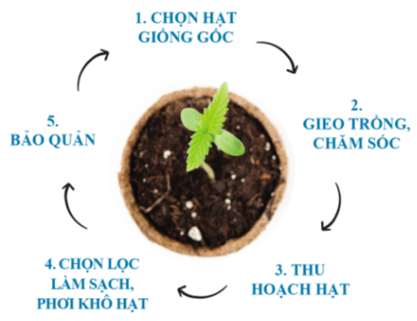  - GV yêu cầu HS thảo luận theo cặp đôi và trả lời câu hỏi: Ở địa phương em, những loại cây nào thường được nhân giống bằng hạt?  - GV hướng dẫn HS nghiên cứu SGK tr.58 và yêu cầu HS trả lời câu hỏi: Để đảm bảo chất lượng hạt giống sau khi nhân cần làm gì?  - GV mở rộng kiến thức  - GV yêu cầu HS : Nêu ưu - nhược điểm cũng như phạm vi áp dụng của pp nhân giống bằng hạt?  Bước 2: HS thực hiện nhiệm vụ học tập  - HS đọc SGK, quan sát hình ảnh, trả lời câu hỏi.  - GV hướng dẫn, theo dõi, hỗ trợ HS nếu cần thiết.  Bước 3: Báo cáo kết quả hoạt động và thảo luận  - GV mời đại diện HS trả lời.  - GV mời HS khác nhận xét, bổ sung.  Bước 4: Đánh giá kết quả, thực hiện nhiệm vụ học tập  - GV đánh giá, nhận xét, chuẩn kiến thức. | 1. Phương pháp nhân giống hữu tính  - Quy trình nhân giống bằng hạt ở cây trồng:  + Chọn hạt giống gốc.  + Gieo trồng, chăm sóc.  + Thu hoạch hạt.  + Chọn lọc, làm sạch, phơi khô hạt.  + Bảo quản.  - Ưu nhược điểm của nhân giống hữu tính:  + Ưu điểm: dễ thực hiện, chi phí thấp, cây có tuổi thọ cao, tính thích nghi cao, dễ dàng bảo quản và vận chuyển hạt giống.  + Nhược điểm: dễ phân li tính trạng, lâu ra hoa, đậu quả.  - Phạm vi áp dụng: Tất cả các cây có hạt ngắn ngày, cây làm gốc ghép.
Hoạt động 2: Tìm hiểu phương pháp nhân giống vô tính
a. Mục tiêu:
- HS trình bày được cách tiến hành phương pháp nhân giống vô tính bằng chiết cành, giâm cành, ghép hoặc nuôi cấy mô.
- HS nêu được ưu điểm và nhược điểm của từng phương pháp nhân giống vô tinh.
b. Nội dung: GV yêu cầu HS đọc thông tin, cung cấp thông tin, yêu cầu HS thảo luận, hình thành kiến thức về phương pháp nhân giống vô tính.
c. Sản phẩm học tập: HS nêu được khái niệm, ưu và nhược điểm nhân giống vô tính cây trồng, các bước thực hiện nhân giống vô tính.
d. Tổ chức hoạt động:
HOẠT ĐỘNG CỦA GV - HS | DỰ KIẾN SẢN PHẨM
*Nhiệm vụ 1. Tìm hiểu phương pháp giâm cành  Bước 1: GV chuyển giao nhiệm vụ học tập  - GV yêu cầu HS đọc thông tin, trả lời câu hỏi: Nhân giống vô tính là gì? Kể tên các phương pháp nhân giống vô tính ở cây trồng?  - GV yêu cầu HS đọc thông tin mục 2.1, quan sát hình ảnh, thảo luận theo cặp đôi và trả lời các câu hỏi:  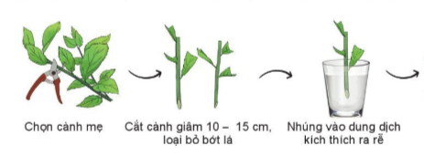  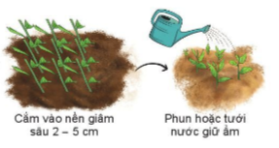  + Thế nào là phương pháp giâm cành?  + Trình bày phương pháp giâm cành?  + Phương pháp giâm cành có những ưu điểm và nhược điểm gì ?  + Phạm vi ứng dụng của phương pháp giâm cành?  Bước 2: HS thực hiện nhiệm vụ học tập  - HS bắt cặp, tiếp nhận nhiệm vụ, suy nghĩ và tìm hiểu kiến thức về phương pháp giâm cành.  - GV hướng dẫn HS quan sát và thực hiện nhiệm vụ khi cần.  Bước 3: Báo cáo kết quả hoạt động và thảo luận  - GV mời đại diện một số cặp đôi đứng dậy trả lời câu hỏi, các cặp khác nhận xét, bổ sung (nếu có).  Bước 4: Đánh giá kết quả, thực hiện nhiệm vụ học tập  - GV nhận xét, chuyển sang nhiệm vụ 2.  *Nhiệm vụ 2. Tìm hiểu phương pháp chiết cành  Bước 1: GV chuyển giao nhiệm vụ học tập  - GV yêu cầu HS đọc thông tin mục 2.2, quan sát hình ảnh, thảo luận theo cặp đôi và trả lời các câu hỏi:  + Thế nào là phương pháp chiết cành?  + Trình bày phương pháp chiết cành?  + Phương pháp chiết cành có những ưu điểm và nhược điểm gì?  + Phạm vi ứng dụng của phương pháp chiết cành?  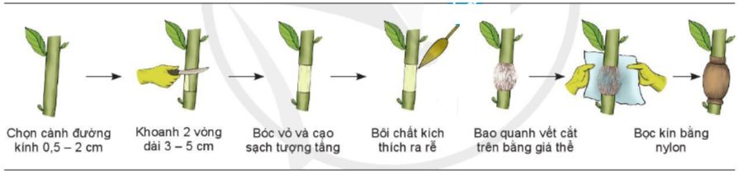  - Sau khi GV chốt lại kiến thức về phương pháp chiết cành, GV đặt câu hỏi: Em hãy cho biết sự khác nhau giữa chiết cành và giâm cành?  Bước 2: HS thực hiện nhiệm vụ học tập  - HS bắt cặp, tiếp nhận nhiệm vụ, suy nghĩ và tìm hiểu kiến thức về phương pháp chiết cành.  - GV hướng dẫn HS quan sát và thực hiện nhiệm vụ khi cần.  Bước 3: Báo cáo kết quả hoạt động và thảo luận  - GV mời đại diện một số cặp đôi đứng dậy trả lời câu hỏi:  Sự khác nhau giữa chiết cành và giâm cành:  Chỉ tiêu Giâm cành Chiết cành  Vị trí hình thành cây giống Khi cành đã tách rời cây mẹ Khi cành vẫn dính trên cây mẹ  Hệ số nhân giống Cao hơn Thấp hơn  Sức sinh trưởng Chậm hơn Nhanh hơn  Đối tượng cây trồng Hẹp hơn Rộng hơn  Bước 4: Đánh giá kết quả, thực hiện nhiệm vụ học tập  - GV nhận xét, chuyển sang nhiệm vụ 3.  *Nhiệm vụ 3. Tìm hiểu phương pháp ghép  Bước 1: GV chuyển giao nhiệm vụ học tập  - GV yêu cầu HS đọc thông tin mục 2.3, quan sát hình ảnh, thảo luận theo cặp đôi và trả lời các câu hỏi:  + Thế nào là phương pháp ghép cành?  + Trình bày các bước thực hiện phương pháp ghép mắt và ghép đoạn cành trong hình 11.5?  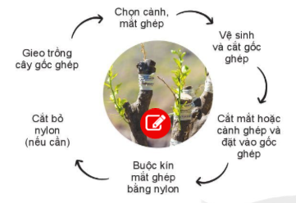  - Sau khi GV chốt lại kiến thức về phương pháp ghép cành, GV đặt câu hỏi: Nhân giống bằng phương pháp ghéo có ưu điểm gì hơn so với giâm và chiết cành?  - GV cho HS đọc mục «em có biết» để mở rộng kiến thức.  Bước 2: HS thực hiện nhiệm vụ học tập  - HS bắt cặp, tiếp nhận nhiệm vụ, suy nghĩ và tìm hiểu kiến thức về phương pháp ghép cành.  - GV hướng dẫn HS quan sát và thực hiện nhiệm vụ khi cần.  Bước 3: Báo cáo kết quả hoạt động và thảo luận  - GV mời đại diện một số cặp đôi đứng dậy trả lời câu hỏi:  + Thực hiện ghép mặt và ghép đoạn:  A. Ghép mắt:  (1) Chọn vị trí ghép và tạo miệng ghép  (2) Cắt mắt ghép  (3) Ghép mắt  (4) Quấn dây nilon cố định vết ghép  (5) Kiểm tra sau khi ghép  B. Ghép đoạn cành  (1) Chọn và cắt cành ghép  (2) Chọn vị trí ghép và cắt gốc ghép  (3) Ghép đoạn cành  (4) Buộc kín mắt ghép bằng nylon và kiểm tra sau khi ghép.  + Nhân giống bằng phương pháp ghép có ưu điểm hơn so với giâm và chiết cành là:  - Hệ số nhân giống cao hơn  - Sức sinh trưởng của bộ rễ cây mạnh  - Đối tượng cây trồng rộng hơn.  Bước 4: Đánh giá kết quả, thực hiện nhiệm vụ học tập  - GV nhận xét, chuyển sang nhiệm vụ 4.  *Nhiệm vụ 4. Ứng dụng công nghệ sinh học trong nhân giống cây trồng  Bước 1: GV chuyển giao nhiệm vụ học tập  - GV yêu cầu HS đọc thông tin mục 2.4, quan sát hình ảnh và trả lời câu hỏi: Cho biết tên của công nghệ sinh học trong nhân giống vô tính? Ưu - nhược điểm và phạm vi áp dụng của công nghệ đó?  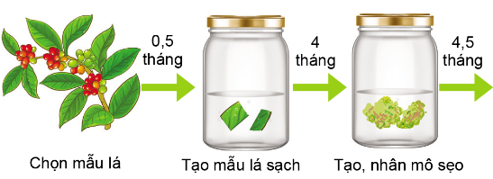  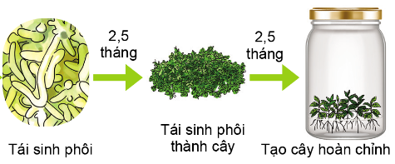  Bước 2: HS thực hiện nhiệm vụ học tập  - HS bắt cặp, tiếp nhận nhiệm vụ, suy nghĩ và tìm hiểu kiến thức về phương pháp ghép cành.  - GV hướng dẫn HS quan sát và thực hiện nhiệm vụ khi cần.  Bước 3: Báo cáo kết quả hoạt động và thảo luận  - HS xung phong trả lời, HS khác nhận xét, bổ sung (nếu có)  Bước 4: Đánh giá kết quả, thực hiện nhiệm vụ học tập  - GV nhận xét, tổng kết hoạt động. | 2. Phương pháp nhân giống hữu tính  - Nhân giống vô tính là phương pháp tạo cây mới từ cơ quan sinh dưỡng của cây mẹ.  - Có nhiều phương pháp nhân giống vô tính: giâm, chiết, ghép, nuối cấy mô.  *Phương pháp giâm cành  - Sử dụng đoạn cành hoặc các bộ phận khác (thân, rễ, lá, chổi,..) từ cây mẹ đặt trong chất nền (đất, giá thể, dung dịch) để tạo cây mới.  - Ưu điểm: hệ số nhân giống cao, dễ thực hiện  - Nhược điểm: bộ rễ phát triển kém, dễ lây lan bệnh hại…  - Phạm vi áp dụng: cây lâu năm, cây dễ ra rễ, cây không có hạt.  * Phương pháp chiết cành  - Chiết cành: Tạo cây mới từ cành vẫn còn trên cây mẹ.  - Ưu điểm: cây sinh trưởng nhanh.  - Nhược điểm: hệ số nhân giống thấp  - Phạm vi áp dụng: cây lâu năm, cây không có hạt.  * Phương pháp ghép  - Ghép cành là phương pháp tạo cây mới bằng cách gắn đoạn cành, mắt ghép chồi của cây mẹ lên cây khác nhằm phát huy ưu điểm của cây mẹ và gốc ghép.  - Ưu điểm: rễ khỏe, dễ thích nghi, sinh trưởng tốt.  - Nhược điểm: đòi hỏi kĩ thuật cao.  - Phạm vi áp dụng: hầu hết các loại cây.  * Ứng dụng công nghệ sinh học trong nhân giống cây trồng  - Công nghệ nuối cấy mô tế bào  - Ưu điểm: tạo ra cây sạch bệnh và nhân nhanh với số lượng lớn.  - Nhược điểm: đòi hỏi kĩ thuật cao, chi phí đầu tư lớn, thời gian dài.  - Phạm vi áp dụng: cần tạo giống cây sạch bệnh và khả năng nhân giống bằng phương pháp khác kém hiệu quả như chuối, khoai tây, dâu tây, phong lan...
C. HOẠT ĐỘNG LUYỆN TẬP
a. Mục tiêu: HS vận dụng kiến thức, kĩ năng đã học để trả lời câu hỏi.
b. Nội dung: HS sử dụng SGK, kiến thức đã học, GV hướng dẫn (nếu cần thiết) để trả lời câu hỏi.
c. Sản phẩm học tập: Câu trả lời của HS
d. Tổ chức thực hiện:
Bước 1: GV chuyển giao nhiệm vụ học tập
- GV giao nhiêm vụ cho HS trả lời các câu hỏi sau:
Câu 1. Hãy kể tên những loài cây được nhân giống bằng phương pháp ghép ở địa phương em.
Câu 2. Hãy lựa chọn phương pháp nhân giống thích hợp cho mỗi loại cây sau: bưởi, hoa hồng, cà chua, hoa phong lan. Giải thích vì sao lựa chọn phương pháp đó?
Bước 2: HS thực hiện nhiệm vụ học tập
- HS tiếp nhận, thực hiện nhiệm vụ, GV hỗ trợ cho HS khi cần.
Bước 3: Báo cáo kết quả hoạt động và thảo luận
- HS xung phong trả lời câu hỏi (1 – 2 HS trả lời 1 câu hỏi)
Gợi ý đáp án:
Câu 1. Những loài cây được nhân giống bằng phương pháp ghép ở địa phương em: vải, nhãn, bưởi, cam,...
Câu 2.
- Bưởi: chiết cành vì cây có tỷ lệ sống cao, thời gian bói quả chỉ từ 2–3 năm; yếu tố di truyền đạt trên 90%
- Hoa hồng: ghép cành vì cây cực khỏe, hội tụ tất cả những ưu thế mạnh nhất
- Cà chua: giâm cành vì dễ và cho thu hoạch nhanh và chất lượng tốt hơn.
- Hoa phong lan: nuôi cấy mô vì cây con sạch bệnh, khả năng nhân giống nhanh.
Bước 4: Đánh giá kết quả thực hiện hoạt động
- GV nhận xét, chuẩn đáp án phần luyện tập
D. HOẠT ĐỘNG VẬN DỤNG
a. Mục tiêu: HS vận dụng kiến thức, kĩ năng đã học để thực hành ghép đoạn cành.
b. Nội dung: HS sử dụng SGK, kiến thức đã học, liên hệ thực tế, GV hướng dẫn (nếu cần thiết) để thực hành
c. Sản phẩm học tập: sản phẩm thực hành của HS
d. Tổ chức thực hiện:
Bước 1: GV chuyển giao nhiệm vụ học tập
- GV giao nhiệm vụ cho HS: nghiên cứu các bước qui trình thực hành ghép đoạn cành sgk tr.61 cũng như kiến thức thu được qua bài học tiến hành ghép đoạn cành.
Bước 2: HS thực hiện nhiệm vụ học tập
- HS tiếp nhận, thực hiện nhiệm vụ
Bước 3, 4: Báo cáo kết quả hoạt động và thảo luận
- GV giải đáp vấn đề HS còn thắc mắc, yêu cầu HS về nhà thực hành, báo cáo kết quả thực hành vào tuần học sau.
- GV nhận xét, đánh giá thái độ học tập của HS, kết thúc bài học.
*HƯỚNG DẪN VỀ NHÀ:
- Củng cố lại kiến thức đã học ở bài 11
- Hoàn thành bài tập được giao
- Ghi nhớ và hệ thống lại kiến thức chủ đề 4.

Ngày soạn:…/…/…
Ngày dạy:…/…/…

BÀI ÔN TẬP CHỦ ĐỀ 4 : CÔNG NGHỆ GIỐNG CÂY TRỒNG
I. MỤC TIÊU
1. Về kiến thức
- Hệ thống và ôn lại kiến thức đã học ở chương 4
2. Về năng lực
- Năng lực công nghệ:
- Nắm chắc kiến thức công nghệ, vận dụng sáng tạo để giải quyết các bài tập liên quan, liên hệ thực tế để áp dụng.
- Năng lực chung:
- Chủ động tìm hiểu và hệ thống lại kiến thức đã học.
- Giải quyết vấn đề khi vận dụng kiến thức giải quyết bài tập.
2. Phẩm chất:
- Hình thành tính chăm chỉ trong quá trình học tập.
- Có ý thức trân trọng nghề nghiệp về lĩnh vực nhân giống cây trồng.
II. THIẾT BỊ DẠY HỌC VÀ HỌC LIỆU
1. Đối với giáo viên
- SGK Công nghệ lớp 10 - Công nghệ trồng trọt.
- Máy chiều đa năng, máy tính,... (nêu có).
2. Đối với học sinh
- SGK Công nghệ lớp 10 - Công nghệ trồng trọt.
- Hệ thống lại kiến thức trong chủ đề 4.
III. TIẾN TRÌNH DẠY HỌC
A. HOẠT ĐỘNG KHỞI ĐỘNG
a. Mục tiêu: Tạo tâm thế thoải mái, hào hứng cho HS trước khi bước vào bài học.
b. Nội dung: GV tổ chức cho HS nghe một bài hát.
c. Sản phẩm học tập: HS nghe cảm nhận, tạo tâm thế thoải mái cho bài học.
d. Tổ chức thực hiện:
Bước 1: GV chuyển giao nhiệm vụ học tập
- GV cho HS nghe bài hát «Một đời người một rừng cây» - NS Trần Long Ẩn
https://www.youtube.com/watch?v=ZDo5y48q5hE (từ đầu -> 2 :45)
Bước 2: HS thực hiện nhiệm vụ học tập
- HS nghe và cảm nhận những ý nghĩa khác nhau của bài hát.
Bước 3, 4: Báo cáo, đánh giá kết quả thực hiện hoạt động
- GV dẫn dắt HS hệ thống lại kiến thức đã học thông qua bài ÔN TẬP CHỦ ĐỀ 4
B. HOẠT ĐỘNG HÌNH THÀNH KIẾN THỨC (HỆ THỐNG KIẾN THỨC)
a. Mục tiêu: Giúp HS hệ thống và nhớ lại kiến thức trong chủ đề 4.
b. Nội dung: GV tổ chức HS thảo luận nhóm, hoàn thành sơ đồ tư duy
c. Sản phẩm học tập:
d. Tổ chức hoạt động:
Bước 1: GV chuyển giao nhiệm vụ học tập
- GV chia lớp thành các nhóm, thảo luận và hoàn thành sơ đồ tư duy:
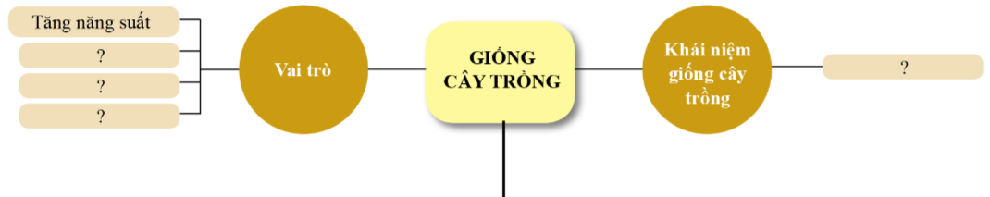
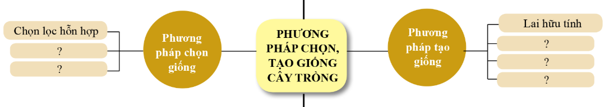
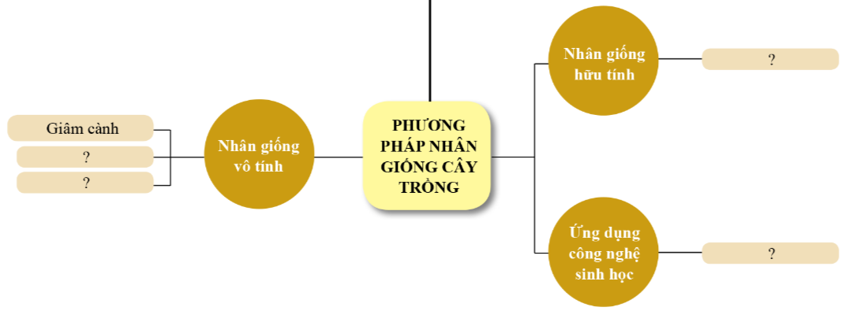
Bước 2: HS thực hiện nhiệm vụ học tập
- HS tiếp nhận nhiệm vụ, hình thành nhóm, đưa ra ý kiến, thống nhất đáp án
Bước 3: Báo cáo kết quả hoạt động và thảo luận
- GV gọi lần lượt đại diện các nhóm trình bày từng nội dung nhỏ:
1. Khái niệm giống cây trồng: Quần thể cây trồng có thể phân biệt được với quần thể cây trồng khác nhau thông qua sự biểu hiện ít nhất một đặc tính và di truyền được cho đời sau; đồng nhất về hình thái, ổn định qua các chu kì nhân giống; có giá trị canh tác, giá trị sử dụng; bao gồm cây nông nghiệp; giống cây dược liệu, giống cây cảnh và giống nấm ăn.
2. Vai trò giống cây trồng:
- Tăng năng suất
- Hạn chế sâu bệnh và yếu tố bất lợi của môi trường
- Tăng được số vụ trồng trong một năm
- Luân canh cây trồng, dễ cơ giới hóa.
3. Phương pháp chọn giống:
- Chọn lọc hỗn hợp
- Chọn lọc cá thể
- Ứng dụng công nghệ sinh học
4. Phương pháp tạo giống:
- Lai hữu tính
- Đột biến gen
- Đa hội thể
- Chuyển gen
5. Nhân giống vô tính
- Giâm cành
- Chiết cành
- Ghép cành
6. Nhân giống hữu tính: Phương pháp nhân giống bằng hạt, được tiến hành qua 5 bước: Chọn hạt giống gốc ; Gieo trồng, chăm sóc; Thu hoạch hạt; Chọn lọc, làm sạch, phơi khô hạt; Bảo quản.
7. Ứng dụng công nghệ sinh học: Ứng dụng nuôi cấy mô tế bào.
Bước 4: Đánh giá kết quả thực hiện hoạt động
- GV nhận xét, chuẩn đáp án, chuyển sang hoạt động mới.
C - D. HOẠT ĐỘNG LUYỆN TẬP – VẬN DỤNG
a. Mục tiêu: HS sử dụng kiến thức đã học để trả lời câu hỏi.
b. Nội dung: GV giao phiếu học tập, các nhóm thảo luận hoàn thành.
c. Sản phẩm học tập: HS hoàn thành phiếu học tập của nhóm mình.
d. Tổ chức thực hiện:
Bước 1: GV chuyển giao nhiệm vụ học tập
- GV chia lớp thành 4 nhóm, yêu cầu các nhóm:
+ Nhóm 1 và 3: Hoàn thành phiếu học tập số 1
+ Nhóm 2 và 4: Hoàn thành phiếu học tập số 2
PHIẾU BÀI TẬP SỐ 1
Câu 1. Hãy nêu sự khác nhau giống lúa địa phương, lúa cải tiến và lúa lai?
Câu 2. Vì sao phải chọn, tạo ra các giống mới?
Câu 3. Phân biệt 4 phương pháp tạo giống cây tròng chính theo mẫu dưới đây:
Chỉ tiêu | Lai hữu tính | Đột biến gen | Đa bội thể | Chuyển gen
Tác nhân
Ưu điểm
Nhược điểm
Đối tượng áp dụng

PHIẾU BÀI TẬP SỐ 2
Câu 1. Hãy phân biệt giữa chọn giống và tạo giống?
Câu 2. Hiện nay, ứng dụng công nghệ sinh học trong nhân giống chuối là phương pháp hiệu quả nhất? Vì sao?
Câu 3. Phân biệt 3 phương pháp nhân giống vô tính cây trồng theo mẫu dưới đây:
Chỉ tiêu | Giâm cành | Chiết cành | Ghép cành
Ưu điểm
Nhược điểm
Đối tượng áp dụng

Bước 2: HS thực hiện nhiệm vụ học tập
- HS hình thành nhóm, thảo luận, đưa ra ý kiến đóng góp, thống nhất.
- GV quan sát và hướng dẫn HS khi trả lời.
Bước 3: Báo cáo kết quả hoạt động và thảo luận
- GV mời lần lượt đại diện các nhóm trình bày kết quả thảo luận trước lớp.
PHIẾU BÀI TẬP SỐ 1
Câu 1. Sự khác nhau giống lúa địa phương, lúa cải tiến và lúa lai:
Chỉ tiêu | Giống cây lúa địa phương | Giống cây lúa cải tiến và lúa lai
Chiều cao cây | Cao hơn | Thấp hơn -> chống đổ tốt hơn
Thế lá | Ngả hơn | Đứng hơn
Mức độ lá che thấp | Nhiều hơn | Ít hơn
Tán cây | Lớn hơn | Nhỏ gọn hơn -> tăng mật độ
Câu 2. Phải chọn tạo ra giống mới vì giống mới sẽ giúp nâng cao/ cải tiến một hay nhiều vai trò của giống so với giống cũ.
Câu 3. Sự khác nhau của 4 phương pháp tạo giống cây trồng chính:
Chỉ tiêu | Lai hữu tính | Đột biến gen | Đa bội thể | Chuyển gen
Tác nhân | Sự khác biệt về kiểu gene cây bố mẹ | Hóa chất, tia phóng xạ… | Hóa chất, nhiệt độ, lai hữu tính… | Vi khuẩn, súng bắn gene, plasmid
Ưu điểm | Dễ thực hiện, đặc tính di truyền ổn định, tỉ lệ sinh sản cao | Nguồn biến dị phong phú, tạo ra giống mới. | Tạo ra giống có năng suất cao, sức sống cao, tính thích ứng rộng. | Nhanh đạt được mục đích chọn giống.
Nhược điểm | Tốn nhiều thời gian, khó loại bỏ tính trạng không mong muốn | Tỉ lệ biến dị có lợi thấp | Tỉ lệ giống bất dục cao | Yêu cầu kĩ thuật cao và thiết bị phức tạp
Đối tượng áp dụng | Hầu hết các loại cây trồng có khả năng ra hoa và tạo hạt | Đậu tương, lúa | Dưa hấu, khoai tây, cà chua… | Ngô, đậu tương, bông và cải dầu…

PHIẾU BÀI TẬP SỐ 2
Câu 1. Chọn giống và tạo giống:
Hoạt động | Tạo giống | Chọn giống
Làm thay đổi vật chất di truyền trong tế bào | Xảy ra trong giống ngô lai F1 được tạo ra bởi lai giữa hai giống ngô địa phương. | Không xảy ra trong giống ngô lại F1 khi chọn hạt chắc, mẩy để làm giống.
Hoạt động lai | Là hoạt động tạo giống | Không phải hoạt động chọn giống
Loại bỏ cây không đúng giống | Không phải hoạt động tạo giống. | Là hoạt động chọn giống
Câu 2. Hiện nay, ứng dụng công nghệ sinh học trong nhân giống chuối là phương pháp hiệu quả nhất vì chuối trồng trọt không có hạt, nuôi cấy mô tế bào sẽ tạo ra số lượng lớn trong thời gian ngắn và cây sinh trưởng đồng đều.
Câu 3. Phân biệt 3 phương pháp nhân giống vô tính cây trồng:
Chỉ tiêu | Giâm cành | Chiết cành | Ghép cành
Ưu điểm  Mức độ dễ thực hiện  Hệ số nhân giống  Đối tượng cây trồng | Dễ hơn  thấp hơn  hẹp hơn | Dễ hơn  thấp hơn  hẹp hơn | Khó hơn  cao hơn  rộng hơn
Nhược điểm  Sức sinh trưởng bộ rễ  Mức độ dễ lây bệnh virus | Trung bình  cao | Trung bình  cao | Mạnh  cao
Đối tượng áp dụng | Hẹp hơn | Hẹp hơn | Rộng hơn

Bước 4: Đánh giá kết quả thực hiện hoạt động
- GV nhận xét, chuẩn đáp án, tổng kết bài ôn tập.
*HƯỚNG DẪN VỀ NHÀ:
- Hoàn thành bài tập còn lại
- Xem trước nội dung bài 12

Ngày soạn:…/…/…
Ngày dạy:…/…/…

CHỦ ĐỀ 5: PHÒNG TRỪ SÂU, BỆNH HẠI CÂY TRỒNG

BÀI 12 : TÁC HẠI CỦA SÂU BỆNH ĐỐI VỚI CÂY TRỒNG
I. MỤC TIÊU
1. Về kiến thức
- Trình bày được tác hại của sâu, bệnh đối với cây trồng
- Nêu được ý nghĩa của việc phòng trừ sâu, bệnh hại cây trồng
2. Về năng lực
- Năng lực công nghệ:
- Trình bày được tác hại của sâu, bệnh đối với cây trồng
- Nêu được ý nghĩa của việc phòng trừ sâu, bệnh hại cây trồng.
- Năng lực chung:
- Chủ động tìm hiểu thêm các loại sâu, bệnh hại cây trồng phổ biến ở Việt Nam và tác hại của chúng đối với cây trồng ở địa phương em
2. Phẩm chất:
- Đề xuất được một số công việc, hoạt động của bản thân để góp phần phòng trừ sâu, bệnh hại cây trồng
II. THIẾT BỊ DẠY HỌC VÀ HỌC LIỆU
1. Đối với giáo viên
- SGK ông nghệ 10 – công nghệ trồng trọt
- Hình ảnh, sơ đồ, bảng biểu hoặc video về tác hại của sâu bệnh gây ra cho cây trồng ; một số đại dịch do sâu, bệnh hại gây ra cho cây trồng như dịch châu chấu sa mạc, dịch vàng lùn sọc đen trên lúa, sâu keo mùa thu hại ngô, bệnh khảm lá sắn,…
- Máy tính, máy chiếu (trình chiếu hình ảnh, video liên quan đến nội dung bài học).
2. Đối với học sinh
- SGK Công nghệ lớp 10 - Công nghệ trồng trọt.
- Tìm hiểu tài liệu liên quan đến nội dung bài học
III. TIẾN TRÌNH DẠY HỌC
A. HOẠT ĐỘNG KHỞI ĐỘNG
a. Mục tiêu: Gợi mở nội dung vả tạo hứng thú cho HS về một số biểu hiện bất thường trên sản phẩm trồng trọt : bắp cải, đậu tương, xoài và kí giải nguyên nhân gây ra các biểu hiện bất thường đó
b. Nội dung: GV tổ chức cho HS quan sát hình 12.1, thảo luận và trả lời câu hỏi mở đầu trong bài học
c. Sản phẩm học tập: HS trả lời được câu hỏi, bước đầu liên hệ đến nội dung bài học.
d. Tổ chức thực hiện:
Bước 1: GV chuyển giao nhiệm vụ học tập
- GV yêu cầu HS quan sát Hình 12.1 và mô tả những biểu hiện bất thường trên các bộ phận của cây trồng.
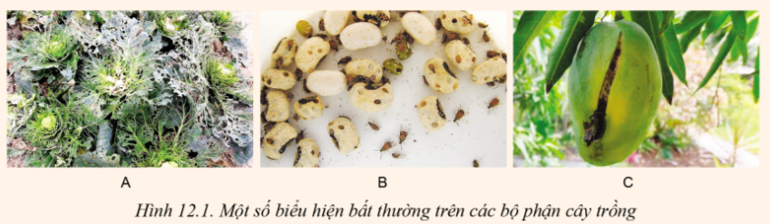
- GV đặt câu hỏi : Vì sao cây trồng lại có những biểu hiện như vậy ?
Bước 2: HS thực hiện nhiệm vụ học tập
- HS tiếp nhận nhiệm vụ, suy nghĩ câu trả lời.
Bước 3, 4: Báo cáo, đánh giá kết quả thực hiện hoạt động
- HS xung phong trình bày câu trả lời của mình trước lớp.
- Gợi ý trả lời:
+ Những biểu hiện bất thường trên các bộ phận của cây trồng:
- Hình A: lá bị úa vàng, bị thủng, rách do sâu ăn
- Hình B: mốc, đốm đen
- Hình C: quả bị sâu.
+ Cây trồng lại có những biểu hiện như vậy vì: sâu, bệnh phá hại, cây trồng sinh trưởng và phát triển kém, dẫn đến giảm năng suất, chất lượng và thẩm mĩ nông sản, thậm chí không cho thu hoạch.
- GV nhận xét, đánh giá câu trả lời của HS, dẫn dắt HS vào nội dung Bài 12. Tác hại của sâu, bệnh hại cây trồng
B. HOẠT ĐỘNG HÌNH THÀNH KIẾN THỨC
Hoạt động 1: Tìm hiểu tác hại của sâu, bệnh đối với cây trồng
a. Mục tiêu:
- HS trình bày được tác hại của sâu, bệnh đối với cây trồng
- HS nhận diện được các tác hại của sâu, bệnh đối với cây trồng thông qua quan sát Hình 12.2
b. Nội dung: GV tổ chức cho HS tìm hiểu thông tin mục 1 sgk, trả lời câu hỏi, hình thành kiến thức.
c. Sản phẩm học tập: Kết quả thảo luận của HS tìm hiểu về tác hại của sâu, bệnh đối với cây trồng
d. Tổ chức hoạt động:
HOẠT ĐỘNG CỦA GV - HS | DỰ KIẾN SẢN PHẨM
Bước 1: GV chuyển giao nhiệm vụ học tập  - GV giới thiệu cho HS một số hình ảnh và thông tin về sâu hại, bệnh hại :  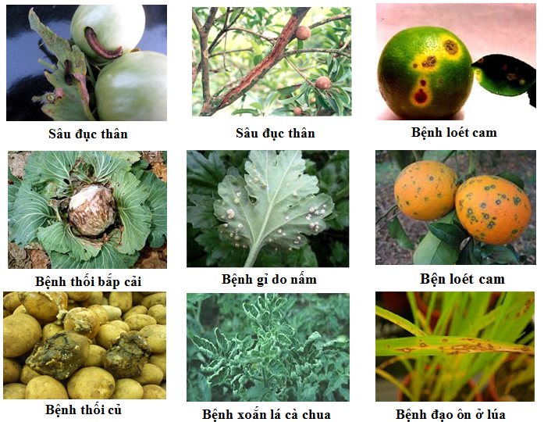  + Sau trận dịch rầy nâu năm 1977 – 1978, riêng ở đồng bằng sông Cửu Long đã mất hơn 1 triệu tấn thóc  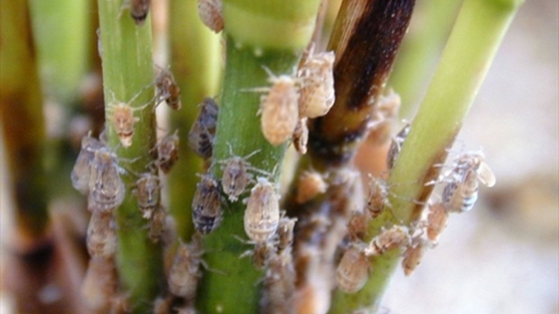  - GV chiếu video về tác hại của sâu, bệnh cho HS quan sát (link video)  - GV yêu cầu các nhóm HS cùng nghiên cứu nội dung Mục 1 kết hợp với nội dung video vừa quan sát về các tác hại của sâu, bệnh đối với cây trồng; thảo luận, trả lời 2 câu hỏi hình thành kiến thức:  + Sâu, bệnh gây ra những tác hại gì đối với cây trồng?  + Vì sao sâu, bệnh hại làm giảm giá trị dinh dưỡng, để lại độc tố trong nông sản, gây độc cho người sử dụng?  - GV yêu cầu HS hoạt động cá nhân làm phần luyện tập trong SGK – tr66 : Quan sát Hình 12.2 và cho biết tác hại của sâu, bệnh đối với cây trồng  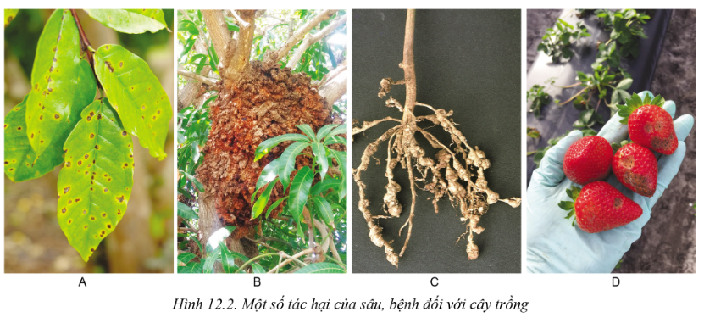  Bước 2: HS thực hiện nhiệm vụ học tập  - Hs nghiên cứu mục 1, suy nghĩ tìm ra câu trả lời.  - GV quan sát quá trình HS thực hiện và hỗ trợ HS khi cần.  Bước 3: Báo cáo kết quả hoạt động và thảo luận  - GV gọi đại diện HS đứng dậy trình bày câu trả lời  * Gợi ý :  1. Sâu, bệnh hại làm cho cây trồng sinh trưởng, phát triển kém; giảm năng suất, chất lượng và thẩm mĩ nông sản hoặc mất mùa; giảm giá trị dinh dưỡng trong sản phẩm; giảm khả năng nảy mầm và sức sống của hạt giống, giảm độ đồng đều của nông sản, để lại độc tố trong nông sản.  2.  - Sâu, bệnh phá hoại các bộ phận của cây trồng do vậy ảnh hưởng đến quá trình quang hợp, hấp thu chất dinh dưỡng, vận chuyển chất dinh dưỡng, chuyển hoá năng lượng, tổng hợp các chất dinh dưỡng,... do vậy làm giảm giá trị dinh dưỡng của nông sản.  - Một số loại nấm hại cây trồng nấm Aspergillus flavus gây bệnh ở hạt lạc),... tiết ra các độc tố gây độc cho người sử dụng.  LT:  A – Lá cây bị đốm đen  B – Thân cây bị nổi u cục  C – Rễ cây bị sần sùi  D – quả bị đốm đen  Bước 4: Đánh giá kết quả, thực hiện nhiệm vụ học tập  - Giáo viên nhận xét phần trình bày của các nhóm, điều làm được, chưa làm được, hướng khắc phục. Kết luận kiến thức như mục sản phẩm, học sinh ghi lại vào vở cá nhân. | 1. Tác hại của sâu, bệnh đối với cây trồng  - Sâu, bệnh có ảnh hưởng xấu đến đời sống cây trồng.  - Khi bị sâu, bệnh phá hại, cây trồng sinh trưởng và phát triển kém, dẫn đến giảm năng suất, chất lượng và thẩm mĩ nông sản, thậm chí không cho thu hoạch.  - Một số dấu hiệu khi cây trồng bị sâu, bệnh phá hoại :  + Lá, quả bị đốm đen, nâu ;  + Cành bị gãy, lá bị úa vàng, bị thủng, sần sùi  + Quả bị chảy nhựa  + Cây, củ bị thối  + Thân, cành bị sần sùi  + Rễ bị thối, bị sần sùi
Hoạt động 2: Ý nghĩa của việc phòng trừ sâu, bệnh hại cây trồng
a. Mục tiêu:
- HS nêu được ý nghĩa của việc phòng trừ sâu, bệnh hại cây trồng.
- HS giải thích được vì sao phòng trừ sâu, bệnh hại cây trồng góp phần duy trì cân bằng sinh thái và bảo vệ môi trường.
b. Nội dung: GV tổ chức cho HS nghiên cứu Mục 2, kết hợp kiến thức của Mục 1, thảo luận và trả lời câu hỏi/thực hiện yêu cầu.
c. Sản phẩm học tập: Kết quả thảo luận của HS tìm hiểu về việc phòng trừ sâu, bệnh hại cây trồng ; HS đưa ra được các biện pháp phòng trừ sâu, bệnh
d. Tổ chức hoạt động:
HOẠT ĐỘNG CỦA GV - HS | DỰ KIẾN SẢN PHẨM
Bước 1: GV chuyển giao nhiệm vụ học tập  - GV tổ yêu cầu HS nghiên cứu Mục 2, kết hợp kiến thức của Mục 1, thảo luận nhóm (khoảng 4 HS) và trả lời câu hỏi hình thành kiến thức  - Em hãy nêu ý nghĩa của việc phòng trừ sâu, bệnh hại.  - Vì sao phòng trừ sâu, bệnh hại góp phần nâng cao năng suất và chất lượng nông sản?  - Vì sao phòng trừ sâu, bệnh hại cây trồng góp phần duy trì cân bằng sinh thái và bảo vệ môi trường?  Bước 2: HS thực hiện nhiệm vụ học tập  - HS hoạt động theo nhóm, thực hiện nhiệm vụ học tập, ghi lại kết quả vào vở ghi.  - Giáo viên quan sát, hỗ trợ nhóm khi các nhóm gặp khó khăn.  Bước 3: Báo cáo kết quả hoạt động và thảo luận  - GV gọi đại diện các nhóm đứng dậy trình bày câu trả lời:  * Gợi ý :  1. Phòng trừ sâu, bệnh hại có ý nghĩa quan trọng đối với trồng trọt, sức khoẻ con người và môi trường sinh thái: góp phần nâng cao năng suất và chất lượng nông sản, đảm bảo an toàn vệ sinh thực phẩm; tăng thu nhập cho người sản xuất và chuỗi cung ứng, góp phần duy trì cân bằng sinh thái và bảo vệ môi trường.  2. Phòng trừ sâu, bệnh giúp giảm thiểu sâu, bệnh gây hại cho cây trồng, cây trồng sinh trưởng và phát triển tốt nhất, hạn chế việc phun thuốc hoá học trừ sâu, đồng thời giúp cây trồng có năng suất cao, sản phẩm chất lượng tốt.  LT. Phòng trừ sâu, bệnh, đặc biệt là các biện pháp sinh học như thiên địch, biện pháp dùng giống chống chịu sâu bệnh,... và các biện pháp quản lí dịch hại tổng hợp nên có tác dụng phòng là chính, sẽ giảm thiểu việc sử dụng thuốc hoá học trừ sâu, bệnh nên có tác dụng bảo vệ môi trường, bảo vệ hệ sinh thái, góp phần duy trì cân bằng sinh thái.  - GV gọi các nhóm khác lắng nghe, nhận xét, bổ sung.  Bước 4: Đánh giá kết quả, thực hiện nhiệm vụ học tập  - GV đánh giá, nhận xét, chuẩn kiến thức, chuyển sang nội dung mới. | 2. Ý nghĩa của việc phòng trừ sâu, bệnh hại cây trồng  - Việc phòng trừ sâu, bệnh hại cây trồng có ý nghĩa rất quan trọng đối với trồng trọt, sức khoẻ con người và môi trường sinh thái.  - Phòng trừ sâu, bệnh hại giúp giảm thiểu sâu, bệnh gây hại cho cây trồng, góp phần đảm bảo năng suất, chất lượng nông sản, đảm bảo an toàn vệ sinh thực phẩm cho nông sản,  - Đồng thời, ổn định, gia tăng thu nhập cho người sản xuất nông nghiệp và góp phần duy trì cân bằng sinh thái, bảo vệ môi trường.
C. HOẠT ĐỘNG LUYỆN TẬP
a. Mục tiêu: Nhằm củng cố, hệ thống hóa, hoàn thiện kiến thức mới mà HS đã được lĩnh hội ở hoạt động hình thành kiến thức (mục tiêu ban đầu của bài học).
b. Nội dung: GV chiếu câu hỏi trắc nghiệm, HS suy nghĩ nhanh và trả lời.
c. Sản phẩm học tập: HS đưa ra các đáp án đúng cho từng câu hỏi.
d. Tổ chức thực hiện:
Bước 1: GV chuyển giao nhiệm vụ học tập
- GV chiếu lần lượt từng câu hỏi trắc nghiệm:
Câu 1. Khi bị sâu, bệnh, cây trồng có biểu hiện thế nào?
A. Sinh trưởng và phát triển giảm
B. Tốc độ sinh trưởng tăng
C. Chất lượng nông sản không thay đổi
D. Tăng năng suất cây trồng
Câu 2. Dấu hiệu nào không phải là dấu hiệu khi cây trồng bị sâu, bệnh phá hoại:
A. Cành bị gãy.
B. Cây, củ bị thối.
C. Quả bị chảy nhựa.
D. Quả to hơn.
Câu 3. Côn trùng gây hại có kiểu biến thái hoàn toàn, ở giai đoạn nào chúng phá hại mạnh nhất?
A. Sâu non
B. Sâu trưởng thành
C. Nhộng
D. Trứng
Câu 4. Sâu, bệnh hại sẽ:
A. Làm giảm giá trị dinh dưỡng của sản phẩm
B. Không ảnh hưởng đến tỉ lệ nảy mầm
C. Không ảnh hưởng đến sức sống của hạt giống
D. Không làm giảm giá trị dinh dưỡng trong sản phẩm
Câu 5. Phòng trừ sâu, bệnh có ý nghĩa đối với:
A. Trồng trọt
B. Sức khỏe con người
C. Môi trường sinh thái
D. Cả 3 đáp án trên.
Bước 2: HS thực hiện nhiệm vụ học tập
- HS suy nghĩ nhanh và xung phong trả lời
Bước 3 : Báo cáo kết quả hoạt động và thảo luận
- GV nhận xét, chuẩn đáp án phần luyện tập:
1 - A | 2 - D | 3 - A | 4 – A | 5 - D
Bước 4: Đánh giá kết quả, thực hiện nhiệm vụ học tập
- GV nhận xét, đánh giá bài làm của HS, tuyên dương HS có câu trả lời tốt.
HOẠT ĐỘNG VẬN DỤNG
a. Mục tiêu: HS vận dụng kiến thức đã học để vận dụng vào thực tiễn của cuộc sống.
b. Nội dung: GV đưa ra câu hỏi, HS hoạt động theo nhóm, thảo luận, hoàn thành nhiệm vụ.
c. Sản phẩm học tập: HS trả lời được câu hỏi GV yêu cầu.
d. Tổ chức thực hiện:
Bước 1: GV chuyển giao nhiệm vụ học tập
- GV chiếu câu hỏi vận dụng trong SGK, HS suy nghĩ trả lời
- .Nêu tác hại của sâu, bệnh đối với cây trồng ở gia đình hoặc địa phương em
- Em sẽ làm gì để góp phần phòng trừ sâu, bệnh hại cây trồng ở gia đình, địa phương ?
- GV mở rộng thêm kiến thức cho HS :
Ngoài các loài sâu, bệnh hại thì còn nhiều loài sinh vật có ích đối với trồng trọt và đời sống con người. Ví dụ như thiên địch, là nhóm sinh vật tìm bắt môi, ăn thịt hoặc gây bệnh cho sâu, bệnh hại, như: ong mắt đỏ, ong đen kén trắng, bọ rùa, ếch, chim,... Các thiên địch tiêu diệt sâu, bệnh hại nên hạn chế việc sử dụng thuốc trừ sâu, góp phần nâng cao năng suất và chất lượng sản phẩm trồng trọt, bảo vệ môi trường, bảo vệ sức khoẻ cho người sản xuất và tiêu dùng.
Bước 2: HS thực hiện nhiệm vụ học tập
- HS tiếp nhận nhiệm vụ, đặt câu hỏi những vấn đề còn chưa hiểu, về nhà hoàn thành.
Bước 3 : Báo cáo, đánh giá kết quả hoạt động và thảo luận
- GV mời đại diện 2 – 3 HS trình bày câu trả lời
Gợi ý
- Nêu tác hại của sâu, bệnh đối với cây trồng ở gia đình hoặc địa phương em:
- Khi bị sâu, bệnh phá hại, cây trong sinh trưởng và phát triển kém, dẫn đến giảm năng suất, chất lượng và thẩm mĩ nông sản, thậm chí không cho thu hoạch.
- Sâu, bệnh hại đã làm giảm giá trị dinh dưỡng trong sản phẩm, làm giảm tỉ lệ nảy mẩm và sức sống của hạt giống, để lại độc tố trong nông sản, gây độc cho người sử dụng.
- Sâu, bệnh hại cũng làm giảm độ đồng đều của nông sản, ảnh hưởng đến hình thái của nông sản.
- Để góp phần phòng trừ sâu, bệnh hại cây trồng ở gia đình, địa phương, cần:
- Thường xuyên vệ sinh đất canh tác nhằm tiêu diệt mầm mống và nơi trú ẩn của sâu bệnh hại cây trồng.
- Gieo giống tránh những thời điểm sâu bệnh sinh trưởng mạnh.
- Tăng cường bón phân hợp lý và chăm sóc tỉ mỉ các cây trồng để tăng khả năng chống sâu bệnh.
- Thay phiên trồng các loại cây trồng khác nhau nhằm giảm sự thích ứng của sâu bệnh.
- Lựa chọn những giống cây có khả năng chống sâu bệnh.
Bước 4: Đánh giá kết quả, thực hiện nhiệm vụ học tập
- GV nhận xét, chuẩn đáp án phần vận dụng, tổng kết tiết học
*HƯỚNG DẪN VỀ NHÀ:
- Củng cố lại kiến thức đã học ở bài 12
- Tìm hiểu thêm một số loài sinh vật hại cây trồng phổ biến ở Việt Nam
- Tìm hiểu thêm một số biện pháp phòng trừ sâu bện như : biện pháp cơ giới – vật lí ; biện pháp dùng giống cây trồng chống, chịu sâu bệnh ; biện pháp sinh học
- Xem trước nội dung bài 13. Sâu hại cây trồng
Ngày soạn:…/…/…
Ngày dạy:…/…/…

BÀI 13 : SÂU HẠI CÂY TRỒNG
I. MỤC TIÊU
1. Về kiến thức
- Trình bày được khái niệm sâu hại cây trồng.
- Mô tả được đặc điểm nhận biết, tác hại và biện pháp phòng trừ một số loại sâu hại cây trồng thường gặp
- Nhận biết được một số loại sâu hại cây trồng thường gặp.
2. Về năng lực
- Năng lực công nghệ:
- Nêu được khái niệm sâu hại cây trồng.
- Mô tả được đặc điểm nhận biết, tác hại và biện pháp phòng trừ một số loại sâu hại cây trồng thường gặp.
- Nhận biết được một số loại sâu hại cây trồng thường gặp.
- Năng lực chung:
- Đề xuất một số công việc, hoạt động của bản thân để góp phần phòng, trừ sâu, bệnh hại cây trồng.
- Chủ động tìm hiểu thêm về một số loài sâu hại. Phẩm chất: Có ý thức bảo vệ cây trồng của gia đình khỏi sâu hại.
2. Phẩm chất:
- Có ý thức bảo vệ cây trồng của gia đình khỏi sâu hại
II. THIẾT BỊ DẠY HỌC VÀ HỌC LIỆU
1. Đối với giáo viên
- SGK ông nghệ 10 – công nghệ trồng trọt
- Hình ảnh về các loại sâu hại cây trồng thường gặp : sâu cuốn lá nhỏ hại lúa, sâu tơ hại rau cải, ruồi đục quả, sâu đục thân ngô, bọ hà hại khoai lang và một số loài sâu hại phổ biến tại địa phương
- Máy tính, máy chiếu (trình chiếu hình ảnh, video clip liên quan đến nội dung bài học).
2. Đối với học sinh
- SGK Công nghệ lớp 10 - Công nghệ trồng trọt.
- Tranh ảnh, tư liệu sưu tầm liên quan đến bài học
III. TIẾN TRÌNH DẠY HỌC
A. HOẠT ĐỘNG KHỞI ĐỘNG
a. Mục tiêu: Gợi mở cho HS một số cây trồng bị sâu hại và có hứng thú tìm hiểu về các loại sâu hại cây trồng.
b. Nội dung: GV cho HS quan sát Hình 13.1, thảo luận và trả lời câu hỏi mở đầu
c. Sản phẩm học tập: HS phân biệt được con trùng hại cây trồng
d. Tổ chức thực hiện:
Bước 1: GV chuyển giao nhiệm vụ học tập
- GV cho HS quan sát Hình 13.1. Một số động vật gây hại cây trồng
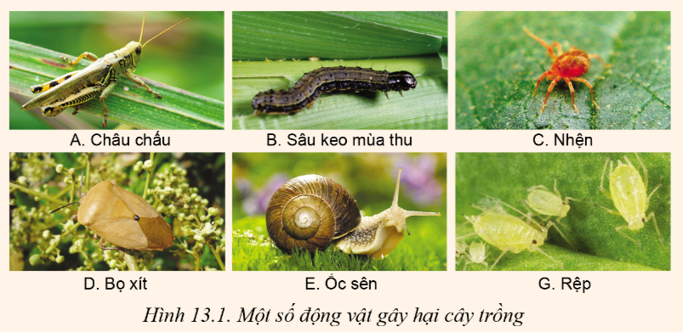
- GV đặt câu hỏi : Cho biết đâu là côn trùng hại cây trồng ? Vì sao ?
Bước 2: HS thực hiện nhiệm vụ học tập
- HS tiếp nhận nhiệm vụ, suy nghĩ câu trả lời.
Bước 3, 4: Báo cáo, đánh giá kết quả thực hiện hoạt động
- HS xung phong trình bày câu trả lời của mình trước lớp.
- Gợi ý trả lời:
Côn trùng hại cây trồng trong hình:
- Hình A. Châu chấu
- Hình B. Sâu keo mùa thu
- Hình G. Rệp
- GV nhận xét, đánh giá câu trả lời của HS, dẫn dắt HS vào nội dung Bài 13. Sâu hại cây trồng
B. HOẠT ĐỘNG HÌNH THÀNH KIẾN THỨC
1. Khái niệm sâu hại cây trồng
Hoạt động 1: Tìm hiểu khái niệm sâu hại cây trồng
a. Mục tiêu: HS nêu được khái niệm sâu hại cây trồng
b. Nội dung: GV tổ chức cho HS làm việc theo nhóm, thảo luận trả lời câu hỏi hình thành kiến thức.
c. Sản phẩm học tập: HS nêu khái niệm sâu hại cây trồng
d. Tổ chức hoạt động:
HOẠT ĐỘNG CỦA GV - HS | DỰ KIẾN SẢN PHẨM
Bước 1: GV chuyển giao nhiệm vụ học tập  - GV yêu cầu HS làm việc nhóm, nghiên cứu thông tin trong SGK, thảo luận trả lời các câu hỏi sau :  + Sâu hại cây trồng là gì?  + Sâu hại cây trồng được chia thành những nhóm nào?  - GV chiếu cho HS quan sát hình ảnh vòng đời một sâu hại thuộc nhóm biến thái hoàn toàn, hình ảnh vòng đời của một sâu hại thuộc nhóm biến thái không hoàn toàn, yêu cầu HS nhận dạng.  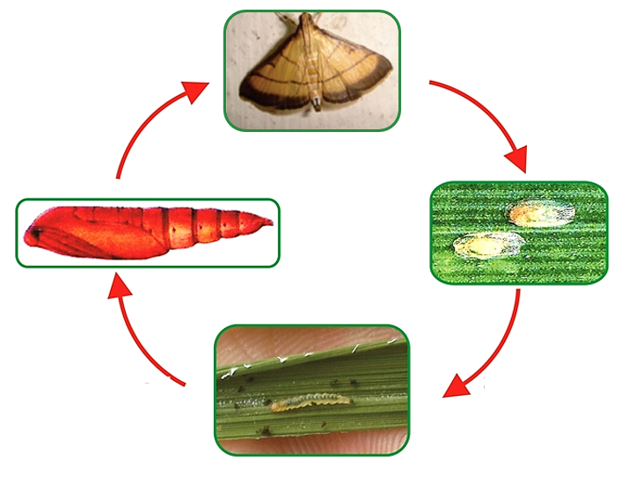  Vòng đời của sâu cuốn lá nhỏ  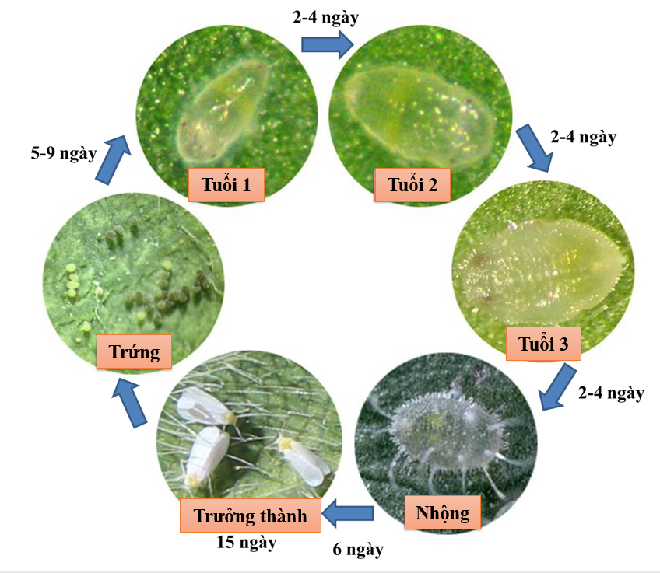  Vòng đời rầy phấn trắng  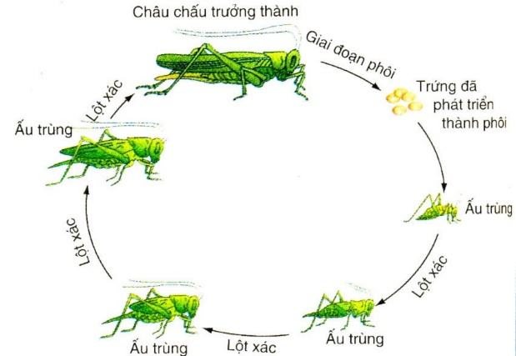  Vòng đời của châu chấu  - GV hướng dẫn HS tìm hiểu thêm kiến thức về nhà côn trùng học trong SGK  Bước 2: HS thực hiện nhiệm vụ học tập  - Hs nghiên cứu thông tin mục 1 sgk, suy nghĩ và trả lời câu hỏi.  - GV quan sát quá trình HS thực hiện và hỗ trợ HS khi cần.  Bước 3: Báo cáo kết quả hoạt động và thảo luận  - GV gọi đại diện HS đứng dậy trình bày câu trả lời:  Gợi ý  + Sâu hại là động vật không xương sống thuộc lớp côn trùng, chuyên gây hại cây trồng.  + Sâu hại gồm hai nhóm: biến thái hoàn toàn và biến thái không hoàn toàn.  + Biến thái hoàn toàn : sâu cuốn lá nhỏ ; rầy phấn trắng  Biến thái không hoàn toàn : châu chấu  Bước 4: Đánh giá kết quả, thực hiện nhiệm vụ học tập  - GV đánh giá, nhận xét, chuẩn kiến thức, chuyển sang nội dung mới. | 1. Khái niệm sâu hại cây trồng  - Sâu hại là động vật không xương sống thuộc lớp côn trùng, chuyên gây hại cây trồng.  - Sâu hại gồm hai nhóm: biến thái hoàn toàn và biến thái không hoàn toàn.
2. Một số loại sâu hại cây trồng thường gặp
Hoạt động 2: Tìm hiểu sâu cuốn lá nhỏ hại lúa
a. Mục tiêu:
- HS nhận biết khái niệm, tranh vẽ vòng đời sâu cuốn lá nhỏ
- HS mô tả được đặc điểm sinh học; biện pháp phòng trừ của sâu cuốn lá nhỏ hại lúa
b. Nội dung: GV tổ chức cho HS làm việc theo nhóm, các nhóm nghiên cứu mục 2.1, trang 68 sgk thực hiện yên cầu, hình thành kiến thức.
c. Sản phẩm học tập: Kết quả thảo luận của HS tìm hiểu sâu cuốn lá nhỏ hại lúa
d. Tổ chức hoạt động:
HOẠT ĐỘNG CỦA GV - HS | DỰ KIẾN SẢN PHẨM
Bước 1: GV chuyển giao nhiệm vụ học tập  - GV yêu cầu HS nghiên cứu thông tin mục 2.1 thảo luận trả lời câu hỏi:  + Sâu cuốn lá nhỏ hại lúa là gì?  + Sâu cuốn lá nhỏ gây hại nhiều nhất ở giai đoạn nào của lúa ?  - GV chiếu hình ảnh thật về sâu cuốn lá nhỏ cho HS quan sát  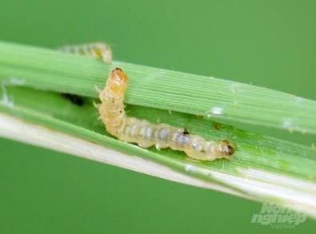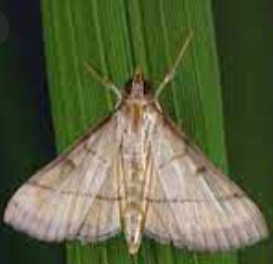  - GV chiếu vòng đời của một số loại sâu hại, yêu cầu HS nhận dạng đâu là sâu cuốn lá nhỏ  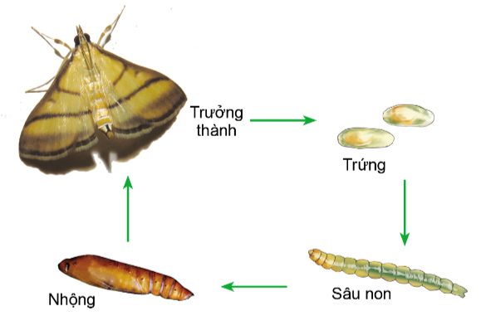  Vòng đời của sâu cuốn lá nhỏ  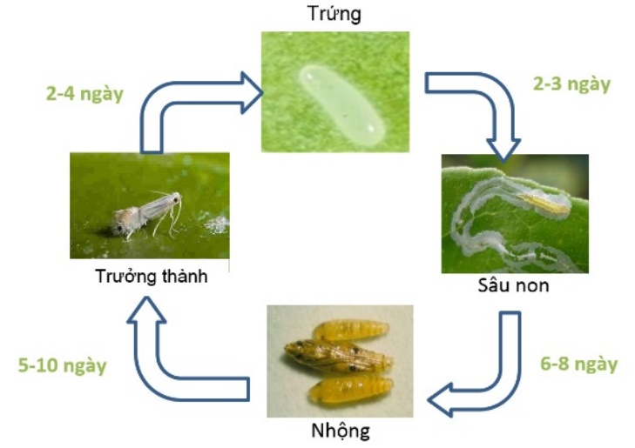  Vòng đời của sâu vẽ bùa trên cây có múi  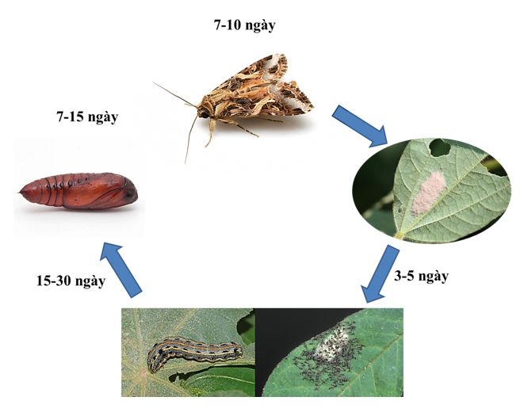  Vòng đời sâu khoang  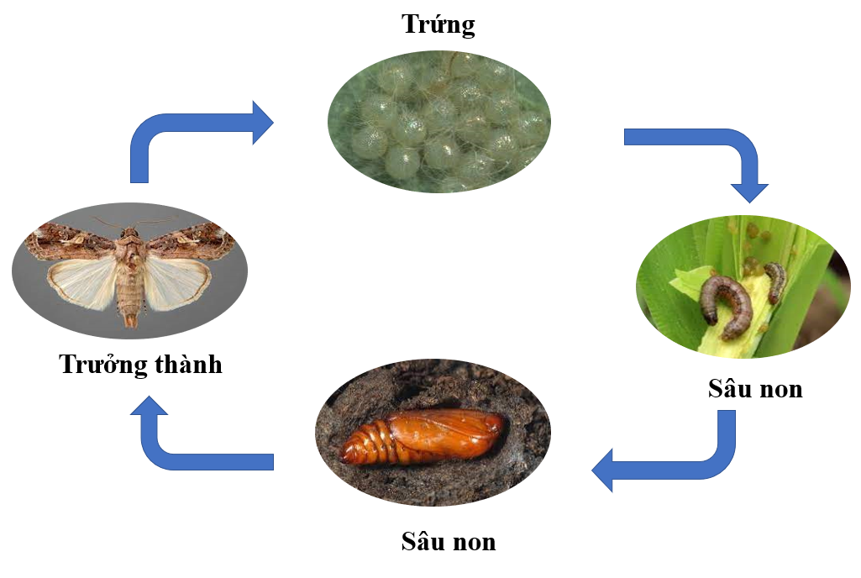  Vòng đời sâu keo  - GV yêu cầu HS quan sát Hình 13.2, nghiên cứu Mục 2.1, thảo luận nhóm và trả lời câu hỏi hình thành kiến thức :  + Mô tả đặc điểm hình thái và tập tính sinh học của sâu cuốn lá nhỏ hại lúa.  + Phân tích các biện pháp phòng trừ chủ yếu.  + Vì sao khi thấy bướm xuất hiện đồng loạt, 5 – 7 ngày sau phun thuốc diệt sâu sẽ có hiệu quả cao?  Bước 2: HS thực hiện nhiệm vụ học tập  - Hs nghiên cứu thông tin mục 2.1 sgk, thảo luận nhóm, suy nghĩ và trả lời câu hỏi.  - GV quan sát quá trình HS thực hiện và hỗ trợ HS khi cần.  Bước 3: Báo cáo kết quả hoạt động và thảo luận  - GV gọi đại diện HS đứng dậy trình bày câu trả lời:  Gợi ý :  + Đặc điểm hình thái và tập tính sinh học của sâu cuốn lá nhỏ (SGK – tr68)  + Phân tích các biện pháp phòng trừ chủ yếu  - Theo dõi trứng nở để phòng trừ sâu non, vì diệt sâu non dễ, để sâu lớn vừa phá hại lúa, vừa khó tiêu diệt hơn, nếu lớn quá sẽ thêm một lứa sâu nữa.  - Sử dụng bẫy đèn vừa xác định thời điểm xuất hiện trưởng thành, vừa tiêu diệt trưởng thành trước khi chúng đẻ trứng.  + Khi thấy bướm xuất hiện đồng loạt, thì các cặp bướm sẽ giao phối và đẻ ra trứng, sau vài ngày trứng sẽ nở thành sâu non. Nên sau | 5 – 7 ngày sau phun thuốc để diệt sâu non mới nở sẽ có hiệu quả cao  Bước 4: Đánh giá kết quả, thực hiện nhiệm vụ học tập  - GV đánh giá, nhận xét, chuẩn kiến thức, chuyển sang nội dung mới. | 2. Một số loại sâu hại cây trồng thường gặp  2.1. Sâu cuốn lá nhỏ hại lúa  - Sâu cuốn lá nhỏ hại lúa thường gây hại thành dịch lớn trên nhiều vùng trồng lúa ở nước ra ở các giai đoạn : lúa đẻ nhánh, lúa phân hóa dòng, trổ bông  - Đặc điểm hình thái và gây hại  + Trứng: hình bầu dục, màu trắng, khi sắp nở có màu vàng nhạt. Trứng được đẻ rải rác hay thành từng nhóm dọc gân chính ở cả hai mặt lá. Giai đoạn trứng từ 3 – 5 ngày.  + Sâu non: sâu non mới nở màu trắng sữa, khi lớn màu xanh lá mạ, thân chia đốt rõ ràng, thời gian phát triển pha sâu non 15 - 28 ngày. Sâu non nhả tơ cuốn lá lại tạo thành bao để sống, ăn mộ làm cho lá bị bạc trắng, cây giảm khả năng quang hợp, hạt bị lép nhiều.  + Nhộng: màu nâu, sống từ 6 – 10 ngày, thường và hoá vào ban đêm.  + Trưởng thành: cánh màu vàng rơm, bìa cánh có 1 đường viền màu nâu đậm, giữa cánh có 3 sọc màu nâu, 2 sọc bia dài và sọc giữa ngắn, thời gian sống từ 5 – 10 ngày. Bướm thường đẻ trứng vào ban đêm, có xu tính dương với ánh sáng đèn.  - Biện pháp phòng trừ chủ yếu : Quan sát thời điểm trứng nở để phòng trừ sâu non
Hoạt động 3: Tìm hiểu sâu tơ hại rau họ cải
a. Mục tiêu: HS nhận biết khái niệm, vẽ tranh vòng đời sâu tơ hại rau họ cải
b. Nội dung: GV tổ chức cho HS làm việc theo nhóm, các nhóm nghiên cứu mục 2.2, trang 69 sgk thực hiện yên cầu, hình thành kiến thức.
c. Sản phẩm học: Kết quả thảo luận tìm hiểu sâu tơ hại rau họ cải
d. Tổ chức hoạt động:
HOẠT ĐỘNG CỦA GV - HS | DỰ KIẾN SẢN PHẨM
Bước 1: GV chuyển giao nhiệm vụ học tập  - GV yêu cầu HS đọc thông tin mục 2.2 trong SGK trả lời câu hỏi :  + Sâu tơ hại rau họ cải là gì?  + Nhóm cây mà sâu tơ gây hại là cây gì?  - GV chiếu hình ảnh thật về sâu tơ hại rau họ cải cho HS quan sát  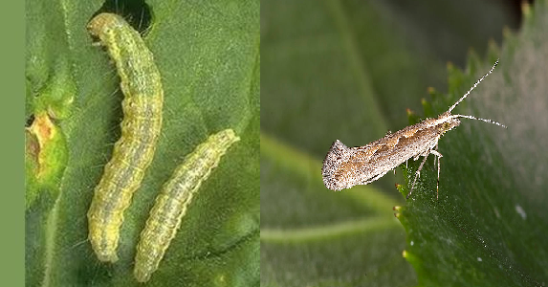  - GV tiếp tục chiếu một số loài cây trồng (trong đó có cây cải bắp, rau cải, và một số cây không thuộc họ cải), yêu cầu HS chỉ ra những cây trồng mà sâu tơ gây hại.  Cây cải bắp Rau cải  Rau muống Rau đay  Rau mồng tơi Rau rền  - GV đưa hình ảnh tranh vẽ vòng đời của hai loại sâu (trong đó có sâu tơ hại rau họ cải) yêu cầu HS nhận dạng đâu là sâu tơ hại rau họ cải  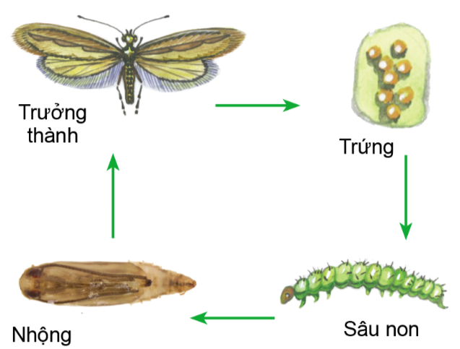  Vòng đời sâu tơ  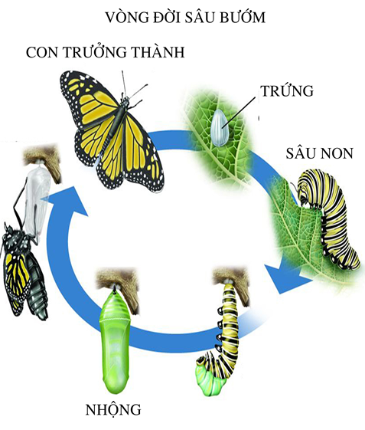  Vòng đời sâu bướm  - GV yêu cầu HS quan sát Hình 13.3, nghiên cứu Mục 2.2, thảo luận nhóm và trả lời các câu hỏi:  + Mô tả đặc điểm hình thái và tập tính sinh học của sâu tơ hại rau họ cải.  + Để phòng trừ sâu tơ, người ta thường sử dụng những biện pháp nào?  Bước 2: HS thực hiện nhiệm vụ học tập  - Hs nghiên cứu thông tin mục 2.2 sgk, bắt cặp, suy nghĩ và trả lời câu hỏi.  - GV quan sát quá trình HS thực hiện và hỗ trợ HS khi cần.  Bước 3: Báo cáo kết quả hoạt động và thảo luận  - GV gọi đại diện các nhóm đứng dậy trình bày câu trả lời:  Bước 4: Đánh giá kết quả, thực hiện nhiệm vụ học tập  - GV đánh giá, nhận xét, chuẩn kiến thức, chuyển sang nội dung luyện tập. | 2.2. Sâu tơ hại rau họ cải  - Sâu tơ là một trong những loại sây hại phổ biến và nghiêm trọng trên các loại rau thuộc họ cải như : rau cải, su hòa, bắp cải, súp lơ, cải bẹ,…  - Đặc điểm hình thái vào gây hại  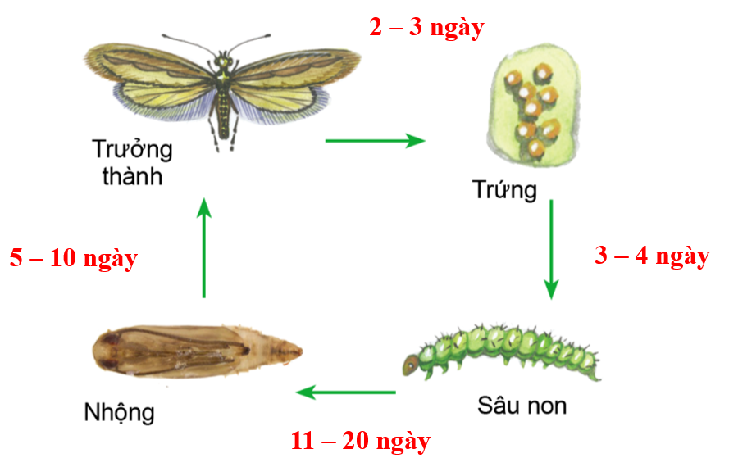  Trong giai đoạn sâu non, sây non ăn toàn bộ biểu bì làm thủng lỗ chỗ, thậm chí trơ gân lá.  - Biện pháp phòng trừ chủ yếu  + Dọn sạch tàn dư cây trồng mang đi tiêu huỷ hoặc ủ làm phân bón để tiêu diệt trứng, sâu non,...  + Sử dụng thiên địch, dùng bẫy pheromone diệt con trưởng thành.  + Luân canh với cây trồng không cùng kí chủ (lúa, ngô,...).  + Trồng xen với cây họ cà, hành, tỏi,... để xua đuổi con trưởng thành.  * Lưu ý: Sâu tơ có khả năng kháng thuốc rất nhanh, vì thế nên sử dụng luân phiên các loại thuốc hoá học khác cơ chế tác động để phòng trừ.
Hoạt động 4: Tìm hiểu ruồi đục quả
a. Mục tiêu: HS nhận biết khái niệm, vẽ tranh vòng đời ruồi đục quả
b. Nội dung: GV tổ chức cho HS làm việc theo nhóm, các nhóm nghiên cứu mục 2.3, trang 69 sgk thực hiện yên cầu, hình thành kiến thức.
c. Sản phẩm học: Kết quả thảo luận tìm hiểu ruồi đục quả
d. Tổ chức hoạt động:
HOẠT ĐỘNG CỦA GV - HS | DỰ KIẾN SẢN PHẨM
Bước 1: GV chuyển giao nhiệm vụ học tập  - GV yêu cầu HS đọc thông tin mục 2.3 trong SGK trả lời câu hỏi :  + Ruồi đục quả là gì?  - GV chiếu vòng đời của ruồi đục quả và hình ảnh thật về ruồi đục quả cho HS quan sát để nhận dạng về ruồi đục quả  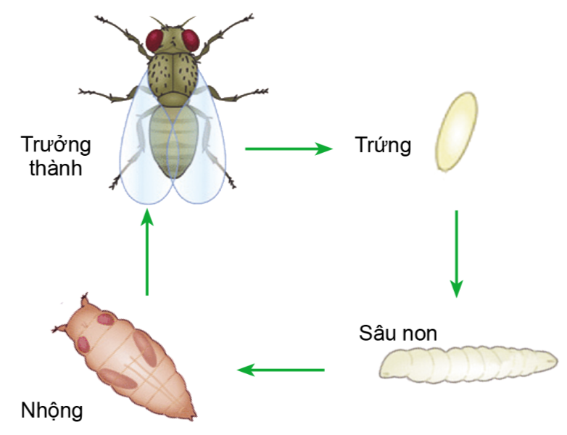  Vòng đời ruồi đục quả  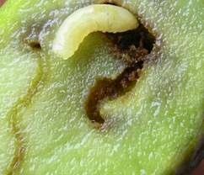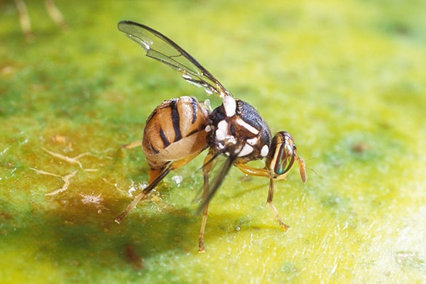  - GV tiếp tục chiếu một số cây trồng (trong đó có các cây ăn quả và một số cây không ăn trái yêu cầu HS chỉ ra cây mà ruồi đục quả là những loại cây nào ?  Cây xoài Cây hoa giấy  Cây vạn tuế Cây thanh long  Cây ổi Cây phượng  - GV yêu cầu HS quan sát Hình 13.4, nghiên cứu Mục 2.3, thảo luận nhóm và trả lời các câu hỏi:  + Mô tả đặc điểm hình thái và tập tính sinh học của ruồi đục quả  + Sử dụng những biện pháp nào để phòng trừ ruồi đục quả ?  - GV hướng dẫn HS tìm hiểu thêm thông tin về xén tóc đục thân hại xoài trong SGK – tr70  Bước 2: HS thực hiện nhiệm vụ học tập  - Hs nghiên cứu thông tin mục 2.3 sgk, bắt cặp, suy nghĩ và trả lời câu hỏi.  - GV quan sát quá trình HS thực hiện và hỗ trợ HS khi cần.  Bước 3: Báo cáo kết quả hoạt động và thảo luận  - GV gọi đại diện các nhóm đứng dậy trình bày câu trả lời  Bước 4: Đánh giá kết quả, thực hiện nhiệm vụ học tập  - GV đánh giá, nhận xét, chuẩn kiến thức, chuyển sang nội dung luyện tập. | 2.3. Ruồi đục quả  - Ruồi vàng (ruồi đục quả) là loài gây hại nguy hiểm cho nhiều loại cây ăn quả  - Đặc điểm hình thái vào gây hại  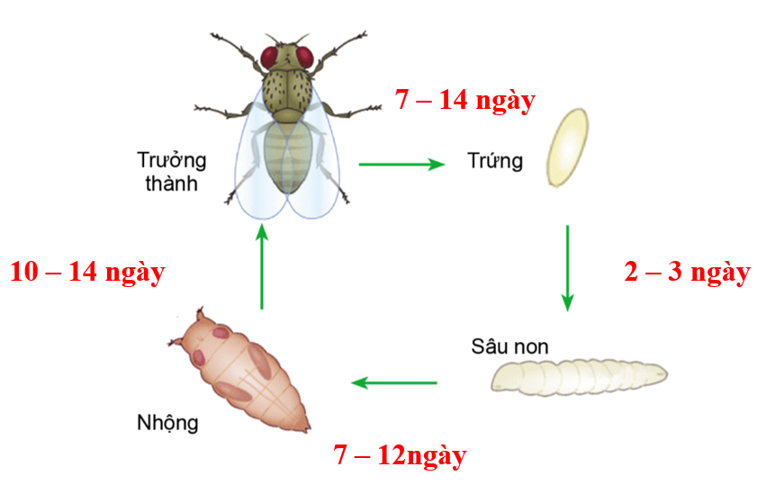  Trong giai đoạn sâu non, sây non ăn phần mềm của thịt quả gây thối và rụng  - Biện pháp phòng trừ chủ yếu  + Con đực phản ứng mạnh với Methyl eugenol nên dùng chất này để dẫn dụ tiêu diệt ruồi.  + Dùng bẫy pheromone, bẫy dính vàng.  + Dùng bả protein trộn với thuốc hoá học có hoạt chất Fipronil + Acetamiprid để diệt con trưởng thành.  + Bảo vệ các loài thiên địch; vệ sinh đồng ruộng, cắt tỉa, loại bỏ cành lá nhiễm bệnh,...
Hoạt động 5: Tìm hiểu sâu đục thân ngô
a. Mục tiêu: HS nhận biết khái niệm, vẽ tranh vòng đời về sâu đục thân ngô
b. Nội dung: GV tổ chức cho HS làm việc theo nhóm, các nhóm nghiên cứu mục 2.4, trang 70 sgk thực hiện yên cầu, hình thành kiến thức.
c. Sản phẩm học: Kết quả thảo luận tìm hiểu sâu đục thân ngô
d. Tổ chức hoạt động:
HOẠT ĐỘNG CỦA GV - HS | DỰ KIẾN SẢN PHẨM
Bước 1: GV chuyển giao nhiệm vụ học tập  - GV yêu cầu HS đọc thông tin mục 2.4 trong SGK trả lời câu hỏi :  + Sâu đục thân ngô là gì?  - GV chiếu vòng đời của ruồi đục quả và hình ảnh thật về ruồi đục quả cho HS quan sát để nhận dạng về ruồi đục quả  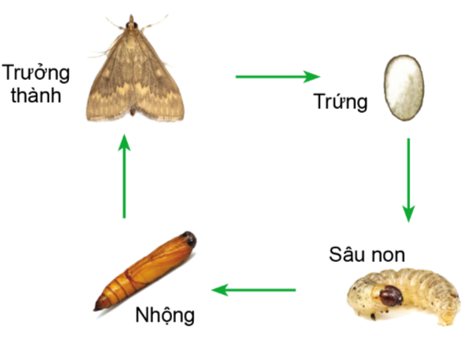  Vòng đời sâu đục thân ngô  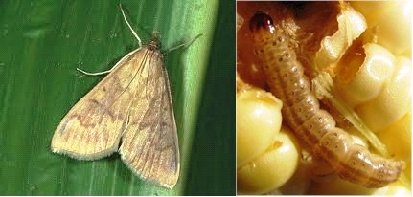  - GV yêu cầu HS quan sát Hình 13.5, nghiên cứu Mục 2.3, thảo luận nhóm và trả lời các câu hỏi:  + Mô tả đặc điểm hình thái và tập tính sinh học của sâu đục thân ngô  + Cần áp dụng biện pháp nào để phòng trừ sâu đục thân ngô ?  Bước 2: HS thực hiện nhiệm vụ học tập  - Hs nghiên cứu thông tin mục 2.4 sgk, bắt cặp, suy nghĩ và trả lời câu hỏi.  - GV quan sát quá trình HS thực hiện và hỗ trợ HS khi cần.  Bước 3: Báo cáo kết quả hoạt động và thảo luận  - GV gọi đại diện các nhóm đứng dậy trình bày câu trả lời  Bước 4: Đánh giá kết quả, thực hiện nhiệm vụ học tập  - GV đánh giá, nhận xét, chuẩn kiến thức, chuyển sang nội dung luyện tập. | 2.4. Sâu đục thân ngô  - Sâu đục thân gỗ gây hại khá nặng cho ngô. Chúng gây hại quanh năm, mạnh nhất là vụ hè thu do thời tiết thuận lợi cho sâu phát triển  - Đặc điểm hình thái vào gây hại  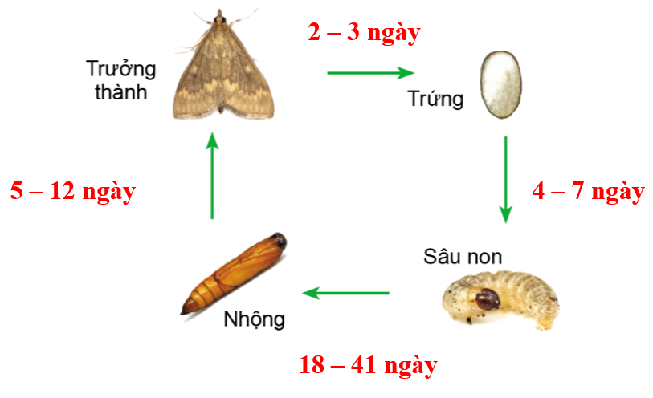  Sâu gây hại từ lúc ngô có 7 – 9 lá đến khi thu hoạch ; gây hại nhiều nhất từ khi ngô trổ cờ đến khi hình thành bắp  - Biện pháp phòng trừ chủ yếu  + Vệ sinh đồng ruộng, luân canh cây trồng, sử dụng giống chống chịu tốt, kháng hoặc ít bị nhiễm sâu đục thân.  + Gieo trồng đúng thời vụ; bắt sâu bằng tay, ngắt ổ trứng, bảo vệ ong mắt đỏ kí sinh trứng, phun thuốc phòng trừ kịp thời khi sâu non mới nở, mới căn lá, chưa kịp đục vào thân cây.
Hoạt động 6: Tìm hiểu bọ hà hại khoai lang (Cylas formicarius (Fabricius))
a. Mục tiêu: HS nhận biết khái niệm, vẽ tranh vòng đời về bọ hà hại khoai lang
b. Nội dung: GV tổ chức cho HS làm việc theo nhóm, các nhóm nghiên cứu mục 2.5, trang 70 sgk thực hiện yên cầu, hình thành kiến thức.
c. Sản phẩm học: Kết quả thảo luận tìm hiểu bọ hà hại khoai lang
d. Tổ chức hoạt động:
HOẠT ĐỘNG CỦA GV - HS | DỰ KIẾN SẢN PHẨM
Bước 1: GV chuyển giao nhiệm vụ học tập  - GV yêu cầu HS đọc thông tin mục 2.5 trong SGK thảo luận trả lời câu hỏi :  + Bọ hà hại khoai lang là gì?  - GV chiếu vòng đời của bọ hà hại khoai lang và hình ảnh thật về bọ hà hại khoai lang cho HS quan sát để nhận dạng  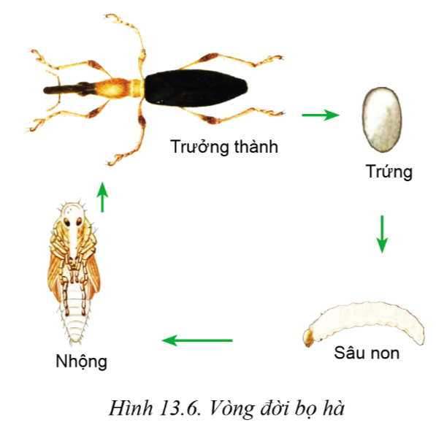  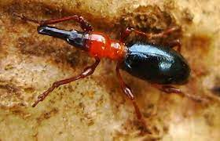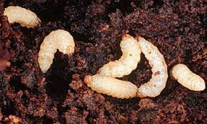  - GV yêu cầu HS quan sát Hình 13.6, nghiên cứu Mục 2.3, thảo luận nhóm và trả lời các câu hỏi:  + Mô tả đặc điểm hình thái và tập tính sinh học của bọ hà  + Cần sử dụng biện pháp phòng trừ nào đối với bọ hà  - GV yêu cầu HS vận dụng kiến thức và liên hệ thực tiễn về cách phòng chống bọ hà hại khoai lang của người dẫn địa phương  Gợi ý : Biện pháp để phòng chống bọ hà hại khoai lang như sau:  - Dùng bẫy pheromone và thiên địch.  - Kiểm soát tốt độ ẩm đất  - Vệ sinh đồng ruộng sạch sẽ  - Dùng thuốc trừ sâu dạng lỏng hay dạng hạt  Bước 2: HS thực hiện nhiệm vụ học tập  - Hs nghiên cứu thông tin mục 2.5 sgk, bắt cặp, suy nghĩ và trả lời câu hỏi.  - GV quan sát quá trình HS thực hiện và hỗ trợ HS khi cần.  Bước 3: Báo cáo kết quả hoạt động và thảo luận  - GV gọi đại diện các nhóm đứng dậy trình bày câu trả lời  Bước 4: Đánh giá kết quả, thực hiện nhiệm vụ học tập  - GV đánh giá, nhận xét, chuẩn kiến thức, chuyển sang nội dung luyện tập. | 2.5. Bọ hà hại khoai lang  - Bọ hà gây hại nghiêm trọng trên khoai lang ở ngoài đồng, giai đoạn bảo quản và là đối tượng kiểm dịch. Bọ hà có thể gây hại quanh năm nếu có nguồn thức ăn và kí sinh vật chủ thích hợp.  - Đặc điểm hình thái vào gây hại  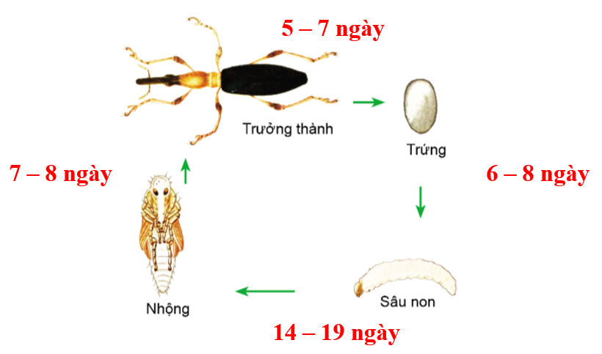  + Trong củ, sâu non đục đường hầm ngoằn ngoèo và thải phân, củ có vị đắng, thối.  +Trưởng thành, bọ hà thường gặm mặt dưới lá.  - Biện pháp phòng trừ chủ yếu  + Dùng bẫy pheromone và thiên địch (ong kí sinh, kiến lửa,...), kiểm soát tốt độ ẩm đất, vệ sinh đồng ruộng sạch sẽ,...;  + Dùng thuốc trừ sâu dạng lỏng hay dạng hạt, có tính lưu dẫn,...  .
C. HOẠT ĐỘNG LUYỆN TẬP
a. Mục tiêu: Nhằm củng cố kiến thức, nhận biết một số sâu, bệnh hại cây trồng
b. Nội dung: GV yêu cầu HS hoàn thành phần thực hành nhận biết một số loại sâu hại cây trồng trong SGK – tr72
c. Sản phẩm học tập: Bảng nhận biết một số sâu hại cây trồng ; bảng đánh giá kết quả
d. Tổ chức thực hiện:
Bước 1: GV chuyển giao nhiệm vụ học tập
- GV chia lớp thành các nhóm (mỗi nhóm từ 5 – 6 HS) yêu cầu các nhóm chuẩn bị video/ hình ảnh về một số loại sâu hại cây trồng (GV chia nhóm và hướng dẫn HS từ tiết học trước)
- GV tổ chức cho các nhóm trình chiếu sản phẩm video/ hình ảnh về một số loại sâu hại cây trồng đã chuẩn bị
- GV yêu cầu HS các nhóm khác quan sát đặc điểm gây hại, đặc điểm hình thái, nhận biết một số sâu, bệnh hại cây trồng qua tranh ảnh, video của nhóm bạn và ghi kết quả quan sát vào Bảng 13.1.
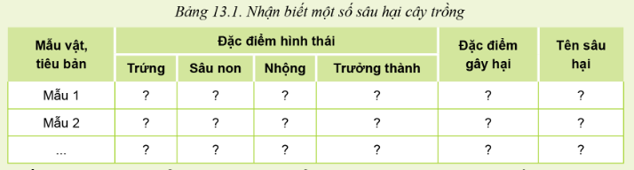
- Sau khi hoàn thành bảng 13.1, GV yêu cầu HS tự đánh giá kết quả thực hành của nhóm mình
- GV đánh giá kết quả thực hành của mỗi nhóm theo bảng 13.2
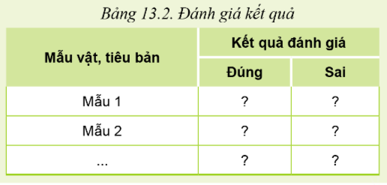
Bước 2: HS thực hiện nhiệm vụ học tập
- HS tiếp nhận nhiệm vụ, làm việc nhóm, thực hiện các yêu cầu của GV
Bước 3, 4: Báo cáo, đánh giá kết quả hoạt động và thảo luận
GV nhận xét, đánh giá thái độ, mức độ hiểu biết, nhận thức cũng như năng lực của HS, tổng kết lại kiến thức trọng tâm

D. HOẠT ĐỘNG VẬN DỤNG
a. Mục tiêu: HS vận dụng kiến thức đã học để vận dụng vào thực tiễn để quan sát và mô tả được 3 loại sâu hại cây trồng ở gia đình/ vườn trường hoặc địa phương
b. Nội dung: GV yêu cầu HS thực hiện nhiệm vụ và nộp lại bản báo cáo vào buổi học tiếp theo
c. Sản phẩm học tập: Bài báo cáo của HS về 3 loại sâu hại cây trồng
d. Tổ chức thực hiện:
Bước 1: GV chuyển giao nhiệm vụ học tập
- GV yêu cầu HS về nhà: Quan sát sâu hại cây trồng ở gia đình/ vườn trường hoặc địa phương và mô tả lại 3 loại sâu hại mà em quan sát được.
Bước 2: HS thực hiện nhiệm vụ học tập
- HS tiếp nhận câu hỏi, đưa ra câu hỏi đối với những vấn đề còn chưa hiểu.
- HS ghi nhận nhiệm vụ, về nhà hoàn thành.
Bước 3, 4: Báo cáo, đánh giá kết quả hoạt động và thảo luận
- GV nhận xét, hướng dẫn và yêu cầu HS tuần sau báo cáo kết quả thực hiện vào tuần sau.
*HƯỚNG DẪN VỀ NHÀ:
- Củng cố lại kiến thức đã học ở bài 13
- Hoàn thành nhiệm vụ được giao
- Đọc trước bài 14. Bệnh hại cây trồng
Ngày soạn:…/…/…
Ngày dạy:…/…/…

BÀI 14 : BỆNH HẠI CÂY TRỒNG
I. MỤC TIÊU
1. Về kiến thức
- Trình bày được khái niệm bệnh hại cây trồng.
- Mô tả được đặc điểm nhận biết, tác hại và biện pháp phòng trừ một số loại bệnh hại cây trồng thường gặp
- Nhận biết được một số loại bệnh hại cây trồng thường gặp.
2. Về năng lực
- Năng lực công nghệ:
- Trình bày được khái niệm bệnh hại cây trồng.
- Mô tả được đặc điểm nhận biết, tác hại và biện pháp phòng trừ một số loại bệnh hại cây trồng thường gặp
- Nhận biết được một số loại bệnh hại cây trồng thường gặp.
- Năng lực chung:
- Đề xuất một số công việc, hoạt động của bản thân để góp phần phòng, trừ sâu, bệnh hại cây trồng.
- Chủ động tìm hiểu thêm về một số loại bệnh hại cây trồng
2. Phẩm chất:
- Có ý thức bảo vệ cây trồng khỏi dịch bệnh, nhằm nâng cao năng suất và chất lượng sản phẩm trồng trọt của gia đình
II. THIẾT BỊ DẠY HỌC VÀ HỌC LIỆU
1. Đối với giáo viên
- SGK ông nghệ 10 – công nghệ trồng trọt
- Hình ảnh về bệnh hại cây trồng ở Việt Nam
- Máy tính, máy chiếu (trình chiếu hình ảnh, video clip liên quan đến nội dung bài học).
2. Đối với học sinh
- SGK Công nghệ lớp 10 - Công nghệ trồng trọt.
- Tranh ảnh, tư liệu sưu tầm liên quan đến bài học
III. TIẾN TRÌNH DẠY HỌC
A. HOẠT ĐỘNG KHỞI ĐỘNG
a. Mục tiêu: Gợi mở cho HS một số cây trồng bị bệnh hại và có hứng thú tìm hiểu về các loại bệnh hại cây trồng.
b. Nội dung: GV cho HS quan sát Hình 14.1, thảo luận và trả lời câu hỏi mở đầu
c. Sản phẩm học tập: HS nhận biết được cây trồng bị bệnh hại
d. Tổ chức thực hiện:
Bước 1: GV chuyển giao nhiệm vụ học tập
- GV cho HS quan sát Hình 14.1. Một số cây trồng bị sâu, bệnh hại
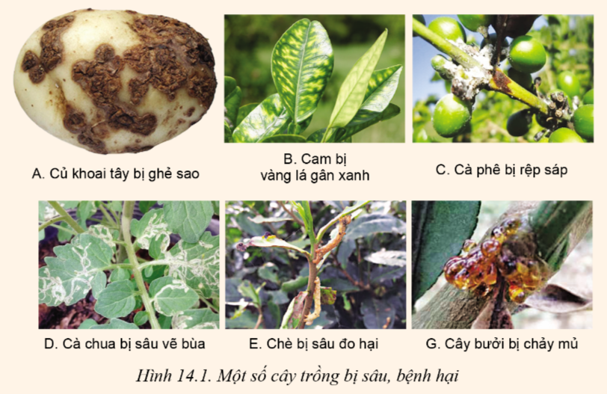
- GV đặt câu hỏi : Cho biết đâu là cây trồng bị bệnh hại ? Vì sao ?
Bước 2: HS thực hiện nhiệm vụ học tập
- HS tiếp nhận nhiệm vụ, suy nghĩ câu trả lời.
Bước 3, 4: Báo cáo, đánh giá kết quả thực hiện hoạt động
- HS xung phong trình bày câu trả lời của mình trước lớp.
- Gợi ý trả lời:
Cây trồng bị bệnh hại trong hình:
- Hình A. Củ khoai tây bị ghẻ
- Hình B. Cam bị bệnh vàng lá gân xanh
- Hình G. Cây bưởi bị chảy mủ
- GV nhận xét, đánh giá câu trả lời của HS, dẫn dắt HS vào nội dung Bài 14. Bệnh hại cây trồng
B. HOẠT ĐỘNG HÌNH THÀNH KIẾN THỨC
1. Định nghĩa bệnh hại cây trồng và nguyên nhân gây bệnh
Hoạt động 1: Tìm hiểu khái niệm sâu hại cây trồng
a. Mục tiêu: HS nêu được khái niệm sâu hại cây trồng
b. Nội dung: GV tổ chức cho HS làm việc theo nhóm, thảo luận trả lời câu hỏi hình thành kiến thức.
c. Sản phẩm học tập: HS nêu định nghĩa bệnh hại cây trồng và nguyên nhân gây bệnh
d. Tổ chức hoạt động:
HOẠT ĐỘNG CỦA GV - HS | DỰ KIẾN SẢN PHẨM
Bước 1: GV chuyển giao nhiệm vụ học tập  - GV yêu cầu HS làm việc nhóm, nghiên cứu thông tin trong SGK, thảo luận trả lời các câu hỏi sau :  + Bệnh hại cây trồng là gì?  + Nguyên nhân gây bệnh  + Vì sao bệnh hại lại làm giảm năng suất và phẩm chất cây trồng?  + Vì sao bệnh sinh lí là tiền đề cho bệnh do sinh vật phát triển và gây hại cây trồng?  + Vì sao bệnh do sinh vật gây hại có tính lây lan mạnh?  - GV yêu cầu HS quan sát Hình 14.2, 14.3 và thực hiện yêu cầu: Mô tả đặc điểm bất thường ở cây bị bệnh.  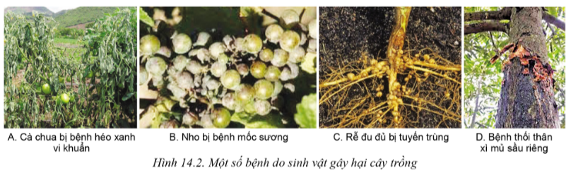  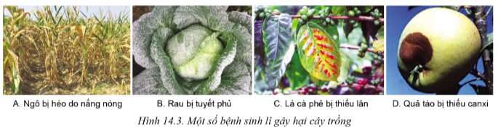  Bước 2: HS thực hiện nhiệm vụ học tập  - Hs nghiên cứu thông tin mục 1 sgk, suy nghĩ và trả lời câu hỏi.  - GV quan sát quá trình HS thực hiện và hỗ trợ HS khi cần.  Bước 3: Báo cáo kết quả hoạt động và thảo luận  - GV gọi đại diện HS đứng dậy trình bày câu trả lời:  Gợi ý  + Định nghĩa bệnh hại cây trồng (SGK – tr73)  + Nguyên nhân gây bệnh  - Do vi sinh vật gây hại: nấm, vi khuẩn, virus, tuyến trùng. Đặc điểm: Bệnh có thể lây lan. Nguồn bệnh có thể tồn tại trên cây, trong đất,...  - Do điều kiện ngoại cảnh bất lợi: nhiệt độ quá cao hay quá thấp, ngập úng, khô | hạn,... Đặc điểm: Bệnh không có tính lây lan.  + Bệnh hại cây trồng làm giảm năng suất và phẩm chất cây trồng vì :  Cây bị bệnh có chức năng sinh lí, cấu tạo, hình thái không bình thường, quang hợp kém, sinh trưởng và phát triển không tốt nên làm giảm năng suất và phẩm chất của sản phẩm cây trồng.  +Bệnh sinh lí là tiền đề cho bệnh do sinh vật phát triển và gây hại cây trồng vì : Bệnh sinh lí (do điều kiện ngoại cảnh bất lợi) làm cho cây  trồng yếu, khi đó sẽ là điều kiện thuận lợi cho các bệnh do sinh vật phát sinh, phát | triển và gây hại.  + Bệnh do sinh vật gây hại có tính lây lan mạnh vì : nguồn bệnh còn tồn tại trên cây, trong đất và các kí chủ khác trên đồng ruộng, có thể truyền bệnh thông qua vật trung gian.  LT : Đặc điểm bất thường của cây bị bệnh  Hình 14.2A - Lá cà chua và thân cà chua bị héo;  Hình 14.2B -Quả nho bị bệnh mốc sương, có đốm trắng trên quả;  Hình 14.2C – Rễ đu đủ bị sùi nổi u, cục;  Hình 14.2D – Thân sầu riêng bị xì mủ;  Hình 14.3A- Ngô bị cháy lá, héo lá do nắng nóng,  Hình 14.3B – Bắp cải bị đóng tuyết do giá rét;  Hình 14.3C - Lá cà phê biến màu đỏ nâu do bị thiếu lân;  Hình 14,3D - Quả táo bị đốm nâu do thiếu calcium.  Bước 4: Đánh giá kết quả, thực hiện nhiệm vụ học tập  - GV đánh giá, nhận xét, chuẩn kiến thức, chuyển sang nội dung mới. | I. Khái niệm bệnh hại cây trồng  1.1 Định nghĩa  - Bệnh hại cây trồng là trạng thái không bình thường của cây về chức năng sinh lí, cấu tạo và hình thái do tác động của điều kiện ngoại cảnh không phù hợp hoặc sinh vật gây ra, làm giảm năng suất và phẩm chất của cây trồng.  1.2 Nguyên nhân gây bệnh  Có 2 nhóm nguyên nhân gây bệnh cho cây trồng :  + Do sinh vật gây hại : nấm, vi khuẩn, virus, tuyến trùng  + Do điều kiện ngoại cảnh bất lợi : nhiệt độ quá cao hoặc quá thấp, ngập úng, khô hạn, thiếu hoặc thừa dinh dưỡng, chất độc, khí độc,… gây ra bệnh sinh lí cho cây.
Hoạt động 2: Triệu chứng của cây bị bệnh
a. Mục tiêu:
- HS nhận biết được triệu chứng của cây bị bệnh.
- HS nhận biết được hình ảnh của cây bị bệnh hại.
b. Nội dung: GV tổ chức cho HS làm việc theo nhóm, các nhóm nghiên cứu mục 1.3, trang 74 sgk thực hiện yên cầu, hình thành kiến thức.
c. Sản phẩm học tập: Kết quả thảo luận của HS tìm hiểu về triệu chứng của cây bị bệnh
d. Tổ chức hoạt động:
HOẠT ĐỘNG CỦA GV - HS | DỰ KIẾN SẢN PHẨM
Bước 1: GV chuyển giao nhiệm vụ học tập  - GV yêu cầu HS quan sát Hình 14.4; nghiên cứu Mục thảo luận nhóm và trả lời câu hỏi:  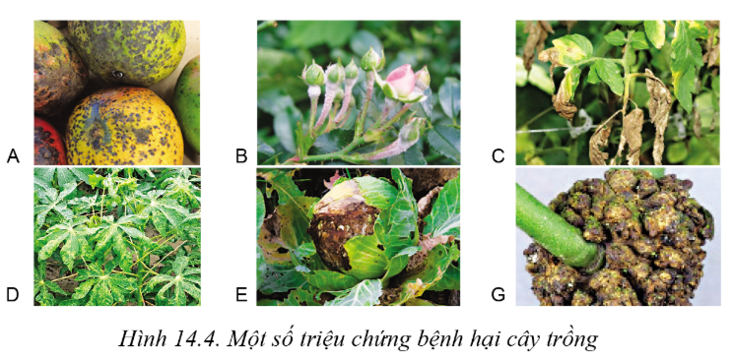  + Triệu chứng là gì?  + Triệu chứng của cây bị bệnh thường như thế nào?  + Chỉ ra những triệu chứng bệnh hại cây trồng điển hình 14.4  Bước 2: HS thực hiện nhiệm vụ học tập  - Hs nghiên cứu thông tin mục 1.3 sgk, thảo luận nhóm, suy nghĩ và trả lời câu hỏi.  - GV quan sát quá trình HS thực hiện và hỗ trợ HS khi cần.  Bước 3: Báo cáo kết quả hoạt động và thảo luận  - GV gọi đại diện HS đứng dậy trình bày câu trả lời:  Gợi ý :  + Triệu chứng là những biểu hiện về hình thái bên ngoài của bộ phận cây bị bệnh có thể quan sát được.  + Các triệu chứng của cây bị bệnh gồm: vết đốm, biến màu, biến dạng cây, héo rũ toàn thân,..  + Những triệu chứng bệnh hại cây trồng điển hình  - Hình 14.4A - Quả xoài bị đốm đen;  - Hình 14.4B – Hoa hồng bị mốc;  - Hình 14.4C - Lá cà chua bị cháy khô;  - Hình 14.4D – Lá sắn bị khảm;  - Hình 14.4E - Bắp cải bị thối;  - Hình 14.4G – Thân cây bị nổi u cục.  Bước 4: Đánh giá kết quả, thực hiện nhiệm vụ học tập  - GV đánh giá, nhận xét, chuẩn kiến thức, chuyển sang nội dung mới. | 1.3. Triệu chứng của cây bị bệnh  - Triệu chứng là những biểu hiện về hình thái bên ngoài của bộ phận cây bị bệnh có thể quan sát được.  - Các triệu chứng của cây bị bệnh gồm:  + vết đốm (đốm sọc, đốm tròn,...);  + biến màu (loang lổ, vàng, trắng, đỏ, đen, nâu,...);  + biến dạng cây (lùn thấp, cao vổng lên, xoăn lá,...);  + héo rũ toàn cây hoặc héo bộ phận; thối hỏng hoặc khô cứng củ, quả, rễ non, thân mềm,...;  + u, bướu, đám sưng, chảy mủ, lở, loét trên các bộ phận cây,...
Hoạt động 3: Đặc điểm phát sinh, phát triển của bệnh do vi sinh vật
a. Mục tiêu:
+ HS nêu được đặc điểm phát sinh, phát triển của bệnh do vi sinh vật.
+ HS nhận biết và mô tả được các bệnh hại phổ biến ở địa phương.
b. Nội dung: GV tổ chức cho HS làm việc theo nhóm, các nhóm nghiên cứu mục 1.4 sgk thực hiện yên cầu, hình thành kiến thức.
c. Sản phẩm học: Kết quả thảo luận tìm hiểu đặc điểm phát sinh, phát triển của bệnh do vi sinh vật
d. Tổ chức hoạt động:
HOẠT ĐỘNG CỦA GV - HS | DỰ KIẾN SẢN PHẨM
Bước 1: GV chuyển giao nhiệm vụ học tập  - GV yêu cầu HS nghiên cứu Mục 1.4 và cho biết: đặc điểm phát sinh, phát triển của bệnh do sinh vật.  - GV yêu cầu các nhóm HS về nhà tìm hiểu về một số bệnh hại trên cây trồng ở gia đình hoặc địa phương; mô tả lại triệu chứng và cho biết nguyên nhân gây ra bệnh. HS sẽ nộp lại kết quả cho GV vào buổi học sau.  Bước 2: HS thực hiện nhiệm vụ học tập  - Hs nghiên cứu thông tin mục 1.4 sgk, bắt cặp, suy nghĩ và trả lời câu hỏi.  - HS thực hiện nhiệm vụ GV giao về nhà  - GV quan sát quá trình HS thực hiện và hỗ trợ HS khi cần.  Bước 3: Báo cáo kết quả hoạt động và thảo luận  - GV mời đại diện HS đứng dậy trả lời câu hỏi thảo luận  - Đại diện HS trong nhóm báo cáo kết quả tìm hiểu một số bệnh hại trên cây trồng ở gia đình hoặc địa phương vào buổi học sau  Bước 4: Đánh giá kết quả, thực hiện nhiệm vụ học tập  GV dựa vào bản báo cáo để nhận xét, đánh giá. | 1.4. Đặc điểm phát sinh, phát triển của bệnh do sinh vật  - Quá trình xâm nhiễm của sinh vật gây bệnh cho cây trồng trải qua các giai đoạn: xâm nhập, ủ bệnh, phát triển bệnh.  - Sự phát sinh, phát triển của bệnh do sinh vật chỉ có thể xảy ra khi có đầy đủ 3 điều kiện cơ bản sau:  - Có sinh vật gây bệnh đạt số lượng nhất định.  - Có cây kí chủ đang ở giai đoạn mẫn cảm bệnh.  - Có điều kiện ngoại cảnh (nhiệt độ, độ ẩm, ánh sáng,...) phù hợp cho sinh vật gây bệnh phát triển.
2. Một số bệnh hại cây trồng thường gặp
Hoạt động 4: Bệnh đạo ôn hại lúa
a. Mục tiêu:
+ HS nhận biết nguyên nhân, triệu chứng, điều kiện phát sinh, phát triển bệnh; biện pháp phòng trừ.
+ HS mô tả được các triệu chứng của bệnh đạo ôn hại lúa.
+ HS liên hệ, xác định được thời điểm lúa dễ mắc bệnh đạo ôn hại lúa tại địa phương.
b. Nội dung: GV tổ chức cho HS làm việc theo nhóm, các nhóm nghiên cứu mục 2.1 trang 75 sgk thực hiện yên cầu, hình thành kiến thức.
c. Sản phẩm học: Kết quả thảo luận tìm hiểu bệnh đạo ôn hại lúa
d. Tổ chức hoạt động:
HOẠT ĐỘNG CỦA GV - HS | DỰ KIẾN SẢN PHẨM
Bước 1: GV chuyển giao nhiệm vụ học tập  - GV cho HS quan sát Hình 14.5, nghiên cứu Mục 2.1 và cho biết:  + Nguyên nhân, triệu chứng, điều kiện phát sinh, phát triển bệnh; biện pháp phòng trừ bệnh đạo ôn?  + Vì sao bệnh đạo ôn hại lúa lại gây hại nặng khi trời âm u, thời tiết mát, độ ẩm cao?  Gợi ý trả lời: Bởi vì đó là điều kiện thuận lợi cho nấm Pyricularia oryzae phát triển mạnh, nên sẽ gây bệnh và gây hại nhiều nhất.  + Vì sao không nên bón thừa đạm, nên tăng cường bón kali để phòng bệnh đạo ôn lúa?  Gợi ý trả lời: Tăng cường bón kali để cứng cây, tránh bị đổ cây; giảm bón | đạm để hạn chế phát triển thân, lá.  - GV cho HS quan sát Hình 14.5, nghiên cứu Mục 2.1 và mô tả các triệu chứng của bệnh đạo ôn hại lúa.  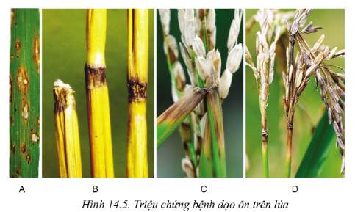  - GV yêu cầu HS thảo luận nhóm đôi trả lời: Ở địa phương em vào mùa nào dễ mắc bệnh đạo ôn? Vì sao?  Gợi ý trả lời: Mùa xuân và mùa mưa, vì hai mùa đó có mưa nhiều, độ ẩm cao, thuận lợi cho bệnh đạo ôn phát triển.  Bước 2: HS thực hiện nhiệm vụ học tập  - Hs nghiên cứu thông tin mục 2.1 sgk, bắt cặp, suy nghĩ và trả lời câu hỏi.  - GV quan sát quá trình HS thực hiện và hỗ trợ HS khi cần.  Bước 3: Báo cáo kết quả hoạt động và thảo luận  - GV gọi đại diện các nhóm đứng dậy trình bày câu trả lời  Bước 4: Đánh giá kết quả, thực hiện nhiệm vụ học tập  - GV đánh giá, nhận xét, chuẩn kiến thức, chuyển sang nội dung luyện tập. | 2. Một số bệnh hại cây trồng thường gặp  2.1. Bệnh đạo ôn hại lúa  - Nguyên nhân: Bệnh do nấm Pyricularia oryzae gây ra. Nấm bệnh gây hại trên lá, thân, cổ bông, cổ gié hoặc hạt lúa.  - Triệu chứng: Trên lá, ban đầu vết bệnh rất nhỏ, sau đó lớn dần và có hình thoi, ở giữa bị hoại tử và khô xám. Khi bệnh nặng, vết bệnh lan ra làm cho toàn bộ lá bị “cháy”. Bệnh tấn công trên cổ bông và cổ gié lúa, làm cho bông hoặc gié bị khô và gãy.  - Điều kiện phát sinh, phát triển: Bệnh phát triển mạnh, gây hại nặng khi thời tiết mát, độ ẩm cao, nhiều mây, âm u, ít nắng, đêm có sương mù nhiều; gieo sạ dày, bón thừa đạm,...  - Biện pháp phòng trừ: Áp dụng biện pháp phòng trừ tổng hợp.  * Lưu ý: không gieo sạ quá dày, không bón thừa đạm, tăng cường bón phân kali. Khi thấy bệnh chớm xuất hiện thì ngừng bón phân đạm và phun thuốc trừ bệnh, phun lại sau 5 – 7 ngày nếu bệnh nặng.
Hoạt động 5: Bệnh xoăn vàng lá cà chua
a. Mục tiêu:
- HS nhận biết nguyên nhân ; triệu chứng ; điều kiện phát sinh, phát triển bệnh ; biện pháp phòng trừ
- HS mô tả được các triệu chứng của bệnh xoăn vàng lá cà chua
- HS tìm hiểu và kể tên được một số giống cà chua kháng bệnh xoăn vàng là ở. Việt Nam.
- HS liên hệ, xác định được thời vụ cây cà chua dễ nhiễm bệnh xoăn vàng lá ở địa phương.

b. Nội dung: GV tổ chức cho HS làm việc theo nhóm, các nhóm nghiên cứu mục 2.2, trang 75 sgk thực hiện yên cầu, hình thành kiến thức.
c. Sản phẩm học: Kết quả thảo luận tìm hiểu bệnh xoăn vàng lá cà chua
d. Tổ chức hoạt động:
HOẠT ĐỘNG CỦA GV - HS | DỰ KIẾN SẢN PHẨM
Bước 1: GV chuyển giao nhiệm vụ học tập  - GV cho HS quan sát Hình 14.6, nghiên cứu Mục 2.2 và cho biết:  + Nguyên nhân, triệu chứng, điều kiện phát sinh, phát triển bệnh; biện pháp phòng trừ bệnh xoăn vàng lá cà chua?  + Tại sao bệnh xoăn vàng lá lại làm cây cà chua bị lùn?  + Làm thế nào để phòng ngừa bệnh xoăn vàng lá cà chua?  Gợi ý trả lời: nhổ bỏ cây bệnh đem tiêu huỷ; luân canh nghiêm ngặt; vệ sinh đồng ruộng, trừ có hại, diệt trừ sinh vật trung gian truyền bệnh là bọ phấn, bọ trĩ.  - GV cho HS quan sát Hình 14.6, nghiên cứu Mục 2.2 và mô tả các triệu chứng của bệnh xoăn vàng lá cà chua.  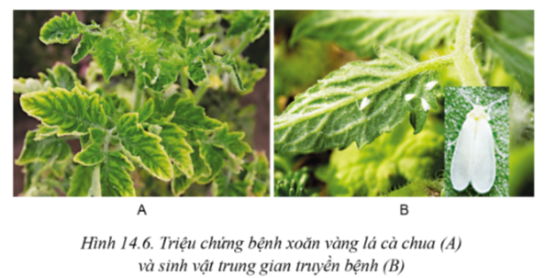  - GV giới thiệu với HS : Nhiều loài virus chỉ lan truyền qua các bộ phận sinh trưởng của cây. Vì vậy cây nhân giống vô tính để lan truyền virus lây bệnh từ vụ trước sang vụ sau.  Bước 2 : HS thực hiện nhiệm vụ học tập  - Hs nghiên cứu thông tin mục 2.4 sgk, bắt cặp, suy nghĩ và trả lời câu hỏi.  - GV quan sát quá trình HS thực hiện và hỗ trợ HS khi cần.  Bước 3 : Báo cáo kết quả hoạt động và thảo luận  - GV gọi đại diện các nhóm đứng dậy trình bày câu trả lời  Bước 4 : Đánh giá kết quả, thực hiện nhiệm vụ học tập  - GV đánh giá, nhận xét, chuẩn kiến thức, chuyển sang nội dung luyện tập. | 2.2. Bệnh xoăn vàng lá cà chua  - Nguyên nhân: Bệnh do virus xoăn vàng lá TYLCV (Tomato yellow leaf curl virus) gây ra. Virus tồn tại bên trong cây, lan truyền từ cây này sang cây khác chủ yếu nhờ bọ phấn, bọ trĩ; hoặc qua vết thương cơ giới.  - Triệu chứng: lá bị xoăn, xuất hiện đầu tiên từ lá ngọn; lá bị đốm vàng, thân thấp lùn, phình to.  - Điều kiện phát sinh, phát triển bệnh: điều kiện thời tiết nóng, ẩm thuận lợi cho bọ phấn, bọ trĩ phát triển, làm cho bệnh lây lan mạnh.  - Biện pháp phòng trừ: dùng giống kháng virus TYLCV; nhổ bỏ cây bệnh đem tiêu huỷ; luân canh nghiêm ngặt (không luân canh với các cây cùng họ như ớt, cà, khoai tây); vệ sinh đồng ruộng, trừ cỏ dại; diệt trừ sinh vật trung gian truyền bệnh là bọ phấn, bọ trĩ.
Hoạt động 6 : Bệnh vàng lá gân xanh hại cam
a. Mục tiêu :
- HS nhận biết được nguyên nhân, triệu chứng, điều kiện phát sinh phát triển bệnh ; biện pháp phòng trừ bệnh vàng lá gân xanh hại cam.
- HS mô tả được các triệu chứng của bệnh vàng lá gân xanh hại cam.
b. Nội dung : GV tổ chức cho HS làm việc theo nhóm, các nhóm nghiên cứu mục 2.3, trang 76 sgk thực hiện yên cầu, hình thành kiến thức.
c. Sản phẩm học : Kết quả thảo luận tìm hiểu bệnh vàng lá gân xanh hại cam
d. Tổ chức hoạt động :
HOẠT ĐỘNG CỦA GV – HS | DỰ KIẾN SẢN PHẨM
Bước 1 : GV chuyển giao nhiệm vụ học tập  - GV cho HS quan sát Hình 14.7; nghiên cứu Mục 2.3 và cho biết:  + Nguyên nhân, triệu chứng; điều kiện phát sinh, phát triển bệnh; biện pháp phòng trừ bệnh vàng lá gân xanh hại cam?  + Vì sao ở vườn trồng dày, đất dễ ngập úng thường bị bệnh vàng lá gân xanh nặng hơn?  Gợi ý trả lời: Vì trồng dày và mưa thì rầy chổng cánh là vật trung gian truyền bệnh vàng lá gân xanh phát triển, sẽ làm cho bệnh vàng lá gân xanh phát triển nặng hơn.  + Vì sao cắt tỉa cành cho cây cam giúp phòng ngừa được bệnh vàng lá gân xanh?  Gợi ý trả lời: Tỉa cành, tạo tán thông thoáng, mật độ hợp lí giúp cho cây ít bị nhiễm bệnh,..  - GV cho HS quan sát Hình 14.7; nghiên cứu Mục 2.3 và mô tả các triệu chứng của bệnh vàng lá gân xanh hại cam.  Bước 2 : HS thực hiện nhiệm vụ học tập  - Hs nghiên cứu thông tin mục 2.3 sgk, bắt cặp, suy nghĩ và trả lời câu hỏi.  - GV quan sát quá trình HS thực hiện và hỗ trợ HS khi cần.  Bước 3 : Báo cáo kết quả hoạt động và thảo luận  - GV gọi đại diện các nhóm đứng dậy trình bày câu trả lời  Bước 4 : Đánh giá kết quả, thực hiện nhiệm vụ học tập  - GV đánh giá, nhận xét, chuẩn kiến thức, chuyển sang nội dung luyện tập. | 2.3. Bệnh vàng lá gân xanh hại cam  - Nguyên nhân: Bệnh vàng lá gân xanh (bệnh greening) do vi khuẩn Liberobacter asiaticum sông trong mạch dẫn của cây, làm tắc nghẽn quá trình vận chuyển dinh dưỡng, làm cây sinh trưởng, phát triển kém, Bệnh lây truyền qua rầy chổng cánh và mắt ghép.  - Triệu chứng: phiến lá hẹp, có màu vàng nhưng gần lá vẫn còn màu xanh, lá mọc thẳng đứng như tai thỏ, khoảng cách giữa các lá ngắn; quả nhỏ, dị hình; hạt bị lép, màu nâu.  - Điều kiện phát sinh, phát triển bệnh: Vào mùa mưa, thời tiết ấm và ẩm, rầy chổng cánh phát triển mạnh làm cho bệnh lây lan nhanh.  - Biện pháp phòng trừ: trồng cây sạch bệnh, mật độ hợp lí; tỉa cành, tạo tán thông thoáng, cắt bỏ các cành bị bệnh nặng đem tiêu huỷ, bón phân hợp lí; trồng xen ổi với cam để xua đuổi rầy chổng cánh; diệt trừ sinh vật trung gian truyền bệnh là rầy chổng cánh; sử dụng thuốc kháng sinh tetracyclin để chữa bệnh.
Hoạt động 7 : Bệnh do tuyến trùng hại rễ cây hồ tiêu
a. Mục tiêu :
- HS nhận biết nguyên nhân, triệu chứng, biện pháp phòng trừ bệnh do tuyến trùng hại rễ cây hồ tiêu.
- HS mô tả được các triệu chứng của bệnh do tuyến trùng hại rễ cây hồ tiêu gây nên.
b. Nội dung : GV tổ chức cho HS làm việc theo nhóm, các nhóm nghiên cứu mục 2.4, trang 77 sgk thực hiện yên cầu, hình thành kiến thức.
c. Sản phẩm học : Kết quả thảo luận tìm hiểu bệnh do tuyến trùng hại rễ cây hồ tiêu
d. Tổ chức hoạt động :
HOẠT ĐỘNG CỦA GV – HS | DỰ KIẾN SẢN PHẨM
Bước 1 : GV chuyển giao nhiệm vụ học tập  - GV cho HS quan sát Hình 14.8, nghiên cứu Mục 2.4 và cho biết:  + Nguyên nhân, triệu chứng, biện pháp phòng trừ bệnh do tuyến trùng hại rễ cây hồ tiêu?  + Vì sao rễ cây hồ tiêu bị bệnh tuyến trùng lại nổi các nốt u sần và làm cây bị héo?  Gợi ý trả lời: Do tuyến trùng chích hút, bơm độc tố vào rễ, làm rễ bị nghẽn mạch, phồng to, giảm khả năng hấp thụ nước và dưỡng chất khiến cây sinh trưởng và phát triển kém.  + Quan sát Hình 14.8 và mô tả đặc điểm cấu tạo của tuyến trùng, triệu chứng của bệnh tuyến trùng hại cây hồ tiêu.  - GV cho HS quan sát Hình 14.8, nghiên cứu Mục 2.4 và mô tả các triệu chứng của bệnh do tuyến trùng hại rễ cây hồ tiêu.  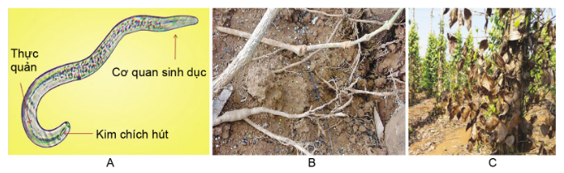  Bước 2 : HS thực hiện nhiệm vụ học tập  - Hs nghiên cứu thông tin mục 2.4 sgk, bắt cặp, suy nghĩ và trả lời câu hỏi.  - GV quan sát quá trình HS thực hiện và hỗ trợ HS khi cần.  Bước 3 : Báo cáo kết quả hoạt động và thảo luận  - GV gọi đại diện các nhóm đứng dậy trình bày câu trả lời  Bước 4 : Đánh giá kết quả, thực hiện nhiệm vụ học tập  - GV đánh giá, nhận xét, chuẩn kiến thức, chuyển sang nội dung luyện tập. | 2.4. Bệnh do tuyến trùng hại rễ cây hồ tiêu  - Nguyên nhân: Tuyến trùng (Meloidogyne spp., Pratylenchus spp., Xiphinema spp.) chích hút, bơm độc tố vào rễ, làm rễ bị nghẽn mạch, phồng to, giảm khả năng hấp thụ nước và dưỡng chất khiến cây sinh trưởng và phát triển kém. Đồng thời, tuyến trùng gây ra các vết thương ở rễ tạo điều kiện cho nấm bệnh, virus, vi khuẩn xâm nhập gây bệnh chết nhanh, chết chậm,... trên cây hồ tiêu.  - Triệu chứng: Cây sinh trưởng kém, cằn cỗi, hệ rễ kém phát triển, có các khối u sần Lá bị vàng từ dưới gốc lên trên, làm cây bị héo.\  - Biện pháp phòng trừ: đào mương thoát nước để hạn chế tuyến trùng lây lan; tăng cường bón vôi, bón phân hữu cơ hoai mục; tránh làm tổn thương rễ; dùng cây có tính kháng tuyến trùng như: lá cây cúc vạn thọ, hạt cây thầu dầu, hạt cây củ đậu, rễ cây ruốc cá,... ủ gốc để diệt tuyến trùng, dùng thuốc hoá học đặc trị trừ tuyến trùng.
C. HOẠT ĐỘNG LUYỆN TẬP
a. Mục tiêu: Nhằm củng cố kiến thức, nhận biết một số bệnh hại cây trồng
b. Nội dung: GV yêu cầu HS hoàn thành phần thực hành nhận biết một số bệnh hại cây trồng trong SGK – tr78
c. Sản phẩm học tập: Bảng nhận biết một số bệnh hại cây trồng ; bảng đánh giá kết quả
d. Tổ chức thực hiện:
Bước 1: GV chuyển giao nhiệm vụ học tập
- GV chia lớp thành các nhóm (mỗi nhóm từ 5 – 6 HS) yêu cầu các nhóm chuẩn bị tranh ảnh về một số loại bệnh hại cây trồng (GV chia nhóm và hướng dẫn HS từ tiết học trước)
- GV tổ chức cho các nhóm trình bày sản phẩm hình ảnh về một số loại bênh hại cây trồng đã chuẩn bị
- GV yêu cầu HS các nhóm khác quan sát đặc điểm gây hại, đặc điểm hình thái, nhận biết một số bệnh hại cây trồng qua tranh ảnh, của nhóm bạn và ghi kết quả quan sát vào Bảng 14.1.
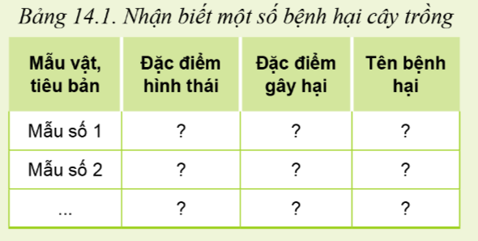
- Sau khi hoàn thành bảng 14.1, GV yêu cầu HS tự đánh giá kết quả thực hành của nhóm mình
- GV đánh giá kết quả thực hành của mỗi nhóm theo bảng 14.2
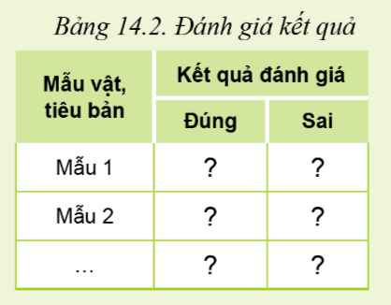
Bước 2: HS thực hiện nhiệm vụ học tập
- HS tiếp nhận nhiệm vụ, làm việc nhóm, thực hiện các yêu cầu của GV
Bước 3, 4: Báo cáo, đánh giá kết quả hoạt động và thảo luận
GV nhận xét, đánh giá thái độ, mức độ hiểu biết, nhận thức cũng như năng lực của HS, tổng kết lại kiến thức trọng tâm
D. HOẠT ĐỘNG VẬN DỤNG
a. Mục tiêu: HS vận dụng kiến thức đã học làm các bài tập vận dụng trong SGK
b. Nội dung: GV yêu cầu HS thực hiện nhiệm vụ và nộp lại bản báo cáo vào buổi học tiếp theo
c. Sản phẩm học tập: Bài báo cáo của HS
d. Tổ chức thực hiện:
Bước 1: GV chuyển giao nhiệm vụ học tập
- GV bài tập vận dụng yêu cầu HS thực hiện tại nhà theo nhóm (không quá 5 người)
1. Tìm hiểu một số bệnh hại trên cây trồng ở gia đình hoặc địa phương em, mô tả lại triệu chứng bệnh và cho biết nguyên nhân gây bệnh
2. Ở địa phương em vào mùa nào lúa dễ mắc bệnh đạo ôn ? Vì sao ?
3. Tìm hiểu và kể tên một số giống cà chua kháng bệnh xoăn vàng lá ở Việt Nam
4. Ở địa phương em, trồng cà chua ở thời vụ nào dễ bị nhiễm bệnh xoăn vàng lá ?
5. Ở địa phương em, cây cam có được trồng xen với cây trồng khác không ? Cách trồng đó có phòng ngừa được bệnh vàng lá gân xanh không ? Vì sao
Bước 2: HS thực hiện nhiệm vụ học tập
- HS tiếp nhận câu hỏi, đưa ra câu hỏi đối với những vấn đề còn chưa hiểu.
- HS ghi nhận nhiệm vụ, về nhà hoàn thành.
Bước 3, 4 : Báo cáo, kết luận đánh giá kết quả hoạt động và thảo luận
- GV nhận xét, hướng dẫn và yêu cầu HS tuần sau báo cáo kết quả thực hiện vào tuần sau.
*HƯỚNG DẪN VỀ NHÀ:
- Củng cố lại kiến thức đã học ở bài 14
- Hoàn thành nhiệm vụ được giao
- Đọc trước Bài 15. Biện pháp phòng trừ sâu, bệnh hại cây trồng

Ngày soạn:…/…/…
Ngày dạy:…/…/…

BÀI 15: BIỆN PHÁP PHÒNG TRỪ SÂU, BỆNH HẠI CÂY TRỒNG
I. MỤC TIÊU
1. Về kiến thức
- Trình bày được một số biện pháp phòng trừ sâu, bệnh hại cây trồng.
- Nêu được ứng dụng công nghệ vi sinh trong phòng trừ sâu, bệnh hại cây trồng.
- Lựa chọn được các biện pháp an toàn cho con người và môi trường trong phòng trừ sâu, bệnh hại cây trồng.
2. Về năng lực
- Năng lực công nghệ:
- Nêu được khái niệm và nguyên lí phòng trừ tổng hợp sâu, bệnh hại cây trồng.
- Trình bày được năm biện pháp phòng trừ sâu, bệnh hại cây trồng.
- Nêu được ứng dụng công nghệ vi sinh trong phòng trừ sâu, bệnh hại cây trồng
- Lựa chọn được các biện pháp an toàn cho con người và môi trường trong phòng trừ sâu, bệnh hại cây trồng.
- Năng lực chung:
- Đề xuất một số công việc, hoạt động của bản thân và gia đình để góp phần phòng trừ tổng hợp sâu, bệnh hại cây trồng dạt hiệu quả phòng dịch và bảo vệ môi trường.
2. Phẩm chất:
- Có ý thức bảo vệ cây trồng khỏi dịch hại, nhằm nâng cao năng suất và chất lượng sản phẩm trồng trọt của gia đình.
II. THIẾT BỊ DẠY HỌC VÀ HỌC LIỆU
1. Đối với giáo viên
- SGK công nghệ 10 – công nghệ trồng trọt
- Các hình ảnh, video,… về : sâu, bệnh hại cây trồng ở Việt Nam ; các trang thiết bị cơ giới kĩ thuật đồng ruộng, cơ giới – vật lí trong bắt sâu hại ; vỏ nhãn một số loại thuốc trừ sâu ; một số giống cây chịu sâu bệnh, thiên địch ; một số dụng cụ nhỏ dùng trong phòng trừ sâu hại ở địa phương.
- Máy tính, máy chiếu (trình chiếu hình ảnh, video clip liên quan đến nội dung bài học).
2. Đối với học sinh
- SGK Công nghệ lớp 10 - Công nghệ trồng trọt.
- Tranh ảnh, tư liệu sưu tầm liên quan đến bài học
III. TIẾN TRÌNH DẠY HỌC
A. HOẠT ĐỘNG KHỞI ĐỘNG
a. Mục tiêu: Gợi mở cho HS một số biện pháp phòng trừ sâu, bệnh hại và có hứng thú tìm hiểu về các biện pháp phòng trừ dịch hại cây trồng.
b. Nội dung: GV đưa ra câu hỏi mở đầu, yêu cầu HS thực hiện.
c. Sản phẩm học tập: HS gọi tên các biện pháp phòng trừ sâu, bệnh hại cây trồng trong Hình 15.1.
d. Tổ chức thực hiện:
Bước 1: GV chuyển giao nhiệm vụ học tập
- GV yêu cầu HS : Quan sát Hình 15.1 và cho biết tên biện pháp phòng trừ sâu, bệnh hại cây trồng.
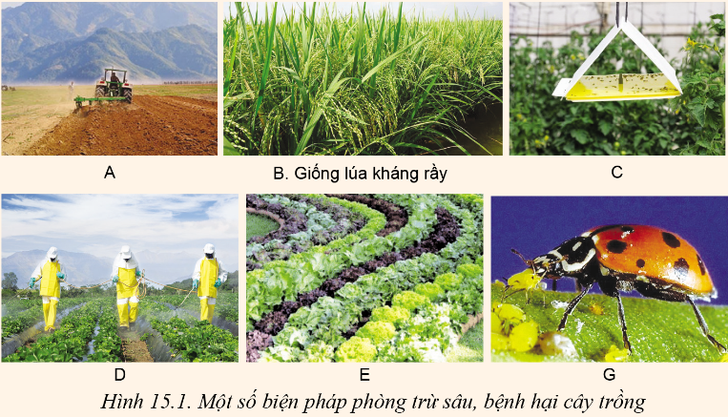
Bước 2: HS thực hiện nhiệm vụ học tập
- HS tiếp nhận nhiệm vụ, suy nghĩ câu trả lời.
Bước 3, 4: Báo cáo, đánh giá kết quả thực hiện hoạt động
- HS xung phong trình bày câu trả lời của mình trước lớp.
Gợi ý :
- GV nhận xét, đánh giá câu trả lời của HS, dẫn dắt HS vào nội dung Bài 15: Biện pháp phòng trừ sâu, bệnh hại cây trồng.
B. HOẠT ĐỘNG HÌNH THÀNH KIẾN THỨC
Hoạt động 1: Biện pháp phòng trừ sâu, bệnh hại cây trồng.
a. Mục tiêu: HS nhận biết được các biện pháp phòng trừ sâu, bệnh hại cây trồng chủ yếu ở nước ta.
b. Nội dung: GV tổ chức cho HS làm việc theo nhóm, hoàn thành phiếu học tập, hình thành kiến thức.
c. Sản phẩm học tập: HS biết được các biện pháp phòng trừ sâu, bệnh hại cây trồng.
d. Tổ chức hoạt động:
HOẠT ĐỘNG CỦA GV - HS | DỰ KIẾN SẢN PHẨM
Bước 1: GV chuyển giao nhiệm vụ học tập  - GV yêu cầu HS nghiên cứu Mục 1, thảo luận và trả lời các câu hỏi :  Hãy nêu tên các biện pháp phòng trừ sâu, bệnh hại cây trồng.  - GV chia lớp thành 5 nhóm đọc thông tin SGK và thực hiện các nhiệm vụ tương ứng với các mục :  Nhóm 1 : Biện pháp canh tác  -Hãy nêu mục đích cụ thể của các biện pháp kĩ thuật trong canh tác.  -Mô tả những hoạt động phòng trừ sâu, bệnh trong Hình 15.2.  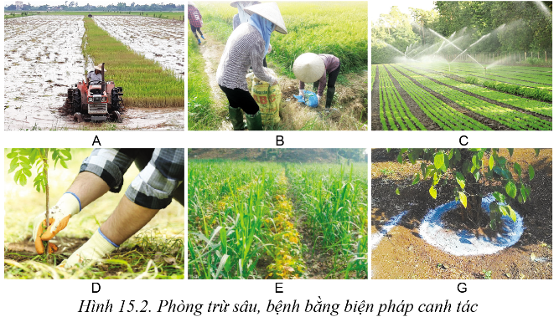  Gợi ý :  + Hình A: Làm đất  + Hình B: Vệ sinh đồng ruộng  + Hình C: Phun thuốc trừ sâu  + Hình D: Vun xới gốc cây  + Hình E: Luân canh cây trồng  + Hình G: Bón vôi quanh gốc cây  Nhóm 2 : Biện pháp cơ giới vật lí  - Cơ sở khoa học của biện pháp dùng bẫy đèn, bẫy dính để phòng trừ sâu hại là gì ?  - Hãy mô tả những hoạt động phòng trừ sâu hại trong Hình 15.3.  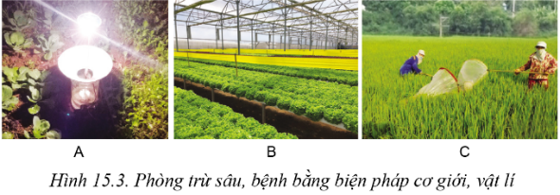  Gợi ý :  - Hình 15.3A: dùng bẫy đèn  - Hình 15.3B: dùng bẫy dính để diệt sâu hại  - Hình 15.3C: dùng vợt bắt sâu  Nhóm 3 : Biện pháp sử dụng giống chống chịu sâu, bệnh.  - Theo em, giống chống chịu sâu, bệnh phải có những đặc điểm gì ?  Nhóm 4 : Biện pháp sinh học  - Biện pháp sinh học để tiêu diệt sâu, bệnh hại dựa trên cơ sở khoa học nào ?  - Hãy cho biết các thiên địch trong Hình 15.4 tiêu diệt sâu hại ở giai đoạn biến thái nào.  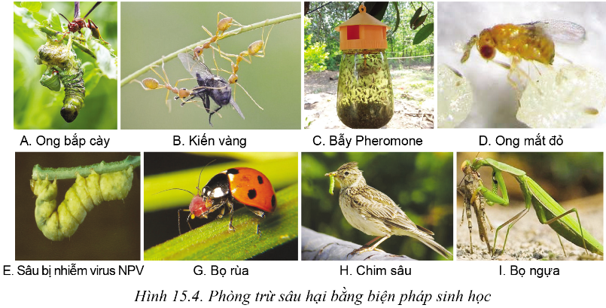  Gợi ý :  - Ong bắp cày: giai đoạn phôi thai  - Kiến vàng: trứng, nhộng  - Bẫy Pheromone: sâu trưởng thành  - Ong mắt đỏ: trứng, nhộng  - Sâu bị nhiễm virus NPV: sâu trưởng thành  - Bọ rùa: trứng, sâu non.  - Chim sâu: nhộng, sâu trưởng thành  - Bọ ngựa: nhộng, sâu trưởng thành.  Nhóm 5 : Biện pháp hóa học  - Vì sao phải tuân thủ nguyên tắc 4 đúng khi phun thuốc hóa học bảo vệ thực vật ?  - Vì sao khi phun thuốc hóa học bảo vệ thực vật phải phun đều, không được phun ngược chiều gió, không phun lúc trời mưa ?  - Quan sát Hình 15.5 và cho biết những hoạt động nào nên hay không nên thực hiện trong phun thuốc hóa học bảo vệ thực vật. Vì sao ?  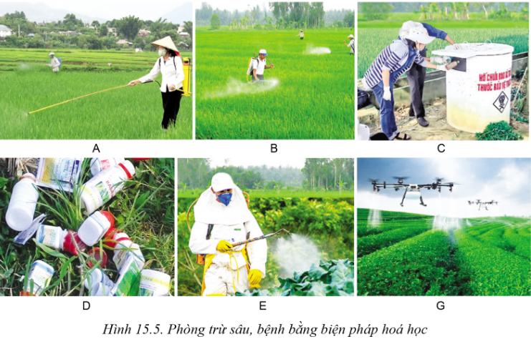  Gợi ý :  - Những hoạt động không nên thực hiện trong phun thuốc hóa học bảo vệ thực vật: A; B; D.  Vì không đảm bảo các yêu cầu về an toàn lao động.  - Những hoạt động nên thực hiện trong phun thuốc hóa học bảo vệ thực vật:C; E; G.  Vì các hoạt động đó đã đáp ứng các yêu cầu về an toàn lao động.  Bước 2: HS thực hiện nhiệm vụ học tập  - Hs các nhóm nghiên cứu thông tin sgk, suy nghĩ và trả lời câu hỏi.  - GV quan sát quá trình HS thực hiện và hỗ trợ HS khi cần.  Bước 3: Báo cáo kết quả hoạt động và thảo luận  - GV gọi đại diện HS đứng dậy trình bày câu trả lời:  Bước 4: Đánh giá kết quả, thực hiện nhiệm vụ học tập  - GV đánh giá, nhận xét, chuẩn kiến thức, chuyển sang nội dung mới. | 1. Biện pháp phòng trừ sâu, bệnh hại cây trồng.  Các biện pháp phòng trừ sâu, bệnh hại cây trồng chủ yếu gồm :  - Canh tác  - Cơ giới và vật lí  - Sinh học  - Sử dụng giống chống chịu sâu, bệnh  - Hóa học  - Biện pháp canh tác  Mục đích cụ thể của các biện pháp kĩ thuật trong canh tác: Làm đất, vệ sinh đồng ruộng : giúp đất tơi xốp, phá hủy nơi ẩn nấp của sâu bệnh, giữ chất dinh dưỡng trong đất cho cây trồng.  - Biện pháp cơ giới, vật lí  Cơ sở khoa học của biện pháp dùng bẫy đèn, bẫy dính để phòng trừ sâu hại: Các loại sâu bọ và côn trùng gây hại cho cây bị thu hút bởi ánh sáng và màu sắc của bẫy đèn và bẫy dính. Dựa trên cơ sở này người ta đã áp dụng để có thể hạn chế và phòng ngừa sâu bệnh  - Biện pháp sử dụng giống chống chịu sâu, bệnh  Giống chống chịu sâu, bệnh phải có những đặc điểm: cấu trúc gen có hệ thống miễn dịch tốt, hình thái tự nhiên có một số đặc điểm như: gai, lớp biểu bì dày, tiết ra một số chất hóa học xua đuổi sâu bệnh, giai đoạn ra hoa,phát triển không trùng với giai đoạn phát triển mạnh mẽ của sâu bệnh,..  - Biện pháp sinh học  Biện pháp sinh học để tiêu diệt sâu, bệnh hại dựa trên cơ sở khoa học: Sâu bệnh chỉ có thể gây hại được cho cây trồng khi chúng phát triển tích lũy đến số lượng cao vượt quá khả năng chống chịu của cây. Vì vậy, muốn hạn chế tác hại của sâu bệnh có hiệu quả, một mặt phải hạn chế số lượng sâu bệnh phát sinh, mặt khác phải tăng sức chống chịu cho cây  => sử dụng sinh vật hoặc sản phẩm của chúng để ngăn dịch hại, giảm thiệt hại do sâu bệnh gây ra.  - Biện pháp hóa học  - Phải tuân thủ nguyên tắc 4 đúng khi phun thuốc hóa học bảo vệ thực vật để đảm bảo thuốc phát huy tác dụng và đạt hiệu quả tốt nhất giúp diệt trừ sâu bệnh hại tốt, tăng năng suất và chất lượng nông sản.  - Việc phun đều thuốc bảo vệ thực vật giúp tiêu diệt sâu, bệnh hại được hiệu quả và triệt để.  + Không phun khí trời mưa : làm trôi thuốc, giảm hiệu quả, ô nhiễm môi trường.  + Không phun ngược chiều gió : bảo vệ an toàn cho người phun thuốc.  => Kết luận chung: Tùy vào ưu, nhược điểm của từng phương pháp và điều kiện canh tác cụ thể mà lựa chọn biện pháp phòng trừ sâu, bệnh hại thích hợp cho từng loại cây trồng.
Hoạt động 2: Phòng trừ tổng hợp sâu, bệnh hại cây trồng
a. Mục tiêu: HS hiểu được khái niệm ; nguyên lí của phòng trừ tổng hợp sâu, bệnh hại cây trồng ; nguyên tắc phòng trừ sâu, bệnh hại cây trồng.
b. Nội dung: GV tổ chức cho HS làm việc theo nhóm, các nhóm nghiên cứu sgk thực hiện yên cầu, hình thành kiến thức.
c. Sản phẩm học tập: HS nêu được khái niệm, nguyên lí của phòng trừ tổng hợp sâu, bệnh hại cây trồng, nguyên tắc phòng trừ sâu, bệnh hại cây trồng.
d. Tổ chức hoạt động:
HOẠT ĐỘNG CỦA GV - HS | DỰ KIẾN SẢN PHẨM
Bước 1: GV chuyển giao nhiệm vụ học tập  - GV nghiên cứu mục 2, trả lời câu hỏi theo cặp đôi:  + Thế nào là phòng trừ tổng hợp sâu, bệnh hại cây trồng ?  + Nêu nguyên lí và nguyên tgacws của phòng trừ sâu, bệnh hại cây trồng.  Bước 2: HS thực hiện nhiệm vụ học tập  - Hs nghiên cứu thông tin mục 2 sgk, bắt cặp, suy nghĩ và trả lời câu hỏi.  - GV quan sát quá trình HS thực hiện và hỗ trợ HS khi cần.  Bước 3: Báo cáo kết quả hoạt động và thảo luận  - GV gọi đại diện HS đứng dậy trình bày câu  Bước 4: Đánh giá kết quả, thực hiện nhiệm vụ học tập  - GV đánh giá, nhận xét, chuẩn kiến thức, chuyển sang nội dung mới. | 2. Phòng trừ tổng hợp sâu, bệnh hại cây trồng.  2.1. Khái niệm  Phòng trừ tổng hợp sâu, bệnh hại cây trồng (IPM) là phối hợp các biện pháp phòng trừ sâu, bệnh hại một cách hợp lí để bảo vệ được cây trồng, vừa giữ được cân bằng sinh thái trong tự nhiên và bảo vệ được môi trường sống.  2.2. Nguyên lí  Có 4 nguyên lí chính trong phòng trừ tổng hợp sâu, bệnh hại cây trồng :  - Trồng cây khỏe  - Bảo tồn thiên địch  - Thường xuyên thăm đồng ruộng  - Nông dân trở thành chuyên gia  => Kết luận : Nên áp dụng biện pháp phòng trừ tổng hợp sâu, bệnh hại cây trồng và tuân thủ nguyên tắc : phòng là chính ; trừ sớm, kịp thời, nhanh chóng và triệt để.
Hoạt động 3: Ứng dụng công nghệ vi sinh trong phòng trừ sâu, bệnh hại cây trồng.
a. Mục tiêu: HS nêu được ứng dụng công nghệ vi sinh trong phòng trừ sâu, bệnh hại cây trồng.
b. Nội dung: GV tổ chức cho HS làm việc theo nhóm, các nhóm nghiên cứu mục 3, thực hiện yên cầu, hình thành kiến thức.
c. Sản phẩm học: HS nêu được ứng dụng công nghệ vi sinh trong phòng trừ sâu, bệnh hại cây trồng.
d. Tổ chức hoạt động:
HOẠT ĐỘNG CỦA GV - HS | DỰ KIẾN SẢN PHẨM
Bước 1: GV chuyển giao nhiệm vụ học tập  - GV yêu cầu HS đọc thông tin mục 3 , thảo luận nhóm và trả lời các câu hỏi :  1. Cơ sở khoa học của việc sản xuất chế phẩm vi sinh phòng trừ sâu, bệnh hại là gì ?  2. Khi bảo quản chế phẩm vi sinh vật phòng trừ sâu hại cây trồng cần chú ý những vấn đề gì ?  Bước 2: HS thực hiện nhiệm vụ học tập  - Hs nghiên cứu thông tin mục 3 sgk, bắt cặp, suy nghĩ và trả lời câu hỏi.  - GV quan sát quá trình HS thực hiện và hỗ trợ HS khi cần.  Bước 3: Báo cáo kết quả hoạt động và thảo luận  - GV gọi đại diện các nhóm đứng dậy trình bày câu trả lời  Bước 4: Đánh giá kết quả, thực hiện nhiệm vụ học tập  - GV đánh giá, nhận xét, chuẩn kiến thức, chuyển sang nội dung luyện tập. | 3. Ứng dụng công nghệ vi sinh trong phòng trừ sâu, bệnh hại cây trồng.  Cơ sở khoa học của việc sản xuất chế phẩm vi sinh phòng trừ sâu, bệnh hại :  - Chế phẩm vi khuẩn: Tinh thể protein độc gây ngộ độc với một số loài sâu. Sau khi nuốt phải tinh thể protein độc, cơ thể sâu bị tê liệt và bị chết sau 2-4 ngày.  - Chế phẩm virus: Sâu non mẫn cảm với virus, khi nhiễm cơ thể mềm nũn, màu sắc biến đổi và chết.  - Chế phẩm nấm: Nấm túi kí sinh trên nhiều loại sâu bọ và rệp. Khi nhiễm cơ thể trương lên, các hệ cơ quan bị ép vào thành cơ thể sâu bọ, yếu dần rồi chết.  - Khi bảo quản chế phẩm vi sinh phòng trừ sâu hại cây trồng cần bảo quản nơi khô ráo thoáng mát, nhiệt độ, độ ẩm môi trường thích hợp; Chú ý hạn sử dụng.  => Kết luận: Ưu tiên sử dụng các chế phẩm vi sinh trong phòng trừ sâu, bệnh hại cây trồng để đảm bảo an toàn đối với con người và môi trường.
C. HOẠT ĐỘNG LUYỆN TẬP
a. Mục tiêu: Nhằm củng cố, hệ thống hóa, hoàn thiện kiến thức mới mà HS đã được lĩnh hội ở hoạt động hình thành kiến thức (mục tiêu ban đầu của bài học).
b. Nội dung: GV chiếu câu hỏi, HS suy nghĩ nhanh và trả lời.
c. Sản phẩm học tập: HS đưa ra đáp án đúng cho từng câu hỏi.
d. Tổ chức thực hiện:
Bước 1: GV chuyển giao nhiệm vụ học tập
- GV chiếu câu hỏi:
Câu 1. Vì sao phòng trừ tổng hợp sâu, bệnh hại cây trồng lại giữ được cân bằng được sinh thái ?
Câu 2: Vì sao phải thăm đồng thường xuyên ?
Bước 2: HS thực hiện nhiệm vụ học tập
- HS suy nghĩ nhanh và xung phong trả lời
Bước 3, 4: Báo cáo, đánh giá kết quả hoạt động và thảo luận
- HS xung phong trả lời câu hỏi:
Gợi ý:
Câu 1. Phòng trừ tổng hợp sâu, bệnh hại cây trồng lại giữ được cân bằng được sinh thái vì các cây sinh trưởng, phát triển tốt => giữ được cân bằng sinh thái.
Câu 2. Phải thăm đồng thường xuyên để kịp thời nắm bắt tình trạng của cây từ đó có các biện pháp khắc phục xử lí kịp thời để cây sinh trưởng và phát triển tốt nhất.
- GV nhận xét, chuẩn đáp án phần luyện tập:
D. HOẠT ĐỘNG VẬN DỤNG
a. Mục tiêu: HS vận dụng kiến thức đã học để vận dụng vào thực tiễn của cuộc sống.
b. Nội dung: GV đưa ra câu hỏi, HS hoạt động theo nhóm, thảo luận, hoàn thành nhiệm vụ.
c. Sản phẩm học tập: HS trả lời được câu hỏi GV yêu cầu.
d. Tổ chức thực hiện:
Bước 1: GV chuyển giao nhiệm vụ học tập
- GV yêu cầu HS về nhà: Tìm hiểu các chế phẩm vi sinh phòng trừ sâu, bệnh hại cây trồng ở địa phương em.
Bước 2: HS thực hiện nhiệm vụ học tập
- HS tiếp nhận câu hỏi, đưa ra câu hỏi đối với những vấn đề còn chưa hiểu.
- HS ghi nhận nhiệm vụ, về nhà hoàn thành.
Bước 3, 4: Báo cáo, đánh giá kết quả hoạt động và thảo luận
- GV nhận xét, hướng dẫn và yêu cầu HS tuần sau báo cáo kết quả thực hiện vào tuần sau.
*HƯỚNG DẪN VỀ NHÀ:
- Củng cố lại kiến thức đã học
- Hoàn thành nhiệm vụ được giao
- Hệ thống lại kiến thức đã học ở chủ đề 5.
Ngày soạn:…/…/…
Ngày dạy:…/…/…

BÀI ÔN TẬP CHỦ ĐỀ 5 : PHÒNG TRỪ SÂU, BỆNH HẠI CÂY TRỒNG
I. MỤC TIÊU
1. Về kiến thức
- Hệ thống và ôn lại kiến thức đã học ở chương 5
2. Về năng lực
- Năng lực công nghệ:
- Nắm chắc kiến thức công nghệ, vận dụng sáng tạo để giải quyết các bài tập liên quan, liên hệ thực tế để áp dụng.
- Năng lực chung:
- Chủ động tìm hiểu và hệ thống lại kiến thức đã học.
- Giải quyết vấn đề khi vận dụng kiến thức giải quyết bài tập.
2. Phẩm chất:
- Hình thành tính chăm chỉ trong quá trình học tập.
II. THIẾT BỊ DẠY HỌC VÀ HỌC LIỆU
1. Đối với giáo viên
- SGK Công nghệ lớp 10 - Công nghệ trồng trọt.
- Máy chiều đa năng, máy tính,... (nêu có).
2. Đối với học sinh
- SGK Công nghệ lớp 10 - Công nghệ trồng trọt.
- Hệ thống lại kiến thức trong chủ đề 5.
III. TIẾN TRÌNH DẠY HỌC
A. HOẠT ĐỘNG KHỞI ĐỘNG
a. Mục tiêu: Tạo tâm thế thoải mái, hào hứng cho HS trước khi bước vào bài học.
b. Nội dung: GV tổ chức cho HS chơi trò chơi tiếp sức
c. Sản phẩm học tập: HS tham gia chơi trò chơi nhiệt tình, hào hứng.
d. Tổ chức thực hiện:
Bước 1: GV chuyển giao nhiệm vụ học tập
- GV mời 6 HS lên bảng chia thành hai đội. Mỗi đội 3 thành viên xếp thành 1 hàng dọc. Khi GV hô bắt đầu, các thành viên lần lượt lên bảng kể tên các con vật, côn trùng gây hại cho cây trồng đã học hoặc đã biết. Sau thời gian 2 phút, đội nào được nhiều đáp án đúng sẽ là đội dành chiến thắng.
Bước 2: HS thực hiện nhiệm vụ học tập
- HS tham gia trò chơi nhiệt tình, các bạn còn lại cổ vũ nhiệt tình.
Bước 3, 4: Báo cáo, đánh giá kết quả thực hiện hoạt động
- GV kiểm tra đáp án, tuyên bố đội dành chiến thắng, dẫn dắt HS hệ thống lại kiến thức đã học thông qua bài ÔN TẬP CHỦ ĐỀ 5.
B. HOẠT ĐỘNG HÌNH THÀNH KIẾN THỨC (HỆ THỐNG KIẾN THỨC)
a. Mục tiêu: Giúp HS hệ thống và nhớ lại kiến thức trong chủ đề 5.
b. Nội dung: GV tổ chức HS thảo luận nhóm, hoàn thành sơ đồ tư duy
c. Sản phẩm học tập:
d. Tổ chức hoạt động:
Bước 1: GV chuyển giao nhiệm vụ học tập
- GV chia lớp thành các nhóm, thảo luận và hoàn thành sơ đồ tư duy:
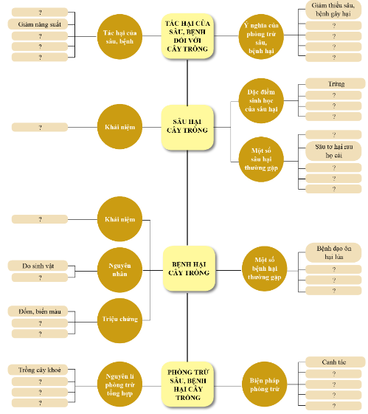
Bước 2: HS thực hiện nhiệm vụ học tập
- HS tiếp nhận nhiệm vụ, hình thành nhóm, đưa ra ý kiến, thống nhất đáp án
Bước 3: Báo cáo kết quả hoạt động và thảo luận
- GV gọi lần lượt đại diện các nhóm trình bày từng nội dung nhỏ:
1. Tác hại của sâu, bệnh đối với cây trồng:
a) Tác hại của sâu, bệnh
(1) sinh trưởng, phát triển kém
(2) giảm năng suất
(3) giảm chất lượng
(4) giảm thẩm mĩ nông sản
(5) không có thu hoạch
b) Ý nghĩa của phòng trừ sâu, bệnh hại
(1) giảm thiểu sâu, bệnh gây hại
(2) Đảm bảo năng suất, chất lượng nông sản.
(3) Đảm bảo an toàn vệ sinh thực phẩm cho nông sản.
(4) Ổn định, tăng giá thu nhập cho người sản xuất nông nghiệp
(5) Góp phần duy trì cân bằng sinh thái, bảo vệ môi trường.
2. Sâu hại cay trồng:
a) Khái niệm : Là động vật không xương sống thuộc lớp côn trùng, chuyên gây hại cây trồng.
b) Đặc điểm sinh học của sâu hại
(1) Trứng
(2) Sâu non
(3) Nhộng
(4) Trưởng thành
c) Một số sâu hại thường gặp
(1) Sâu cuốn lá nhỏ hại lúa
(2) Sâu tơ hại rau họ cải
(3) Ruồi đục quả
(4) Sâu đục thân ngô
(5) Bọ hà hại khoai lang
3. Bệnh hại cây trồng:
a) Khái niệm : Là trạng thái không bình thường của cây về chức năng sinh lí, cấu tạo và hình thái do tác động của điều kiện ngoại cảnh không phù hợp hoặc sinh vật gây ra, làm giảm năng suất và phẩm chất của cây trồng.
b) Nguyên nhân
(1) Do sinh vật
(2) Do điều kiện ngoại cảnh bất lợi
c) Triệu chứng
(1) Đốm, biến màu
(2) Biến dạng cây; héo rũ toàn cây hoặc héo bộ phận; thối hỏng hoặc khô cứng
(3) U, bướu, đâm sưng, chảy mủ, lở, loét trên các bộ phận của cây
d) Một số bệnh hại thường gặp
(1) Bệnh đạo ôn hại lúa
(2) Bệnh xoăn vàng lá cà chua
(3) Bệnh vàng lá gân xanh hại cam
(4) Bệnh do tuyến trùng hại rễ cây hồ tiêu
4. Phòng trừ sâu, bệnh hại cây trồng:
a) Nguyên lí phòng trừ tổng hợp
(1) Trồng cây khỏe
(2) Bảo tồn thiên địch
(3) Thường xuyên thăm đồng ruộng
(4) Nông dân trở thành chuyên gia
b) Biện pháp phòng trừ
(1) Canh tác
(2) Cơ giới, vật lí
(3) Sử dụng giống chống chịu sâu, bệnh
(4) Sinh học
(5) Hóa học
Bước 4: Đánh giá kết quả thực hiện hoạt động
- GV nhận xét, chuẩn đáp án, chuyển sang hoạt động mới.
C - D. HOẠT ĐỘNG LUYỆN TẬP – VẬN DỤNG
a. Mục tiêu: HS sử dụng kiến thức đã học để trả lời câu hỏi.
b. Nội dung: GV giao phiếu học tập, các nhóm thảo luận hoàn thành.
c. Sản phẩm học tập: HS hoàn thành phiếu học tập.
d. Tổ chức thực hiện:
Bước 1: GV chuyển giao nhiệm vụ học tập
- GV chia lớp thành các nhóm HS, yêu cầu các nhóm hoàn thành phiếu học tập:
PHIẾU BÀI TẬP
Câu 1. Sâu, bệnh gây hại đối với cây trồng như thế nào?
Câu 2. Sâu hại cây trồng là
- Động vật không xương sống thuộc lớp côn trùng chuyên gây hại cho cây trồng.
- Loại côn trùng có cậu tạo cơ thể gồm 3 phần : đầu, ngực, bụng.
- Động vật không xương sống thuộc ngành chân khớp, lớp côn trùng.
- Động vật có xương sống chuyên gây hại cây trồng.
Câu 3. Hãy phân biệt một số loại sâu hại cây trồng theo mẫu Bảng 1 dưới đây.
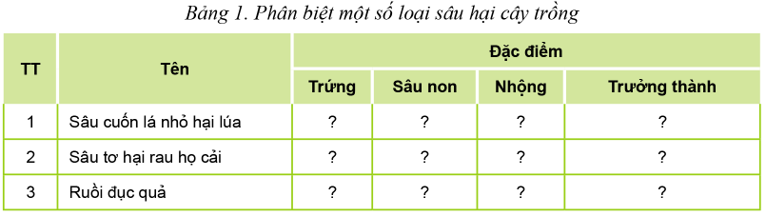
Câu 4. Ý nào dưới đây là không đúng khi nói về bệnh hại cây trồng ?
- Bệnh hại cây trồng là trạng thái không bình thường của cây về chức năng sinh lí, cấu tạo và hình thái do tác động của điều kiện ngoại cảnh không phù hợp.
- Bệnh hại cây trồng là trạng thái không bình thường của cây về chức năng sinh lí, cấu tạo và hình thái do tác động của sinh vật gây ra.
- Bệnh hại cây trồng là bệnh làm giảm năng suất và phẩm chất của cây trồng.
- Bệnh hại cây trồng là bệnh không lây truyền cho đời sau.
Câu 5. Trình bày đặc điểm nhận biết một số sâu, bệnh hại cây trồng thường gặp.
Bước 2: HS thực hiện nhiệm vụ học tập
- HS hình thành nhóm, thảo luận, đưa ra ý kiến đóng góp, thống nhất.
- GV quan sát và hướng dẫn HS khi trả lời.
Bước 3: Báo cáo kết quả hoạt động và thảo luận
- GV mời lần lượt đại diện các nhóm trình bày kết quả thảo luận trước lớp.
KẾT QUẢ PHIẾU BÀI TẬP
Câu 1. Sâu, bệnh hại gây ra tác hại đối với cây trồng:
- Làm cây trồng sinh trưởng và phát triển kém, dẫn đến giảm năng suất, chất lượng và thẩm mĩ nông sản, thậm chí không cho thu hoạch.
- Làm giảm giá trị dinh dưỡng trong sản phẩm.
- Làm giảm tỉ lệ nảy mầm và sức sống của hạt giống, để lại độc tố trong nông sản, gây độc cho người sử dụng.
- Làm giảm độ đồng đều của nông sản, ảnh hưởng đến hình thái của nông sản.
Câu 2. A
Câu 3.
TT | Tên | Đặc điểm
 |  | Trứng | Sâu non | Nhộng | Trưởng thành
1 | Sâu cuốn lá nhỏ hại lúa | - Hình bầu dục, màu trắng, sắp nở có màu vàng nhạt. | - Sâu non mới nở màu trắng sữa, khi lớn màu xanh lá mạ, thân chia đốt rõ ràng. | - Màu nâu | - Cánh màu vàng rơm, bia cánh có 1 đường viễn màu nâu đậm, giữa cánh cỏ 3 sọc màu nâu, 2 sọc bìa dài và sọc giữa ngắn,
2 | Sâu tơ hại rau họ cải | - Hình bầu dục màu vàng xanh nhạt. | - Màu xanh nhạt, chia đốt rõ ràng, ăn toàn bộ biểu bị làm lá thủng lỗ chỗ. | - Màu vàng nhạt, được bao bọc bởi các sợi tơ. | - Màu nâu xám, trên cánh có dải màu trắng (con đực) và dải màu vàng (con cái) chạy từ gốc cánh đến đỉnh cánh
3 | Ruồi đục quả | - Màu vàng nhạt, thon 2 đầu, thường được đẻ bên trong quả. | - Màu trắng ngà, phía đầu nhọn có giác hút dịch màu đen. | - Nằm trong kén màu vàng cam, sắp vũ hoá chuyển màu nâu nhạt. | - Ngực màu nâu đen, bụng màu nâu vàng. Trên lưng có nhiều vết chấm vả vết dải màu nâu, đầu có đôi mắt kép rất to màu nâu bóng, bụng to tròn.
Câu 4. D
Câu 5. Đặc điểm nhận biết một số sâu, bệnh hại cây trồng thường gặp:
- Vết đốm (đóm sọc, đốm tròn,...)
- Biến màu (loang lổ, vàng, trắng, đỏ, đen, nâu,..)
- Biến dạng cây (lùn, thấp, cao vổng lên, xoăn lá,..)
- Héo rũ toàn cây hoặc héo bộ phận;
- Thối hỏng hoặc khô cứng củ, quả, rễ non, thân mềm,..
- U, bướu, đám sưng, chảy mủ, lở loét, trên các bộ phận cây,..
Bước 4: Đánh giá kết quả thực hiện hoạt động
- GV nhận xét, chuẩn đáp án, tổng kết bài ôn tập.
*HƯỚNG DẪN VỀ NHÀ:
- Hoàn thành bài tập còn lại: 6,7,8,9,10,11 sgk
- Xem trước nội dung Bài 16 :Quy trình trồng trọt
Ngày soạn:…/…/…
Ngày dạy:…/…/…

CHỦ ĐỀ 6: KĨ THUẬT TRỒNG TRỌT

BÀI 16: QUY TRÌNH TRỒNG TRỌT
I. MỤC TIÊU
1. Về kiến thức
- Mô tả được các bước trong quy trình trồng trọt.
- Tham gia trồng và chăm sóc được một số loại cây trồng phổ biến ở địa phương.
2. Về năng lực
- Năng lực công nghệ:
- Mô tả được các bước trong quy trình trồng trọt.
- Tham gia trồng và chăm sóc được một số loại cây trồng phổ biến ở địa phương
- Năng lực chung:
- Chủ động tự tìm hiểu về quy trình trồng trọt áp dụng tại địa phương.
- Làm việc theo nhóm : thảo luận để trả lời các câu hỏi, đi tìm hiểu về quy trình trồng trọt ở địa phương, hợp tác thực hành theo nhóm.
- Sáng tạo, giải quyết vấn đề nảy sinh trong quá trình thực hành trồng và cắt tỉa cho cây cam.
2. Phẩm chất:
- Có trách nhiệm tuân thủ các bước trong quy trình trồng trọt.
- Có ý thức sản xuất sản phẩm trồng trọt đảm bảo an toàn vệ sinh thực phẩm và bảo vệ môi trường trồng trọt.
II. THIẾT BỊ DẠY HỌC VÀ HỌC LIỆU
1. Đối với giáo viên
- SGK ông nghệ 10 – công nghệ trồng trọt
- Tranh, hình ảnh, video về các biện pháp kĩ thuật trong quy trình trồng trọt.
- Máy chiếu đa năng, máy tính, ….(nếu có).
2. Đối với học sinh
- SGK Công nghệ lớp 10 - Công nghệ trồng trọt.
- Tìm hiểu tài liệu về quy trình trồng trọt.
III. TIẾN TRÌNH DẠY HỌC
A. HOẠT ĐỘNG KHỞI ĐỘNG
a. Mục tiêu:
- Gợi nhớ cho HS về quy trình trồng trọt đã được học ở môn Công nghệ lớp 7
- Tạo hứng thú cho HS tìm hiểu sâu hơn về quy trình trồng trọt.
b. Nội dung: GV tổ chức cho HS trao đổi, thảo luận về một vấn đề liên quan đến nội dung bài học.
c. Sản phẩm học tập: HS lên bảng vẽ sơ đồ 4 bước cơ bản trong quy trình trồng trọt.
d. Tổ chức thực hiện:
Bước 1: GV chuyển giao nhiệm vụ học tập
- GV yêu cầu HS thảo luận và trả lời câu hỏi : Quan sát Hình 16.1 và cho biết quy trình trồng trọt gồm các bước nào.
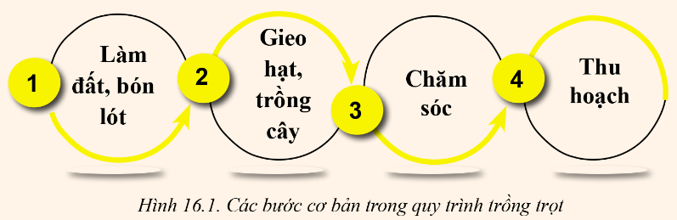
Bước 2: HS thực hiện nhiệm vụ học tập
- HS tiếp nhận nhiệm vụ, suy nghĩ câu trả lời.
Bước 3, 4: Báo cáo, đánh giá kết quả thực hiện hoạt động
- HS xung phong trình bày câu trả lời của mình trước lớp.
- GV nhận xét, đánh giá câu trả lời của HS, dẫn dắt HS vào nội dung Bài 16: Quy trình trồng trọt.
B. HOẠT ĐỘNG HÌNH THÀNH KIẾN THỨC
Hoạt động 1: Tìm hiểu về làm đất, bón đất
a. Mục tiêu: HS lựa chọn được loại đất thích hợp cho từng loại cây trồng.
b. Nội dung: GV tổ chức cho HS tìm hiểu thông tin mục 1 sgk, thảo luận trả lời, hình thành kiến thức để lựa chọn loại đất thích hợp cho từng loại cây trồng.
c. Sản phẩm học tập: HS biết lựa chọn loại đất thích hợp cho từng loại cây trồng.
d. Tổ chức hoạt động:
HOẠT ĐỘNG CỦA GV - HS | DỰ KIẾN SẢN PHẨM
Bước 1: GV chuyển giao nhiệm vụ học tập  - GV yêu cầu HS đọc và trả lời câu hỏi :  + Cày, bừa đất có tác dụng gì đối với cây trồng ?  + Chọn đất như thế nào để thích hợp với cây trồng nước, cây trồng cạn ?  - GV dẫn dắt và cho HS thảo luận nhóm 4 thực hiện các yêu cầu sau :  1. Trong các loại cây trồng sau đây, cây nào không cần lên luống để trồng : lúa, rau cần ta, cà chua, khoai lang, nhãn, hoa cúc ?  2. Em hãy quan sát hai kiểu luống A, B ở Hình 16.2 và cho biết kiểu luống nào thích hợp cho trồng cây trong mùa mưa. Vì sao ?  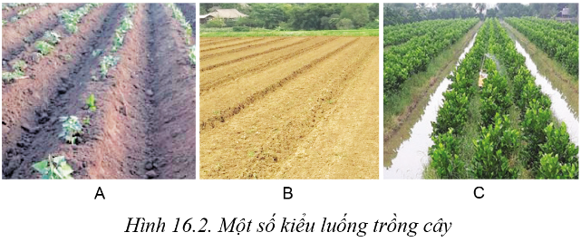  - GV yêu cầu HS đọc thông tin 1.3 và cho biết các phương pháp bón lót. Sau đó, yêu cầu HS thực hiện :  3. Loại phân bón nào thích hợp cho bón lót ? Vì sao ?  4. Quan sát các phương pháp bón lót ở Hình 16.3 và cho biết mỗi phương pháp thích hợp với loại cây trồng nào. Hãy lấy ví dụ.  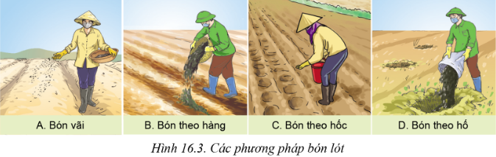  Bước 2: HS thực hiện nhiệm vụ học tập  - Hs nghiên cứu thông tin SGK và lời câu hỏi :  1. Cây nhãn  2. Luống B. Vì luống B cao, hẹp và thoải tránh ngập úng khi trồng cây vào mùa mưa.  3. Supe lân, lân nung chảy, NPK 5.10.3, DAP 18-46,NPK 16.16.8,…  Vì phân dễ hòa tan, hàm lượng chất dinh dưỡng thấp giúp làm xốp, tăng độ phì nhiêu cho đất.  4.  - Bón vãi: ngô, dưa chuột, dưa hấu , dưa lưới, chè  - Bón theo hàng: phù hợp với các loại cây rau và các cây trồng theo luống.  VD: cây ngô, cây mía, cây lúa,...  - Bón theo hốc: phù hợp với cây ăn quả.  VD: bưởi, táo, ổi, lê, cam  - Bón theo hố: cây mộc, cây tường vi,..  - GV quan sát quá trình HS thực hiện và hỗ trợ HS khi cần.  Bước 3: Báo cáo kết quả hoạt động và thảo luận  - GV gọi đại diện HS đứng dậy trình bày câu trả lời  Bước 4: Đánh giá kết quả, thực hiện nhiệm vụ học tập  - GV đánh giá, nhận xét, chuẩn kiến thức, chuyển sang nội dung mới. | 1. Làm đất, bón đất  1.1. Cày, bừa đất  - Cày, bừa : làm nhỏ, tơi xốp đất giúp cho bộ rễ cây sinh trưởng, phát triển tốt, tăng khả năng hút nước, hút dinh dưỡng trong đất.  - Đối với cây trồng nước : Cần chọn đất ruộng trũng, ngập nước.  - Đối với cây trồng cạn : Cần chọn đất cao ráo, bằng phẳng, sẽ thoát nước.  1.2. Lên luống  - Đối với cây trồng cạn, ngắn ngày (cây hàng năm) thường phải lên luống.  - Lên luống ngay thẳng, bằng phẳng, kích thước luống thích hợp với từng loại cây trồng và mùa vụ trồng trọt.  1.3. Bón phân lót  Các phương pháp :  - Bón vãi : rải đều trên mặt luống.  - Bón theo hàng : rạch hàng trên mặt luống và rải phân vào rạch.  - Bón theo hốc : bổ hốc trên mặt luống theo đúng khoảng cách trồng.  - Bón theo hố : đào hố và đổ phân vào.  => Kết luận :  - Đất trồng cây cần được cày bừa kĩ, tơi xốp, sạch cỏ dại, sạch mầm mống sâu bệnh hại.  - Bón phân hợp lí : đúng lúc, đúng loại, đúng cách, đúng liều lượng.
Hoạt động 2: Tìm hiểu về gieo hạt, trồng cây.
a. Mục tiêu:
- HS nêu được những loại cây trồng nên gieo trồng trực tiếp bằng hạt.
- Lựa chọn phương pháp gieo, hạt thích hợp cho từng loại cây trồng.
b. Nội dung: GV tổ chức cho HS tìm hiểu thông tin mục 2 sgk, thảo luận, chia sẻ, trả lời câu hỏi, hình thành kiến thức.
c. Sản phẩm học tập: HS đưa ra được các phương pháp gieo, hạt thích hợp cho từng loại cây trồng.
d. Tổ chức hoạt động:
HOẠT ĐỘNG CỦA GV - HS | DỰ KIẾN SẢN PHẨM
Bước 1: GV chuyển giao nhiệm vụ học tập  - GV dẫn dắt vào phần 2.1 , yêu cầu Hs chỉ ra các phương pháp gieo hạt.  - GV giới thiệu cho HS về cách trồng cây, HS chú ý lắng nghe.  - GV yêu cầu học sinh hoạt động nhóm thảo luận hoàn thành phiếu học tập:  Phiếu học tập  Câu 1: Những loại cây trồng như thế nào nên trồng trực tiếp bằng hạt ?  Câu 2: Loại hạt nào thích hợp với phương pháp gieo vãi, gieo theo hàng, gieo theo hốc ?  Câu 3 : Vì sao cây ăn quả thường được trồng bằng cây giống ?  Câu 4 : Em hãy quan sát Hình 16.5 và mô tả phương pháp trồng cây cà chua, cây ổi, cây hành.  Bước 2: HS thực hiện nhiệm vụ học tập  - Hs nghiên cứu SGK để trả lời câu hỏi. Các thành viên thảo luận và thống nhất kết quả thực hiện nhiệm vụ vào PHT.  - Giáo viên quan sát, hỗ trợ nhóm khi các nhóm gặp khó khăn.  Bước 3: Báo cáo kết quả hoạt động và thảo luận  - GV gọi đại diện các nhóm đứng dậy trình bày câu trả lời (GV gọi lần lượt các nhóm trả lời từng câu hỏi, bảng kết quả phiếu học tập ở cuối hoạt động).  Bước 4: Đánh giá kết quả, thực hiện nhiệm vụ học tập  - GV đánh giá, nhận xét, chuẩn kiến thức, chuyển sang nội dung luyện tập. | 2. Gieo hạt, trồng cây  2.1. Gieo hạt  Các phương pháp gieo :  - Gieo vãi : rắc hạt giống đều trên bề mặt luống.  - Gieo theo hàng : rạch thành từng hành trên bề mặt luống với khoảng cách phù hợp với từng loại cây trồng.  - Gieo theo hốc : tạo hốc nhỏ trên bề mặt luống với khoảng cách đều nhau, phù hợp với từng loại cây trồng.  2.2. Trồng cây  - Ở chính giữa hàng, hốc hoặc hố đã bón lót, bổ hốc sâu bằng chiều dài của rễ cây (chiều cao của bầu).  - Đặt cây giống nhẹ nhàng vào hiuwax hốc và lấp đất kín rễ (lấp ngang miệng bầu).  => Kết luận : Gieo trồng đúng cách với mật độ, khoảng cách hợp lí.
BẢNG KẾT QUẢ PHIẾU HỌC TẬP
Câu 1 .
Những loại cây ăn quả, những loại cây ra hạt (hạt chắc..) nên trồng trực tiếp bằng hạt.
Câu 2.
- Gieo vãi: hạt thóc
- Gieo theo hàng: hạt đỗ
- Gieo theo hốc: hạt ngô
Câu 3:
Vì cây ăn quả thường là loại cây thân gỗ lâu năm. Vì thế cây ăn quả thường được trồng bằng cây giống.
Câu 4:
Mô tả phương pháp trồng cây cà chua, cây ổi, cây hành:
- Hình A. Trồng cà chua: trồng cây vào hố
- Hình B. Trồng ổi: trồng cây con có bầu và hốc cây
- Hình C. Trồng hành: trồng cây con vào chính giữa hàng
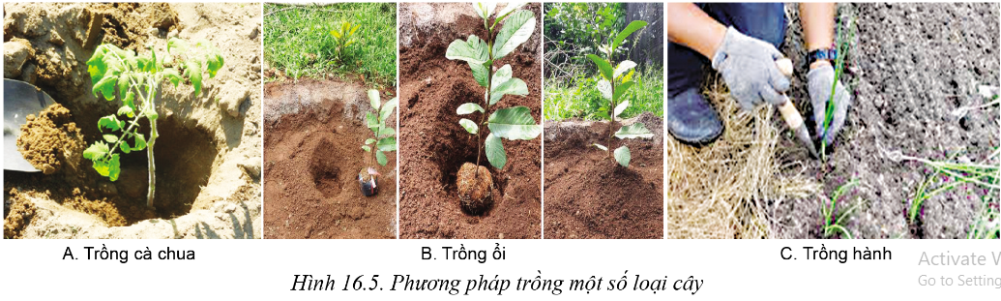
Hoạt động 3: Tìm hiểu về chăm sóc
a. Mục tiêu: HS xác định được phương pháp tưới thích hợp với từng loại cây trồng.
b. Nội dung: GV tổ chức cho HS tìm hiểu thông tin mục 3 sgk, thảo luận trả lời, hình thành kiến thức về phương pháp tưới thích hợp với từng loại cây trồng.
c. Sản phẩm học tập: HS xác định được phương pháp tưới thích hợp với từng loại cây trồng.
d. Tổ chức hoạt động:
HOẠT ĐỘNG CỦA GV - HS | DỰ KIẾN SẢN PHẨM
Bước 1: GV chuyển giao nhiệm vụ học tập  - GV chia nhóm HS quan sát hai hệ thống tưới trong Hình 16.6 để trả lời câu hỏi : Phương pháp tưới phun mưa và tưới nhỏ giọt thích hợp cho những loại cây trồng nào ?  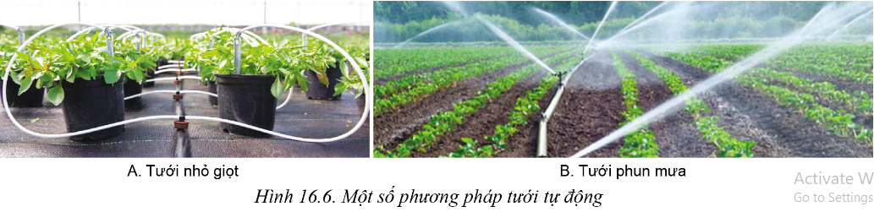  - GV yêu cầu HS đưa ra đặc điểm của bón vào gốc và bón qua lá.  - GV dẫn dắt và cho HS thảo luận nhóm 4 thực hiện các yêu cầu sau :  - Xới xáo và vun gốc có tác dụng gì ?  - Em hãy quan sát 4 kiểu giàn ở Hình 16.7 và phân tích ưu, nhược điểm của mỗi kiểu giàn. Mỗi kiểu giàn thích hợp với những loại vây trồng nào ? Cho ví dụ.  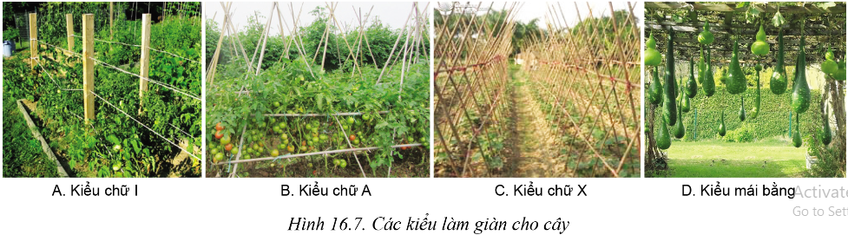  - Vì sao cần cắt tỉa cho cây trồng ?  - Em hãy gọi tên và mô tả các biện pháp cắt tỉa cho cây trồng trong Hình 16.8.  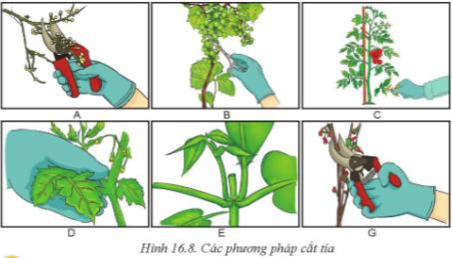  - Phòng trừ tổng hợp sâu, bẹnh hại cây trồng có tác dụng dụng gì ?  - Nêu các biện pháp trừ sâu, bệnh hại cây trồng.  Bước 2: HS thực hiện nhiệm vụ học tập  - Hs nghiên cứu thông tin SGK và lời câu hỏi :  - Tỉa chồi: tỉa bỏ chồi  - Tỉa quả: tỉa bỏ những quả mọc chen chúc trong chùm  - Tỉa lá: Tỉa những lá bị sâu, úa vàng  - Tỉa cành: Tỉa bớt cành yếu  - Bấm ngọn: Bấm ngọn để khống chế chiều cao của cây, kích thích phân cành  - Tỉa hoa: Tỉa những chùm hoa héo.  - GV quan sát quá trình HS thực hiện và hỗ trợ HS khi cần.  Bước 3: Báo cáo kết quả hoạt động và thảo luận  - GV gọi đại diện HS đứng dậy trình bày câu trả lời  Bước 4: Đánh giá kết quả, thực hiện nhiệm vụ học tập  - GV đánh giá, nhận xét, chuẩn kiến thức, chuyển sang nội dung mới. | 3. Chăm sóc  3.1. Tưới nước  Tùy từng loại cây trồng, tính chất đất và khí hậu, thời tiết mà tưới với chu kì và lượng nước tưới khác nhau.  - Phương pháp tưới nhỏ giọt thích hợp cho loại cây trồng: cây cảnh trồng trong nhà, cây trồng trong bồn, trồng trong hốc...  - Phương pháp tưới phun mưa: thích hợp cho loại cây trồng: các loại rau, các cây trồng theo hàng..  3.2. Bón thúc  - Bón vào gốc : hòa tan phân bón vào nước và tưới vào xung quanh gốc cây.  - Bón qua lá : pha phân bón lá với nồng độ khuyến cáo trên bao bì và phun ướt đều toàn bộ lá trên cây.  3.3. Xới xáo, làm cỏ, vun gốc  - Xới xáo, làm cỏ và vun gốc có tác dụng: giúp cho bộ rễ phát triển tốt, giúp cho cây đứng vững, bộ rễ và củ trong đất phát triển tốt.  3.4. Làm giàn  Các kiểu giàn :  * Kiểu chữ I:  - Ưu điểm: dễ thi công, mật độ cao  - Nhược điểm: chất lượng quả thấp, chăm sóc kém  - Ví dụ: cà phê  * Kiểu chữ A, X:  - Ưu điểm: kiên cố, chắc chắn, dễ chăm sóc, lấy nhiều ánh sáng  - Nhược điểm: không  - Ví dụ: cà chua, dưa chuột  * Kiểu giàn mái bằng:  - Ưu điểm: chất lượng quả tốt  - Nhược điểm: khó thi công, khó chăm sóc  - Ví dụ: bầu, bí  3.5 Cắt tỉa  - Cần cắt tỉa cho cây trồng để cây trồng sinh trưởng và phát triển tốt hơn ta cần cắt bỏ các cành lá thừa, các cành lá mọc chen chúc, cành lá vô hiệu hóa, yếu, sâu bệnh,... giúp tập trung chất dinh dưỡng đi nuôi những phần khỏe của cây, giúp cây phát triển tốt, có lợi cho người trồng.  3.6. Phòng trừ sâu, bệnh hại cây trồng.  - Phòng trừ tổng hợp sâu, bệnh hại cây trồng có tác dụng giúp cây trồng sinh trưởng, phát triển tốt.  - Các biện pháp trừ sâu, bệnh hại cây trồng:  + Biện pháp cơ giới  + Sử dụng thiên địch  + Sử dụng thuốc bảo vệ thực vật  => Kết luận: Chăm sóc tốt: tưới nước, vun xới, làm cỏ, cắt tỉa, làm giàn, phòng trừ sâu bệnh.
Hoạt động 4: Tìm hiểu về thu hoạch
a. Mục tiêu: HS xác định được thời điểm thu hoạch thích hợp và những lưu ý khi thu hoạch.
b. Nội dung: GV tổ chức cho HS tìm hiểu thông tin mục 4 sgk, thảo luận, chia sẻ, trả lời câu hỏi, hình thành kiến thức.
c. Sản phẩm học tập: HS xác định được thời điểm thu hoạch.
d. Tổ chức hoạt động:
HOẠT ĐỘNG CỦA GV - HS | DỰ KIẾN SẢN PHẨM
Bước 1: GV chuyển giao nhiệm vụ học tập  - GV yêu cầu học sinh hoạt động nhóm thảo luận hoàn thành các câu hỏi :  - Nên thu hoạch vào lúc nào để có được sản phẩm đạt năng suất và chất lượng tốt nhất ?  - Khi thu hoạch, làm thế nào để tránh gây thương tổn cho sản phẩm ?  Bước 2: HS thực hiện nhiệm vụ học tập  - Hs nghiên cứu SGK để trả lời câu hỏi. Các thành viên thảo luận và thống nhất kết quả thực hiện nhiệm vụ vào PHT.  - Giáo viên quan sát, hỗ trợ nhóm khi các nhóm gặp khó khăn.  Bước 3: Báo cáo kết quả hoạt động và thảo luận  - GV gọi đại diện các nhóm đứng dậy trình bày câu trả lời (GV gọi lần lượt các nhóm trả lời từng câu hỏi, bảng kết quả phiếu học tập ở cuối hoạt động).  Bước 4: Đánh giá kết quả, thực hiện nhiệm vụ học tập  - GV đánh giá, nhận xét, chuẩn kiến thức, chuyển sang nội dung luyện tập. | 4. Thu hoạch  - Để có sản phẩm đạt năng suất và chất lượng tốt nhất, cần thu hoạch khi sản phẩm có độ chín thích hợp, tránh thời điểm nắng nóng, mưa nhiều  - Khi thu hoạch, để tránh gây tổn thương cho sản phẩm cần sử dụng dụng cụ chứa đựng sản phẩm thích hợp và bao gói cẩn thận, loại bỏ sản phẩm hư hỏng ngay sau khi thu hoạch.  => Kết luận : Thu hoạch đúng lúc và đúng cách, tránh gây tổn thất sản phẩm.
C. HOẠT ĐỘNG LUYỆN TẬP
a. Mục tiêu: Nhằm củng cố, hệ thống hóa, hoàn thiện kiến thức mới mà HS đã được lĩnh hội ở hoạt động hình thành kiến thức (mục tiêu ban đầu của bài học).
b. Nội dung: GV chiếu câu hỏi trắc nghiệm, HS suy nghĩ nhanh và trả lời.
c. Sản phẩm học tập: HS đưa ra các đáp án đúng cho từng câu hỏi.
d. Tổ chức thực hiện:
Bước 1: GV chuyển giao nhiệm vụ học tập
- GV chiếu lần lượt từng câu hỏi trắc nghiệm:
Câu 1 : Làm đất có công việc nào sau đây ?
A. Cày đất làm xáo trộn đất mặt
B. Bừa và đập đất, thu cỏ dại
C. Lên luống
D. Cả 3 đáp án trên
Câu 2: Mỗi năm có mấy thời vụ chính?
A. 1
B. 2
C. 3
D. 4
Câu 3: Em hãy cho biết, hình nào là hình thức bón theo hốc?
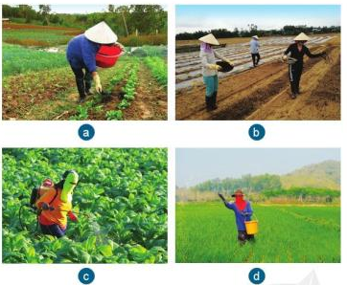
A. Hình a
B. Hình b
C. Hình c
D. Hình d
Câu 4: Em hãy cho biết, hình nào là hình thức bón theo hàng?
A. Hình a
B. Hình b
C. Hình c
D. Hình d
Câu 5: Em hãy cho biết, hình nào là hình thức bón phun qua lá?
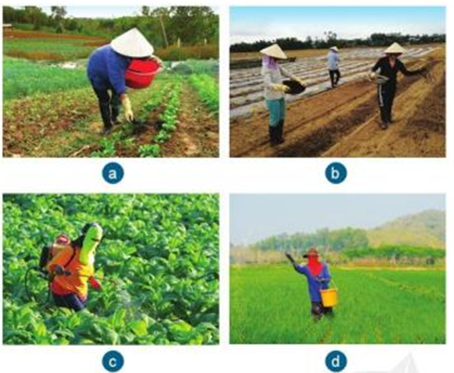
A. Hình a
B. Hình b
C. Hình c
D. Hình d
Bước 2: HS thực hiện nhiệm vụ học tập
- HS suy nghĩ nhanh và xung phong trả lời
Bước 3, 4: Báo cáo, đánh giá kết quả hoạt động và thảo luận
- GV nhận xét, chuẩn đáp án phần luyện tập:
Câu 1 | Câu 2 | Câu 3 | Câu 4 | Câu 5
D | C | A | B | C
D. HOẠT ĐỘNG VẬN DỤNG
a. Mục tiêu: HS vận dụng kiến thức đã học để vận dụng vào thực tiễn của cuộc sống.
b. Nội dung: GV đưa ra câu hỏi, HS hoạt động theo nhóm, thảo luận, hoàn thành nhiệm vụ.
c. Sản phẩm học tập: HS trả lời được câu hỏi GV yêu cầu.
d. Tổ chức thực hiện:
Bước 1: GV chuyển giao nhiệm vụ học tập
- GV đặt câu hỏi:
1. Hãy mô tả phương pháp làm đất và lên luống để trồng cây khoai lang.
2. Hãy mô tả phương pháp bón lót cho cây lúa và cây bưởi.
- Sau khi HS trình bày, GV chia lớp thành các nhóm và yêu cầu các nhóm về nhà:
3. Em hãy mô tả quy trình trồng trọt một loại cây phổ biến ở địa phương em.
4. Hãy áp dụng quy trình trồng trọt để trồng và chăm sóc một số loại cây trồng phổ biến trong vườn nhà hoặc ở địa phương.
Bước 2: HS thực hiện nhiệm vụ học tập
- HS tiếp nhận câu hỏi, đưa ra được yếu tố cần tác động để có giống cây trồng mới.
- HS ghi nhận nhiệm vụ, về nhà hoàn thành.
Bước 3: Báo cáo kết quả hoạt động và thảo luận
- GV mời HS đứng dậy trình bày câu trả lời:
1. Phương pháp làm đất và lên luống để trồng cây khoai lang:
- Chọn đất ẩm, đất cát pha, cày, bừa đất.
- Lên luống có chiều rộng 0,8 – 1mm, cao 25 – 30cm, rãnh thoát nước 30cm.
- Tiến hành rạch hàng, trồng khoai khi củ vừa nhú mầm.
- Khoảng cách trồng: hàng cách hàng: 30 – 40cm.
2. Phương pháp bón lót cho cây lúa và cây bưởi:
- Cây lúa: bón theo hàng
- Cây bưởi: bón theo hốc
Bước 4: Đánh giá kết quả thực hiện hoạt động
- GV nhận xét, chuẩn đáp án phần vận dụng, hướng dẫn và yêu cầu HS tuần sau báo cáo kết khảo sát cây trồng ở địa phương.
*HƯỚNG DẪN VỀ NHÀ:
- Củng cố lại kiến thức đã học
- Hoàn thành nhiệm vụ được giao
- Xem trước nội dung Bài 17. Ứng dụng cơ giới hóa trong trồng trọt.

Ngày soạn: …/…/…
Ngày dạy: …/…/…

BÀI 17: ỨNG DỤNG CƠ GIỚI HÓA TRONG TRỒNG TRỌT
I. MỤC TIÊU
1. Về kiến thức
- Trình bày được ứng dụng cơ giới hóa trong trồng trọt
- Trình bày những ưu điểm của việc ứng dụng cơ giới hóa trong trồng trọt.
2. Về năng lực
- Năng lực công nghệ:
* Năng lực công nghệ: Nêu được một số ứng dụng nỗi bật của cơ giới hoá trồng trọt.
- Năng lực chung:
- Chủ động tự tìm hiểu thêm về ứng dụng cơ giới hoá trong trồng trọt.
- Làm việc theo nhóm: thảo luận đẻ trả lời các câu hỏi, đi tìm hiểu về tình hình
- áp dụng cơ giới hoá trong trông trọt ở địa phương..
3. Phẩm chất:
- Có hứng thú, đam mê tìm hiểu về các loại máy móc phục vụ trồng trọt.
- Có ý thức áp dụng cơ giới hoá vào trồng trọt để nâng cao hiệu quả sản xuất
II. THIẾT BỊ DẠY HỌC VÀ HỌC LIỆU
- Đối với giáo viên
- SGK Công nghệ 10 - Công nghệ trồng trọt.
- Máy tính và máy chiếu.
- Hình ảnh, video về các loại máy dùng trong trồng trọt: máy làm đất (máy cày, máy bừa), máy lên luống, máy phủ luống, máy gieo hạt, máy trồng cây, máy làm cỏ, máy xới vun, máy bón phân, máy phun thuốc, máy cắt tỉa, máy thu hoạch…
- Đối với học sinh
- SGK Công nghệ lớp 10 – Công nghệ trồng trọt
- Tranh ảnh, tư liệu sưu tầm liên quan đến bài học
III. TIẾN TRÌNH DẠY HỌC
A. HOẠT ĐỘNG KHỞI ĐỘNG
a. Mục tiêu: Gợi nhớ cho HS về các loại máy sử dụng trong trồng trọt mà các em đã biết.
b. Nội dung: GV đưa ra câu hỏi mở đầu, yêu cầu HS thực hiện
c. Sản phẩm học tập: HS trả lời được các câu hỏi
d. Tổ chức thực hiện
Bước 1: GV chuyển giao nhiệm vụ học tập
- Kể tên các loại máy móc được sử dụng trong trồng trọt mà em biết
Bước 2: HS thực hiện nhiệm vụ học tập
- HS tiếp nhận nhiệm vụ, suy nghĩ câu trả lời.
Bước 3, 4: Báo cáo, đánh giá kết quả thực hiện hoạt động
- HS xung phong trình bày câu trả lời của mình trước lớp.
- Gợi ý trả lời: Một số loại máy móc sử dụng trong trồng trọt:
+ Máy cấy, máy cày, máy làm cỏ, máy gặt, máy phun thuốc sâu, máy tưới nước, máy bơm nước,….
- GV nhận xét, đánh giá câu trả lời của HS, dẫn dắt HS vào nội dung bài 17 : Ứng dụng cơ giới hóa trong trồng trọt.
B. HOẠT ĐỘNG HÌNH THÀNH KIẾN THỨC
Hoạt động 1 : tìm hiểu khái niệm cơ giới hóa trong trồng trọt
- Mục tiêu : HS trình bày được khái niệm cơ giới hóa trồng trọt
- Nội dung : GV tổ chức cho HS tìm hiểu thông tin mục 1 SGK, trả lời câu hỏi, hình thành kiến thức
- Sản phẩm học tập : HS bước đầu nắm được khái niệm cơ giới hóa trồng trọt
- Tổ chức hoạt động
HOẠT ĐỘNG CỦA GV - HS | DỰ KIẾN SẢN PHẨM
Bước 1: GV chuyển giao nhiệm vụ học tập  - GV yêu cầu HS nghiên cứu mục 1, trả lời câu hỏi :  + Thế nào là cơ giới hóa trồng trọt ?  + Ứng dụng cơ giới hóa trồng trọt nhằm mục đích gì ?  Bước 2: HS thực hiện nhiệm vụ học tập  - Hs nghiên cứu mục 1, suy nghĩ tìm ra câu trả lời.  - GV quan sát quá trình HS thực hiện và hỗ trợ HS khi cần.  Bước 3: Báo cáo kết quả hoạt động và thảo luận  - GV gọi đại diện HS đứng dậy trình bày câu trả lời  Bước 4: Đánh giá kết quả, thực hiện nhiệm vụ học tập  - Giáo viên nhận xét phần trình bày của các nhóm, điều làm được, chưa làm được, hướng khắc phục. Kết luận kiến thức như mục sản phẩm, học sinh ghi lại vào vở cá nhân. | 1. Khái niệm cơ giới hóa trồng trọt  - Khái niệm: Cơ giới hóa trồng trọt là quá trình thay thế những công cụ trồng trọt thô sơ bằng công cụ cơ giới, thay thế sức người và sức gia súc trên đồng ruộng bằng động lực của máy.  -Tác dụng: Thay thế sức lao động của người và gia súc. Nâng cao năng suất hiệu quả lao động, tăng độ chính xác của các khâu kĩ thuật.
Hoạt động 2: Tìm hiểu các loại máy ứng dụng trong trồng trọt
- Mục tiêu : HS nêu được kiến thức về công suất các loại máy
- Nội dung : GV cho HS làm việc theo nhóm để nghiên cứu mục 2, trả lời câu hỏi hình thành kiến thức
- Sản phẩm học tập : HS đưa ra được các vai trò của phân bón trong trồng trọt
- Tổ chức hoạt động
HOẠT ĐỘNG CỦA GV - HS | DỰ KIẾN SẢN PHẨM
Bước 1: GV chuyển giao nhiệm vụ học tập  - GV chia lớp thành các nhóm 4HS, nghiên cứu mục 2, trả lời câu hỏi:  + Nên sử dụng loại máy có công suất như thế nào trong trồng trọt ở địa phương em? Vì sao?  Bước 2: HS thực hiện nhiệm vụ học tập  - HS hoạt động theo nhóm, thực hiện nhiệm vụ học tập, ghi lại kết quả vào vở ghi.  - Giáo viên quan sát, hỗ trợ nhóm khi các nhóm gặp khó khăn.  Bước 3: Báo cáo kết quả hoạt động và thảo luận  - GV gọi đại diện các nhóm đứng dậy trình bày câu trả lời:  - GV gọi các nhóm khác lắng nghe, nhận xét, bổ sung.  Bước 4: Đánh giá kết quả, thực hiện nhiệm vụ học tập  - GV đánh giá, nhận xét, chuẩn kiến thức, chuyển sang nội dung mới. | 2. Nên sử dụng các loại máy có công suất thế nào  Tùy theo diện tích trồng trọt để lựa chọn máy có công suất phù hợp, đảm bảo hiệu quả sử dụng máy.  - Nếu diện tích mỗi cánh đồng ở địa phương lớn trên 20ha : nên sử dụng các loại máy công suất lớn trên 35 mã lực  - Nếu diện tích mỗi cánh đồng địa phương khoảng từ 1 đến 20ha : nên sử dụng máy công suất trung bình từ 12 đến 35 mã lực  - Nếu diện tích mỗi cánh đồng ở địa phương nhỏ dưới 1ha : nên sử dụng máy có công suất nhỏ dưới 12 mã lực.
Hoạt động 3: Ứng dụng cơ giới hóa trong khâu làm đất
- Mục tiêu : HS nêu được ứng dụng cơ giới hóa trong khâu làm đất
- Nội dung : GV cho HS chia thành các nhóm nhỏ để thảo luận trả lời câu hỏi
- Sản phẩm học tập : HS đưa ra những ứng dụng cơ giới hóa trong khâu làm đất
- Tổ chức hoạt động
HOẠT ĐỘNG CỦA GV - HS | DỰ KIẾN SẢN PHẨM
Bước 1: GV chuyển giao nhiệm vụ cho HS  - GV chia HS thành các nhóm nhỏ để thảo luận trả lời câu hỏi  + Trong làm đất, có thể áp dụng cơ giới hóa cho các công việc nào?  + Dựa vào hình 17.1 hãy kể tên và nêu công dụng của các loại máy nông nghiệp.  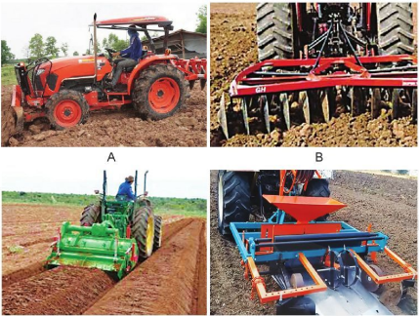  + Ở địa phương em dùng loại máy nông nghiệp nào trong cơ giới hóa nông nghiệp?  Bước 2: HS thực hiện nhiệm vụ học tập  - HS các nhóm nghiên cứu mục 2.1 trong SGK, liên hệ thực tế để trả lời câu hỏi. Các thành viên thảo luận và thống nhất kết quả thực hiện nhiệm vụ vào PHT.  - GV quan sát, hỗ trợ nhóm khi các nhóm gặp khó khăn.  - Giáo viên quan sát, hỗ trợ nhóm khi các nhóm gặp khó khăn.  Bước 3: Báo cáo kết quả hoạt động và thảo luận  - GV gọi đại diện nhóm HS trình bày kết quả thực hiện nhiệm vụ.  - Học sinh nhóm khác lắng nghe, nhận xét, phản biện vá bổ sung ý kiến.  Bước 4: Đánh giá kết quả, thực hiện nhiệm vụ học tập  - Giáo viên nhận xét phần trình bày của các nhóm, điều làm được, chưa làm được, hướng khắc phục. Kết luận kiến thức như mục sản phẩm, học sinh ghi lại vào vở cá nhân. | 3. Cơ giới hóa trong làm đất  - Có thể áp dụng cơ giới hóa cho các công việc như cày, bừa, làm cỏ, lên luống, bón phân lót…  - Tên và công dụng một số loại máy nông nghiệp trong hình 17.1.  + Hình A Máy cày: Máy có bộ phận chức năng cày lật đất giúp làm vỡ và tơi đất.  + Hình B Máy bừa: Máy có bộ phận chức năng bừa nhỏ đất giúp đất tơi xốp  + Hình C Máy lên luống; Máy có bộ phận chức năng lên luống giúp vun đất thành luống để trồng cây.  + Hình D Máy phủ nylon: Máy có bộ phận chức năng phủ nylon giúp che phủ luống.  - Ở địa phương em người ta sử dụng các loại máy cơ giới trong nông nghiệp như : máy cày, máy gặt, máy cấy, máy lên luống, máy bừa, máy phay đất….
Hoạt động 4: Cơ giới hóa trong gieo trồng
- Mục tiêu : HS nêu được ứng dụng cơ giới hóa trong khâu gieo trồng
- Nội dung : GV cho HS chia thành các nhóm nhỏ để thảo luận trả lời câu hỏi
- Sản phẩm học tập : HS đưa ra những ứng dụng cơ giới hóa trong khâu làm đất
- Tổ chức hoạt động
HOẠT ĐỘNG CỦA GV - HS | DỰ KIẾN SẢN PHẨM
Bước 1: Chuyển giao nhiệm vụ học tập cho HS  - GV chia HS thành 2 nhóm nhỏ để thảo luận trả lời câu hỏi liên quan  + Quan sát hình 17.2 trong SGK cho biết để gieo hạt trực tiếp trên đồng ruộng có thể sử dụng loại máy nào ? Cho ví dụ một số loại cây trồng có thể sử dụng máy gieo hạt đó ?  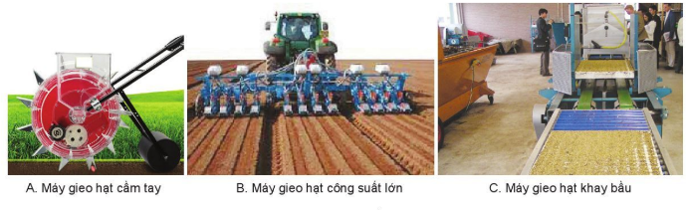  + Quan sát hình 17.3 cho biết để trồng hành củ, bắp cải, lúa, xà lách, khoai sọ có thể dùng loại máy nào trong hình ?  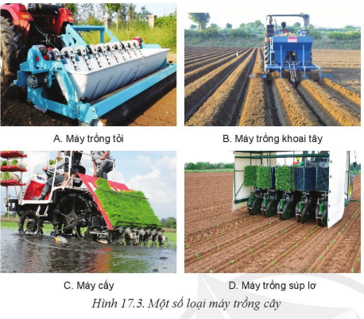  Bước 2: HS thực hiện nhiệm vụ học tập  - HS hoạt động theo nhóm, thực hiện nhiệm vụ học tập, ghi lại kết quả vào vở ghi.  - Giáo viên quan sát, hỗ trợ nhóm khi các nhóm gặp khó khăn.  Bước 3: Báo cáo kết quả hoạt động và thảo luận  - GV gọi đại diện học sinh trả lời câu hỏi  - GV gọi các nhóm khác lắng nghe, nhận xét, bổ sung.  Bước 4: Đánh giá kết quả, thực hiện nhiệm vụ học tập  - GV đánh giá, nhận xét, chuẩn kiến thức, chuyển sang nội dung mới. | 4. Ứng dụng cơ giới hóa trong trồng trọt  - Có thể sử dụng máy gieo hạt như ở hình A và hình B để gieo hạt trực tiếp trên đồng ruộng. Máy gieo hạt ở hình A là loại máy cầm tay nên chỉ thích hợp gieo trên diện tích nhỏ. Nếu gieo trồng trên diện tích lớn vào ha trở lên và có khả năng đầu tư thì nên sử dụng máy gieo hạt công suất lớn như ở hình B.  + Các loại cây trồng có thể sử dụng máy gieo hạt; Là những loại cây trồng có thể gieo hạt trực tiếp trên ruộng sản xuất như ngô, các loại đậu (đỗ, lạc, cỏ…)  - Quan sát hình 17.3 trả lời câu hỏi :  + Trồng hành củ : máy hình A  + Trồng bắp cải, xà lách : Máy hình D  + Trồng lúa : Máy hình C  + Trồng khoai sọ : máy hình B

Hoạt động 5: Ứng dụng cơ giới hóa trong chăm sóc cây trồng
- Mục tiêu : HS nêu được ứng dụng cơ giới hóa trong khâu chăm sóc cây trồng
- Nội dung : GV cho HS chia thành các nhóm nhỏ để thảo luận trả lời câu hỏi
- Sản phẩm học tập : HS đưa ra những ứng dụng cơ giới hóa trong khâu chăm sóc cây trồng
- Tổ chức hoạt động
HOẠT ĐỘNG CỦA GV- HS | DỰ KIẾN SẢN PHẨM
Bước 1: Chuyển giao nhiệm vụ học tập cho HS  - GV chia HS thành nhóm để thảo luận câu hỏi:  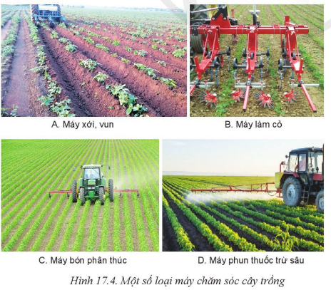  + Khi áp dụng cơ giới hóa trong chăm sóc cây trồng, cần chú ý vấn đề gì?  + Khó có thể áp dụng biện pháp cơ giới hóa cho biện pháp chăm sóc nào? Vì sao?  + Em hãy đề xuất 1 số loại máy chăm sóc để ứng dụng trong trồng trọt ở địa phương em?  Bước 2: HS thực hiện nhiệm vụ học tập  - HS hoạt động theo nhóm, thực hiện nhiệm vụ học tập, ghi lại kết quả vào vở ghi.  - Giáo viên quan sát, hỗ trợ nhóm khi các nhóm gặp khó khăn.  Bước 3: Báo cáo kết quả hoạt động và thảo luận  - GV gọi đại diện học sinh trả lời câu hỏi  - GV gọi các nhóm khác lắng nghe, nhận xét, bổ sung.  Bước 4: Đánh giá kết quả, thực hiện nhiệm vụ học tập  - GV đánh giá, nhận xét, chuẩn kiến thức, chuyển sang nội dung mới. | 5. Ứng dụng cơ giới hóa trong chăm sóc cây trồng  - Khi áp dụng cơ giới hóa trong chăm sóc cây trồng cần chú ý các vấn đề:  + Sử dụng bộ phận chức năng (máy công tác) phù hợp với từng công việc (làm cỏ, xới xáo, vun gốc, bón phân, phun thuốc, cắt tỉa,...), phù hợp với từng loại cây trông, khoảng cách trồng và phương thức trồng.  + Các máy làm cỏ, xới xáo, vun gốc, bón phân không thích hợp sử dụng trong điêu kiện trông trên luống có che phủ; làm giàn cho cây.  +Đề thuận tiện cho máy làm việc trên ruộng, cân chú ý khoảng cách giữa các luống đề máy có thể di chuyên đễ dàng, không ảnh hưởng đên cây trồng  - Khó có thể áp dụng cơ giới hóa cho biện pháp cắt tỉa. VÌ mỗi một loại cây trồng yêu cầu kĩ thuật cắt tỉa khác nhau. Việc cắt tỉa còn tùy thuộc vào từng cây cụ thể. Vì vậy, cắt tỉa đòi hỏi phải có kĩ thuật và tốn nhân công, khó áp dụng cơ giới hóa.  - Đề xuất 1 số loại máy trồng trọt ở địa phương :  Tuỳ thuộc loại cây trồng chủ lực (được trồng phổ biến trên diện tích lớn ở địa  phương), HS đề xuất sử dụng máy trong chăm sóc loại cây trông đó. Ví dụ:  + Trồng lúa: máy bón phân, máy phun thuốc. Các công việc này tôn nhiêu công, nguy hiểm cho người phun thuốc khi phun thủ công.  + Trồng cam: máy làm cỏ vì vườn cam rất nhiều cỏ, cần làm cỏ thường xuyên.  Thực tế tốn rất nhiều công làm cỏ.  + Trồng ngô: máy làm cỏ, máy vun xới, máy bón phân, máy phun thuôc,...  Trồng ngô tốn rất nhiều công đề thực hiện các biện pháp chăm sóc. Các loại máy chăm sóc này rất dễ sử dụng trong ruộng ngô.
Hoạt động 6: Ứng dụng cơ giới hóa trong thu hoạch
- Mục tiêu : HS nêu được ứng dụng cơ giới hóa trong khâu thu hoạch
- Nội dung : GV cho HS chia thành các nhóm nhỏ để thảo luận trả lời câu hỏi
- Sản phẩm học tập : HS đưa ra những ứng dụng cơ giới hóa trong khâu thu hoạch
- Tổ chức hoạt động
HOẠT ĐỘNG CỦA GV- HS | DỰ KIẾN SẢN PHẨM
Bước 1: Chuyển giao nhiệm vụ học tập cho HS  - GV cho HS quan sát hình 17.5 để trả lời các câu hỏi  + Các loại máy thu hoạch ở hình 17.5 có thể sử dụng để thu hoạch các loại cây trồng nào khác?  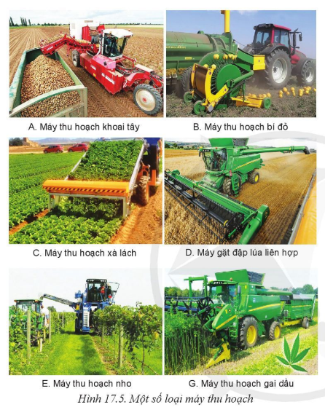  Bước 2: HS thực hiện nhiệm vụ học tập  - HS hoạt động theo nhóm, thực hiện nhiệm vụ học tập, ghi lại kết quả vào vở ghi.  - Giáo viên quan sát, hỗ trợ nhóm khi các nhóm gặp khó khăn.  Bước 3: Báo cáo kết quả hoạt động và thảo luận  - GV gọi đại diện học sinh trả lời câu hỏi  - GV gọi các nhóm khác lắng nghe, nhận xét, bổ sung.  Bước 4: Đánh giá kết quả, thực hiện nhiệm vụ học tập  - GV đánh giá, nhận xét, chuẩn kiến thức, chuyển sang nội dung mới. | 6. Ứng dụng của cơ giới hóa trong thu hoạch  - Quan sát hình 17.5 :  + Hình A — máy thu hoạch khoai tây: có thể thu hoạch khoai lang, khoai sọ.,...  + Hình B - máy thu hoạch bí đỏ: có thể thu hoạch đưa, bí xanh,...  + Hình C - máy thu hoạch xà lách: có thể thu hoạch rau cải, cải bắp, cải thảo,...  +Hình D - máy gặt đập liên hợp: có thê thu hoạch lúa, lúa mì, lúa mạch,...  + Hình E - máy thu hoạch nho: có thể thu hoạch táo, kiwi, anh đào,...  + Hình G - máy thu hoạch gai dầu: có thể thu hoạch đay, mía,...
C. HOẠT ĐỘNG LUYỆN TẬP
a. Mục tiêu: Nhằm củng hệ thống hóa, hoàn thiện kiến thức mới mà HS đã được lĩnh hội ở hoạt động hình thành kiến thức (mục tiêu ban đầu của bài học).
b. Nội dung: GV chiếu câu hỏi HS suy nghĩ nhanh và trả lời.
c. Sản phẩm học tập: HS đưa ra các đáp án đúng cho câu hỏi.
d. Tổ chức thực hiện:
Bước 1: GV chuyển giao nhiệm vụ học tập cho HS: Trong trồng lúa ở Việt Nam, các loại máy nông nghiệp nào đã được sử dụng?
Bước 2: HS thực hiện nhiệm vụ học tập
- HS suy nghĩ nhanh và xung phong trả lời
Bước 3, 4: Báo cáo, đánh giá kết quả hoạt động và thảo luận
- GV nhận xét, chuẩn đáp án phần luyện tập:
Các loại máy nông nghiệp đã được sử dụng trong trồng lúa ở nước ta như máy cày, máy bừa, máy cấy, máy làm cỏ sục bùn, máy bón phân, máy phun thuốc, máy gặt, máy tuốt lúa, máy gặt đập liên hợp.
D. HOẠT ĐỘNG VẬN DỤNG
a. Mục tiêu: HS vận dụng kiến thức đã học để vận dụng vào thực tiễn của cuộc sống.
b. Nội dung: GV đưa ra câu hỏi, HS hoạt động theo nhóm, thảo luận, hoàn thành nhiệm vụ.
c. Sản phẩm học tập: HS trả lời được câu hỏi GV yêu cầu.
d. Tổ chức thực hiện:
Bước 1: GV chuyển giao nhiệm vụ học tập
- Hiện nay để giảm thiểu sức người đồng thời tăng năng suất lao động người ta đã phát minh ra những kĩ thuật hiện đại nào vào sản xuất nông nghiệp? Cho ví dụ?
Bước 2: HS thực hiện nhiệm vụ học tập
- HS tiếp nhận nhiệm vụ, đặt câu hỏi những vấn đề còn chưa hiểu, về nhà hoàn thành.
Bước 3, 4: Báo cáo, đánh giá kết quả hoạt động và thảo luận
- GV nhận xét, chuẩn đáp án phần vận dụng, hướng dẫn và yêu cầu HS báo cáo kết quả thực hiện vào các tiết học sau.
*HƯỚNG DẪN VỀ NHÀ:
- Củng cố lại kiến thức đã học ở bài 17
- Hoàn thành nhiệm vụ được giao
- Xem trước nội dung bài 18
Ngày soạn: …/…/…
Ngày dạy: …/…/…

BÀI 18: ỨNG DỤNG CÔNG NGHỆ CAO TRONG THU HOẠCH, BẢO QUẢ VÀ CHẾ BIẾN SẢN PHẨM TRỒNG TRỌT (2 TIẾT)
I. MỤC TIÊU
1. Về kiến thức
- Nêu được một số ứng dụng công nghệ cao trong thu hoạch, bảo quản và chế biến sản phẩm trồng trọt.
2. Về năng lực
- Năng lực công nghệ:
- Nêu được một số ứng dụng công nghệ cao trong thu hoạch, bảo quản và chế biến sản phẩm trồng trọt.
- Chế biến được một số sản phẩm trồng trọt bằng phương pháp đơn giản.
- Năng lực chung:
- Chủ động tự tìm hiểu về ứng dụng công nghệ cao trong thu hoạch, bảo quản và chế biến sản phẩm trồng trọt.
- Làm việc theo nhóm: thảo luận để trả lời các câu hỏi, đi tìm hiểu về thực tế ứng dụng công nghệ cao trong trồng trọt ở địa phương, hợp tác thực hành chế biến sản phẩm trồng trọt theo nhóm.
- Sáng tạo, giải quyết vấn đề nảy sinh trong quá trình thực hành chế biến tương cà chua và dưa chuột dầm giấm đóng lọ thủy tinh.
2. Phẩm chất:
- Có hứng thú đam mê tìm hiểu về các công nghệ cao ứng dụng trong thu hoạch, bảo quản và chế biến sản phẩm trồng trọt.
- Có ý thức bảo quản và chế biến sản phẩm trồng trọt sạch, an toàn và chất lượng.
II. THIẾT BỊ DẠY HỌC VÀ HỌC LIỆU
1. Đối với giáo viên
- SGK công nghệ 10 – công nghệ trồng trọt
- Máy chiếu đa năng, máy tính.
- Các hình ảnh, video về ứng dụng công nghệ cao trong thu hoạch, bảo quản và chế biến sản phẩm trồng trọt.
- Nguyên liệu và dụng cụ thực hành chế biến tương cà chua:
- Nguyên liệu: 1 kg cà chua chín đỏ, 1 củ hành tây, 1 thìa cà phê bột ớt, 1 củ tỏi, 15 g gừng, 20 g bột năng, 1 thìa canh muối trắng, 80 g đường, 30 ml giấm trắng.
- Dụng cụ: máy xay sinh tố, bếp, nồi, rây, thìa, đũa, lọ thuỷ tinh có nắp kín. Số lượng dụng cụ bằng số nhóm thực hành.
- Nguyên liệu và dụng cụ thực hành chế biến dưa chuột dầm giấm:
- Nguyên liệu:1 kg dưa chuột, 2 củ tỏi, 2 củ hành ta, 1 củ gừng, 2 quả ớt, 50 g thì là, 1 thìa cà phê đường, 3 thìa cà phê muối, 3 thìa canh giấm trắng, nước đun sôi để nguội.
- Dụng cụ: nồi, thìa, đũa, lọ thuỷ tinh có nắp kín, dao, thớt. Số lượng dụng cụ bằng số nhóm thực hành.
2. Đối với học sinh
- SGK Công nghệ lớp 10 - Công nghệ trồng trọt.
- Tìm hiểu tài liệu về ứng dụng công nghệ cao trong thu hoạch, bảo quản và chế biến sản phẩm trồng trọt.
- Các nguyên liệu, dụng cụ để thực hành chế biến tương cà chua và dưa chuột dầm giấm.
III. TIẾN TRÌNH DẠY HỌC
A. HOẠT ĐỘNG KHỞI ĐỘNG
a. Mục tiêu:
- Gợi mở cho HS hiểu về ảnh hưởng của khâu thu hoạch và bảo quản đến chất lượng sản phẩm trồng trọt; tạo hứng thú cho HS tìm hiểu về công nghệ thu hoạch và xử lí sau thu hoạch sản phẩm trồng trọt.
b. Nội dung: GV tổ chức theo nhóm, trả lời câu hỏi mở đầu.
c. Sản phẩm học tập: HS hoàn thành nhiệm vụ học tập.
d. Tổ chức thực hiện:
Bước 1: GV chuyển giao nhiệm vụ học tập
- GV đặt vấn đề: Khi thu hoạch sản phẩm trồng trọt, làm thế nào để có được sản phẩm đẹp về hình thức, ngon về chất lượng và có thể để được lâu mà không bị hư hỏng? Lấy ví dụ cụ thể.
Bước 2: HS thực hiện nhiệm vụ học tập
- HS suy nghĩ và trả lời câu hỏi, thảo luận nhóm.
- GV quan sát và hướng dẫn, gợi ý cho HS.
Bước 3, 4: Báo cáo, đánh giá kết quả thực hiện hoạt động
- HS xung phong trả lời câu hỏi
Gợi ý: Khi thu hoạch cần chú ý:
- Thu đúng độ chín của sản phẩm.
- Thu hoạch đúng kĩ thuật. Khi thu hoạch không gây tổn thương cho sản phẩm.
- Lựa chọn và phân loại sản phẩm sau thu hoạch.
- Bảo quản sản phẩm trong điều kiện tối ưu.
Ví dụ về thu hoạch cà chua (hoặc 1 loại sản phẩm cây trồng quen thuộc với HS): Thu hoạch khi quả chín đỏ hoàn toàn. Chọn quả to, cân đối, chín đỏ đẹp, không bị sâu bệnh hại. Hái và để quả nhẹ nhàng vào thùng chứa chuyên dụng tránh làm tổn thương quả. Vận chuyển cẩn thận tránh làm quả bị bầm dập. Bảo quản quả cà chua ở điều kiện nhiệt độ mát lạnh, độ ẩm cao, thoáng khí.
- GV dẫn dắt vào nội dung của Bài 18: Ứng dụng công nghệ cao trong thu hoạch, bảo quản và chế biến sản phẩm trồng trọt.
B. HOẠT ĐỘNG HÌNH THÀNH KIẾN THỨC
Hoạt động 1: Tìm hiểu ứng dụng công nghệ cao trong thu hoạch sản phẩm trồng trọt
a. Mục tiêu: HS nêu được ứng dụng công nghệ cao trong thu hoạch, sơ chế, phân loại, bao gói sản phẩm trồng trọt.
b. Nội dung: GV cho HS tham khảo thông tin, phân tích, thảo luận, trả lời câu hỏi.
c. Sản phẩm học tập: HS nêu được các ứng dụng của công nghệ cao trong thu hoạch, trả lời được ứng dụng của dây chuyền sơ chế, phân loainj tự động.
d. Tổ chức hoạt động:
HOẠT ĐỘNG CỦA GV - HS | DỰ KIẾN SẢN PHẨM
Bước 1: GV chuyển giao nhiệm vụ học tập  - GV cho HS tìm hiểu nội dụng SGK, quan sát Hình 18.1 đến 18.4 trả lời câu hỏi:  1. Công nghệ cao nào được ứng dụng trong thu hoạch, sơ chế, phân loại, bao gói sản phẩm trồng trọt trong Hình 18.1 – 18.4?  2. Quan sát hoạt động của các dây chuyền sơ chế, phân loại tự động sản phẩm trồng trọt ở Hình 18.2, Hình 18.3 và cho biết mục đích và kết quả cần đạt của mỗi công đoạn.  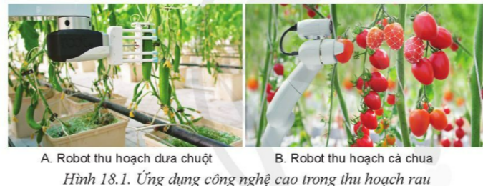  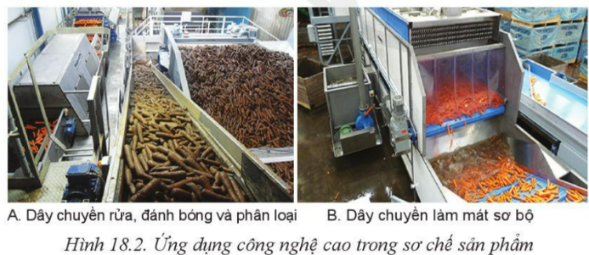  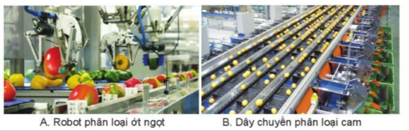  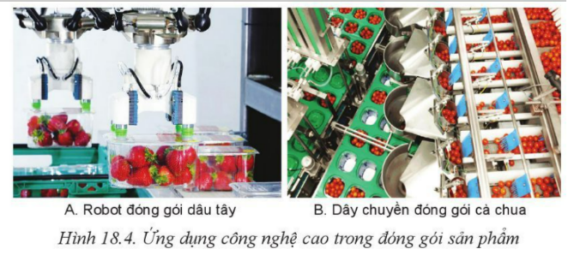  - GV cho HS kết luận về ứng dụng công nghệ cao trong thu hoạch.  - HS thực hiện Luyện tập 1.  Ứng dụng công nghệ robot trong thu hoạch sản phẩm trồng trọt mang lại lợi ích gì?  Bước 2: HS thực hiện nhiệm vụ học tập  - HS nghiên cứu SGK, trả lời câu hỏi, thảo luận nhóm  - GV quan sát và hướng dẫn HS thực hiện.  Bước 3: Báo cáo kết quả hoạt động và thảo luận  - HS báo cáo câu trả lời.  - Các HS khác nhận xét bổ sung.  Bước 4: Đánh giá kết quả, thực hiện nhiệm vụ học tập  - GV nhận xét, chốt kiến thức chuẩn. | 1. Ứng dụng công nghệ cao trong thu hoạch sản phẩm trồng trọt  Trả lời câu hỏi 1:  Các công nghệ cao được ứng dụng trong thu hoạch, sơ chế, phân loại, bao gói sản phẩm trồng trọt trong Hình 18.1 – 18.4:  - Hình 18.1: ứng dụng công nghệ tự động hoá, cảm biến, robot và trí tuệ nhân tạo trong thu hoạch cà chua.  - Hình 18.2: ứng dụng công nghệ tự động hoá trong sơ chế cà rốt (rửa, đánh bóng, phân loại, làm mát sơ bộ).  - Hình 18.3: ứng dụng công nghệ tự động hoá, cảm biến, robot và trí tuệ nhân tạo trong phân loại ớt ngọt và cam.  - Hình 18.4: ứng dụng công nghệ tự động hoá, cảm biến, robot và trí tuệ nhân tạo trong đóng gói dâu tây, cà chua.  Trả lời câu hỏi 2:  Mục đích và kết quả của mỗi công đoạn:  - Hình 18.2A: Mục đích là làm sạch đất cát, bụi bẩn và làm tăng chất lượng tăng giá trị của sản phẩm cà rốt. Kết quả cần đạt: Củ cà rốt sạch, hình thái củ bóng đẹp, đồng đều.  - Hình 18.2B: Mục đích là làm mát sản phẩm để giảm hô hấp, tăng khả năng bảo quản sản phẩm. Kết quả cần đạt: Củ được làm mát ở nhiệt độ thích hợp; thời gian bảo quản lâu không bị hư hỏng.  - Hình 18.3: Mục đích là phân loại ớt ngọt theo màu sắc; phân loại cam theo kích cỡ quả. Nhờ đó làm gia tăng giá trị của sản phẩm, tăng độ đồng đều; dễ bảo quản; dễ tiêu thụ sản phẩm. Kết quả cần đạt: Ớt được tách và đóng gói riêng theo màu sắc; cam được tách và đóng gói riêng theo từng kích cỡ quả.  Kết luận:  Nhờ ứng dụng các thành tựu của công nghệ cao như tự động hóa, cảm biến, robot, … sản phẩm trồng trọt được thu hoạch một cách nhanh chóng, chuẩn xác, giảm thiểu thất thoát sau thu hoạch.  Trả lời Luyện tập 1:  Ứng dụng công nghệ robot có lợi ích: không tốn nhân công, thu hoạch nhanh, chính xác độ chín của sản phẩm thu hoạch.
Hoạt động 2: Tìm hiểu ứng dụng công nghệ cao trong bảo quản sản phẩm trồng trọt
a) Mục tiêu:
- HS nêu được một số ứng dụng công nghệ cao trong bảo quản sản phẩm trồng trọt.
- HS biết được các yêu cầu về điều kiện bảo quản sản phẩm trồng trọt để áp dụng công nghệ bảo quản thích hợp.
b) Nội dung: HS đọc SGK để tìm hiểu nội dung kiến thức theo yêu cầu của GV, chú ý nghe giảng, thực hiện nhiệm vụ, trả lời câu hỏi.
c) Sản phẩm: HS hình thành được kiến thức bài học, nêu được ứng dụng công nghệ trong bảo quản.
d) Tổ chức thực hiện:
HOẠT ĐỘNG CỦA GV VÀ HS | SẢN PHẨM DỰ KIẾN
Bước 1: Chuyển giao nhiệm vụ:  Nhiệm vụ 1: Tìm hiểu công nghệ bảo quản lạnh  - HS trả lời câu hỏi:  1. Vì sao cần phải bảo quản sản phẩm trồng trọt ở nhiệt độ thấp?  - HS đọc thông tin Bảng 18.1 trả lời câu hỏi  2. Hãy so sánh nhiệt độ, độ ẩm và thời gian bảo quản của các sản phẩm trong Bảng 18.1  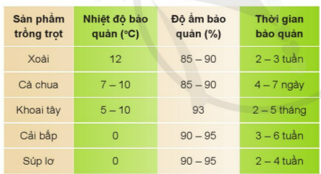  - HS kết luận về công nghệ bảo quản lạnh trong bảo quản sản phẩm trồng trọt.  - HS thảo luận nhóm đôi, trả lời câu hỏi Luyện tập 1:  Chỉ ra sự khác nhau vật dụng chứa đựng, cách sắp xếp ớt và hoa được bảo quản trong kho lạnh ở Hình 18.5.  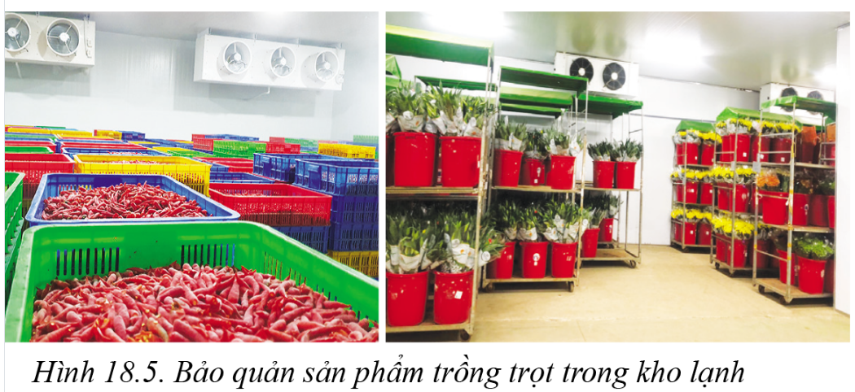  Nhiệm vu 2: Tìm hiểu công nghệ lạnh đông làm sống tế bào.  - HS quan sát Hình 18.6 và trả lời câu hỏi:  1. Tinh thể đóng băng ở tế bào lạnh đông thường khác với ở tế bào lạnh đông CAS như thế nào?  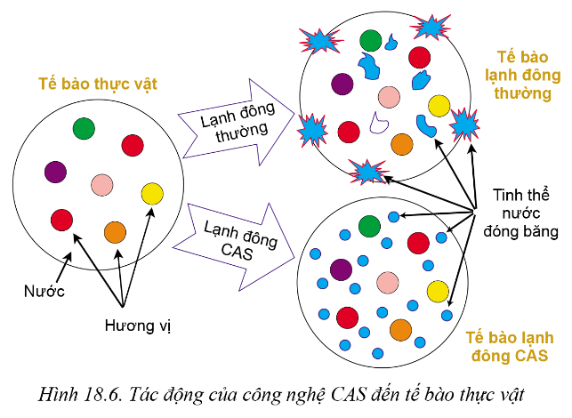  2. Tác dụng của công nghệ lạnh đông làm sống tế bào là gì?  Nhiệm vu 3: Tìm hiểu công nghệ bảo quản trong điều kiện khí quyển biến đổi, công nghệ bảo quản trong điều kiện khí quyển được kiểm soát  – HS trả lời câu hỏi: Công nghệ bảo quản trong điều kiện khí quyển biến đổi (MAP) có tác dụng gì đối với sản phẩm bảo quản? Vì sao?  - GV cho HS đọc phần Em có biết, tìm hiểu thêm về MAP.  - HS trả lời câu hỏi: Công nghệ bảo quản CA có tác dụng gì?  - HA quan sát Hình 18.8 và trả lời câu hỏi:  Cho biết trong kho bảo quản CA, khí nào được điều chỉnh và điều chỉnh như thế nào?  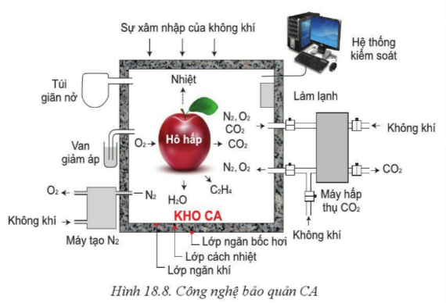  (Trả lời: Tăng khí N₂, giảm khí O₂, tăng khí CO₂, giảm khí ethylene).  - HS quan sát Hình 18.9 và so sánh điều kiện và hiệu quả bảo quản ở 3 loại kho: kho thường, kho lạnh, kho CA.  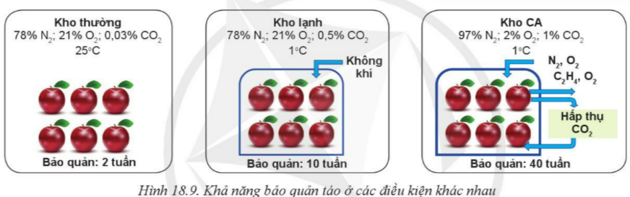  (Trả lời:  – Nồng độ khí N₂: Kho CA > Kho thường, Kho lạnh.  – Nồng độ khí O₂: Kho thường, Kho lạnh > Kho CA.  – Nồng độ khí CO₂: Kho CA > Kho lạnh > Kho thường.  – Nhiệt độ: Kho thường > Kho lạnh, Kho CA.  – Thời gian bảo quản: Kho CA > Kho lạnh > Kho thường.)  Bước 2: Thực hiện nhiệm vụ:  - HS theo dõi SGK, chú ý nghe, tiếp nhận kiến thức, suy nghĩ trả lời câu hỏi, hoàn thành các yêu cầu.  - GV: quan sát và trợ giúp HS.  Bước 3: Báo cáo, thảo luận:  - HS giơ tay phát biểu, lên bảng trình bày  - Một số HS khác nhận xét, bổ sung cho bạn.  Bước 4: Kết luận, nhận định: GV tổng quát lưu ý lại kiến thức trọng tâm và yêu cầu HS ghi chép đầy đủ vào vở. | 2. Ứng dụng công nghệ cao trong bảo quản sản phẩm trồng trọt  a) Công nghệ bảo quản lạnh:  Trả lời câu hỏi:  1. Sản phẩm trồng trọt sau khi thu hoạch vẫn diễn ra quá trình hô hấp, giải phóng năng lượng để duy trì sự sống. Ở nhiệt độ cao, cường độ hô hấp diễn ra mạnh làm tiêu hao vật chất (phân giải hợp chất hữu cơ) làm giảm khối lượng sản phẩm, thúc đẩy sự già hoá, làm chất lượng, giảm tuổi thọ và khả năng bảo quản sản phẩm.  2. Thứ tự các sản phẩm được xếp từ cao xuống thấp.  Nhiệt độ bảo quản: Xoài > Cà chua, Khoai tây > Cải bắp, Súp lơ.  Độ ẩm bảo quản: Cải bắp, Súp lơ > Khoai tây > Cà chua, Xoài.  Thời gian bảo quản: Khoai tây > Cải bắp > Súp lơ > Xoài > Cà chua.  Kết luận:  Sản phẩm trồng trọt được bảo quản trong kho lạnh với hệ thống điều hòa điều khiển nhiệt độ lạnh thích hợp với từng loại sản phẩm.  TL Luyện tập 1:  Chỉ tiêu so sánh Kho lạnh bảo quản ớt Kho lạnh bảo quản hoa  Vật dụng chứa đựng Thùng nhựa có các khe thoáng dưới đáy và xung quanh thùng Xô nhựa chứa nước  Cách sắp xếp Các thùng đựng ớt đặt trên sàn và xếp chồng lên nhau Các xô nhựa đựng hoa đặt trên giá và dưới sàn.  b) Công nghệ lạnh đông làm sống tế bào (CAS)  Trả lời câu hỏi:  1. Tinh thể nước đóng băng ở tế bào lạnh đông thường có dạng hình bất định với nhiều góc cạnh sắc nhọn nên dễ làm tổn thương thành tế bào, gây phá vỡ cấu trúc tế bảo, Trong khi thể nước đóng băng ở tế bào lạnh đông CAS nhỏ, tròn, không góc cạnh sẽ không làm tổn thương tế bào.  2. Công nghệ lạnh đông làm sống tế bào giúp bảo quản sản phẩm ở nhiệt độ đóng băng mà không phá vỡ cấu trúc tế bào, tế bào vẫn có thể hoạt động trở lại sau khi rã đông và không bị mất đi hương vị của sản phẩm.  Kết luận:  - Công nghệ CAS sử dụng công nghệ lạnh đông kết hợp với thiết bị làm tinh thể nước đóng băng ở dạng hạt nhỏ, tròn, không góc cạnh. Nhờ đó, sản phẩm trồng trọt được đông lạnh nhanh mà không phá vỡ cấu trúc tế bào và không làm mất đi hương vị.  c) Công nghệ bảo quản trong điều kiện khí quyển biến đổi (MAP)  - Công nghệ bảo quản trong điều kiện khí quyển biến đổi (MAP) có tác dụng giúp hạn chế hô hấp, hạn chế sự phát triển của vi sinh vật, duy trì chất lượng và kéo dài thời gian bảo quản sản phẩm.  d) Công nghệ bảo quản trong điều kiện khí quyển được kiểm soát (CA)  - Công nghệ bảo quản CA có tác dụng giúp hạn chế hô hấp, hạn chế trao đổi chất, ức chế sự chín và già hoá, phòng chống sâu bệnh hại, duy trì dinh dưỡng và kéo dài thời gian bảo quản sản phẩm.
Hoạt động 3: Ứng dụng công nghệ cao trong chế biến sản phẩm trồng trọt
a) Mục tiêu:
- HS nêu được ứng dụng của công nghệ cao trong chế biến sản phẩm trồng trọt.
b) Nội dung: HS đọc SGK để tìm hiểu nội dung kiến thức theo yêu cầu của GV, chú ý nghe giảng, trả lời câu hỏi.
c) Sản phẩm: HS hình thành kiến thức bài học, trả lời được câu hỏi về công nghệ sấy thăng hoa, công nghệ chế biến nước quả.
d) Tổ chức thực hiện:
HOẠT ĐỘNG CỦA GV VÀ HS | SẢN PHẨM DỰ KIẾN
Bước 1: Chuyển giao nhiệm vụ:  - HS tìm hiểu nội dung SGK và trả lời câu hỏi:  + Vì sao sấy thăng hoa giữ nguyên được chất lượng, hương vị và màu sắc của sản phẩm?  + Công nghệ sấy thăng hoa có ưu điểm gì?  - HS quan sát Hình 18.11 trả lời:  + Quy trình chế biến nước quả trong Hình 18.11 sử dụng công nghệ gì?  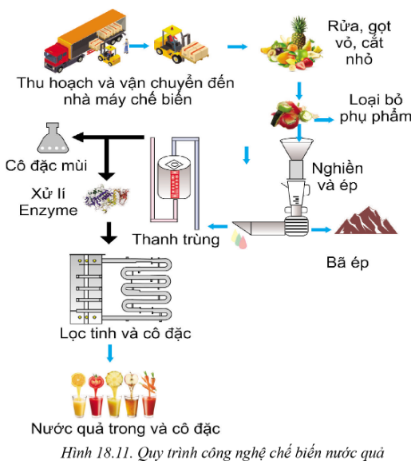  Bước 2: Thực hiện nhiệm vụ:  - HS theo dõi SGK, chú ý nghe, tiếp nhận kiến thức, suy nghĩ trả lời câu hỏi, hoàn thành các yêu cầu.  - GV: quan sát và trợ giúp HS.  Bước 3: Báo cáo, thảo luận:  - HS giơ tay phát biểu, lên bảng trình bày  - Một số HS khác nhận xét, bổ sung cho bạn.  Bước 4: Kết luận, nhận định: GV tổng quát lưu ý lại kiến thức trọng tâm và yêu cầu HS ghi chép đầy đủ vào vở. | 3. Ứng dụng công nghệ cao trong chế biến sản phẩm trồng trọt  a) Công nghệ sấy thăng hoa  - Sấy thăng hoa là công nghệ sấy lạnh nhanh ở nhiệt độ rất thấp (–30°C đến -50°C) làm nước đóng băng, sau đó đưa vào buồng sấy chân không làm tinh thể nước đóng băng bay hơi mà không cần qua giai đoạn hoá lỏng. Nhờ đó, sản phẩm sấy thăng hoa không bị thay đổi hình dạng, chất lượng, hương vị và màu sắc.  - Công nghệ sấy thăng hoa có ưu điểm là giúp giữ nguyên chất lượng của sản phẩm (hình dạng, thành phần dinh dưỡng, màu sắc, mùi vị,...); sản phẩm sấy khi ngâm nước sẽ trở lại gần giống ban đầu; dễ bảo quản và chi phí thấp.  b) Công nghệ chế biến nước quả  - Các công nghệ sử dụng trong quy trình chế biến nước quả: công nghệ tự động hoá (dây chuyền chế biến tự động), công nghệ nghiền/ép quả, công nghệ thanh trùng, công nghệ enzyme, công nghệ lọc, công nghệ bao gói/đóng hộp.
Hoạt động 4: Thực hành chế biến tương cà chua và dưa chuột dầm giấm đóng lọ
a) Mục tiêu:
- HS chế biến được tương cà chua và dưa chuột dầm giấm đóng lọ.
b) Nội dung: HS đọc SGK để tìm hiểu nội dung kiến thức theo yêu cầu của GV, thực hiện theo hướng dẫn của GV để chế biến được tương cà chua và dưa chuột dầm giấm đóng lọ.
c) Sản phẩm: Sản phẩm của học sinh thực hiện được
d) Tổ chức thực hiện:
HOẠT ĐỘNG CỦA GV VÀ HS | SẢN PHẨM DỰ KIẾN
Bước 1: Chuyển giao nhiệm vụ:  Tổ chức thực hiện: GV chia nhóm HS, yêu cầu các nhóm chuẩn bị nguyên vật liệu và dụng cụ thực hành. HS thực hiện chế biến tương cà chua và dưa chuột dầm giấm đóng lọ theo các bước như hướng dẫn trong SGK. Khi cá nhân của nhóm thực hành, các cá nhân khác cần quan sát để kịp thời chỉnh sửa/bổ sung nếu cá nhân đó làm không đúng quy trình/thực hiện hiện không đúng thao tác. HS thực hành và ghi kết quả theo bảng 18.2. Sau khi HS đã hoàn thiện các bước trong quy trình, GV yêu cầu các nhóm tụ đánh giá kết quả thực hành của nhóm mình và nhận xét, đánh giá kết quả thực hành nhóm bạn. GV đánh giá và nhận xét kết quả thực hành các nhóm, công bố kết quả trước lớp.  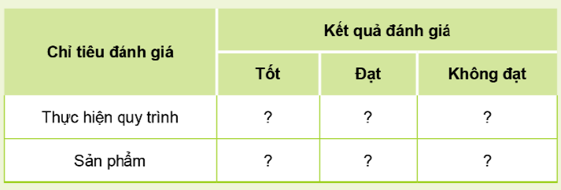  Bước 2: Thực hiện nhiệm vụ:  - HS theo dõi SGK, chú ý nghe, tiếp nhận kiến thức, suy nghĩ trả lời câu hỏi, hoàn thành các yêu cầu.  - GV: quan sát và trợ giúp HS.  Bước 3: Báo cáo, thảo luận:  - HS báo cáo kết quả.  - Một số HS khác nhận xét, bổ sung cho bạn.  Bước 4: Kết luận, nhận định: GV nhận xét, đánh giá. | Thực hành: chế biến tương cà chua và dưa chuột dầm giấm đóng lọ  Chỉ tiêu đánh giá Kết quả đánh giá  Tốt Đạt Không đạt  Thực hiện quy trình Thực hiện đúng quy trình, nhanh đảm bảo thời gian Thực hiện đúng quy trình, chậm, kéo dài thời gian Thực hiện không đúng quy trình  Sản phẩm tương cà chua Màu sắc đỏ đẹp, hương vị rất thơm ngon Màu sắc đỏ, có hương vị đặc trưng Màu sắc xỉn màu, không có hương vị đặc trưng  Sản phẩm dưa chuột dầm giấm Màu sắc đẹp, hương vị thơm ngon đặc trưng, ăn giòn Có màu sắc và hương vị đặc trưng Không có màu sắc và hương vị đặc trưng, quả bị ủng.
C. HOẠT ĐỘNG LUYỆN TẬP
a) Mục tiêu: Học sinh củng cố lại kiến thức.
b) Nội dung: HS vận dụng các kiến thức của bài học để trả lời câu hỏi.
c) Sản phẩm học tập: Câu trả lời của HS về ứng dụng công nghệ cao trong thu hoạch, bảo quản, chế biến sản phẩm trồng trọt.
d) Tổ chức thực hiện:
Bước 1: Chuyển giao nhiệm vụ:
- GV tổ chức cho HS hoạt động trả lời các câu hỏi:
Câu 1. Việc bao gói có ảnh hưởng gì đến sản phẩm trồng trọt? Hiệu quả của công nghệ tự động hoá và robot trong khâu này (Hình 18.4) như thế nào?
Câu 2. Cần áp dụng công nghệ nào để bảo quản sản phẩm trồng trọt ở địa phương em? Vì sao?
Câu 3. So sánh 2 sản phẩm của công nghệ sấy thăng hoa (a) so với công nghệ sấy thường (b) trong hình 18.10.
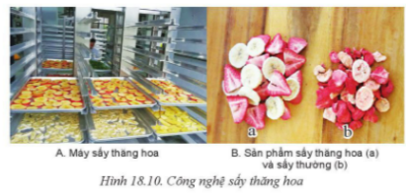
Câu 4. Khi mua sản phẩm chế biến sấy khô và nước quả, em sẽ dựa vào đặc điểm nào để chọn được sản phẩm có chất lượng tốt?
Bước 2: Thực hiện nhiệm vụ: HS quan sát và chú ý lắng nghe, thảo luận nhóm, hoàn thành các bài tập GV yêu cầu.
- GV quan sát và hỗ trợ.
Bước 3: Báo cáo, thảo luận:
- Mỗi bài tập GV mời HS trình bày. Các HS khác chú ý chữa bài, theo dõi nhận xét bài trên bảng.
Bước 4: Kết luận, nhận định:
- GV chữa bài, chốt đáp án, tuyên dương các hoạt động tốt, nhanh và chính xác.
Kết quả:
Câu 1. Việc bao gói ảnh hưởng đến sự tổn thương cơ giới ở sản phẩm trồng trọt. Bao gói không phù hợp dễ làm sản phẩm bị tổn thương cơ giới như bầm, dập, nứt, vỡ, trầy xước...
Ứng dụng công nghệ tự động hoá và robot như ở Hình 18.4 giúp giảm thiểu nhân công, bao gói nhanh và chính xác, phòng tránh việc người lao động gây mất an toàn vệ sinh thực phẩm.
Câu 2.
Ví dụ:
- Lúa có thể để được lâu trong điều kiện bình thường, sau khi thu hoạch không cần bảo quản lâu $→$ nên bảo quản trong kho thường sẽ đỡ chi phí cho khâu bảo quản.
- Cà chua dễ bị hư hỏng $→$ nên bảo quản trong kho lạnh.
- Khoai tây giống: cần bảo quản lâu qua các tháng mùa hè nắng nóng $→$ cần bảo quản trong kho lạnh hoặc kho CA (nếu muốn bảo quản lâu hơn).
Câu 3.
Đặc điểm so sánh | Sản phẩm sấy thăng hoa (a) | Sản phẩm sấy thường (b)
Hình dạng lát dâu tây | Nguyên hình dạng | Không nguyên vẹn
Độ lớn lát dâu tây | Lớn hơn | Nhỏ hơn
Mức độ gãy vụn | Không bị gãy vụn | Bị gãy vụn
Màu sắc | Tươi sáng | Không tươi
Câu 4.
- Đặc điểm của sản phẩm sấy khô: dựa vào hình dạng, màu sắc, hương vị, khẩu vị, độ giòn hoặc dai,…
- Đặc điểm của sản phẩm nước quả: màu sắc, độ trong/ đục của nước quả, hương vị, khẩu vị.
D. HOẠT ĐỘNG VẬN DỤNG
a) Mục tiêu:
- Học sinh thực hiện làm bài tập vận dụng để nắm vững kiến thức.
b) Nội dung: HS sử dụng SGK và vận dụng kiến thức đã học để làm bài tập.
c) Sản phẩm: HS vận dụng kiến thức đã học và kiến thức tìm hiểu được để viết bài thu hoạch về quá trình thu hoạch và xử lí sau thu hoạch của sản phẩm trồng trọt.
d) Tổ chức thực hiện:
Bước 1: Chuyển giao nhiệm vụ
- GV yêu cầu HS hoạt động hoàn thành bài tập:
Câu 5. HS cùng đi tìm hiểu thực tế thu hoạch và xử lí sau thu hoạch một số loại sản phẩm trồng trọt chủ lực ở địa phương và các công nghệ đang áp dụng. HS làm báo cáo Powerpoint theo nhóm mô tả quả trình thu hoạch và xử lí sau thu hoạch sản phẩm trồng trọt kèm hình ảnh chụp minh họa.
Bước 2: Thực hiện nhiệm vụ
- HS suy nghĩ, trao đổi, thảo luận thực hiện nhiệm vụ.
- GV điều hành, quan sát, hỗ trợ.
Bước 3: Báo cáo, thảo luận
- Bài tập: đại diện HS trình bày kết quả thảo luận, các HS khác theo dõi, đưa ý kiến.
Bước 4: Kết luận, nhận định
- GV nhận xét, đánh giá.
Gợi ý đáp án:
Nông dân 1: gặt lúa thủ công $→$ tuốt lúa thủ công $→$ phơi lúa ở ngoài trời cho khô $→$ đóng vào bao tải $→$ cất giữ, bảo quản trong nhà kho. Không áp dụng công nghệ.
Nông dân 2: gặt bằng máy đập liên hợp $→$ phơi lúa ở ngoài trời cho khô $→$ đóng vào bao tải $→$ cất giữ, bảo quản trong kho. Áp dụng công nghệ cơ giới hóa.
* HƯỚNG DẪN VỀ NHÀ
- Ghi nhớ kiến thức trong bài.
- Hoàn thành các bài tập được giao.
- Chuẩn bị bài mới.
Ngày soạn:…/…/…
Ngày dạy:…/…/…

BÀI 19: LẬP KẾ HOẠCH VÀ TÍNH TOÁN CHI PHÍ TRỒNG TRỌT

(1 tiết)

I. MỤC TIÊU
1. Về kiến thức
Sau bài học này, HS sẽ:
- Lập được kế hoạch, tính toán được chi phí cho việc trồng và chăm sóc một loại cây trồng.
2. Năng lực
- Năng lực chung:
- Chủ động tìm hiểu thêm về lập kế hoạch và tính toán chi phí trồng trọt các loại cây trồng khác nhau và ở điều kiện trồng trọt khác nhau.
- Làm việc theo nhóm: thảo luận để trả lời câu hỏi, lập kế hoạch và tính toán chi phí trồng trọt.
- Sáng tạo trong việc lập kế hoạch trồng trọt và tính toán chi phí trồng trọt hợp lí.
- Năng lực công nghệ:
- Lập được kế hoạch, tính toán chi phí cho việc trồng và chăm sóc một loại cây trồng.
3. Phẩm chất
- Có tính cẩn thận, tỉ mỉ và chính xác trong việc lập kế hoạch hoạt động và tính toán chi phí.
II. THIẾT BỊ DẠY HỌC VÀ HỌC LIỆU
1. Đối với giáo viên
- SGK, SGV, SBT Công nghệ trồng trọt 10, Giáo án.
- Lược đồ, tranh ảnh, tư liệu liên quan đến bài học Lập kế hoạch và tính toán chi phí trồng trọt.
- Các hình ảnh sơ đồ trang trại trồng trọt.
- Máy tính, máy chiếu (nếu có).
2. Đối với học sinh
- SGK, SBT Công nghệ trồng trọt 10
III. TIẾN TRÌNH DẠY HỌC
A. HOẠT ĐỘNG KHỞI ĐỘNG
a. Mục tiêu: Gợi mở cho HS hiểu về khái niệm kế hoạch trồng trọt.
b. Nội dung: GV yêu cầu HS trả lời câu hỏi: Em hiểu thế nào là kế hoạch trồng trọt?
c. Sản phẩm học tập: HS trình bày hiểu biết của bản thân về kế hoạch trồng trọt.
d. Tổ chức thực hiện:
Bước 1: GV chuyển giao nhiệm vụ học tập
GV yêu cầu HS làm việc cá nhân và trả lời câu hỏi: Em hiểu thế nào là kế hoạch trồng trọt?
Bước 2: HS thực hiện nhiệm vụ học tập
- HS vận dụng một số kiến thức đã học, hiểu biết thực tế của bản thân về kế hoạch trồng trọt.
- GV hướng dẫn, theo dõi, hỗ trợ HS (nếu cần thiết).
Bước 3: Báo cáo kết quả hoạt động và thảo luận
- GV mời đại diện 1 – 2 HS trả lời câu hỏi: Kế hoạch trồng trọt là tập hợp các công việc, hoạt động chuẩn bị nguồn lực dự kiến thực hiện để triển khai sản xuất và tiêu thụ sản sản phẩm trồng trọt.
- GV yêu cầu các HS khác lắng nghe, bổ sung ý kiến (nếu có).
Bước 4: Đánh giá kết quả, thực hiện nhiệm vụ học tập
- GV đánh giá, nhận xét, chuẩn kiến thức.
- GV dẫn dắt HS vào bài học: Bài 19: Lập kế hoạch và tính toán chi phí trồng trọt.
B. HOẠT ĐỘNG HÌNH THÀNH KIẾN THỨC
Hoạt động 1: Tìm hiểu về lập kế hoạch trồng trọt
a. Mục tiêu: Thông qua hoạt động, HS hiểu được lí do và những căn cứ để lập kế hoạch trồng trọt.
b. Nội dung: GV tổ chức cho HS trả lời câu hỏi:
- Vì sao phải lập kế hoạch trồng trọt?
- Căn cứ vào đâu để lập kế hoạch trồng trọt?
c. Sản phẩm học tập: HS trình bày và ghi được vào vở lí do, những căn cứ để lập kế hoạch trồng trọt.
d. Tổ chức hoạt động:
HOẠT ĐỘNG CỦA GV - HS | DỰ KIẾN SẢN PHẨM
Bước 1: GV chuyển giao nhiệm vụ học tập  - GV yêu cầu HS thảo luận cặp đôi và trả lời câu hỏi:  +Vì sao phải lập kế hoạch trồng trọt?  + Căn cứ vào đâu để lập kế hoạch trồng trọt?  Bước 2: HS tiếp nhận, thực hiện nhiệm vụ học tập  - HS làm việc cá nhân, lí giải vì sao phải lập kế hoạch trồng trọt và tìm hiểu về căn cứ để lập kế hoạch trồng trọt. Sau HS làm việc cặp đôi, trao đổi, thống nhất đáp án.  - GV hướng dẫn, hỗ trợ HS (nếu cần thiết).  Bước 3: Báo cáo hoạt động, thảo luận  - GV mời đại diện 1 – 2 HS trình bày lần lượt các nội dung sau:  + Lí giải vì sao phải lập kế hoạch trồng trọt.  + Căn cứ để lập kế hoạch trồng trọt.  - GV yêu cầu các HS khác lắng nghe, nhận xét, nêu ý kiến bổ sung (nếu có).  Bước 4: Đánh giá kết quả thực hiện nhiệm vụ học tập  - GV nhận xét, đánh giá và kết luận về việc cần thiết phải lập kế hoạch trồng trọt và căn cứ để lập kế hoạch trồng trọt.  - GV chuyển sang nội dung mới. | 1. Tìm hiểu về lập kế hoạch trồng trọt  Sự cần thiết phải lập kế hoạch trồng trọt  - Giúp người sản xuất chuẩn bị đầy đủ nguồn lực cần thiết cho trồng trọt.  + Cơ sở vật chất.  + Nguyên vật liệu.  + Công cụ, máy móc, thiết bị.  + Nhân lực.  + Quy trình kĩ thuật.  + Kinh phí.  - Chủ động thực hiện mọi công việc, hoạt động trồng trọt; phòng tránh rủi ro trồng trọt.  Căn cứ để lập kế hoạch trồng trọt  - Mục tiêu trồng trọt: sản phẩm trồng trọt, năng suất, sản lượng, chất lượng, thời vụ.  - Nguồn lực sẵn có:  + Cơ sở hạ tầng: đất canh tác, hệ thống tưới tiêu, hệ thống điện lưới nội đồng,...  + Nguyên vật liệu: giống, phân bón, thuốc bảo vệ thực vật,...  + Thiết bị và công cụ trồng trọt.  + Nhân lực.  + Kinh phí.  - Loại cây trồng và quy trình kĩ thuật trồng trọt loại cây đó.  - Thị trường tiêu thụ.
Hoạt động 2: Tìm hiểu về tính toán chi phí trồng trọt
a. Mục tiêu: Thông qua hoạt động, HS hiểu được mục đích của việc tính toán chi phí trồng trọt.
b. Nội dung: GV tổ chức cho HS trả lời câu hỏi: Tính toán chi phí trồng trọt nhằm mục đích gì?
c. Sản phẩm học tập: HS trình bày và ghi được vào vở mục đích của việc tính toán chi phí trồng trọt.
d. Tổ chức hoạt động:
HOẠT ĐỘNG CỦA GV - HS | DỰ KIẾN SẢN PHẨM
Bước 1: GV chuyển giao nhiệm vụ học tập  - GV yêu cầu HS thảo luận cặp đôi và trả lời câu hỏi: Tính toán chi phí trồng trọt nhằm mục đích gì?  Bước 2: HS tiếp nhận, thực hiện nhiệm vụ học tập  - HS làm việc cá nhân, tìm hiểu về mục đích của việc tính toán chi phí trồng trọt. Sau HS làm việc cặp đôi, trao đổi, thống nhất đáp án.  - GV hướng dẫn, hỗ trợ HS (nếu cần thiết).  Bước 3: Báo cáo hoạt động, thảo luận  - GV mời đại diện 1 – 2 HS trình bày về mục đích của việc tính toán chi phí trồng trọt.  - GV yêu cầu các HS khác lắng nghe, nhận xét, nêu ý kiến bổ sung (nếu có).  Bước 4: Đánh giá kết quả thực hiện nhiệm vụ học tập  GV nhận xét, đánh giá và kết luận về mục đích của viếc tính toán chi phí trồng trọt. | 2. Tìm hiểu về tính toán chi phí trồng trọt  Mục đích của việc tính toán chi phí trồng trọt  - Giúp người sản xuất chuẩn bị đủ kinh phí đầu tư cho trồng trọt.  - Tính được giá thành và giá bán sản phẩm đảm bảo có lãi và mang lại hiệu quả kinh tế cao.
C. HOẠT ĐỘNG LUYỆN TẬP
Nhiệm vụ 1: Trả lời câu hỏi Luyện tập mục 1 SGK tr.104
a. Mục tiêu: Thông qua hoạt động, HS hiểu được thông tin cần có của bản kế hoạch trồng trọt.
b. Nội dung: GV tổ chức cho HS trả lời câu hỏi: Bản kế hoạch cần có những thông tin cơ bản nào?
c. Sản phẩm học tập: HS trình bày và ghi được vào vở những thông tin cần có của bản kế hoạch trồng trọt.
d. Tổ chức hoạt động:
Bước 1: GV chuyển giao nhiệm vụ học tập
GV hướng dẫn HS đọc thông tin mục 1 SGK tr.104 và yêu cầu HS làm việc cá nhân và trả lời câu hỏi: Bản kế hoạch trồng trọt cần có những thông tin cơ bản nào?
Bước 2: HS tiếp nhận, thực hiện nhiệm vụ học tập
- HS làm việc cá nhân, khai thác thông tin kênh chữ SGK tr.104 để tìm hiểu về những thông tin cơ bản cần có của một bản kế hoạch trồng trọt.
- GV hướng dẫn, hỗ trợ HS (nếu cần thiết).
Bước 3: Báo cáo kết quả hoạt động, thảo luận
- GV mời đại diện 1 – 2 HS trả lời câu hỏi: Kế hoạch trồng trọt cho một loại cây trồng bao gồm các thông tin:
+ Địa điểm và diện tích gieo trồng: sơ đồ khu vực trồng.
+ Thời gian gieo, trồng và dự kiến thu hoạch.
+ Giống và vật tư trồng trọt:
- Giống: tên giống, lượng giống.
- Phân bón: loại phân, lượng phân.
- Thuốc bảo vệ thực vật: loại thuốc, lượng thuốc.
- Các vật liệu khác tuỳ thuộc từng loại cây trồng và điều kiện canh tác cụ thể.
+ Thiết bị và dụng cụ trồng trọt:
- Máy làm đất: loại máy, số lượng, công suất.
- Máy bơm và đường ống tưới: công suất máy bơm; loại, số lượng và kích thước đường ống.
- Số lượng các loại dụng cụ: cuốc, cào, dầm, bình phun phân bón, bình phun thuốc trừ sâu, dao cắt cành, kéo tỉa cây, rô, bao bì chứa sản phẩm thu hoạch...
+ Số lượng nhân công.
+ Quy trình kĩ thuật trồng trọt: quy trình làm đất, lên luống, bón lót, trồng cây, chăm sóc, thu hoạch và xử lí sau thu hoạch.
+ Kinh phí đầu tư: dự kiến chi phí sản xuất, tính giá thành, giá bán; nguồn vốn.
+ Kế hoạch tiêu thụ sản phẩm: địa điểm, hình thức, lượng tiêu thụ, khách hàng.
- GV yêu cầu các HS khác lắng nghe, nhận xét, nêu ý kiến bổ sung (nếu có).
Bước 4: Đánh giá kết quả thực hiện nhiệm vụ học tập
- GV nhận xét, đánh giá và kết luận về thông tin cần có của bản kế hoạch trồng trọt.
- GV chuyển sang nội dung mới.
Nhiệm vụ 2: Trả lời câu hỏi Luyện tập mục 2 SGK tr.105
a. Mục tiêu: Thông qua hoạt động, HS liệt kê được các khoản mục cần chi phí cho trồng trọt.
b. Nội dung: GV tổ chức cho HS thảo luận nhóm để trả lời câu hỏi: Chi phí trồng trọt thường chi cho những khoản mục chủ yếu nào?
c. Sản phẩm: HS trình bày và ghi vào vở các khoản mục cần chi phí cho trồng trọt.
d. Tổ chức thực hiện
Bước 1: GV chuyển giao nhiệm vụ học tập
- GV giới thiệu kiến thức:
Tổng chi phí cho trồng trọt = chi phí nguyên vật liệu, dụng cụ + công lao động + chi phí khác.
Tổng thu trên 1 ha = sản lượng (tấn) x giá bán (đồng/tấn)
Lợi nhuận = Tổng thu - Tổng chi
- GV chia HS thành các nhóm nhỏ (4HS/nhóm), yêu cầu HS thảo luận và trả lời câu hỏi: Chi phí trồng trọt thường chi cho những khoản mục chủ yếu nào?
- GV hướng dẫn HS dựa vào thông tin trong Bảng 19.1 để trả lời câu hỏi.
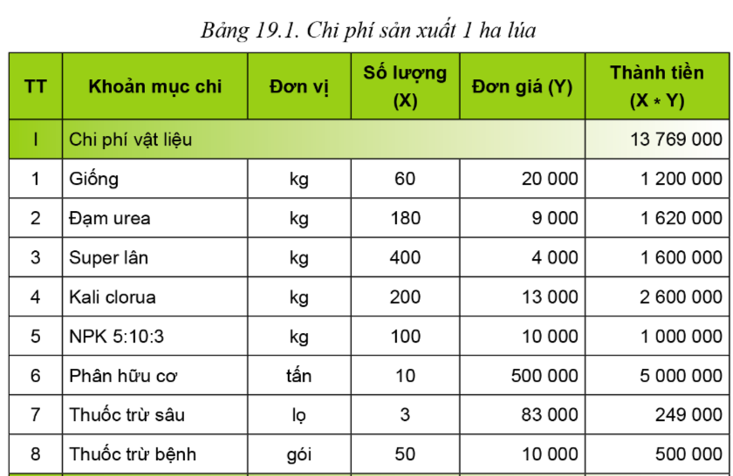
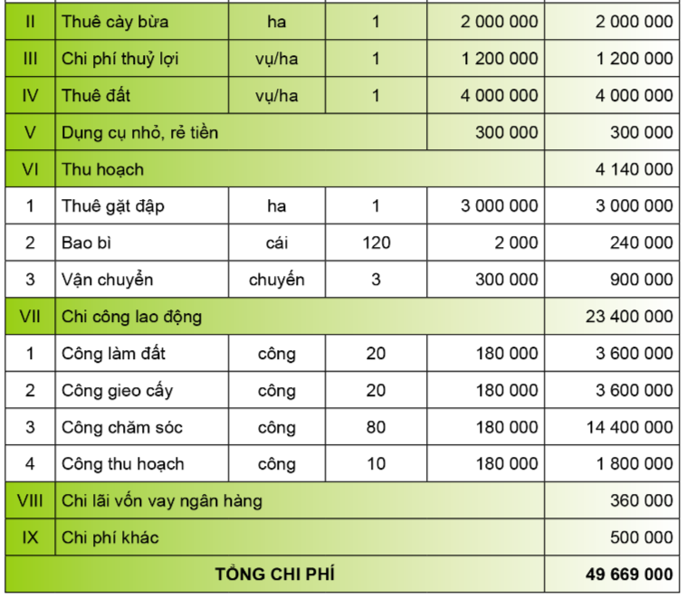
Bước 2: HS tiếp nhận, thực hiện nhiệm vụ học tập
- Các nhóm phân công nhiệm vụ cụ thể cho các thành viên, quan sát Bảng 19.1, thảo luận và thực hiện nhiệm vụ học tập.
- GV hướng dẫn, hỗ trợ HS (nếu cần thiết).
Bước 3: Báo cáo kết quả hoạt động, thảo luận
- GV mời đại diện một số nhóm trả lời câu hỏi: Chi phí trồng trọt thường chi cho những khoản mục chủ yếu:
+Nguyên vật liệu trồng trọt (giống, phân bón, thuốc bảo vệ thực vật, bao bì,…).
+ Thiết bị, máy móc.
+ Thuê mướn (cày bừa, công lao động,…).
+ Vận chuyển.
+ Thuế.
+ Phí (thủy lợi, lãi suất vốn ngân hàng).
- GV yêu cầu các HS khác lắng nghe, nhận xét, nêu ý kiến bổ sung (nếu có).
Bước 4: Đánh giá kết quả thực hiện nhiệm vụ học tập
- GV nhận xét, đánh giá và kết luận những khoản mục thường chi trong chi phí trồng trọt.
- GV kết luận, chuyển sang nội dung mới.
D. HOẠT ĐỘNG VẬN DỤNG
Nhiệm vụ 1: Trả lời câu hỏi phần Vận dụng mục 1 SGK tr.104
a. Mục tiêu: Thông qua hoạt động, HS lập được kế hoạch trồng trọt cho một loại cây phổ biến ở địa phương.
b. Nội dung: Gv tổ chức cho HS thực hiện theo các nhóm, tìm hiểu về một loại cây trồng phổ biến ở địa phương.
c. Sản phẩm: Bản kế hoạch trồng trọt cho một loại cây phổ biến ở địa phương.
d. Tổ chức thực hiện
Bước 1: GV chuyển giao nhiệm vụ học tập
- GV chia HS thành 4 nhóm.
- GV yêu cầu các nhóm thảo luận và thực hiện nhiệm vụ sau: Tìm hiểu về một loại cây trồng phổ biến ở địa phương để lập kế hoạch trồng cây đó.
Bước 2: HS tiếp nhận, thực hiện nhiệm vụ học tập
- Các nhóm phân công nhiệm vụ cụ thể cho mỗi thành viên, thảo luận, vận dụng kiến thức thực tế ở địa phương để thực hiện nhiệm vụ học tập.
- GV hướng dẫn, hỗ trợ HS (nếu cần thiết).
Bước 3: Báo cáo kết quả hoạt động, thảo luận
- GV mời đại diện các nhóm trình bày kết quả thảo luận:
Gợi ý
KẾ HOẠCH TRỒNG LÚA
1. Địa điểm và diện tích gieo trồng; vẽ sơ đồ khu trồng.
- Địa điểm: khu A, thôn X, xã Y, huyện Z.
- Diện tích: trồng 1 ha.
2. Thời gian gieo, trồng và dự kiến thu hoạch: gieo vào tháng 1; cấy vào tháng 2; thu hoạch vào tháng 6.
3. Giống và vật tư trồng trọt
- Giống: Bắc Hương.
- Phân bón: 180 kg đạm urea; 400 kg super lân; 200 kg kali clorua; 100 kg NPK 5:10:13; 10 tấn phân hữu cơ.
- Thuốc bảo vệ thực vật: 3 lọ thuốc trừ sâu, 50 gói thuốc trừ bệnh.
4. Thiết bị và dụng cụ trồng trọt
- 120 cái bao bì đựng thóc; dụng cụ nhỏ, rẻ tiền.
- Máy cày bừa, máy gặt đập: thuê máy.
5. Công cụ lao động: 20 công làm đất, 20 công gieo cấy, 80 công chăm sóc, 10 công thu hoạch.
6. Quy trình kĩ thuật trồng trọt: kĩ thuật làm đất, kĩ thuật gieo cấy, kĩ thuật chăm sóc, kĩ thuật thu hoạch, kĩ thuật xử lí sau thu hoạch.
7. Kinh phí đầu tư:
- Tổng chi phí sản xuất dự kiến: 49.669.000 đồng.
- Giá thành dự kiến: 7.095.571 đồng/kg thóc.
- Giá bán dự kiến: 9.900.000 đồng/kg thóc.
- Nguồn vốn: tự có 37.669.000 đồng; vay ngân hàng 12.000.000 đồng (3 tháng lãi suất 1%/tháng).
8. Tiêu thụ sản phẩm
- Địa điểm: giao sản phẩm tại kho của công ty A.
- Hình thức: bán buôn.
- Lượng tiêu thụ: 7 tấn thóc.
- Khách hàng: công ty A.
- GV yêu cầu các HS khác lắng nghe, nhận xét, nêu ý kiến bổ sung (nếu có) về bản kế hoạch của nhóm bạn.
Bước 4: Đánh giá kết quả thực hiện nhiệm vụ học tập
- GV nhận xét, đánh giá về bản kế hoạch của các nhóm.
- GV kết luận, chuyển sang nội dung mới.
Nhiệm vụ 2: Trả lời câu hỏi phần Vận dụng SGK tr.105
a. Mục tiêu: Thông qua hoạt động, HS tính toán được chi phí trồng trọt cho một loại cây trồng ở địa phương.
b. Nội dung: GV tổ chức cho HS thảo luận theo nhóm, tìm hiểu chi phí sản xuất một loại cây trồng ở địa phương.
c. Sản phẩm: HS trình bày và ghi vào vở cách tính toán được chi phí trồng trọt cho một loại cây trồng ở địa phương.
d. Tổ chức thực hiện
Bước 1: GV chuyển giao nhiệm vụ học tập
- GV chia lớp thành 4 nhóm.
- GV tổ chức cho các nhóm thực hiện nhiệm vụ ở nhà: Tìm hiểu về chi phí cho sản xuất một loại cây trồng phổ biến ở địa phương, các yếu tố đầu vào, giá cả và lập bảng tính toán chi phí trồng trọt cho loại cây đó.
- GV hướng dẫn HS tham khảo Bảng 19.1.
- GV lưu ý HS: Các khoản mục chi và số lượng khác nhau tùy thuộc vào từng loại cây trồng và điều kiện sản xuất của nông hộ. Giá của các khoản mục chi cũng khác nhau tùy thuộc vào từng thời điểm và từng địa phương.
Bước 2: HS tiếp nhận, thực hiện nhiệm vụ học tập
- Các nhóm phân công nhiệm vụ cụ thể cho các thành viên, thảo luận và thực hiện nhiệm vụ.
- GV hướng dẫn, hỗ trợ HS (nếu cần thiết).
Bước 3: Báo cáo kết quả hoạt động, thảo luận
HS báo cáo sản phẩm vào tiết học sau.
Bước 4: Đánh giá kết quả thực hiện nhiệm vụ học tập
GV nhận xét, đánh giá và kết thúc tiết học.
HƯỚNG DẪN VỀ NHÀ
- Ôn lại kiến thức đã học: Lập kế hoạch, tính toán được chi phí cho việc trồng và chăm sóc một loại cây trồng.
- Đọc và tìm hiểu trước bài Ôn tập chủ đề 6.

Ngày soạn:…/…/…
Ngày dạy:…/…/…

ÔN TẬP CHỦ ĐỀ 6. KĨ THUẬT TRỒNG TRỌT

I. MỤC TIÊU
1. Về kiến thức
Sau bài học này, HS sẽ:
- Ôn lại kiến thức đã học trong chủ đề 6.
- Hoàn thành các câu hỏi bài tập phần Luyện tập, Vận dụng.
2. Về năng lực
- Năng lực chung:
- Giải quyết vấn đề: thông qua vận dụng được kiến thức đã học để giải quyết các nhiệm vụ học tập.
- Tự chủ, tự học, giao tiếp và hợp tác: thông qua việc quan tâm, yêu thích và tham gia các hoạt động tìm hiểu công nghệ.
- Năng lực công nghệ:
- Nhận thức và tư duy công nghệ: Thông qua khai thác thông tin tư liệu, quan sát hình ảnh để hệ thống được những nội dung kiến thức cơ bản đã học trong chủ đề 6.
- Vận dụng kiến thức, kĩ năng đã học: Vận dụng kiến thức công nghệ để lí giải những vấn đề của thực tiễn cuộc sống; Có khả năng tự tìm hiểu những vấn đề công nghệ, phát triển năng lực sáng tạo, có khả năng tiếp cận và xử lí thông tin từ những nguồn khác nhau, có ý thức và năng lực tự học công nghệ.
3. Phẩm chất
- Giáo dục phẩm chất chăm chỉ; tự giác, tích cực tham gia các hoạt động học tập để giải quyết vấn đề.
2. Phẩm chất:
- Có ý thức học tập và rèn luyện, trách nhiệm với các nhiệm vụ học tập được giao.
- Yêu thích ngành nghề trồng trọt.
II. THIẾT BỊ DẠY HỌC VÀ HỌC LIỆU
1. Đối với giáo viên
- SGK, SGV, Giáo án.
- Máy tính, máy chiếu
- Phiếu học tập.
2. Đối với học sinh
- SGK, SBT, vở ghi
- Tranh ảnh, tư liệu sưu tầm liên quan đến bài học và dụng cụ học tập (nếu cần) theo yêu cầu của GV.
III. TIẾN TRÌNH DẠY HỌC
A. HOẠT ĐỘNG KHỞI ĐỘNG
a. Mục tiêu: Gợi mở cho HS nhớ lại các kiến thức đã học trong chủ đề 6.
b. Nội dung: GV trình bày vấn đề, HS suy nghĩ trả lời.
c. Sản phẩm học tập: HS trả lời câu hỏi, lắng nghe và tiếp thu kiến thức.
d. Tổ chức thực hiện:
Bước 1: GV chuyển giao nhiệm vụ học tập
- GV đặt câu hỏi : Trong chủ đề 6, em đã được tìm hiểu những nội dung gì ? Hãy liệt kê lại những nội dung em đã được học.
Bước 2: HS thực hiện nhiệm vụ học tập
- HS vận dụng kiến thức đã học trong chủ để 6 để trả lời câu hỏi.
- GV hướng dẫn, hỗ trợ HS (nếu cần thiết).
Bước 3: Báo cáo kết quả hoạt động, thảo luận
GV ghi nhận các câu trả lời của HS, chưa vội kết luận đúng sai, sẽ để HS xác nhận lại sau khi học xong bài học.
Bước 4: Đánh giá kết quả thực hiện nhiệm vụ học tập
-GV dẫn dắt vào bài học: Bài học hôm nay chúng ta cùng ôn tập lại các nội dung trong chủ đề 6 – Ôn tập: Chủ đề 6 - Kĩ thuật trồng trọt.
B. HOẠT ĐỘNG HÌNH THÀNH KIẾN THỨC
Hoạt động: Hệ thống hóa kiến thức
a. Mục tiêu: HS trình bày và giải thích được các nội dung đã học trong chủ đề 6.
b. Nội dung: GV yêu cầu HS thảo luận nhóm và hoàn thành sơ đồ theo mẫu trang 18.
c. Sản phẩm học tập: Sơ đồ đã hoàn thành của HS.
d. Tổ chức hoạt động:
HOẠT ĐỘNG CỦA GV - HS | DỰ KIẾN SẢN PHẨM
Bước 1: GV chuyển giao nhiệm vụ học tập  - GV yêu cầu HS hoạt động theo 4 nhóm.  - GV nêu yêu cầu cho HS thảo luận: Hoàn thành sơ đồ theo mẫu dưới đây  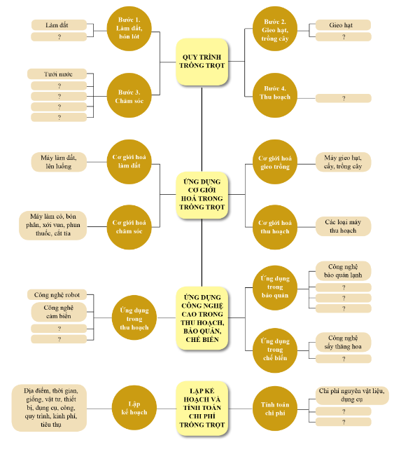  Bước 2: HS tiếp nhận, thực hiện nhiệm vụ học tập  - Các nhóm phân công nghiệm vụ cụ thể cho từng thành viên.  - GV hướng dẫn, hỗ trợ HS (nếu cần thiết).  Bước 3: Báo cáo kết quả hoạt động, thảo luận  - GV mời đại diện các nhóm trình bày kết quả thảo luận, điền các nội dung còn thiếu vào sơ đồ tư duy.  - GV yêu cầu các HS khác lắng nghe, nhận xét, nêu ý kiến bổ sung (nếu có).  Bước 4: Đánh giá kết quả thực hiện nhiệm vụ học tập  GV nhận xét, đánh giá và kết luận về nội dung kiến thức đã học trong chủ đề 6. | Hệ thống hóa kiến thức  (1) Bón lót  (2) Trồng cây  (3) Bón thúc  (4) Xới xáo, làm cỏ, vun gốc  (5) Làm giàn  (6) Cắt tỉa  (7) Thu hoạch  (8) Tự động hóa  (9) Trí tuệ nhân tạo  (10) Công nghệ lạnh đông làm sống tế bào  (11) Công nghệ bảo quản trong điều kiện khí quyển biến đổi.  (12) Công nghệ bảo quản trong điều kiện khí quyển được kiểm soát.  (13) Công nghệ chế biến nước quả  (14) Công lao động.  (15) Chi phí khác.
C & D. HOẠT ĐỘNG LUYỆN TẬP VÀ VẬN DỤNG
a. Mục tiêu: Thông qua hoạt động, HS vận dụng được kiến thức đã học trong chủ đề 6 để hoàn thành câu hỏi bài tập.
b. Nội dung: GV tổ chức cho HS làm bài tập SGK tr.107 theo các nhóm.
c. Sản phẩm học tập: Câu trả lời của HS cho các bài tập.
d. Tổ chức hoạt động:
Bước 1: GV chuyển giao nhiệm vụ học tập
- GV chia HS thành các nhóm nhỏ.
- GV yêu cầu các nhóm thảo luận, trả lời câu hỏi bài tập 1 – 8 SGK tr.107.
Bước 2: HS tiếp nhận, thực hiện nhiệm vụ học tập
- Các nhóm phân công nhiệm vụ cụ thể cho từng thành viên, vận dụng được kiến thức đã học trong chủ đề 6 để hoàn thành câu hỏi bài tập.
- GV theo dõi, hướng dẫn, hỗ trợ HS (nếu cần thiết).
Bước 3: Báo cáo kết quả hoạt động, thảo luận
- GV mời đại diện các nhóm trình bày kết quả thảo luận:
Câu 1. Kĩ thuật trồng và chăm sóc một loại cây ngô vụ đông:
- Chuẩn bị giống
- Làm đất:
+ Cày, bừa đất: Dọn, sạch cỏ dại và các vật thể cứng; cày, bừa làm nhỏ và tơi xốp đất.
+ Lên luống
- Làm bầu ngô:
+ Trộn bùn với trấu xay, phân chuồng hoai mục theo tỷ lệ 1:1.
+ San phẳng lớp bùn trên nền đất cứng đã được rắc trấu hoặc lót lá chuối, độ dày lớp bùn từ 5-7cm. Khi mặt đất bầu se lại, dùng que rạch theo kích thước định trước sau lấy ngón tay trỏ chọc 1 lỗ giữa bầu, đặt hạt giống đã ủ nứt nhanh đảm bảo mầm hạt hướng lên trên và phủ kín hạt bằng một lớp đất bột nhỏ, đất cát hoặc trấu.
+ Thường xuyên tưới đủ ẩm, khi mưa to phải che đậy, thời gian cây sống trong bầu tốt nhất là 5 – 7 ngày, tối đa không quá 10 ngày, nếu thời gian cây ngô ở trong bầu dài hơn cần phải tưới bổ sung dinh dưỡng cho cây bằng NPK pha loãng.
- Kỹ thuật trồng:
+ Trồng với mật độ 57.000 - 61.000 cây/ha, khoảng cách hàng cách hàng 65cm, cây cách cây 25-30cm.
+ Đối với gieo hạt trực tiếp: Tra hạt theo các hốc trên rạch cách nhau 7-12 cm, mỗi hốc 1-2 hạt. (có thể cày một đường dọc theo luống để tạo rãnh và tra hạt dọc theo rãnh).
+ Đặt bầu: Đất ruộng phải đảm bảo độ ẩm từ 85-90%. Trước khi đặt bầu bón lót 8-10 tấn phân chuồng hoai mục hoặc 2.500 kg phân hữu cơ vi sinh và 500-600 kg lân supe, nếu ruộng chua thì cần bón thêm 500 kg vôi bột.
- Bón phân kết hợp chăm sóc:

+ Lượng phân bón/ha: 8-10 tấn phân chuồng hoai mục hoặc 2.500 kg phân + 600 kg lân supe + 420-450 kg đạm ure + 180-200 kg kaliclorua + 500 kg vôi bột.
+ Bón lót trước khi trồng: Bón toàn bộ phân chuồng, lân và vôi bột.
+ Bón thúc lần 1: Khi ngô bén rễ, hồi xanh (từ 3-5 ngày sau khi đưa bầu ra ruộng), bón cách gốc 10 cm với lượng 140-150 kg đạm urê + 60-65 kg kali clorua, kết hợp với tưới nước; hoặc có thể hòa tan đạm, kali với nước để tưới kết hợp với vun vừa và làm cỏ.
+ Bón thúc lần 2: Khi ngô được 5-6 lá, bón với lượng 140-150 kg đạm urê + 60-65 kg kali clorua, kết hợp với tưới nước, làm cỏ và vun cao.
+ Bón thúc lần 3: Khi ngô được 10-11 lá, bón với lượng 140-150 kg đạm urê + 60-70 kg kali clorua, kết hợp với tưới nước, làm cỏ và vun cao để hạn chế đổ ngã.
+ Độ ẩm đất thích hợp đối với ngô là 70-80%. Khi đất khô nếu không mưa thì phải tưới nước cho ngô. Cách tốt nhất là tưới theo rãnh, theo băng để ngâm qua một đêm rồi rút cạn nước. Không được để nước đọng gây ngập úng, rễ ngô sẽ bị thối, lá héo vàng.
- Kỹ thuật phòng trừ sâu bệnh: Phòng trừ cỏ dại và sâu bệnh hại sớm. Đối với các bệnh sinh lý do rét, hạn như huyết dụ, vàng lá… cần chú ý giữ ẩm, bón phân cân đối đặc biệt là lân và kaly để tăng tính chống chịu của cây.
- Thu hoạch và bảo quản: Thu hoạch khi ngô chín hoàn toàn hoặc chín sinh lý (dấu hiệu chín sinh lý khi chân hạt có vết đen hoặc 70% số cây có lá bị khô hoặc độ ẩm đạt 28-30%).
Câu 2.
- Các loại máy sử dụng trong trồng trọt:
+ Máy làm đất, lên luống: máy cày, máy bừa, máy lên luống, máy phủ luống, máy rải phân lót,..
+ Máy gieo hạt: Máy gieo hạt cầm tay, máy gieo hạt công suất lớn, máy gieo hạt khay bầu
+ Máy trồng cây: máy trồng tỏi, máy trồng khoai tây, máy cấy,..

+ Máy chăm sóc cây: máy xới, vun; máy làm cỏ; máy bón phân thúc; máy phun thuốc trừ sâu,..
+ Máy thu hoạch: máy thu hoạch khoai tây, máy thu hoạch bí đỏ; máy thu hoạch xà lách; máy gặt đập lúa liên hợp..
- Khi sử dụng các loại máy này, cần chú ý thông số công suất sao cho phù hợp với diện tích sử dụng.
Câu 3. Các lĩnh vực công nghệ cao ưới đây có thể được ứng dụng trong thu hoạch và xử li sau thu hoạch nhằm rút ngắn thời gian, tăng độ chính xác của các khâu kĩ thuật vả tiết kiệm công sức cho người lao động
A. Công nghệ tự động hoả
C. Công nghệ cơ giới hoả
E. Công nghệ cảm biến
G. Công nghệ trí tuệ nhân tạo
Câu 4. Đáp án đúng với sự thay đổi thành phần không khí trong kho bảo quản bằng công nghệ CA:
B. Tăng nồng độ khí CO2, và khí N2, giảm nồng độ khi O2.
Câu 5. Tùy vào địa phương của từng HS.
Câu 6. So với công nghệ sấy thông thường, công nghệ sấy thăng hoa có ưu điểm:
- Sản phẩm sau sấy giữ được hàm lượng dinh dưỡng cao.
- Giữ được hình dạng, màu sắc, mùi vị như sản phẩm tươi.
- Sản phẩm sau sấy, độ hồi phục cao, gần như nguyên vẹn so với trước khi sấy.
- Thời hạn sử dụng lâu mà không cần dùng chất bảo quản.
Câu 7. Sơ đồ chế biến nước quả:
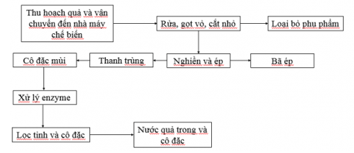
Công nghệ ezyme được áp dụng ở công đoạn cô đặc mùi, trước khi lọc tinh và cô đặc có tác dụng:
- Giảm bớt độ nhớt của nước trái cây
- Rút ngắn quá trình sản xuất
- Cải thiện chất lượng nước quả.
Câu 8. Lập kế hoạch và tính toán theo các mục:
- Địa điểm và diện tích gieo trồng; sơ đồ khu vực trồng
- Thời gian gieo, trồng và dự kiến thu hoạch.
- Giống và vật tư trồng trọt.
+ Giống: tên giống, lượng giống
+ Phân bón: loại phân, lượng phân
+ Thuốc bảo vệ thực vật: loại thuốc, lượng thuốc.
+ Các loại vật liệu khác tùy từng loại cây trồng và điều kiện canh tác cụ thể.
- Thiết bị và dụng cụ trồng trọt
+ Máy làm đất: loại máy, số lượng, công suất
+ Máy bơm và đường ống tưới: công suất máy bơm; loại, số lượng và kích thước đường ống.

+ Số lượng các loại dụng cụ: cuốc, cào, dầm, bình phun phân bón, bình phun thuốc trừ sâu, dao cắt cành, kéo tỉa cây, rổ, bao bì chứa sản phẩm thu hoạch,..
- Số lượng nhân công
- Quy trình kĩ thuật trồng trọt
- Kinh phí đầu tư
- Kế hoạch tiêu thụ sản phẩm
- Tổng chi phí trồng trọt = chi phí nguyên vật liệu, dụng cụ + công lao động + chi phí khác.
- GV yêu cầu các nhóm HS khác lắng nghe, nhận xét, bổ sung ý kiến (nếu có) cho phần trả lời của nhóm bạn.
Bước 4: Đánh giá kết quả thực hiện nhiệm vụ học tập
- GV nhận xét, đánh giá và chốt đáp án.
- GV kết thức tiết học.
HƯỚNG DẪN VỀ NHÀ
- Ôn lại kiến thức đã học trong chủ đề 6.
- Đọc và tìm hiểu trước Bài 20: Giới thiệu về trồng trọt công nghệ cao.

Ngày soạn:…/…/…
Ngày dạy:…/…/…

CHỦ ĐỀ 7: TRỒNG TRỌT CÔNG NGHỆ CAO

BÀI 20: GIỚI THIỆU VỀ TRỒNG TRỌT CÔNG NGHỆ CAO

(3 tiết)

I. MỤC TIÊU
1. Về kiến thức
Sau bài học này, HS sẽ:
- Trình bày được những vấn đề cơ bản của trồng trọt công nghệ cao.
- Mô tả được một số mô hình trồng trọt công nghệ cao
2. Năng lực
Năng lực chung:
- Chủ động tìm hiểu về lĩnh vực trồng trọt công nghệ cao.
- Giải quyết vấn đề khi đề xuất mô hình trồng trọt công nghệ cao phù hợp với nhóm cây trồng cụ thể.
Năng lực công nghệ:
- Trình bày được những vấn đề cơ bản của trồng trọt công nghệ cao.
- Mô tả được một số mô hình trồng trọt công nghệ cao
3. Phẩm chất
- Có trách nhiệm sử dụng hiệu quả hơn nguồn lực khi phát triển trồng trọt công nghệ cao.
- Hình thành ý thức bảo vệ môi trường khi thực hiện trồng trọt công nghệ cao.
II. THIẾT BỊ DẠY HỌC VÀ HỌC LIỆU
1. Đối với giáo viên
- SGK, SGV, SBT Công nghệ trồng trọt 10, Giáo án.
- Máy tính, máy chiếu (nếu có).
- Tranh ảnh, video về trồng trọt công nghệ cao.
2. Đối với học sinh
- SGK, SBT Công nghệ trồng trọt 10
III. TIẾN TRÌNH DẠY HỌC
A. HOẠT ĐỘNG KHỞI ĐỘNG
a. Mục tiêu:
- Gợi mở nội dung và tạo hứng thú cho HS về khái niệm, mô hình trồng trọt công nghệ cao.
- Nhận biết kiến thức thực tiễn của HS về vai trò quan trọng của trồng trọt công nghệ cao trong sản xuất nông nghiệp.
b. Nội dung: GV yêu cầu HS trả lời câu hỏi: Quan sát Hình 20.1, cho biết công nghệ cao nào được ứng dụng trong trồng trọt.
c. Sản phẩm học tập:
d. Tổ chức thực hiện:
Bước 1: GV chuyển giao nhiệm vụ học tập
GV yêu cầu HS làm việc cá nhân và trả lời câu hỏi: Quan sát Hình 20.1, cho biết công nghệ cao nào được ứng dụng trong trồng trọt.
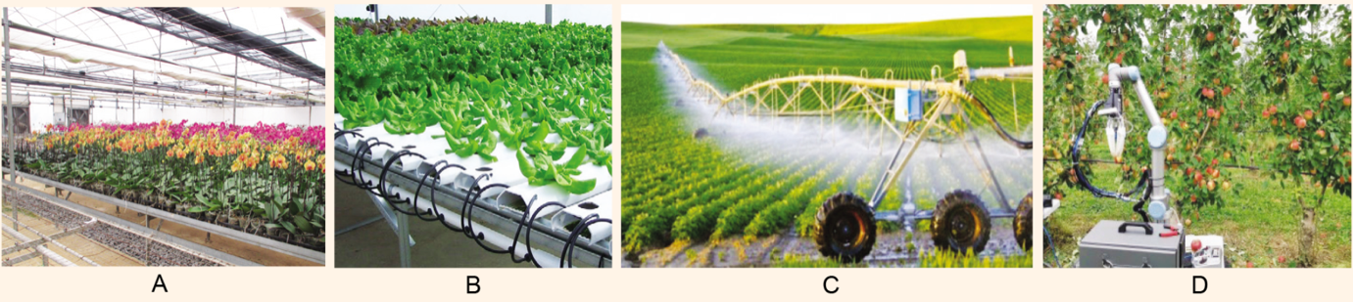
Bước 2: HS thực hiện nhiệm vụ học tập
- HS vận dụng một số kiến thức đã học, hiểu biết thực tế của bản thân
- GV hướng dẫn, theo dõi, hỗ trợ HS (nếu cần thiết).
Bước 3: Báo cáo kết quả hoạt động và thảo luận
- GV mời đại diện 1 – 2 HS trả lời câu hỏi:
- Hình 20.1A – công nghệ nhà màng hiện đại được áp dụng trồng cây hoa lan hồ điệp,
- Hình 20.1B – công nghệ màng mỏng dinh dưỡng tuần hoàn ứng dụng trồng xà lách,
- Hình 20.1C – công nghệ tưới phun mưa cho cây trên cánh đồng mẫu lớn,
- Hình 20.1D - công nghệ robot triển khai khi thu hoạch quả táo tây.
- GV yêu cầu các HS khác lắng nghe, bổ sung ý kiến (nếu có).
Bước 4: Đánh giá kết quả, thực hiện nhiệm vụ học tập
- GV đánh giá, nhận xét, chuẩn kiến thức.
- GV dẫn dắt HS vào bài học: Bài 20: Giới thiệu về trồng trọt công nghệ cao.
B. HOẠT ĐỘNG HÌNH THÀNH KIẾN THỨC
Hoạt động 1: Tìm hiểu về khái niệm
a. Mục tiêu: HS hiểu được khái niệm về trồng trọt công nghệ cao ứng dụng trong sản xuất nông nghiệp.
b. Nội dung: GV tổ chức cho HS trả lời câu hỏi: Nêu khái niệm trồng trọt công nghệ cao ứng dụng trong sản xuất nông nghiệp.
c. Sản phẩm học tập: khái niệm về trồng trọt công nghệ cao
d. Tổ chức hoạt động:
HOẠT ĐỘNG CỦA GV - HS | DỰ KIẾN SẢN PHẨM
Bước 1: GV chuyển giao nhiệm vụ học tập  - GV yêu cầu HS thảo luận cặp đôi và trả lời câu hỏi: Nêu khái niệm trồng trọt công nghệ cao ứng dụng trong sản xuất nông nghiệp?  Bước 2: HS tiếp nhận, thực hiện nhiệm vụ học tập  - HS làm việc cá nhân,  - GV hướng dẫn, hỗ trợ HS (nếu cần thiết).  Bước 3: Báo cáo hoạt động, thảo luận  - GV mời đại diện 1 – 2 HS trình bày khái niệm  - GV yêu cầu các HS khác lắng nghe, nhận xét, nêu ý kiến bổ sung (nếu có).  Bước 4: Đánh giá kết quả thực hiện nhiệm vụ học tập  - GV nhận xét, đánh giá và kết luận  - GV chuyển sang nội dung mới. | 1. Khái niệm  - Trồng trọt công nghệ cao là trồng trọt ứng dụng công nghệ được tích hợp từ thành tựu khoa học và công nghệ hiện đại (cơ giới hoá, tự động hoá, công nghệ thông tin, công nghệ sinh học,...) vào sản xuất để đạt năng suất, chất lượng, hiệu quả kinh tế vượt trội và phát triển bền vững.
Hoạt động 2: Đặc điểm của trồng trọt công nghệ cao.
a. Mục tiêu: HS hiểu được đặc điểm của trồng trọt công nghệ cao ứng dụng trong sản xuất nông nghiệp.
b. Nội dung: HS nêu đặc điểm của trồng trọt công nghệ cao qua 9 chỉ tiêu so sánh trong Bảng 20.1 như nhân công, trình độ kĩ thuật, năng suất,...
c. Sản phẩm học tập: đặc điểm của trồng trọt công nghệ cao ứng dụng trong sản xuất nông nghiệp.
d. Tổ chức hoạt động:
HOẠT ĐỘNG CỦA GV - HS | DỰ KIẾN SẢN PHẨM
Bước 1: GV chuyển giao nhiệm vụ học tập  - GV yêu cầu HS thảo luận cặp đôi và trả lời câu hỏi: HS nêu đặc điểm của trồng trọt công nghệ cao qua 9 chỉ tiêu so sánh trong Bảng 20.1 như nhân công, trình độ kĩ thuật, năng suất,...  Bước 2: HS tiếp nhận, thực hiện nhiệm vụ học tập  - HS làm việc cá nhân, tìm hiểu về đặc điểm ngành công nghệ cao. Sau HS làm việc cặp đôi, trao đổi, thống nhất đáp án.  - GV hướng dẫn, hỗ trợ HS (nếu cần thiết).  Bước 3: Báo cáo hoạt động, thảo luận  - GV mời đại diện 1 – 2 HS trình bày  - GV yêu cầu các HS khác lắng nghe, nhận xét, nêu ý kiến bổ sung (nếu có).  Bước 4: Đánh giá kết quả thực hiện nhiệm vụ học tập  GV nhận xét, đánh giá và kết luận. | 2. Đặc điểm của trồng trọt công nghệ cao.  - Nhân công: cần ít  - Trình độ kĩ thuật cao, chuyên sâu  - Năng suất cao và ổn định  - Chất lượng sản phẩm cao và ổn định  - Cơ giới hoá mức cao  - Tự động hoá nhiều khâu  - Công nghệ thông tin nhiều khâu và đồng bộ  - Hiệu quả kinh tế cao  - Đầu tư cao.
Hoạt động 3: Một số mô hình công nghệ cao
a. Mục tiêu:
- HS biết được một số mô hình trồng trọt công nghệ cao như: mô hìn rau ăn lá thuỷ canh màng mỏng dinh dưỡng tuần hoàn (NFT), mô hình trồng ăn quả trên giá thể tưới nhỏ giọt, mô hình trồng cà rốt ứng dụng công nghệ cơ giới hoá và tự động hoá.
- HS nắm được công nghệ và phạm vi áp dụng của từng mô hình trồng trọt công nghệ cao này cho đối tượng cây trồng phù hợp.
b. Nội dung: GV yêu cầu HS thảo luận nhóm và tìm hiểu một số mô hình trồng trọt công nghệ cao
c. Sản phẩm học tập: một số mô hình trồng trọt công nghệ cao
d. Tổ chức hoạt động:
HOẠT ĐỘNG CỦA GV - HS | DỰ KIẾN SẢN PHẨM
Bước 1: GV chuyển giao nhiệm vụ học tập  - GV yêu cầu HS thảo luận nhóm và thực hiện nhiệm vụ: HS đọc các thông tin về công nghệ, phạm vi, đối tượng áp dụng của từng mô hình trồng trọt công nghệ cao. HS lấy ví dụ đối tượng cây trồng phù hợp khi áp dụng mỗi mô hình.  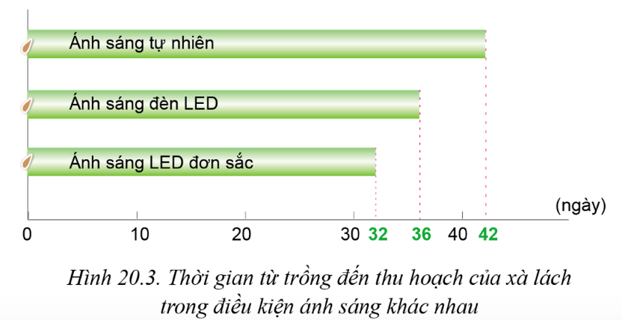  - Đối với nội dung mô hình trồng rau ăn quả trên giá thể tưới nhỏ giọt, HS quan sát Hình 20.4 và nếu được tên của một số loại cây trồng được áp dụng công nghệ này để sản xuất.  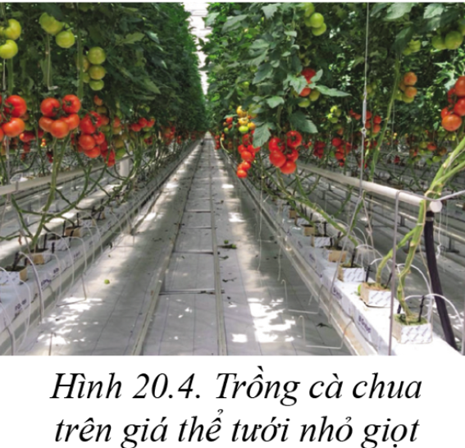  Bước 2: HS tiếp nhận, thực hiện nhiệm vụ học tập  - HS làm việc nhóm và thực hiện nhiệm vụ  - GV hướng dẫn, hỗ trợ HS (nếu cần thiết).  Bước 3: Báo cáo hoạt động, thảo luận  - GV mời đại diện 1 – 2 HS trình bày.  + Mô hình trồng rau ăn lá thuỷ canh màng mỏng dinh dưỡng tuần hoàn NFT  + Mô hình trồng rau ăn quả trên giá thể tưới nhỏ giọt. Gợi ý trả lời: dưa chuột, dưa lưới, dưa lê, ớt ngọt, cà chua,...  + Mô hình trồng cà rốt ứng dụng công nghệ cơ giới hoá và tự động hoá  - GV yêu cầu các HS khác lắng nghe, nhận xét, nêu ý kiến bổ sung (nếu có).  Bước 4: Đánh giá kết quả thực hiện nhiệm vụ học tập  GV nhận xét, đánh giá và kết luận. | 3: Một số mô hình công nghệ cao  a. Mô hình trồng rau ăn lá thuỷ canh màng mỏng dinh dưỡng tuần hoàn NFT  - Phạm vi áp dụng: Trồng rau ăn lá như xả lách, cải ngọt, rau muống, rau thơm,...  - Công nghệ áp dụng:  + Ở Nhà mái che với các thiết bị cảm biển, điều khiển các yếu tố nhiệt độ, cường độ chiếu sáng, độ ẩm không khi.  + Hệ thống thuỷ canh màng mỏng dinh dưỡng NFT.  + Giống xà lách chất lượng cao.  b. Mô hình trồng rau ăn quả trên giá thể tưới nhỏ giọt  - Phạm vi áp dụng: Trồng các loại rau ăn quả như dưa chuột, dưa lưới, cà chua, ớt ngọt,...  - Công nghệ áp dụng:  + Ở Nhà mái che với các thiết bị cảm biến, điều khiển các yếu tố nhiệt độ, cường độ chiếu sáng, độ ẩm không khí.  + Ở Hệ thống tưới nhỏ giọt.  + Giá thể trồng cây.  + Dung dịch dinh dưỡng.  + Giống rau ăn quả chất lượng cao, chuyên dùng cho sản xuất trong nhà mái che.  b. Mô hình trồng cà rốt ứng dụng công nghệ cơ giới hoá và tự động hoá  - Mô hình ứng dụng cơ giới hoá trong các khẩu làm đất, gieo hạt, xới vun, Bón phân, phun thuốc phòng trừ sâu bệnh hại, tưới và thu hoạch cây cà rốt.
C. HOẠT ĐỘNG LUYỆN TẬP
Nhiệm vụ 1: Trả lời câu hỏi SGK/109
a. Mục tiêu: Thông qua hoạt động, HS nêu được ưu và nhược điểm của trồng trọt công nghệ cao so với trồng trọt truyền thống qua quan sát Hình 20.2.
b. Nội dung: GV tổ chức cho HS trả lời câu hỏi: Hình 20.2, chỉ ra ưu và nhược điểm của trồng trọt công nghệ cao so với trồng trọt truyền thống.
c. Sản phẩm học tập: ưu và nhược điểm của trồng trọt công nghệ cao so với trồng trọt truyền thống.
d. Tổ chức hoạt động:
Bước 1: GV chuyển giao nhiệm vụ học tập
GV hướng dẫn HS đọc thông tin và trả lời câu hỏi: Hình 20.2, chỉ ra ưu và nhược điểm của trồng trọt công nghệ cao so với trồng trọt truyền thống.
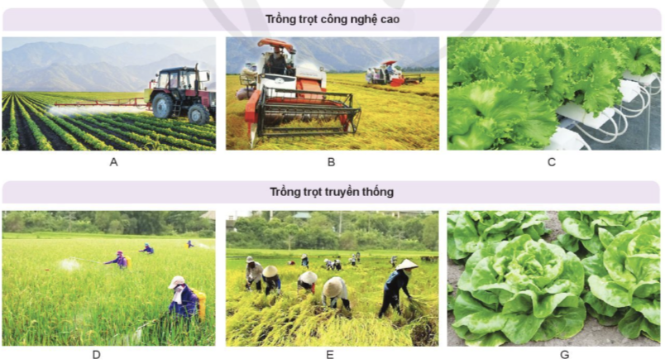
Bước 2: HS tiếp nhận, thực hiện nhiệm vụ học tập
- HS làm việc cá nhân, khai thác thông tin kênh hình và so sánh.
- GV hướng dẫn, hỗ trợ HS (nếu cần thiết).
Bước 3: Báo cáo kết quả hoạt động, thảo luận
- GV mời đại diện 1 – 2 HS trả lời câu hỏi:
TT | Tiêu chí | Công nghệ cao | Công nghệ truyền thống
Hính A và D | Ưu điểm | Phun thuốc bảo vệ thực vật bằng máy nên hạn chế tiếp xúc của người phun với thuốc, thực hiện trên diện tích rộng, nhanh và cần ít người | Phun bằng bình bơm phổ biến nên dễ thực hiện
 | Nhược điểm | Người thực hiện phải được đào tạo sử dụng thiết bị | Người phun tiếp xúc với thuốc, thực hiện trên diện tích hẹp, chậm và cần nhiều người
Hình B và E | Ưu điểm | Gặt lúa bằng máy gặt nên nhanh, cần ít người, giảm sự vất vả | Gặt lúa bằng liềm dễ thực hiện
 | Nhược điểm | Người thực hiện phải được đào tạo sử dụng thiết bị | Gặt lúa bằng liềm nên chậm, cần nhiều người, tăng sự mệt nhọc vào ngày nắng nóng
Hình C và F | Ưu điểm | Cây xà lách lá to, đều, màu sắc hấp dẫn, sạch, không vết sâu bệnh hại, cách li với mặt đất | Vốn đầu tư ít, trồng xà lách trên đất dễ thực hiện
 | Nhược điểm | Cần đầu tư vốn lớn cho nhà màng và hệ thống trồng cây, người trồng phải được đào tạo | để sử dụng thiết bị | Cây xà lách lá nhỏ hơn, màu sắc ít hấp dẫn hơn, có nguy cơ tiếp xúc với nguồn ô nhiễm từ đất
- GV yêu cầu các HS khác lắng nghe, nhận xét, nêu ý kiến bổ sung (nếu có).
Bước 4: Đánh giá kết quả thực hiện nhiệm vụ học tập
- GV nhận xét, đánh giá và kết luận.
- GV chuyển sang nội dung mới.
Nhiệm vụ 2: Trả lời câu hỏi SGK/110
a. Mục tiêu: Thông qua hoạt động, HS so sánh được đặc điểm của trồng trọt công nghệ cao và đặc điểm của trồng trọt truyền thống,
b. Nội dung: GV tổ chức cho HS thảo luận nhóm để trả lời câu hỏi: HS so sánh đặc điểm của trồng trọt công nghệ cao và truyền thống qua việc điển thông tin vào Bảng 20.1.
c. Sản phẩm: đặc điểm của trồng trọt công nghệ cao và đặc điểm của trồng trọt truyền thống,
d. Tổ chức thực hiện
Bước 1: GV chuyển giao nhiệm vụ học tập
- GV giới thiệu kiến thức:
- GV chia HS thành các nhóm nhỏ (4HS/nhóm), yêu cầu HS thảo luận và trả lời câu hỏi: HS so sánh đặc điểm của trồng trọt công nghệ cao và truyền thống qua việc điển thông tin vào Bảng 20.1.
TT | Chỉ tiêu so sánh | Trồng trọt công nghệ cao | Trồng trọt truyền thống
1 | Nhân công
2 | Trình độ kĩ thuật
3 | Năng suất
4 | Chất lượng sản phẩm
5 | Cơ giới hoá
6 | Tự động hoá
7 | Công nghệ thông tin
8 | Hiệu quả kinh tế
9 | Đầu tư

Bước 2: HS tiếp nhận, thực hiện nhiệm vụ học tập
- Các nhóm phân công nhiệm vụ cụ thể cho các thành viên, quan sát Bảng 19.1, thảo luận và thực hiện nhiệm vụ học tập.
- GV hướng dẫn, hỗ trợ HS (nếu cần thiết).
Bước 3: Báo cáo kết quả hoạt động, thảo luận
- GV mời đại diện một số nhóm trả lời câu hỏi:
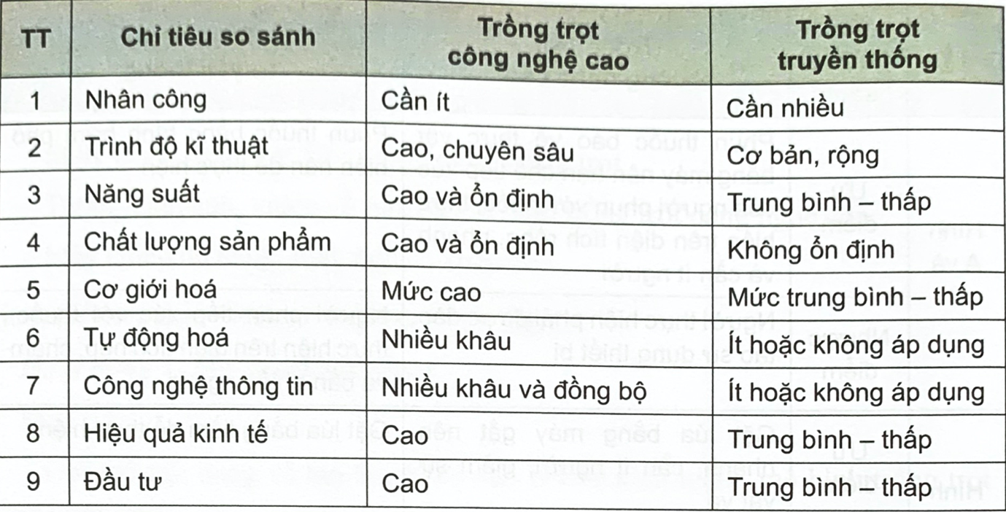
- GV yêu cầu các HS khác lắng nghe, nhận xét, nêu ý kiến bổ sung (nếu có).
Bước 4: Đánh giá kết quả thực hiện nhiệm vụ học tập
- GV nhận xét, đánh giá và kết luận.
- GV kết luận, chuyển sang nội dung mới.
Nhiệm vụ 3: Trả lời câu hỏi SGK/110
a. Mục tiêu: HS hiểu được điều kiện ánh sáng ảnh hưởng như thế nào đến thời gian thu hoạch của cây xà lách.
b. Nội dung: HS quan sát Hình 20.3 và cho biết trồng xà lách sử dụng ánh sáng LED đơn sắc rút ngắn thời gian được bao nhiêu ngày so với ánh sáng tự nhiên. Vì sao?
c. Sản phẩm: Bản kế hoạch trồng trọt cho một loại cây phổ biến ở địa phương.
d. Tổ chức thực hiện
Bước 1: GV chuyển giao nhiệm vụ học tập
- GV yêu cầu các nhóm thảo luận và thực hiện nhiệm vụ sau:
+ HS quan sát Hình 20.3 và cho biết trồng xà lách sử dụng ánh sáng LED đơn sắc rút ngắn thời gian được bao nhiêu ngày so với ánh sáng tự nhiên. Vì sao?
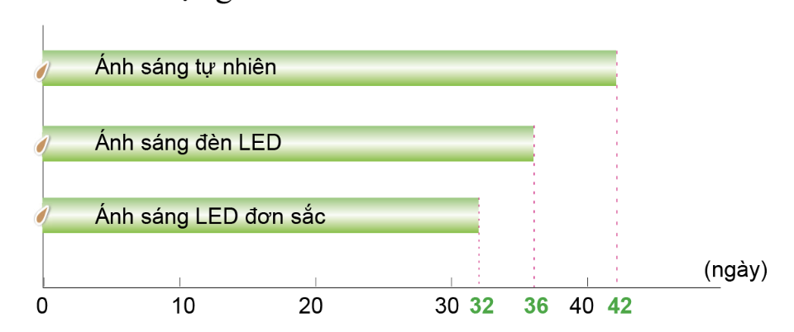
+ Em hãy nêu các công nghệ cao áp dụng trong các Hình 20,3 20.5.
Bước 2: HS tiếp nhận, thực hiện nhiệm vụ học tập
- Các nhóm phân công nhiệm vụ cụ thể cho mỗi thành viên, thảo luận, vận dụng kiến thức thực tế ở địa phương để thực hiện nhiệm vụ học tập.
- GV hướng dẫn, hỗ trợ HS (nếu cần thiết).
Bước 3: Báo cáo kết quả hoạt động, thảo luận
- GV mời đại diện các nhóm trình bày kết quả thảo luận:
+ Trồng xà lách sử dụng ánh sáng LED đơn sắc rút ngắn 10 ngày so với ánh sáng tự nhiên; ánh sáng đơn sắc màu xanh lam và đỏ đã được thiết kể bước sóng tối ưu cho cây xà lách hấp thụ và chuyển hoá năng lượng khi quang hợp.
+ Hình 20.3 :công nghệ đèn LED đơn sắc áp dụng cho trồng xà lách,
Hình 20.4 Công nghệ giàn treo cây bằng dây để tăng mật độ trồng và công nhân làm việc thuận lợi,
Hình 20.5: Cơ giới hoá trong làm đất (A), gieo hạt (B), thu hoạch (E) và sơ chế (G), tự động hoá trong tưới nước (C), phun thuốc bảo vệ thực vật (D).
Bước 4: Đánh giá kết quả thực hiện nhiệm vụ học tập
- GV nhận xét, đánh giá
D. HOẠT ĐỘNG VẬN DỤNG
Nhiệm vụ 1:
a. Mục tiêu: Thông qua hoạt động, HS tìm hiểu được số mô hình trồng trọt công nghệ cao ở nước ta.
b. Nội dung: GV yêu cầu HS tự tra cứu tài liệu để viết bản báo cáo về một số mô hình trồng trọt công nghệ cao ở nước ta (đặc điểm, phạm vi áp dụng, công nghệ áp dụng,...) và nộp lại cho GV ở tiết học sau.
c. Sản phẩm: Bản kế hoạch trồng trọt cho một loại cây phổ biến ở địa phương.
d. Tổ chức thực hiện
Bước 1: GV chuyển giao nhiệm vụ học tập
- GV chia HS thành 4 nhóm.
- GV yêu cầu HS tự tra cứu tài liệu để viết bản báo cáo về một số mô hình trồng trọt công nghệ cao ở nước ta (đặc điểm, phạm vi áp dụng, công nghệ áp dụng,...) và nộp lại cho GV ở tiết học sau.
Bước 2: HS tiếp nhận, thực hiện nhiệm vụ học tập
- Các nhóm phân công nhiệm vụ cụ thể cho mỗi thành viên, thảo luận, vận dụng kiến thức thực tế ở địa phương để thực hiện nhiệm vụ học tập.
- GV hướng dẫn, hỗ trợ HS (nếu cần thiết).
Bước 3: Báo cáo kết quả hoạt động, thảo luận
- GV mời đại diện các nhóm nộp lại sản phẩm cho GV ở tiết học sau.
Bước 4: Đánh giá kết quả thực hiện nhiệm vụ học tập
- GV nhận xét, đánh giá
- GV kết luận, chuyển sang nội dung mới.
HƯỚNG DẪN VỀ NHÀ
- Ôn lại kiến thức đã học: Bài 20
- Đọc và tìm hiểu trước bài Bài 21

Ngày soạn:…/…/…
Ngày dạy:…/…/…

BÀI 21: CÔNG NGHỆ TRỒNG CÂY KHÔNG DÙNG ĐẤT

(4 tiết)

I. MỤC TIÊU
1. Về kiến thức
Sau bài học này, HS sẽ:
- Giải thích được cơ sở khoa học của các hệ thống trồng cây không dùng đất.
- Trồng được cây bằng phương pháp trồng cây không dùng đất.
2. Năng lực
- Năng lực chung:
- Chủ động tìm hiểu về lĩnh vực trồng cây không dùng đất.
- Giải quyết vấn đề về những yêu cầu đối với môi trường, dinh dưỡng giúp bộ rễ cây trồng sinh trưởng thuận lợi để thúc đẩy bộ phận bên trên phát triển theo.
- Năng lực công nghệ:
- Giải thích được cơ sở khoa học của các hệ thống trồng cây không dùng đất.
- Trồng được cây bằng phương pháp trồng cây không dùng đất.
3. Phẩm chất
- Có trách nhiệm sử dụng hiệu quả hơn nguồn nước, dinh dưỡng cung cấp cho cây trồng; thực hiện các thao tác kĩ thuật cẩn thận, hạn chế sai sót.
- Hình thành ý thức bảo vệ môi trường khi thực hiện trồng cây không dùng đất.
II. THIẾT BỊ DẠY HỌC VÀ HỌC LIỆU
1. Đối với giáo viên
- SGK, SGV, SBT Công nghệ trồng trọt 10, Giáo án
- Tranh, hình ảnh, video về nội dung bài học.
- Máy chiếu đa năng, máy tính,... (nếu có).
- Mẫu vật, vật liệu, dụng cụ thực hành trồng rau thuỷ canh tĩnh.
2. Đối với học sinh
- SGK, SBT Công nghệ trồng trọt 10
III. TIẾN TRÌNH DẠY HỌC
A. HOẠT ĐỘNG KHỞI ĐỘNG
a. Mục tiêu: Gợi mở nội dung và tạo hứng thú cho HS về khái niệm, mô hình trồng cây không dùng đất.
Nhận biết kiến thức thực tiễn của HS khi so sánh cây trồng trên đất truyền thống và không dùng đất.
b. Nội dung: GV yêu cầu HS trả lời câu hỏi: HS quan sát Hình 21.1 và thảo luận theo nhóm câu hỏi: Hình nào mô tả phương pháp trồng cây không dùng đất? Vì sao?
c. Sản phẩm học tập: câu trả lời của HS
d. Tổ chức thực hiện:
Bước 1: GV chuyển giao nhiệm vụ học tập
GV yêu cầu HS làm việc cá nhân và trả lời câu hỏi: HS quan sát Hình 21.1 và thảo luận theo nhóm câu hỏi: Hình nào mô tả phương pháp trồng cây không dùng đất? Vì sao?
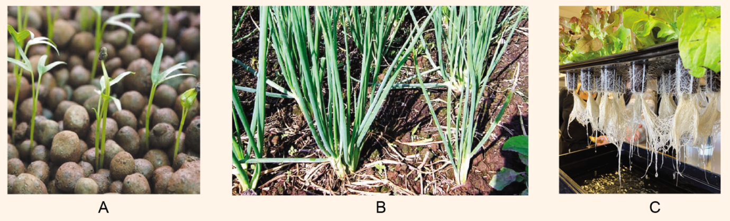
Bước 2: HS thực hiện nhiệm vụ học tập
- HS vận dụng một số kiến thức đã học, hiểu biết thực tế của bản thân về kế hoạch trồng trọt.
- GV hướng dẫn, theo dõi, hỗ trợ HS (nếu cần thiết).
Bước 3: Báo cáo kết quả hoạt động và thảo luận
- GV mời đại diện 1 – 2 HS trả lời câu hỏi:
+ Hình 21.1A và C thể hiện phương pháp trồng cây không dùng đất. Bởi vì: Hình 21.1A cho thấy cây rau muống mọc lên từ khay chứa viễn đá bọt,
+ Hình 21.IC thể hiện cây xà lách có bộ rễ trắng được nhấc lên từ thùng chứa dung dịch,
+ Hình 21.1B cây hành mọc trên đất canh tác truyền thống và phổ biến.
- GV yêu cầu các HS khác lắng nghe, bổ sung ý kiến (nếu có).
Bước 4: Đánh giá kết quả, thực hiện nhiệm vụ học tập
- GV đánh giá, nhận xét, chuẩn kiến thức.
- GV dẫn dắt HS vào bài học: Bài 21: Công nghệ trồng cây không dùng đất.
B. HOẠT ĐỘNG HÌNH THÀNH KIẾN THỨC
Hoạt động 1: Khái niệm
a. Mục tiêu: HS hiểu được khái niệm trồng cây không dùng đất và những ưu, nhược điểm của phương pháp canh tác này.
b. Nội dung: GV tổ chức cho HS trả lời câu hỏi:
c. Sản phẩm học tập: khái niệm trồng cây không dùng đất và những ưu, nhược điểm của phương pháp canh tác này.
d. Tổ chức hoạt động:
HOẠT ĐỘNG CỦA GV - HS | DỰ KIẾN SẢN PHẨM
Bước 1: GV chuyển giao nhiệm vụ học tập  - GV yêu cầu HS thảo luận cặp đôi và trả lời câu hỏi: HS đọc khái niệm trồng cây không dùng đất và ưu, nhược điểm của phương pháp này.  - HS quan sát Hình 21.2 và cho biết vì sao cây hồng môn có thể sống trong bình nước mà không cần đất.  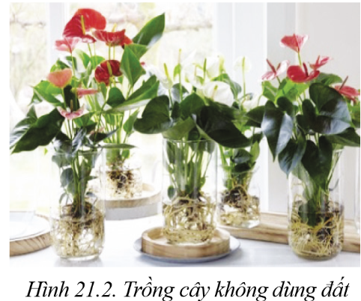  Bước 2: HS tiếp nhận, thực hiện nhiệm vụ học tập  - HS làm việc cá nhân,  - GV hướng dẫn, hỗ trợ HS (nếu cần thiết).  Bước 3: Báo cáo hoạt động, thảo luận  - GV mời đại diện 1 – 2 HS trình bày: Vì trong trong bình đã có nước và dinh dưỡng cần thiết cung cấp cho cây; mặt khác bình đã tạo thế đứng cho cây nên bộ rễ và lá thực hiện được các chức năng của chúng một cách thuận lợi.  - GV yêu cầu các HS khác lắng nghe, nhận xét, nêu ý kiến bổ sung (nếu có).  Bước 4: Đánh giá kết quả thực hiện nhiệm vụ học tập  - GV nhận xét, đánh giá và kết luận  - GV chuyển sang nội dung mới. | 1. Khái niệm  - Trồng cây không dùng đất là biện pháp canh tác trong dung dịch dinh dưỡng hoặc trên giá thể không có nguồn gốc đất tự nhiên.  - Ưu điểm:  + dễ tăng mật độ trồng; giảm sử dụng thuốc trừ sâu, bệnh và cỏ; kiểm soát được môi trường rễ, nhiệt độ, ánh sáng, độ ẩm, nồng độ khí, giúp cây sinh trưởng tốt, cho năng suất cao, chất lượng tốt và an toàn với con người, thân thiện với môi trường.  + có thể tái sử dụng nguồn nước và dinh dưỡng, giảm các chi phí (làm đất, trồng, khử trùng đất, tưới nước, công lao động,...), tận dụng được diện tích ở nhà phố (ban công, sân thượng,...) để trồng cây.  + Vùng đất nghèo dinh dưỡng, đất xấu nhưng khí hậu thuận lợi có thể ứng dụng công nghệ trồng cây không dùng đất để tăng hiệu quả kinh tế.
Hoạt động 2: Cơ sở khoa học của trồng cây không dùng đất
a. Mục tiêu:
- HS nêu được vật liệu và vai trò của giá thể trong trồng cây không dùng đất.
- HS nêu được các nguyên tố dinh dưỡng thiết yếu để pha chế dung dịch dinh dưỡng cho cây trong trồng cây không dùng đất.
b. Nội dung: GV yêu cầu HS thảo luận và tìm hiểu về vật liệu và vai trò của giá thể trong trồng cây không dùng đất, các nguyên tố dinh dưỡng thiết yếu để pha chế dung dịch dinh dưỡng cho cây trong trồng cây không dùng đất.
c. Sản phẩm học tập: vật liệu và vai trò của giá thể trong trồng cây không dùng đất; các nguyên tố dinh dưỡng thiết yếu để pha chế dung dịch dinh dưỡng cho cây trong trồng cây không dùng đất.
d. Tổ chức hoạt động:
HOẠT ĐỘNG CỦA GV - HS | DỰ KIẾN SẢN PHẨM
Bước 1: GV chuyển giao nhiệm vụ học tập  - GV yêu cầu HS thảo luận nhóm theo kĩ thuật khăn trải bàn và trả lời câu hỏi:  + HS đọc khái niệm và nhận biết giá thể phổ biến qua Hình 21.3 như trấu hun, xơ dừa, cát, bọt biển,...  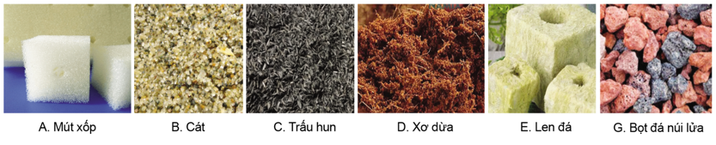  + HS thảo luận theo nhóm để trả lời câu hỏi: Giá thể trồng cây cần có những đặc điểm gì?  + HS đọc khái niệm và nhận biết các nguyên tố khoáng thiết yếu có trong Bảng 21.1. HS thảo luận theo nhóm để trả lời câu hỏi: Vì sao khi pha chế dung dịch dinh dưỡng cần phải có đủ 14 nguyên tố thiết yếu cho cây?  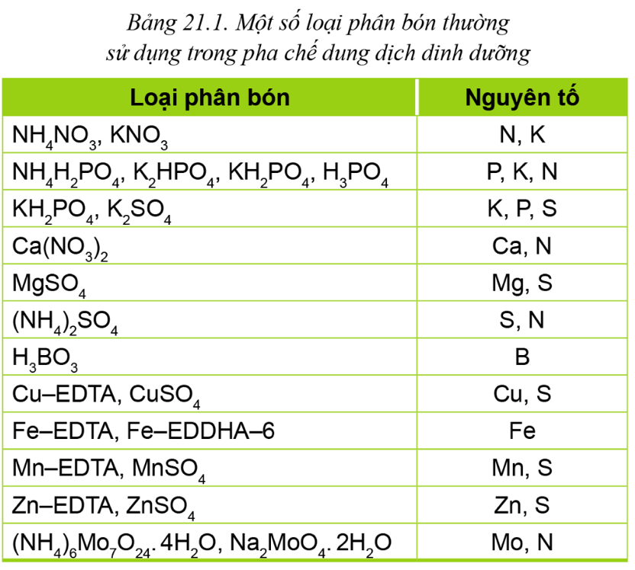  Bước 2: HS tiếp nhận, thực hiện nhiệm vụ học tập  - HS làm việc cá nhân, tìm hiểu về . Sau HS làm việc cặp đôi, trao đổi, thống nhất đáp án.  - GV hướng dẫn, hỗ trợ HS (nếu cần thiết).  Bước 3: Báo cáo hoạt động, thảo luận  - GV mời đại diện 1 – 2 HS trình bày  + Giá thể phải tạo được độ thông thoáng và giữ ẩm để bộ rễ phát triển thuận lợi.  + 14 nguyên tố cơ bản cây hút qua rễ gồm N, P, K, Ca, Mg, S, Bo, Cu, Zn, Fe, Mn, Mo, H và O (trong đó H và O lấy từ nước) giúp cây sinh trưởng và phát triển bình thường. Mở rộng thêm: Nguyên tố cần thiết thứ 15 là Clo (CD), tuy nhiên C1 rất ít khi bị thiếu do thường có sẵn trong nước. Nguyên tố cần thiết thứ 16 là C nhưng cây thường lấy ở dạng khi và được hấp thu qua khí khổng.  - GV yêu cầu các HS khác lắng nghe, nhận xét, nêu ý kiến bổ sung (nếu có).  Bước 4: Đánh giá kết quả thực hiện nhiệm vụ học tập  GV nhận xét, đánh giá và kết luận về mục đích của viếc tính toán chi phí trồng trọt. | 2. Cơ sở khoa học của trồng cây không dùng đất  a. Giá thể  - Giá thể trồng cây không dùng đất là vật liệu giúp bộ rễ cây phát triển thuận lợi.  - Giá thể là một hay hỗn hợp nhiều vật liệu tạo độ thông thoáng và giữ được nước tốt tuỳ theo yêu của cầu phương pháp trồng cây không dùng đất  + Xơ dừa, len đá có khả năng giữ nước tốt nên được dùng trong hệ thống trồng cây trên giá thể tưới nhỏ giọt, khi canh; mút xốp, trấu hun dùng trong hệ thống màng mỏng dinh dưỡng,...  b. Dung dịch dinh dưỡng  - Dung dịch dinh dưỡng được pha chế từ các loại phân bón khác nhau và nước, có chứa đầy đủ các nguyên tố thiết yếu cho cây trồng.  - Tuỳ theo từng loại cây trồng, giai đoạn sinh trưởng và điều kiện thời tiết cần kiểm soát nồng độ và pH dung dịch dinh dưỡng bằng máy đo pH, độ dẫn điện (EC) để đạt năng suất và chất lượng tối ưu.
Hoạt động 3: Các hệ thống cây trồng không dùng đất
a. Mục tiêu: HS nắm được cấu tạo, nguyên lí hoạt động, những ưu và nhược điểm của một số hệ thống trồng cây không dùng đất.
b. Nội dung: HS đọc nội dung từ Mục 3.1 đến Mục 3.5 trang 113 – 116 SGK và mô tả bộ phận chính, nguyên lí hoạt động, ưu và nhược điểm, đối tượng cây áp dụng của hệ thống trồng cây trên giá thể tưới nhỏ giọt, trồng cây thuỷ canh màng mỏng dinh dưỡng, hệ thống thuỷ canh thuỷ triều, hệ thống thuỷ canh tĩnh, hệ thống khí canh qua Hình 21.4 – 21.8 hoặc video (nếu có).
c. Sản phẩm học tập: cấu tạo, nguyên lí hoạt động, những ưu và nhược điểm của một số hệ thống trồng cây không dùng đất.
d. Tổ chức hoạt động:
HOẠT ĐỘNG CỦA GV - HS | DỰ KIẾN SẢN PHẨM
Bước 1: GV chuyển giao nhiệm vụ học tập  - GV yêu cầu HS thảo luận nhóm theo kĩ thuật mảnh ghép, thực hiện nhiệm vụ:  Vòng 1: Nhóm chuyên gia  + Nhóm 1: Tìm hiểu hệ thống trồng cây trên giá thể tưới nhỏ giọt.  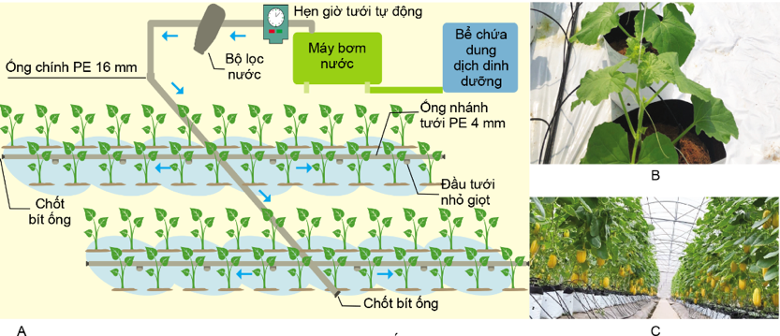  + Nhóm 2: Tìm hiểu hệ thống thuỷ canh màng mỏng dinh dưỡng.  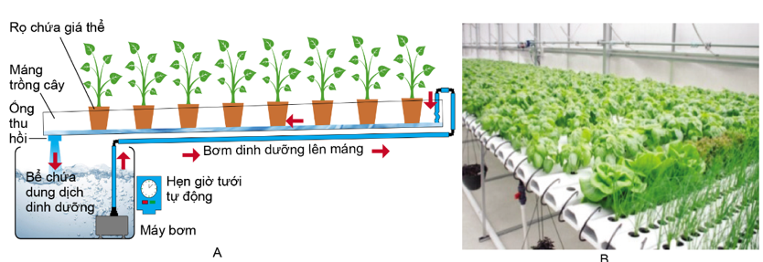  + Nhóm 3: Tìm hiểu hệ thống thuỷ canh thuỷ triều  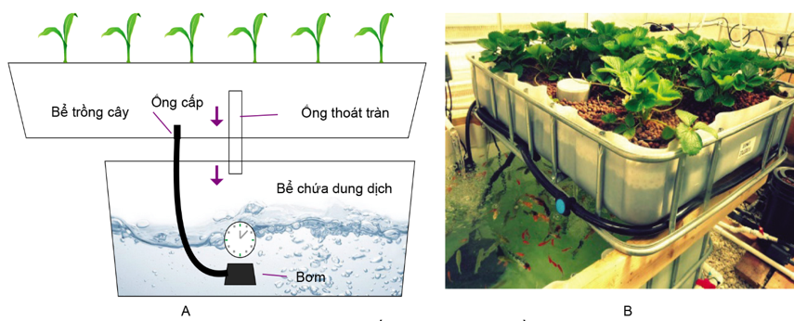  + Nhóm 4; Tìm hiểu hệ thống thuỷ canh tĩnh  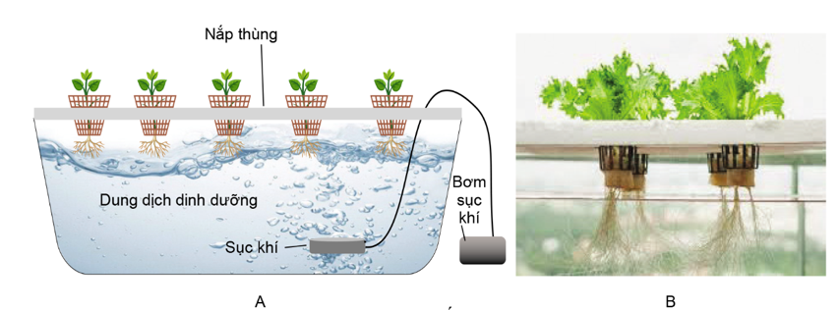  + Nhóm 5: Tìm hiểu hệ thống khí canh  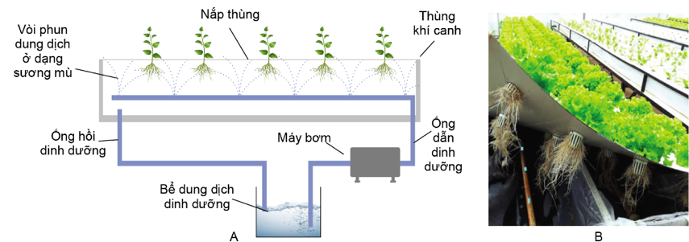  Vòng 2: Nhóm mảnh ghép: Từ các nhóm chuyên gia, GV yêu cầu HS đổi vị trí, hình thành 4 nhóm mới là nhóm mảnh ghép, bằng cách: trong nhóm chuyên gia, các thành viên tự đếm số thứ tự, những HS có cùng số thứ tự sẽ về chung một nhóm mới.  Lần lượt các thành viên trong nhóm mới chia sẻ nội dung phiếu học tập đã tìm hiểu trong nhóm chuyên gia cho các bạn trong nhóm. Các thành viên trong nhóm mới thảo luận, phản biện và giải quyết nhiệm vụ mới và thống nhất sản phẩm cuối cùng: Hoàn thành bảng sau  Hệ thống trồng cây Nguyên lí hoạt động Ưu và nhược điểm Đối tượng áp dụng  hệ thống trồng cây trên giá thể tưới nhỏ giọt  hệ trồng cây thuỷ canh màng mỏng dinh dưỡng  hệ thống thuỷ canh thuỷ triều,  hệ thống thuỷ canh tĩnh,  hệ thống khí canh  Bước 2: HS tiếp nhận, thực hiện nhiệm vụ học tập  - HS làm việc nhóm trong thời gian 5 phút và trả lời câu hỏi.  - GV hướng dẫn, hỗ trợ HS (nếu cần thiết).  Bước 3: Báo cáo hoạt động, thảo luận  - GV mời đại diện 1 – 2 HS trình bày bộ phận chính, nguyên lí hoạt động, ưu và nhược điểm, đối tượng cây áp dụng của hệ thống trồng cây trên giá thể tưới nhỏ giọt, trồng cây thuỷ canh màng mỏng dinh dưỡng, hệ thống thuỷ canh thuỷ triều, hệ thống thuỷ canh tĩnh, hệ thống khí canh  - GV yêu cầu các HS khác lắng nghe, nhận xét, nêu ý kiến bổ sung (nếu có).  Bước 4: Đánh giá kết quả thực hiện nhiệm vụ học tập  GV nhận xét, đánh giá và kết luận về mục đích của viếc tính toán chi phí trồng trọt. | 3. Các hệ thống cây trồng không dùng đất  a. Hệ thống trồng cây trên giá thể tuổi nhỏ giọt  - Nguyên lí hoạt động: Bơm do đồng hồ giờ hẹn giờ điều khiển, hút dung dịch dinh dưỡng từ bể chứa qua bộ lọc, vào hệ thống ống dẫn và đi qua các van nhỏ giọt đến từng cây.  - Ưu điểm: tiết kiệm nước và dung dịch dinh dưỡng; cung cấp nước và dinh dưỡng cho cây theo yêu cầu, dễ kiểm soát độ ẩm của giá thể, lượng nước tưới và dinh dưỡng; chi phí không quá cao.  - Nhược điểm: dễ tắc van tưới nên cần phải kiểm tra thường xuyên; bệnh hại lây lan nhanh chóng nếu xâm nhiễm vào nguồn nước.  - Đối tượng cây trồng áp dụng: thường áp dụng cho các loại rau ăn quả (cả chua, dưa chuột, dưa lưới, ớt ngọt,....); hoa, cây cảnh trồng chậu,...  b. Hệ thống thuỷ canh màng mỏng dinh dưỡng (NFT)  - Nguyên li hoạt động: Bơm do đồng hồ giờ hẹn giờ điều khiển, hút dung dịch dinh dưỡng từ bể chứa qua bộ lọc vào các mảng tạo thành dòng chảy dung dịch dinh dưỡng qua bộ rễ của từng cây.  - Ưu điểm: dung dịch dinh dưỡng luôn được làm giàu oxygen cần thiết cho rễ cây: tái sử dụng dinh dưỡng dư thừa nên tiết kiệm được dinh dưỡng và hạn chế ô nhiễm môi trường.  - Nhược điểm: bệnh hại lây lan nhanh chóng nếu xâm nhiễm vào nguồn nước; khó khăn trong vệ sinh hệ thống, chi phi lắp đặt và vận hành hệ thống cao.  - Đối tượng cây trồng áp dụng: áp dụng phổ biến cho các loại cây có hình thái thân, lá nhỏ như rau ăn lá (xà lách, rau cải, rau gia vị).  c. Hệ thống thuỷ canh thuỷ triều  - Nguyên là hoạt động: đồng hồ hẹn giờ bơm dung dịch dinh dưỡng tự động vào bồn. chứa các chậu giả thể trồng cây. Khi mực nước cao hơn ống thoát trận sẽ chảy hồi lưu về bể chứa .  - Ưu điểm: dễ vận hành và đơn giản.  - Nhược điểm: giả thể dễ bị khô khi gặp thời tiết nắng nóng.  - Đối tượng cây trồng áp dụng: một số loại cây có thời gian sinh trưởng ngắn như rau ăn lá, dâu tây, hoa thời vụ...  d. Hệ thống thuỷ canh tĩnh  - Nguyên lí hoạt động: cây được trồng trong giá thể và nhúng trực tiếp vào dung dịch dinh dưỡng. Để cung cấp đủ oxygen cho cây hô hấp, dung dịch dinh dưỡng cần được sục khí hoặc tạo khoảng không giữa bề mặt dinh dưỡng và gốc cây.  - Ưu điểm: dễ làm, chi phí thấp.  - Nhược điểm: dễ xảy ra tình trạng cây héo do thiếu oxygen, nhất là gặp thời tiết nắng nóng; cần bổ sung dung dịch dinh dưỡng cho cây.  - Đối tượng cây trồng áp dụng: thường áp dụng cho một số loại rau ăn lá ngắn ngày, cây cảnh nhỏ trồng trong nhà (cỏ lan chi, phủ quý, hồng môn,...)  e. Hệ thống khí canh  - Nguyên lí hoạt động: Bơm do đồng hồ hẹn giờ điều khiển, hút dung dịch dinh dưỡng từ bể chứa qua bộ lọc vào hệ thống phun sương mù và phun trực tiếp vào bộ rễ của cây. Trong bể trồng cây có ống thu hồi dung dịch dinh dưỡng thừa về bể chứa để tái sử dụng.  - Ưu điểm: Bộ rễ được phát triển trong môi trường không khí giàu oxygen. Tiết kiệm nước và dinh dưỡng. Tận dụng được không gian để trồng cây theo phương thẳng đứng.  - Nhược điểm: Bệnh hại lây lan nhanh chóng nếu xâm nhiễm vào nguồn nước. Rễ cây dễ bị khô nếu hệ thống bị trục trặc. Chi phí đầu tư và duy trì hệ thống cao.  - Đối tượng cây trồng áp dụng: thường áp dụng cho rau ăn lá và nhận nhanh vô tính giống cây sạch bệnh.
Hoạt động 4: Thực hành trồng rau thuỷ canh tĩnh
a. Mục tiêu: HS thực hiện được việc trồng rau thuỷ canh tĩnh.
b. Nội dung: GV yêu cầu HS thực hành theo hướng dẫn
c. Sản phẩm học tập: Sản phẩm thực hành của HS.
d. Tổ chức hoạt động:
HOẠT ĐỘNG CỦA GV - HS | DỰ KIẾN SẢN PHẨM
Bước 1: GV chuyển giao nhiệm vụ học tập  - GV yêu cầu HS đọc trước nội dung bài thực hành ở nhà.  - GV giới thiệu các dụng cụ và vật liệu cần thiết sử dụng để trồng rau thuỷ canh tĩnh.  - GV yêu cầu HS quan sát mình thực hiện các bước (GV cần thực hiện đúng quy trình trong SGK).  - GV chia nhóm HS, yêu cầu các nhóm thực hành theo đúng quy trình và thao tác như GV đã làm mẫu. Khi cá nhân của nhóm thực hành, các cá nhân khác cần quan sát để kịp thời chỉnh sửa bổ sung nếu cá nhân đó làm không đúng quy trình/thực hiện không đúng thao tác.  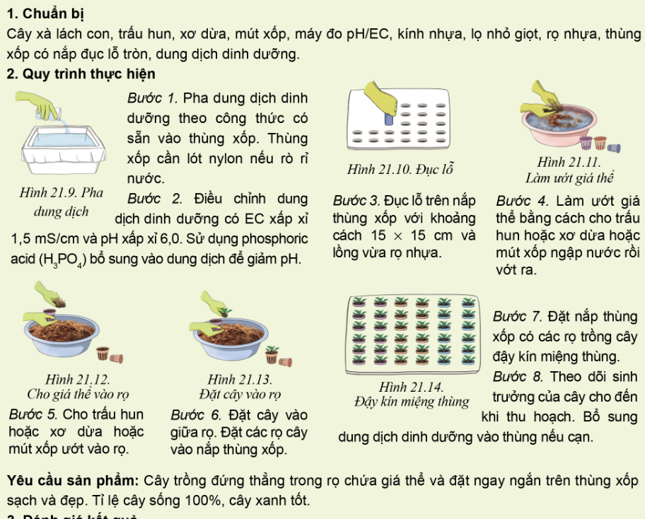  Bước 2: HS tiếp nhận, thực hiện nhiệm vụ học tập  - Các nhóm phân công nghiệm vụ cụ thể cho từng thành viên.  - Sau khi HS đã hoàn thiện các bước trong quy trình,GV yêu cầu các nhóm tự đánh giá kết quả thực hành của nhóm mình và nhận xét, đánh giá kết quả thực hành của nhóm bạn dựa trên các tiêu chí như Bảng 21.1 trang 117 SGK.  Chỉ tiêu đánh giá Kết quả  Tốt Đạt Không đạt  Thực hiện quy trình  Sản phẩm  Bước 3: Báo cáo kết quả hoạt động, thảo luận  - GV mời đại diện các nhóm trình bày kết quả thực hành ở nàh của mình.  - GV nhận xét và đánh giá kết quả thực hành của các nhóm, công bố kết quả trước lớp. GV có thể cho HS tiếp tục quan sát cây trồng sau 5 – 7 ngày, cây xanh tốt và có tỉ lệ cây sống 100% thể hiện bài thực hành đạt kết quả cao.  Bước 4: Đánh giá kết quả thực hiện nhiệm vụ học tập  GV nhận xét, đánh giá và kết luận về nội dung kiến thức đã học trong chủ đề 6. | 4: Thực hành trồng rau thuỷ canh tĩnh
C. HOẠT ĐỘNG LUYỆN TẬP
a. Mục tiêu: HS rèn luyện được kĩ năng quan sát, phân tích logic và sáng tạo khi mô tả lại các hệ thống trồng cây không dùng đất qua việc vẽ lại sơ đồ, nguyên lí hoạt động hoặc xem thêm các mô hình ứng dụng trồng cây không dùng đất khác qua video.
b. Nội dung: HS vẽ sơ đồ nguyên lí hoạt động của các hệ thống trồng cây không dùng đất cụ thể như hệ thống trồng cây trên giá thể tưới nhỏ giọt, thuỷ canh thuỷ triều, khí canh,... GV yêu cầu các HS kiểm tra chéo về mức độ đúng với hình trong SGK.
c. Sản phẩm học tập: sơ đồ nguyên lí hoạt động của các hệ thống trồng cây không dùng đất
d. Tổ chức hoạt động:
Bước 1: GV chuyển giao nhiệm vụ học tập
GV hướng dẫn HS đọc thông tin và trả lời câu hỏi: HS vẽ sơ đồ nguyên lí hoạt động của các hệ thống trồng cây không dùng đất cụ thể như hệ thống trồng cây trên giá thể tưới nhỏ giọt, thuỷ canh thuỷ triều, khí canh,...
- GV yêu cầu các HS kiểm tra chéo về mức độ đúng với hình trong SGK.
Bước 2: HS tiếp nhận, thực hiện nhiệm vụ học tập
- HS làm việc cá nhân, khai thác thông tin và vẽ sơ đồ nguyên lí hoạt động của các hệ thống trồng cây không dùng đất
- GV hướng dẫn, hỗ trợ HS (nếu cần thiết).
Bước 3: Báo cáo kết quả hoạt động, thảo luận
- GV mời đại diện 1 – 2 HS trả lời trình bày sơ đồ và giới thiệu.
- GV yêu cầu các HS khác lắng nghe, nhận xét, nêu ý kiến bổ sung (nếu có).
Bước 4: Đánh giá kết quả thực hiện nhiệm vụ học tập
- GV nhận xét, đánh giá và kết luận về thông tin cần có của bản kế hoạch trồng trọt.
- GV kết luận, chuyển sang nội dung mới.
D. HOẠT ĐỘNG VẬN DỤNG
a. Mục tiêu: Thông qua hoạt động, HS vận dụng được kiến thức để trả lời một số câu hỏi và liên hệ thực tiễn ở địa phương.
b. Nội dung: Gv tổ chức cho HS trả lời các câu hỏi vận dụng
c. Sản phẩm: câu trả lời của HS.
d. Tổ chức thực hiện
Bước 1: GV chuyển giao nhiệm vụ học tập
- GV chia HS thành 4 nhóm.
- GV yêu cầu các nhóm thảo luận và thực hiện nhiệm vụ sau:
+ HS quan sát Hình 21.4 và nêu loại cây trồng ở địa phương em có thể ứng dụng hệ thống tưới nhỏ giọt để trồng cây.
+ HS quan sát Hình 21.5 và cho biết bộ phận nào làm nhiệm vụ điều tiết hệ thống để cung cấp nước và dinh dưỡng định kì cho cây.
+ HS quan sát và cho biết mối quan hệ giữa cá và cây trong Hình 21.6B.
+ HS quan sát và cho biết loại giá thể nào có thể sử dụng để thay thế mút xốp trồng xà lách trong hệ thống thuỷ canh tĩnh trong Hình 21.7B?
+ HS quan sát và cho biết hệ thống khí canh ở Hình 21.8 có thể ứng dụng để nhân giống bằng phương pháp giâm cành được không. Vì sao?
Bước 2: HS tiếp nhận, thực hiện nhiệm vụ học tập
- Các nhóm phân công nhiệm vụ cụ thể cho mỗi thành viên, thảo luận, vận dụng kiến thức thực tế ở địa phương để thực hiện nhiệm vụ học tập.
- GV hướng dẫn, hỗ trợ HS (nếu cần thiết).
Bước 3: Báo cáo kết quả hoạt động, thảo luận
- GV mời đại diện các nhóm trình bày kết quả thảo luận:
+ cây rau (cà chua, dưa chuột, bắp,...), cây hoa (hoa hồng, hoa cúc,...), cây ăn quả (bưởi, hồng xiêm,...).
+ đồng hồ hẹn giờ.
+ chất thải, thức ăn thừa của cá cung cấp một phần nguồn dinh dưỡng cho cây; cây giúp làm sạch môi trường nước của cả khi dung dịch chảy qua giá thể và bộ rễ.
+ trấu hun, xơ dừa được bọc lót vải không dệt đặt trong rọ nhựa. Vải không dệt sẽ không để trấu hun, xơ dừa rơi vào dung dịch dinh dưỡng dây tắc ống dẫn; đồng thời rễ cây vẫn đâm xuyên qua vải để phát triển bình thường.
+ Có, vì hệ thống khí canh cung cấp đủ độ ẩm và tạo độ thông thoáng, thậm chí cung cấp dinh dưỡng và chất kích thích ra rễ được pha trộn trong nước; cây khoai tây, cà chua đã được ứng dụng để giâm cành trên hệ thống khí canh.
Bước 4: Đánh giá kết quả thực hiện nhiệm vụ học tập
- GV nhận xét, đánh giá
GV nhận xét, đánh giá và kết thúc tiết học.
HƯỚNG DẪN VỀ NHÀ
- Ôn lại kiến thức đã học bài 21
- Đọc và tìm hiểu trước Ôn tập chủ đề 7.

Ngày soạn:…/…/…
Ngày dạy:…/…/…

ÔN TẬP CHỦ ĐỀ 7: TRỒNG TRỌT CÔNG NGHỆ CAO

I. MỤC TIÊU
1. Về kiến thức
Sau bài học này, HS sẽ:
- Ôn lại kiến thức đã học trong chủ đề 7
- Hoàn thành các câu hỏi bài tập phần Luyện tập, Vận dụng.
2. Về năng lực
- Năng lực chung:
- Giải quyết vấn đề: thông qua vận dụng được kiến thức đã học để giải quyết các nhiệm vụ học tập.
- Tự chủ, tự học, giao tiếp và hợp tác: thông qua việc quan tâm, yêu thích và tham gia các hoạt động tìm hiểu công nghệ.
- Năng lực công nghệ:
- Nhận thức và tư duy công nghệ: Thông qua khai thác thông tin tư liệu, quan sát hình ảnh để hệ thống được những nội dung kiến thức cơ bản đã học trong chủ đề 7.
- Vận dụng kiến thức, kĩ năng đã học: Vận dụng kiến thức công nghệ để lí giải những vấn đề của thực tiễn cuộc sống; Có khả năng tự tìm hiểu những vấn đề công nghệ, phát triển năng lực sáng tạo, có khả năng tiếp cận và xử lí thông tin từ những nguồn khác nhau, có ý thức và năng lực tự học công nghệ.
3. Phẩm chất
- Giáo dục phẩm chất chăm chỉ; tự giác, tích cực tham gia các hoạt động học tập để giải quyết vấn đề.
2. Phẩm chất:
- Có ý thức học tập và rèn luyện, trách nhiệm với các nhiệm vụ học tập được giao.
- Yêu thích ngành nghề trồng trọt.
II. THIẾT BỊ DẠY HỌC VÀ HỌC LIỆU
1. Đối với giáo viên
- SGK, SGV, Giáo án.
- Máy tính, máy chiếu
- Phiếu học tập.
2. Đối với học sinh
- SGK, SBT, vở ghi
- Tranh ảnh, tư liệu sưu tầm liên quan đến bài học và dụng cụ học tập (nếu cần) theo yêu cầu của GV.
III. TIẾN TRÌNH DẠY HỌC
A. HOẠT ĐỘNG KHỞI ĐỘNG
a. Mục tiêu: Gợi mở cho HS nhớ lại các kiến thức đã học trong chủ đề 7.
b. Nội dung: GV trình bày vấn đề, HS suy nghĩ trả lời.
c. Sản phẩm học tập: HS trả lời câu hỏi, lắng nghe và tiếp thu kiến thức.
d. Tổ chức thực hiện:
Bước 1: GV chuyển giao nhiệm vụ học tập
- GV đặt câu hỏi : Trong chủ đề 7, em đã được tìm hiểu những nội dung gì ? Hãy liệt kê lại những nội dung em đã được học.
Bước 2: HS thực hiện nhiệm vụ học tập
- HS vận dụng kiến thức đã học trong chủ để 6 để trả lời câu hỏi.
- GV hướng dẫn, hỗ trợ HS (nếu cần thiết).
Bước 3: Báo cáo kết quả hoạt động, thảo luận
GV ghi nhận các câu trả lời của HS, chưa vội kết luận đúng sai, sẽ để HS xác nhận lại sau khi học xong bài học.
Bước 4: Đánh giá kết quả thực hiện nhiệm vụ học tập
-GV dẫn dắt vào bài học: Bài học hôm nay chúng ta cùng ôn tập lại các nội dung trong chủ đề 6 – Ôn tập: Chủ đề 7- Trồng trọt công nghệ cao.
B. HOẠT ĐỘNG HÌNH THÀNH KIẾN THỨC
Hoạt động: Hệ thống hóa kiến thức
a. Mục tiêu: HS trình bày và giải thích được các nội dung đã học trong chủ đề 7.
b. Nội dung: GV yêu cầu HS thảo luận nhóm và hoàn thành sơ đồ theo mẫu trang 18.
c. Sản phẩm học tập: Sơ đồ đã hoàn thành của HS.
d. Tổ chức hoạt động:
HOẠT ĐỘNG CỦA GV - HS | DỰ KIẾN SẢN PHẨM
Bước 1: GV chuyển giao nhiệm vụ học tập  - GV yêu cầu HS hoạt động theo 4 nhóm.  - GV nêu yêu cầu cho HS thảo luận: Hoàn thành sơ đồ theo mẫu dưới đây  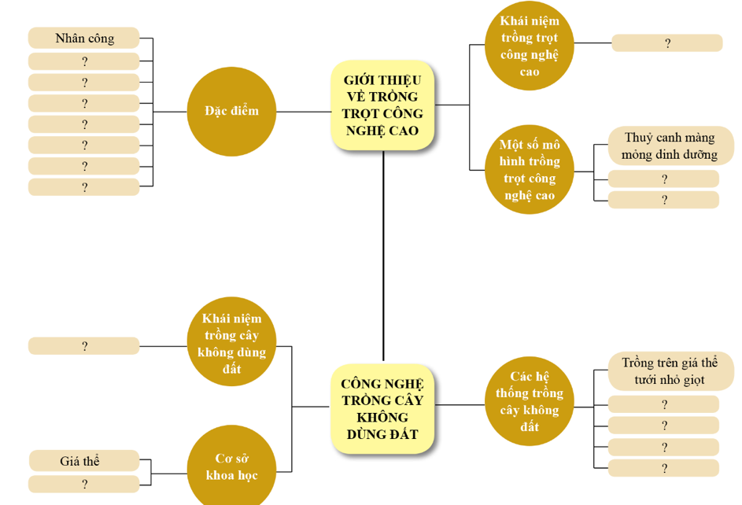  Bước 2: HS tiếp nhận, thực hiện nhiệm vụ học tập  - Các nhóm phân công nghiệm vụ cụ thể cho từng thành viên.  - GV hướng dẫn, hỗ trợ HS (nếu cần thiết).  Bước 3: Báo cáo kết quả hoạt động, thảo luận  - GV mời đại diện các nhóm trình bày kết quả thảo luận, điền các nội dung còn thiếu vào sơ đồ tư duy.  - GV yêu cầu các HS khác lắng nghe, nhận xét, nêu ý kiến bổ sung (nếu có).  Bước 4: Đánh giá kết quả thực hiện nhiệm vụ học tập  GV nhận xét, đánh giá và kết luận về nội dung kiến thức đã học trong chủ đề 6. | Hệ thống hóa kiến thức
C & D. HOẠT ĐỘNG LUYỆN TẬP VÀ VẬN DỤNG
a. Mục tiêu: Thông qua hoạt động, HS vận dụng được kiến thức đã học trong chủ đề 6 để hoàn thành câu hỏi bài tập.
b. Nội dung: GV tổ chức cho HS làm bài tập SGK tr.118 theo các nhóm.
c. Sản phẩm học tập: Câu trả lời của HS cho các bài tập.
d. Tổ chức hoạt động:
Bước 1: GV chuyển giao nhiệm vụ học tập
- GV chia HS thành các nhóm nhỏ.
- GV yêu cầu các nhóm thảo luận, trả lời câu hỏi bài tập 1 – 7 SGK tr.118.
1. Trồng trọt công nghệ cao có những đặc trưng nào sau đây?
A. Giảm nhân công lao động thủ công
B. Nhân công có trình độ kĩ thuật cao
C. Năng suất và chất lượng tương đương canh tác truyền thống
D. Tất cả các khâu đều phải cơ giới hoá
E. Áp dụng công nghệ thông tin, công nghệ sinh học, cơ giới hoá, tự động h
G. Hiệu quả đầu tư cao
H. Mức đầu tư thấp
2. | Tìm hiểu về một số ứng dụng công nghệ cao trong trồng trọt ở địa phương em theo mẫu Bảng 1.
Bảng I. Ứng dụng công nghệ cao trong trồng trọt
Loại cây trồng | Công nghệ áp dụng | Ưu điểm | Nhược điểm
3. Trồng cây không dùng đất có ưu điểm gì?
4. Loại giá thể nào không sử dụng trong trồng cây không dùng đất.
A. Xo dừa
B. Mút xốp
C. Bọt đá núi lửa
D. Dát viron
E. Túi nylon
G .Cát
5. Loại phân bón nào dưới đây thường được sử dụng trong trống cây thủy canh? (Có thể chọn nhiều phương án)
A. K.SO, (Potassium sulfate)
B.(NH,),CO (Ure)
C. Ca(H,PO), 2CaSO, (Super phosphate dom)
D. Ca(NO), (Calcium nitrate)
6. Hãy chỉ ra điểm khác nhau của hệ thống thuỷ canh và khí cạnh
7. Hãy lựa chọn loại cây trồng thích hợp trồng bằng công nghệ thuỷ canh màng mỏng dinh dưỡng hoặc giả thể tưới nhỏ giọt (Có thể chọn nhiều phương in)
A. Dưa lưới
B. Mít
C Cà chua
D. Rau muống
E. Cam
G. Hoa đồng tiền
Bước 2: HS tiếp nhận, thực hiện nhiệm vụ học tập
- Các nhóm phân công nhiệm vụ cụ thể cho từng thành viên, vận dụng được kiến thức đã học trong chủ đề 7 để hoàn thành câu hỏi bài tập.
- GV theo dõi, hướng dẫn, hỗ trợ HS (nếu cần thiết).
Bước 3: Báo cáo kết quả hoạt động, thảo luận
- GV mời đại diện các nhóm trình bày kết quả thảo luận:
Câu 1. Trồng trọt công nghệ cao có những đặc trưng:
A – Giảm nhân công lao động thủ công;
B – Nhân công có trình độ kĩ thuật cao;
E – Áp dụng công nghệ thông tin, công nghệ sinh học, cơ giới hoả, tự động hoá,..; G – Hiệu quả đầu tư cao.
Câu 2. Một số ứng dụng công nghệ cao trong trồng trọt ở địa phương:
Loại cây trồng | Công nghệ áp dụng | Ưu điểm | Nhược điểm
Luá | Cơ giới hoá khâu làm đất, gieo, thu hoạch | Nhanh, giảm thất thoát, giảm công lao động | Khó áp dụng được ở ruộng diện tích nhỏ và vùng núi
Ngô | Cơ giới hoá khâu làm đất, gieo, thu hoạch | Nhanh, giảm thất thoát, giảm công lao động | Khó áp dụng được ở ruộng diện tích nhỏ và vùng núi
Dưa lưới | Trồng trong nhà màng, trên giá thể, tưới nhỏ giọt | Tăng mật độ trồng, hạn chế sâu bệnh hại, từ 2 đến 4 vụ năm | Đầu tư ban đầu cao
Cà chua | Trồng trong nhà màng, trên giá thể, tười nhỏ giọt tự động | Tăng mật độ trồng, hạn chế sâu bệnh hại, từ 2 đến 3 vụ/năm | Đầu tư ban đầu cao và cần giống phù hợp trong nhà màng.
Hoa lan hồ điệp | Trồng trong nhà màng hiện đại, xử li ra hoa đồng đều, thay đổi màu sắc hoa | Điều khiển ra hoa thuận lợi, hoa bền, đẹp | Đầu tư ban đầu cao
Câu 3. Trồng cây không đất cỏ ta điểm: dễ tăng mật độ trồng; giảm sử dụng thuốc trừ sâu, bệnh và có; kiểm soát được môi trường rễ, nhiệt độ, ánh sáng, độ ẩm, nồng độ khí; giúp cây sinh trưởng tốt; cho năng suất cao; chất lượng tốt và an toàn với con người; thần thiện với môi trường; có thể tái sử dụng nguồn nước và dinh dưỡng, giảm các chi phi (làm đất, trồng, khử trùng đất, tưới nước, công lao động...); tận dụng được diện tích ở nhà phố (ban công, sân thượng,...) để trồng cây. Vùng đất nghèo dinh dưỡng, đất xấu nhưng khi hậu thuận lợi có thể ứng dụng công nghệ trồng cây không dùng đất để tăng hiệu quả kinh tế.
Câu 4. Loại giả thể không sử dụng trong trồng cây không dùng đất: D, Đất trồng; E. Túi nylon.
Câu 5, Loại phân thường được sử dụng trong trồng cây thủy canh: A. K,SO, (potassium sulfate), D. Ca(NO), (calcium nitrate).
Câu 6. Điểm khác nhau của hệ thống thuỷ canh và khí canh:
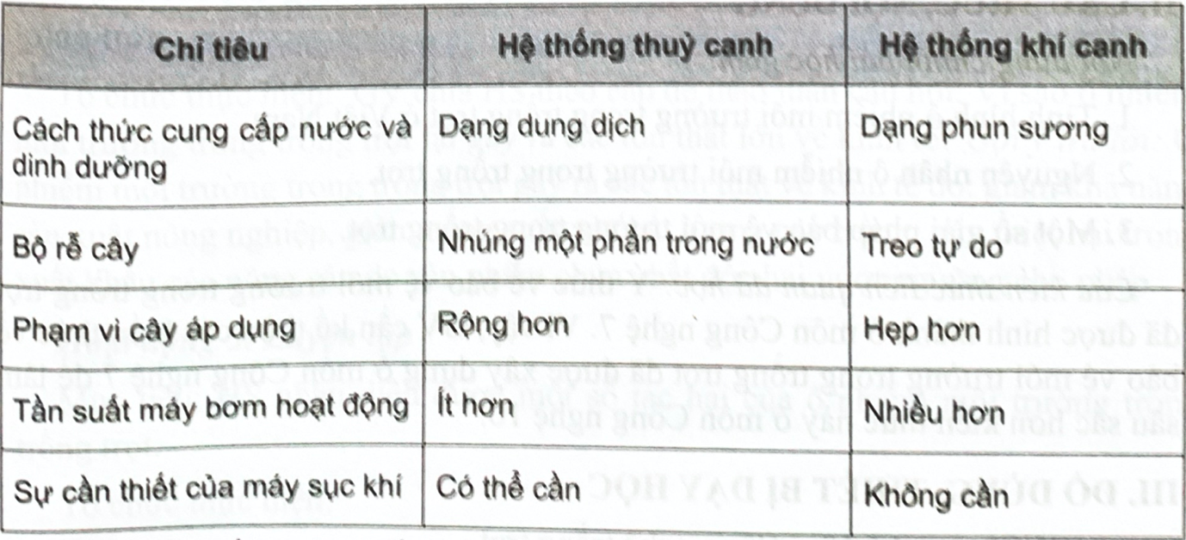
Câu 7. Một số loại cây trồng thích hợp trồng thuỷ canh màng mỏng dinh dưỡng hoặc giả thể tưới nhỏ giọt:
A. Dưa lưới,
C. Cà chua,
D. Rau muống.
- GV yêu cầu các nhóm HS khác lắng nghe, nhận xét, bổ sung ý kiến (nếu có) cho phần trả lời của nhóm bạn.
Bước 4: Đánh giá kết quả thực hiện nhiệm vụ học tập
- GV nhận xét, đánh giá và chốt đáp án.
- GV kết thức tiết học.
HƯỚNG DẪN VỀ NHÀ
- Ôn lại kiến thức đã học trong chủ đề 7.
- Đọc và tìm hiểu trước Bài 22.

Ngày soạn:…/…/…
Ngày dạy:…/…/…

CHỦ ĐỀ 8: BẢO VỆ MÔI TRƯỜNG TRONG TRỒNG TRỌT

BÀI 22: NHỮNG VẤN ĐỀ CHUNG VỀ BẢO VỆ MÔI TRƯỜNG TRONG TRỒNG TRỌT

(1 tiết)

I. MỤC TIÊU
1. Về kiến thức
Sau bài học này, HS sẽ:
- Trình bày được sự cần thiết phải bảo vệ môi trường trong trồng trọt.
- Nêu được một số giải pháp bảo vệ môi trường trong trồng trọt.
2. Năng lực
- Năng lực chung:
- Tự nghiên cứu thu thập thông tin dữ liệu qua nội dung SGK để trả lời câu hỏi.
- Hợp tác theo nhóm để nhận diện tỉnh hình ô nhiễm môi trường trong trồng trọt ở Việt Nam.
- Giải quyết các vấn đề có gắn với tình hình, nguyên nhân ô nhiễm môi trường và giải pháp bảo vệ môi trường trong trồng trọt.
- Bước đầu nhận thức được nghề nghiệp liên quan đến lĩnh vực môi trường.
- Năng lực công nghệ:
- Trình bày được sự cần thiết phải bảo vệ môi trường trong trồng trọt.
- Nêu được một số giải pháp bảo vệ môi trường trong trồng trọt
3. Phẩm chất
- Có tinh thần tự học, chăm chỉ, nhiệt tỉnh tham gia các hoạt động của bài học.
- Có tinh thần trách nhiệm và trung thực trong hoạt động của nhóm.
- Có tinh thần bảo vệ bản thân, gia đình, môi trường trồng trọt ở Việt Nam.
II. THIẾT BỊ DẠY HỌC VÀ HỌC LIỆU
1. Đối với giáo viên
- SGK, SGV, SBT Công nghệ trồng trọt 10, Giáo án.
- Máy tính, máy chiếu (nếu có).
- Tranh ảnh về trồng trọt liên quan đến môi trường, nguyên nhân gây ô nhiễm môi trường trồng trọt.
2. Đối với học sinh
- SGK, SBT Công nghệ trồng trọt 10
III. TIẾN TRÌNH DẠY HỌC
A. HOẠT ĐỘNG KHỞI ĐỘNG
a. Mục tiêu:
- Gợi mở nội dung và tạo hứng thú cho HS với bài học.
- Nhận biết kiến thức thực tiễn của HS về hoạt động trong trồng trọt ảnh hưởng xấu đến môi trường.
b. Nội dung: HS quan sát Hình 22.1 và trả lời câu hỏi: Theo em, hoạt động nào trong Hình 22.1 ảnh hưởng xấu tới môi trường trong trồng trọt? Vì sao?
c. Sản phẩm học tập:
d. Tổ chức thực hiện:
Bước 1: GV chuyển giao nhiệm vụ học tập
GV yêu cầu HS làm việc cá nhân và trả lời câu hỏi: HS quan sát Hình 22.1 và trả lời câu hỏi: Theo em, hoạt động nào trong Hình 22.1 ảnh hưởng xấu tới môi trường trong trồng trọt? Vì sao?
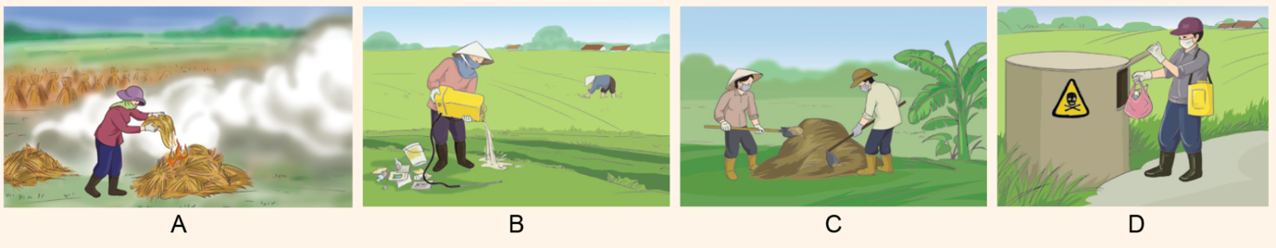
Bước 2: HS thực hiện nhiệm vụ học tập
- HS vận dụng một số kiến thức đã học, hiểu biết thực tế của bản thân về kế hoạch trồng trọt.
- GV hướng dẫn, theo dõi, hỗ trợ HS (nếu cần thiết).
Bước 3: Báo cáo kết quả hoạt động và thảo luận
- GV mời đại diện 1 – 2 HS trả lời câu hỏi: Trong Hình 22.1 có những hoạt động ảnh hưởng xấu đến môi trường trồng trọt là: đốt rơm rạ; rửa bình phun thuốc bảo vệ thực vật và đổ xuống kênh dẫn nước. Hai hoạt động này đã gây ra ô nhiễm môi trường không khí và ô nhiễm nguồn nước trong sản xuất nông nghiệp cũng như nguồn nước sinh hoạt cho con người.
- GV yêu cầu các HS khác lắng nghe, bổ sung ý kiến (nếu có).
Bước 4: Đánh giá kết quả, thực hiện nhiệm vụ học tập
- GV đánh giá, nhận xét, chuẩn kiến thức.
- GV dẫn dắt HS vào bài học: Bài 19:
B. HOẠT ĐỘNG HÌNH THÀNH KIẾN THỨC
Hoạt động 1: Tình hình ô nhiễm môi trường trong trồng trọt ở Việt Nam
a. Mục tiêu: HS giải thích được các hậu quả của ô nhiễm môi trường trong trồng trọt.
b. Nội dung: GV chia HS theo cặp để thảo luận câu hỏi: Vì sao ô nhiễm môi trường trong trồng trọt lại gây ra các tổn thất lớn về kinh tế?
c. Sản phẩm học tập: hậu quả của ô nhiễm môi trường trong trồng trọt
d. Tổ chức hoạt động:
HOẠT ĐỘNG CỦA GV - HS | DỰ KIẾN SẢN PHẨM
Bước 1: GV chuyển giao nhiệm vụ học tập  - GV chia HS theo cặp để thảo luận câu hỏi: Vì sao ô nhiễm môi trường trong trồng trọt lại gây ra các tổn thất lớn về kinh tế?  Bước 2: HS tiếp nhận, thực hiện nhiệm vụ học tập  - HS làm việc theo cặp và trả lời câu hỏi:  - GV hướng dẫn, hỗ trợ HS (nếu cần thiết).  Bước 3: Báo cáo hoạt động, thảo luận  - GV mời đại diện 1 – 2 HS trình bày lần lượt các nội dung sau:  + Lí giải vì sao phải lập kế hoạch trồng trọt.  + Căn cứ để lập kế hoạch trồng trọt.  - GV yêu cầu các HS khác lắng nghe, nhận xét, nêu ý kiến bổ sung (nếu có).  Bước 4: Đánh giá kết quả thực hiện nhiệm vụ học tập  - GV nhận xét, đánh giá và kết luận  - GV chuyển sang nội dung mới. | 1. Tình hình ô nhiễm môi trường trong trồng trọt ở Việt Nam  - Một số biểu hiện của ô nhiễm như: đất trống bị thoái hoá (axit hoá, kiểm hoá, mặn hoá, bạc màu, chặt, bí,...); đất trống và nguồn nước (nước ngầm, nước mặt) bị nhiễm độc tố (tồn dư thuốc bảo vệ thực vật, kim loại nặng, phân bón, hoá chất,...) và vi sinh vật có hại; không khi bị nhiễm khói, bụi và các khí độc (CH, HẠ...)  - Vấn đề ô nhiễm môi trường trong trồng trọt đã và đang gây ra những tác động xấu, ảnh hưởng trực tiếp đến đời sống, kinh tế và xã hội như:  + Ảnh hưởng đến sức khoẻ của con người: gây ra các bệnh về hô hấp, tiêu hoá,...  + Ảnh hưởng đến xuất khẩu nông sản do mất vệ sinh an toàn thực phẩm.  + Ảnh hưởng đến thu nhập của người sản xuất do nông sản bị giảm năng suất và chất lượng.  + Ảnh hưởng đến cảnh quan, suy thoái môi trường, gây biến đổi khí hậu.
Hoạt động 2: Tìm hiểu Nguyên nhân ô nhiễm môi trường trong trồng trọt
a. Mục tiêu: HS giải thích được các nguyên nhân ô nhiễm môi trường trong trồng trọt.
b. Nội dung: GV đặt câu hỏi: Hiệu quả sử dụng phân bón trong trồng trọt ở Việt Nam chỉ đạt 30 – 50%. Đây có phải là một trong những nguyên nhân gây nên ô nhiễm môi trường trong trồng trọt không?
c. Sản phẩm học tập: các nguyên nhân ô nhiễm môi trường trong trồng trọt.
d. Tổ chức hoạt động:
HOẠT ĐỘNG CỦA GV - HS | DỰ KIẾN SẢN PHẨM
Bước 1: GV chuyển giao nhiệm vụ học tập  - GV đặt câu hỏi: Hiệu quả sử dụng phân bón trong trồng trọt ở Việt Nam chỉ đạt 30 – 50%. Đây có phải là một trong những nguyên nhân gây nên ô nhiễm môi trường trong trồng trọt không?  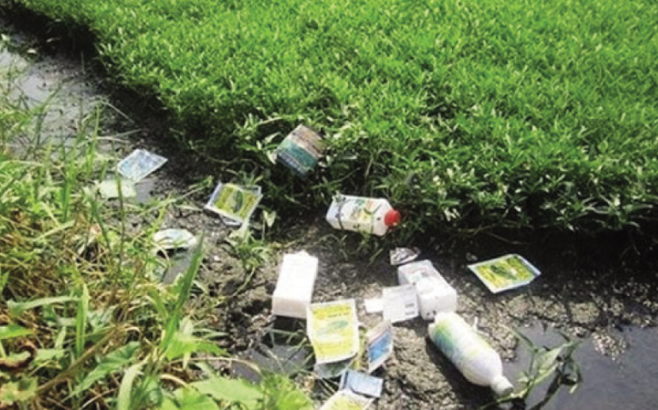  Bước 2: HS tiếp nhận, thực hiện nhiệm vụ học tập  - HS làm việc cá nhân, tìm hiểu về . Sau HS làm việc cặp đôi, trao đổi, thống nhất đáp án.  - GV hướng dẫn, hỗ trợ HS (nếu cần thiết).  Bước 3: Báo cáo hoạt động, thảo luận  - GV mời đại diện 1 – 2 HS trình bày: Hiệu quả sử dụng phân bón trong trồng trọt ở Việt Nam chỉ đạt 30 – 50% là một nguyên nhân gây ô nhiễm môi trường trong trồng trọt do lượng phân bón không được sử dụng sẽ bị rửa trôi làm ô nhiễm nguồn nước hoặc ngấm xuống mạch nước ngầm gây ô nhiễm đất trồng và nguồn nước ngầm. Ngoài ra, một phần phân bón bị bốc hơi vào không khí gây ô nhiễm môi trường không khí.  - GV yêu cầu các HS khác lắng nghe, nhận xét, nêu ý kiến bổ sung (nếu có).  Bước 4: Đánh giá kết quả thực hiện nhiệm vụ học tập  GV nhận xét, đánh giá và kết luận. | 2. Nguyên nhân ô nhiễm môi trường trong trồng trọt  - Sử dụng phân bón hoá học không đúng cách và quá liều lượng  - Sử dụng phần bắc, phân chuồng tươi không qua xử lí.  - Lạm dụng thuốc bảo vệ thực vật và hoá chất xử lí đất; sử dụng các loại thuốc có độ độc cao và không rõ nguồn gốc.  - Rác thải nguy hại trong trồng trọt (bao bì phân bón hoá học, bao bì thuốc bảo vệ thực vật,...) chưa được thu gom và xử lí mà thải trực tiếp ra môi trường.  - Phụ phẩm trong trồng trọt không được xử lí mà vứt bỏ ra môi trường hoặc đốt bỏ (rơm, rạ).
Hoạt động 3: Tìm hiểu một số biện pháp nâng cao nhận thức cho người về bảo vệ môi trường trong trồng trọt.
a. Mục tiêu: HS kể tên được một số biện pháp nâng cao nhận thức cho người về bảo vệ môi trường trong trồng trọt.
b. Nội dung: Kể tên một số biện pháp nâng cao nhận thức cho người dân về bảo vệ môi trường trong trồng trọt.
c. Sản phẩm học tập: một số biện pháp nâng cao nhận thức cho người về bảo vệ môi trường trong trồng trọt.
d. Tổ chức hoạt động:
HOẠT ĐỘNG CỦA GV - HS | DỰ KIẾN SẢN PHẨM
Bước 1: GV chuyển giao nhiệm vụ học tập  - GV nêu câu hỏi: Kể tên một số biện pháp nâng cao nhận thức cho người dân về bảo vệ môi trường trong trồng trọt.  Bước 2: HS tiếp nhận, thực hiện nhiệm vụ học tập  - HS làm việc cá nhân, tìm hiểu về . Sau HS làm việc cặp đôi, trao đổi, thống nhất đáp án.  - GV hướng dẫn, hỗ trợ HS (nếu cần thiết).  Bước 3: Báo cáo hoạt động, thảo luận  - GV mời đại diện 1 – 2 HS trình bày: Một số biện pháp nâng cao nhận thức của người dân về bảo vệ môi trường trong trồng trọt: tuyên truyền, tập huấn khuyến nông,...  - GV yêu cầu các HS khác lắng nghe, nhận xét, nêu ý kiến bổ sung (nếu có).  Bước 4: Đánh giá kết quả thực hiện nhiệm vụ học tập  GV nhận xét, đánh giá và kết luận. | 3.  - Nâng cao nhận thức của người dân về sự cân thiết phải bảo vệ môi trường trong trồng trọt.  - Quản lí chặt chẽ việc nhập khẩu, kinh doanh và sử dụng hoá chất bảo vệ thực vật trong trồng trọt.  - Tuân thủ nghiêm ngặt các quy trình trồng trọt an toàn, VietGAP, hữu cơ,...  - Ưu tiên sử dụng phân hữu cơ đã ủ hoai mục và chế phẩm sinh học trong trồng trọt.  - Theo dõi thường xuyên các chỉ số ô nhiễm môi trường để cảnh báo sớm và có các biện pháp xử lí.  - Thu gom và xử lí rác thải nguy hại trong trồng trọt đúng quy định.  - Xử lí phụ phẩm trồng trọt để tái sử dụng.
C. HOẠT ĐỘNG LUYỆN TẬP
Nhiệm vụ 1:
a. Mục tiêu: Thông qua hoạt động, HS nhận diện được một số tác hại của ô nhiễm môi trường trong trồng trọt.
b. Nội dung: GV chia nhóm HS (4 – 6HS/nhóm) và yêu cầu các nhóm hoàn thành phiếu học tập số 1.
c. Sản phẩm học tập:
d. Tổ chức hoạt động:
Bước 1: GV chuyển giao nhiệm vụ học tập
- GV chia nhóm HS (4 – 6HS/nhóm) và yêu cầu các nhóm hoàn thành phiếu học tập số 1.
Nhóm:………………. Lớp:…………
PHIẾU HỌC TẬP SỐ 1
Em hãy đọc nội dung Mục 1, SGK Công nghệ 10, trang 120 –121, lấy ví dụ về tác hại của ô nhiễm môi trường trong trồng trọt theo gợi ý dưới đây:
Một số tác hại của ô nhiễm môi trường trong trồng trọt | Ví dụ
Ảnh hưởng tới sức khoẻ con người
Ảnh hưởng tới kinh tế
Ảnh hưởng tới xã hội

Bước 2: HS tiếp nhận, thực hiện nhiệm vụ học tập
- HS làm việc cá nhân, khai thác thông tin và thực hiện nhiệm vụ
- GV hướng dẫn, hỗ trợ HS (nếu cần thiết).
Bước 3: Báo cáo kết quả hoạt động, thảo luận
- GV mời đại diện 1 – 2 HS trả lời câu hỏi:
Nhóm:………………. Lớp:…………
PHIẾU HỌC TẬP SỐ 1
Em hãy đọc nội dung Mục 1, SGK Công nghệ 10, trang 120 –121, lấy ví dụ về tác hại của ô nhiễm môi trường trong trồng trọt theo gợi ý dưới đây:
Một số tác hại của ô nhiễm môi trường trong trồng trọt | Ví dụ
Ảnh hưởng tới sức khoẻ con người | Gây ra các bệnh hiểm nghèo (hô hấp, ung thư, vô sinh, tim mạch,...)
Ảnh hưởng tới kinh tế | – Tăng gánh nặng về y tế  – Sản phẩm trồng trọt không thể xuất khẩu tới các thị trường đòi hỏi các tiêu chuẩn an toàn khắt khe nên ảnh hưởng tới thu nhập của nền kinh tế
Ảnh hưởng tới xã hội | Mất cân bằng hệ sinh thái

- GV yêu cầu các HS khác lắng nghe, nhận xét, nêu ý kiến bổ sung (nếu có).
Bước 4: Đánh giá kết quả thực hiện nhiệm vụ học tập
- GV nhận xét, đánh giá và kết luận về thông tin cần có của bản kế hoạch trồng trọt.
- GV chuyển sang nội dung mới.
Nhiệm vụ 2:
a. Mục tiêu: HS mô tả được nguyên nhân sử dụng thuốc bảo vệ thực vật, hoá chất xử lí đất gây ô nhiễm môi trường trong trồng trọt.
b. Nội dung: GV chia HS theo cặp và yêu cầu các nhóm thảo luận và trả lời câu hỏi: Quan sát Hình 22.3 và cho biết vì sao lạm dụng thuốc bảo vệ thực vật, hoá chất xử lí đất lại gây ô nhiễm môi trường trong trồng trọt và ảnh hưởng tới sức khoẻ con người?
c. Sản phẩm: HS trình bày và ghi vào vở các khoản mục cần chi phí cho trồng trọt.
d. Tổ chức thực hiện
Bước 1: GV chuyển giao nhiệm vụ học tập
- GV chia HS theo cặp và yêu cầu các nhóm thảo luận và trả lời câu hỏi: Quan sát Hình 22.3 và cho biết vì sao lạm dụng thuốc bảo vệ thực vật, hoá chất xử lí đất lại gây ô nhiễm môi trường trong trồng trọt và ảnh hưởng tới sức khoẻ con người?
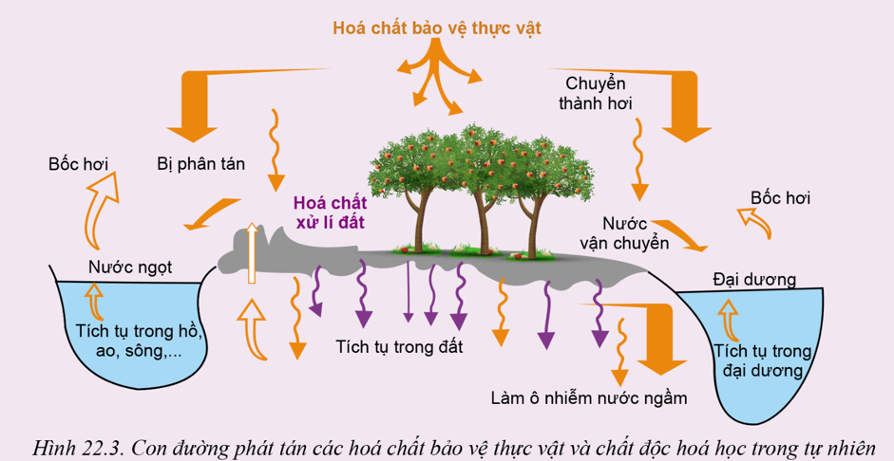
Bước 2: HS tiếp nhận, thực hiện nhiệm vụ học tập
- Các nhóm phân công nhiệm vụ cụ thể cho các thành viên, quan sát và thực hiện nhiệm vụ học tập.
- GV hướng dẫn, hỗ trợ HS (nếu cần thiết).
Bước 3: Báo cáo kết quả hoạt động, thảo luận
- GV mời đại diện một số nhóm trả lời câu hỏi: Hình 22.3 mô tả con đường phát tán các hoá chất bảo vệ thực vật và hoá chất xử lí đất trong trồng trọt như sau: Hoá chất bảo vệ thực vật và hoá chất xử lí đất được phun lên cây trồng, bón vào đất, phần dư thừa sẽ tích tụ trong đất làm ô nhiễm nguồn nước ngầm hoặc rửa trôi vào nguồn nước ngọt trong hồ, ao, sông hoặc trôi ra biển và có thể bị bốc hơi vào không khí. Vì thế khi con người hít thở không khí, ăn nguồn nước bị ô nhiễm các loại hoá chất này sẽ ảnh hưởng tới sức khoẻ và gây ra các bệnh hiểm nghèo.
- GV yêu cầu các HS khác lắng nghe, nhận xét, nêu ý kiến bổ sung (nếu có).
Bước 4: Đánh giá kết quả thực hiện nhiệm vụ học tập
- GV nhận xét, đánh giá và kết luận ..
- GV kết luận, chuyển sang nội dung mới.
Nhiệm vụ 3:
a. Mục tiêu: HS trình bày được giải pháp xử lí phụ phẩm trồng trọt để tái sử dụng trong bảo vệ môi trưởng trồng trọt.
b. Nội dung: GV chia nhóm (4 – 6 HS/nhóm) và hướng dẫn HS thảo luận để hoàn thành phiếu học tập số 2, trong thời gian 1 tuần. Nhóm HS tìm hiểu thông tin và hoàn thành dự án trên giấy A0, hoặc trên phần mềm PowerPoint.
c. Sản phẩm: HS hoàn thành PHT số 2
d. Tổ chức thực hiện
Bước 1: GV chuyển giao nhiệm vụ học tập
- GV chia nhóm (4 – 6 HS/nhóm) và hướng dẫn HS thảo luận để hoàn thành phiếu học tập số 2, trong thời gian 1 tuần. Nhóm HS tìm hiểu thông tin và hoàn thành dự án trên giấy A0, hoặc trên phần mềm PowerPoint.
Nhóm:…………………. Lớp:…………
BÁO CÁO DỰ ÁN “CHÚNG EM LÀ KĨ SƯ MÔI TRƯỜNG”
Địa điểm nghiên cứu:…………
Thời gian nghiên cứu:………..
1. Biểu hiện của ô nhiễm môi trường nghiên cứu:……………..
(Trình bày và có hình ảnh, video chụp thực tế minh hoạ)
2. Nguyên nhân của ô nhiễm môi trường nghiên cứu:……….
(Trình bày và có hình ảnh, video chụp thực tế minh hoạ)
3. Đề xuất một số giải pháp hoặc mô hình cải thiện môi trường nghiên cứu:…..

Bước 2: HS tiếp nhận, thực hiện nhiệm vụ học tập
- Các nhóm phân công nhiệm vụ cụ thể cho các thành viên, quan sát Bảng 19.1, thảo luận và thực hiện nhiệm vụ học tập.
- GV hướng dẫn, hỗ trợ HS (nếu cần thiết).
Bước 3: Báo cáo kết quả hoạt động, thảo luận
- GV mời đại diện một số nhóm trả lời câu hỏi.
- GV yêu cầu các HS khác lắng nghe, nhận xét, nêu ý kiến bổ sung (nếu có).
Bước 4: Đánh giá kết quả thực hiện nhiệm vụ học tập
- GV nhận xét, đánh giá và kết luận.
Nhiệm vụ 4:
a. Mục tiêu: Thông qua hoạt động, HS trình bày được giải pháp xử lí phụ phẩm trồng trọt để tái sử dụng trong bảo vệ môi trường trồng trọt
b. Nội dung: GV chia nhóm (4 – 6 HS/nhóm) và hướng dẫn HS thảo luận để hoàn thành phiếu học tập số 2.
c. Sản phẩm: HShoàn thành PHT số 2
d. Tổ chức thực hiện
Bước 1: GV chuyển giao nhiệm vụ học tập
- GV chia nhóm (4 – 6 HS/nhóm) và hướng dẫn HS thảo luận để hoàn thành phiếu học tập số 2.
Nhóm:……….. Lớp:……….
PHIẾU HỌC TẬP SỐ 2
Ở nhiều vùng trồng lúa, người ta thường đốt rơm rạ. Em hãy cho biết:
1. Những tác hại của việc đốt rơm rạ đối với sản xuất nông nghiệp và con người:…………………………………………………………..
2. Các biện pháp để sử dụng rơm rạ có ích và không gây ô nhiễm môi trường: …………………………………………………………..

Bước 2: HS tiếp nhận, thực hiện nhiệm vụ học tập
- Các nhóm phân công nhiệm vụ cụ thể cho các thành viên, quan sát Bảng 19.1, thảo luận và thực hiện nhiệm vụ học tập.
- GV hướng dẫn, hỗ trợ HS (nếu cần thiết).
Bước 3: Báo cáo kết quả hoạt động, thảo luận
- GV mời đại diện một số nhóm trả lời câu hỏi:
1. Hiện tượng đốt rơm rạ sau khi thu hoạch gây ra các tác hại: tạo ra lượng khói, bụi lớn gây ô nhiễm môi trường không khí; gây mất chất dinh dưỡng của đất, tiêu diệt các sinh vật có ích trên đồng ruộng.
2. Để sử dụng rơm rạ có ích cần: thu gom để làm thức ăn gia súc; vùi xuống đất hoặc ủ để làm phân bón hữu cơ góp phần tăng năng suất và cải tạo đất trồng; trồng nấm rơm; cung cấp nguyên liệu cho nhà máy sản xuất giấy, ethanol,...
- GV yêu cầu các HS khác lắng nghe, nhận xét, nêu ý kiến bổ sung (nếu có).
Bước 4: Đánh giá kết quả thực hiện nhiệm vụ học tập
- GV nhận xét, đánh giá và kết luận.
D. HOẠT ĐỘNG VẬN DỤNG
Nhiệm vụ 1:
a. Mục tiêu: Thông qua hoạt động, HS nhận diện được một số nguyên nhân và biểu hiện của ô nhiễm môi trường trong trồng trọt tại địa phương.
b. Nội dung: GV chia nhóm HS và giao cho các nhóm dự án “Chúng em là kĩ sư môi trường". Mỗi nhóm HS sẽ lựa chọn một vùng sản xuất nông nghiệp tại địa phương để hoàn thành dự án. GV giao dự án cho các nhóm hoàn thành tại nhà trong thời gian 1 tuần. Nhóm HS tìm hiểu thông tin và hoàn thành dự án trên giấy AO, hoặc trên phần mềm PowerPoint.
c. Sản phẩm: Bản kế hoạch trồng trọt cho một loại cây phổ biến ở địa phương.
d. Tổ chức thực hiện
Bước 1: GV chuyển giao nhiệm vụ học tập
- GV chia nhóm HS và giao cho các nhóm dự án “Chúng em là kĩ sư môi trường". Mỗi nhóm HS sẽ lựa chọn một vùng sản xuất nông nghiệp tại địa phương để hoàn thành dự án. GV giao dự án cho các nhóm hoàn thành tại nhà trong thời gian 1 tuần. Nhóm HS tìm hiểu thông tin và hoàn thành dự án trên giấy A0, hoặc trên phần mềm PowerPoint.
Bước 2: HS tiếp nhận, thực hiện nhiệm vụ học tập
- Các nhóm phân công nhiệm vụ cụ thể cho mỗi thành viên, thảo luận, vận dụng kiến thức thực tế ở địa phương để thực hiện nhiệm vụ học tập.
- GV hướng dẫn, hỗ trợ HS (nếu cần thiết).
Bước 3: Báo cáo kết quả hoạt động, thảo luận
- GV mời đại diện các nhóm trình bày kết quả thảo luận:
Nhóm:…… Lớp:………..
BÁO CÁO DỰ ÁN “CHÚNG EM LÀ KĨ SƯ MÔI TRƯỜNG”
Địa điểm nghiên cứu:
Thời gian nghiên cứu: ........
1. Biểu hiện của ô nhiễm môi trường nghiên cứu:
(Trình bày và có hình ảnh, video chụp thực tế minh hoạ)
2. Nguyên nhân của ô nhiễm môi trường nghiên cứu:
(Trình bày và có hình ảnh, video chụp thực tế minh hoạ)
3. Đề xuất một số giải pháp hoặc mô hình cải thiện môi trường nghiên cứu:..

Bước 4: Đánh giá kết quả thực hiện nhiệm vụ học tập
- GV nhận xét, đánh giá
- GV kết luận, chuyển sang nội dung mới.
Nhiệm vụ 2:
a. Mục tiêu: HS nhận diện được một số giải pháp xử lí rác thải nguy hại và phụ phẩm trồng trọt tại địa phương.
b. Nội dung: GV chia HS theo cặp để trả lời câu hỏi tìm hiểu một vùng trồng trọt ở địa phương em và cho biết:
1. Cách xử lí rác thải nguy hại và phụ phẩm trong trồng trọt.
2. Các cách xử lí đó có ảnh hưởng xấu đến môi trường hay không? Nếu có, em hãy đưa ra giải pháp xử lí khác để không ảnh hưởng xấu đến môi trường.
c. Sản phẩm:
d. Tổ chức thực hiện
Bước 1: GV chuyển giao nhiệm vụ học tập
- GV chia HS theo cặp để trả lời câu hỏi tìm hiểu một vùng trồng trọt ở địa phương em và cho biết:
1. Cách xử lí rác thải nguy hại và phụ phẩm trong trồng trọt.
2. Các cách xử lí đó có ảnh hưởng xấu đến môi trường hay không? Nếu có, em hãy đưa ra giải pháp xử lí khác để không ảnh hưởng xấu đến môi trường.
Bước 2: HS tiếp nhận, thực hiện nhiệm vụ học tập
- Các nhóm phân công nhiệm vụ cụ thể cho các thành viên, thảo luận và thực hiện nhiệm vụ.
- GV hướng dẫn, hỗ trợ HS (nếu cần thiết).
Bước 3: Báo cáo kết quả hoạt động, thảo luận
HS báo cáo kết quả:
Tên vùng trồng trọt ở địa phương:……………….
Các loại rác thải nguy hại và phụ phẩm trồng trọt ở vùng trồng trọt đã chọn:……….
Cách xử lí rác thải nguy hại và phụ phẩm trồng trọt ở vùng trồng trọt: Giải pháp xử lí đề giảm ảnh hưởng tới môi trường (nếu cần thiết):…………………..

Bước 4: Đánh giá kết quả thực hiện nhiệm vụ học tập
GV nhận xét, đánh giá và kết thúc tiết học.
HƯỚNG DẪN VỀ NHÀ
- Ôn lại kiến thức đã học bài 22
- Đọc và tìm hiểu trước bài 23.

Ngày soạn:…/…/…
Ngày dạy:…/…/…

BÀI 23: CỘNG NGHỆ VI SINH TRONG BẢO VỆ MÔI TRƯỜNG VÀ XỬ LÍ CHẤT THẢI TRỒNG TRỌT

(2 tiết)

I. MỤC TIÊU
1. Về kiến thức
Sau bài học này, HS sẽ:
- Nêu được các ứng dụng của công nghệ vi sinh trong bảo vệ môi trường và xử li chất thải trồng trọt.
- Thực hiện được một số công việc đơn giản trong quy trình xử lí chất thải trồng trọt.
2. Năng lực
- Năng lực chung:
- Tự nghiên cứu thu thập thông tin dữ liệu qua nội dung SGK để trả lời câu hỏi.
- Hợp tác theo nhóm để nhận diện chế phẩm vi sinh bảo vệ môi trường và xử lí chất thải trồng trọt.
- Giải quyết các vấn đề có gắn với công nghệ vi sinh trong bảo vệ môi trường và xử lí chất thải trồng trọt.
- Năng lực công nghệ:
- Nêu được các ứng dụng của công nghệ vi sinh trong bảo vệ môi trường và xử li chất thải trồng trọt.
- Thực hiện được một số công việc đơn giản trong quy trình xử lí chất thải trồng trọt.
3. Phẩm chất
- Có tinh thần tự học, chăm chỉ, nhiệt tình tham gia các hoạt động của bài học.
- Có tinh thần trách nhiệm và trung thực trong hoạt động của nhóm.
- Chăm chỉ tìm hiểu và sáng tạo các sản phẩm hữu cơ bảo vệ bản thân, gia đình, môi trường trồng trọt ở Việt Nam.
II. THIẾT BỊ DẠY HỌC VÀ HỌC LIỆU
1. Đối với giáo viên
- SGK, SGV, SBT Công nghệ trồng trọt 10, Giáo án.
- Máy tính, máy chiếu (nếu có).
- Phiếu học tập.
- Giấy A0, A4, bút dạ, bút màu, nam châm dính bảng.
- Tranh, ảnh về chế phẩm vi sinh bảo vệ môi trường và xử lí chất thải trồng trọt.
- Video về quy trình xử lí phụ phẩm trồng trọt thành thức ăn cho gia súc.
2. Đối với học sinh
- SGK, SBT Công nghệ trồng trọt 10
III. TIẾN TRÌNH DẠY HỌC
A. HOẠT ĐỘNG KHỞI ĐỘNG
a. Mục tiêu:
– Gợi mở nội dung và tạo hứng thú cho HS với bài học.
– Nhận biết kiến thức thực tiễn của HS về vai trò của chế phẩm vi sinh trong bảo vệ môi trường trồng trọt.
b. Nội dung: GV tổ chức cho HS quan sát Hình 23.1 và trả lời câu hỏi: Hãy giải thích vai trò của chế phẩm vi sinh trong bảo vệ môi trường trồng trọt.
c. Sản phẩm học tập:
d. Tổ chức thực hiện:
Bước 1: GV chuyển giao nhiệm vụ học tập
GV tổ chức cho HS quan sát Hình 23.1 và trả lời câu hỏi: Hãy giải thích vai trò của chế phẩm vi sinh trong bảo vệ môi trường trồng trọt.
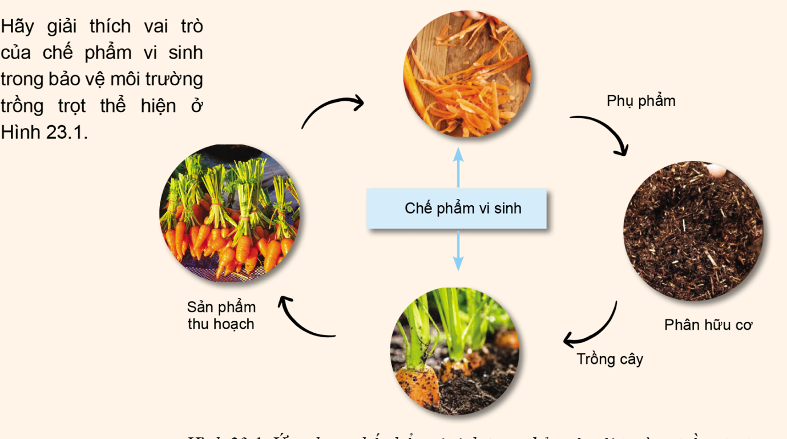
Bước 2: HS thực hiện nhiệm vụ học tập
- HS vận dụng một số kiến thức đã học, hiểu biết thực tế của bản thân về kế hoạch trồng trọt.
- GV hướng dẫn, theo dõi, hỗ trợ HS (nếu cần thiết).
Bước 3: Báo cáo kết quả hoạt động và thảo luận
- GV mời đại diện 1 – 2 HS trả lời câu hỏi: Hình 23.1 đã chỉ ra rằng chế phẩm vi sinh được sử dụng để xử lí phụ phẩm trồng trọt thành phân hữu cơ bón cho cây trồng hoặc chế phẩm vi sinh được bón trực tiếp cho cây trồng, chế phẩm vi sinh cũng được sử dụng nhằm thúc đẩy sinh trưởng, phát triển của cây trồng để nâng cao năng suất và chất lượng sản phẩm.
- GV yêu cầu các HS khác lắng nghe, bổ sung ý kiến (nếu có).
Bước 4: Đánh giá kết quả, thực hiện nhiệm vụ học tập
- GV đánh giá, nhận xét, chuẩn kiến thức.
- GV dẫn dắt HS vào bài học: Bài 23: Công nghệ vi sinh trong bảo vệ môi trường và xử lí chất thảo trồng trọt.
B. HOẠT ĐỘNG HÌNH THÀNH KIẾN THỨC
Hoạt động 1: Ứng dụng công nghệ vi sinh trong bảo vệ môi trường trồng trọt
a. Mục tiêu: nêu được ứng dụng công nghệ vi sinh trong bảo vệ môi trường trồng trọt.
b. Nội dung: GV yêu cầu HS đọc nội dung Mục I, trang 124, 125 SGK và nêu các ứng dụng của công nghệ vi sinh trong bảo vệ môi trường trồng trọt.
c. Sản phẩm học tập: ứng dụng công nghệ vi sinh trong bảo vệ môi trường trồng trọt.
d. Tổ chức hoạt động:
HOẠT ĐỘNG CỦA GV - HS | DỰ KIẾN SẢN PHẨM
Bước 1: GV chuyển giao nhiệm vụ học tập  - GV yêu cầu HS đọc nội dung Mục I, trang 124, 125 SGK và nêu các ứng dụng của công nghệ vi sinh trong bảo vệ môi trường trồng trọt.  Bước 2: HS tiếp nhận, thực hiện nhiệm vụ học tập  - HS làm việc cá nhân,  - GV hướng dẫn, hỗ trợ HS (nếu cần thiết).  Bước 3: Báo cáo hoạt động, thảo luận  - GV mời đại diện 1 – 2 HS trình bày  + Ứng dụng chế phẩm vi sinh để cải tạo và bảo vệ đất trồng  + Ứng dụng chế phẩm vi sinh để cải tạo và bảo vệ môi trường nước  - GV yêu cầu các HS khác lắng nghe, nhận xét, nêu ý kiến bổ sung (nếu có).  Bước 4: Đánh giá kết quả thực hiện nhiệm vụ học tập  - GV nhận xét, đánh giá và kết luận  - GV chuyển sang nội dung mới. | 1. Ứng dụng công nghệ vi sinh trong bảo vệ môi trường trồng trọt  a. Ứng dụng chế phẩm vi sinh để cải tạo và bảo vệ đất trồng  - Chế phẩm vi sinh có tác dụng cải tạo đất và nâng cao độ phì nhiêu của đất do: cung cấp hệ vi sinh vật có ích thúc đẩy khả năng cố định đạm, phân giải lân, phân huỷ độc tố,... cho đất; tiêu diệt mầm bệnh trong đất; tăng cường khả năng giữ nước, chống xói mòn đất .  - Chế phẩm vi sinh được sản xuất dưới dạng bột hoặc dạng lỏng. Xử lí đất bằng chế phẩm vi sinh vào thời điểm trước hoặc sau khi trồng cây.  b. Ứng dụng chế phẩm vi sinh để cải tạo và bảo vệ môi trường nước  - Chế phẩm vi sinh có tác dụng cải tạo và bảo vệ môi trường nước do có chứa nh vật hiếu khí, kị khí (Saccharomyces, Nitrosomonas, Bacillus,...) có khả năng: phân huỷ chất hữu cơ, chất gây ô nhiễm trong nước; khử mùi hôi, tiêu diệt mầm bệnh, ức tế vi khuẩn có hại để làm sạch nước; tăng hàm lượng oxygen trong nước.
Hoạt động 2: Ứng dụng công nghệ vi sinh xử lí chất thải trong trồng trọt
a. Mục tiêu: HS nêu được các ứng dụng công nghệ vi sinh xử lí chất thải trong trồng trọt
b. Nội dung: GV cho HS thảo luận và tìm hiểu các ứng dụng công nghệ vi sinh xử lí chất thải trong trồng trọt
c. Sản phẩm học tập: ứng dụng công nghệ vi sinh xử lí chất thải trong trồng trọt
d. Tổ chức hoạt động:
HOẠT ĐỘNG CỦA GV - HS | DỰ KIẾN SẢN PHẨM
Bước 1: GV chuyển giao nhiệm vụ học tập  - GV yêu cầu HS thảo luận cặp đôi và trả lời câu hỏi: Dựa vào thông tin mục 2 và tìm hiểu các ứng dụng chế phẩm vi sinh xử lí phụ phẩm trồng trọt làm phân bón cho cây trồng và chế phẩm vi sinh xử lí phụ phẩm trồng trọt làm thức ăn chăn nuôi?  Quan sát sơ đồ:  + Trình bày các bước thực hiện quy trình ủ phân hữu cơ bằng chế phẩm vi sinh.  + Quy trình xử lí phụ phẩm trồng trọt làm thức ăn chăn nuôi.  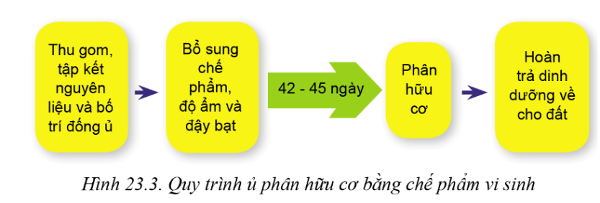  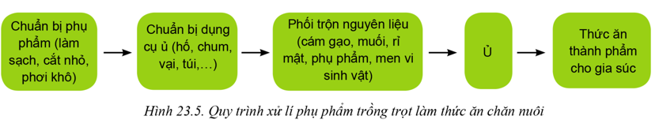  Bước 2: HS tiếp nhận, thực hiện nhiệm vụ học tập  - HS làm việc cá nhân, tìm hiểu về . Sau HS làm việc cặp đôi, trao đổi, thống nhất đáp án.  - GV hướng dẫn, hỗ trợ HS (nếu cần thiết).  Bước 3: Báo cáo hoạt động, thảo luận  - GV mời đại diện 1 – 2 HS trình bày  + Ứng dụng chế phẩm vi sinh xử lí phụ phẩm trồng trọt làm phân bón cho cây trồng  + Ứng dụng chế phẩm vi sinh xử lí phụ phẩm trồng trọt làm thức ăn chăn nuôi  - GV yêu cầu các HS khác lắng nghe, nhận xét, nêu ý kiến bổ sung (nếu có).  Bước 4: Đánh giá kết quả thực hiện nhiệm vụ học tập  GV nhận xét, đánh giá và kết luận về mục đích của viếc tính toán chi phí trồng trọt. | 2. Ứng dụng công nghệ vi sinh xử lí chất thải trong trồng trọt  a. Ứng dụng chế phẩm vi sinh xử lí phụ phẩm trồng trọt làm phân bón cho cây trồng  - Chế phẩm vi sinh xử lí phụ phẩm làm phân bón có chứa vi khuẩn thuộc chi Bacillus, chi Streptomyces, nám đối kháng Trichoderma,... có tác dụng: thúc đẩy quá trình phân huỷ chất hữu cơ (rơm, ra, vỏ cà phê, thân cây ngô, khoai,..), rút ngắn thời gian ủ phân và tiêu diệt các vi sinh vật có hại.  - Pha chế phẩm vi sinh với nước theo nồng độ khuyến cáo của nhà sản xuất. Tưới đều chế phẩm lên đống ủ và che phủ bằng bạt hoặc nylon.  b. Ứng dụng chế phẩm vi sinh xử lí phụ phẩm trồng trọt làm thức ăn chăn nuôi  - Chế phẩm vi sinh xử lí phụ phẩm trồng trọt thành thức ăn chăn nuôi có các vi sinh vật lợi khuẩn (vi khuẩn lactic, vi khuẩn thuộc chi Bacillus, chủng nấm men Saccharomyces cerevisiae,...) có tác dụng ủ chua: cải thiện được thành phần dinh dưỡng, hệ số tiêu hoá, giảm lượng độc tố.  - Xử lí phụ phẩm bằng cách trộn chế phẩm vi sinh và ủ:
Hoạt động 3: Thực hành ủ chua phụ phẩm trồng trọt thành thức ăn cho trâu, bò
a. Mục tiêu: Hình thành kiến thức và kĩ năng ủ chua phụ phẩm trồng trọt thành thức ăn cho trâu bò.
b. Nội dung: GV hướng dẫn HS thực hành ủ chua phụ phẩm trồng trọt thành thức ăn cho trâu bò.
c. Sản phẩm học tập: sản phẩm thực hành của HS
d. Tổ chức hoạt động:
HOẠT ĐỘNG CỦA GV - HS | DỰ KIẾN SẢN PHẨM
Bước 1: GV chuyển giao nhiệm vụ học tập  - GV chuẩn bị nguyên liệu, dụng cụ thực hành và chia nhóm HS (4 – 5 HS/nhóm), hướng dẫn hoạt động chuẩn bị và quy trình thực hiện ủ chua phụ phẩm trồng trọt thành thức ăn cho trâu bò và đánh giá kết quả thực hành.  - Sau đó, GV yêu cầu các nhóm HS thực hiện các thao tác ủ chua phụ phẩm thành thức ăn cho trâu, bò, theo dõi sản phẩm trong thời gian 24 – 48 giờ và trình bày sản phẩm.  Bước 2: HS tiếp nhận, thực hiện nhiệm vụ học tập  - HS làm việc nhóm và thực hành theo hướng dẫn của GV  - GV hướng dẫn, hỗ trợ HS (nếu cần thiết).  Bước 3: Báo cáo hoạt động, thảo luận  - GV mời đại diện 1 – 2 HS trình bày kết quả và sản phẩm thực hành.  - GV yêu cầu các nhóm tự đnahs giá kết quả cùng GV:  Chỉ tiêu đánh giá Kết quả đánh giá  Tốt Đạt Không đạt  Thực hiện quy trình Đúng trình tự các bước và thao tác trong các bước chính xác - Cân đối tỉ thành phần nguyên liệu theo công thức phối trộn - Đúng trình tự các bước và thao tác trong các bước tương đối chính xác - Tương đối tỉ lệ thành phần nguyên liệu theo công thức phối trộn - Không đúng trình tự các bước và thao tác trong các bước - Không xác định được tỉ lệ thành phần nguyên liệu theo công thức phối trộn  Sản phẩm Có mùi thơm và chua nhẹ Bị thối, hỏng  - GV yêu cầu các HS khác lắng nghe, nhận xét, nêu ý kiến bổ sung (nếu có).  Bước 4: Đánh giá kết quả thực hiện nhiệm vụ học tập  GV nhận xét, đánh giá và kết luận về mục đích của viếc tính toán chi phí trồng trọt. | 3. Thực hành ủ chua phụ phẩm trồng trọt thành thức ăn cho trâu, bò  1. Chuẩn bị  - Nguyên liệu: một số phụ phẩm trồng trọt (bã mía, rơm, lá và thân cây sắn, ngô đậu rau, vỏ trấu, cám gạo, bột ngô) và men vi sinh.  - Dụng cụ: dao, thớt, kéo, thùng ủ (có thể tích từ 10 – 120 lit) hoặc túi nylon ủ, dây buộc miệng túi.  2. Quy trình thực hiện  + Bước 1. Làm sạch phụ phẩm (loại bỏ đất, cát; bỏ phần hư hỏng, thối,...), cắt các phụ phẩm có kích thước lớn thành những đoạn nhỏ dưới 10 cm.  + Bước 2. Phải trộn nguyên liệu  Nguyên liệu được phối trộn theo công thức: 100 kg phụ phẩm + 1 lit men vi sinh + 5 – 6 kg cám gạo hoặc bột ngô. Các nguyên liệu cần được trộn đều. Cho hỗn hợp đã được trộn đều vào thùng ủ hoặc túi nylon ủ. Hỗn hợp ủ cách miệng thùng hoặc  + Bước 3. Ủ nguyên liệu túi ủ ít nhất 15 cm.  Đậy nắp thùng ủ hoặc buộc chặt miệng túi ủ. Chú ý: trước khi buộc cần đẩy hết không khi ra khỏi túi ủ để thức ăn không bị hỏng hoặc nhiễm nấm gây bệnh.  Đặt thùng ủ hoặc túi ủ ở nơi vị trí ẩm vào mùa đông, mát vào mùa hè. Nếu nhiệt độ lớn hơn 30°C thì ủ trong 24 – 36 giờ, nếu nhiệt độ dưới 25°C ủ trong thời gian 36 – 48 giờ. Tuyệt đối không để nước ngắm vào và ánh sáng mặt trời chiếu trực tiếp lên túi ủ.  + Bước 4. Kiểm tra thành phẩm thức ăn ủ chua.  Yêu cầu: Thực hiện đúng các bước quy trình. Thức ăn có mùi thơm và chua nhẹ.
C. HOẠT ĐỘNG LUYỆN TẬP
Nhiệm vụ 1: Trả lời câu hỏi SGK/125
a. Mục tiêu: Thông qua hoạt động, HS nhận diện được một số chế phẩm vi sinh cải tạo đất trồng và nước trồng trọt.
b. Nội dung: GV tổ chức cho HS trả lời câu hỏi:
c. Sản phẩm học tập:
d. Tổ chức hoạt động:
Bước 1: GV chuyển giao nhiệm vụ học tập
- GV chia HS theo cặp để thảo luận và thực hiện yêu cầu: Em hãy đọc thông tin trên bao bì của chế phẩm vi sinh vật trong Hình 23.2, cho biết thành phần và công dụng của chúng.
Bước 2: HS tiếp nhận, thực hiện nhiệm vụ học tập
- HS làm việc cá nhân, khai thác thông tin kênh chữ SGK tr.104 để tìm hiểu về những thông tin cơ bản cần có của một bản kế hoạch trồng trọt.
- GV hướng dẫn, hỗ trợ HS (nếu cần thiết).
Bước 3: Báo cáo kết quả hoạt động, thảo luận
- GV mời đại diện 1 – 2 HS trả lời câu hỏi:
Hình 23.2 là chế phẩm Trichodema và EM gốc.
Chế phẩm Trichodema | Chế phẩm EM gốc
Thành phần: Nấm Trichodema, vi khuan Bacillus sp. | Thành phần: 80 – 120 vi sinh vật có ích
Công dụng:  – Ủ phân chuồng, chất hữu cơ  - Giảm độc cho đất  – Kháng nấm hại rễ | Công dụng.  - Làm phân bón vi sinh  - Phân giải chất hữu cơ  - Khử trùng, giảm mùi hôi trong chăn nuôi  - Tăng cường khả năng quang hợp cho cây  - Hạn chế và phòng ngừa dịch bệnh trên cây trồng, vật nuôi
- GV yêu cầu các HS khác lắng nghe, nhận xét, nêu ý kiến bổ sung (nếu có).
Bước 4: Đánh giá kết quả thực hiện nhiệm vụ học tập
- GV nhận xét, đánh giá và kết luận về thông tin cần có của bản kế hoạch trồng trọt.
- GV chuyển sang nội dung mới.
Nhiệm vụ 2:
a. Mục tiêu: Nhận diện được quy trình xử lí phụ phẩm trồng trọt làm phân bón và một số chế phẩm vi sinh xử lí chất thải trồng trọt giữa lí thuyết và thực tế ở địa phương.
b. Nội dung: GV tổ chức cho HS thảo luận nhóm để trả lời câu hỏi luyện tập SGK.
c. Sản phẩm: câu trả lời của HS
d. Tổ chức thực hiện
Bước 1: GV chuyển giao nhiệm vụ học tập
- GV chia HS theo cặp để thảo luận và trả lời các câu hỏi:
1. Quá trình xử lí phụ phẩm trồng trọt bằng chế phẩm vi sinh của địa phương em có giống với quy trình ở Hình 23.3 không? Hãy nêu sự khác biệt nếu có.
2. Đọc thông tin trong Hình 23.4 và cho biết thành phần và công dụng của chế phẩm vi sinh.
Bước 2: HS tiếp nhận, thực hiện nhiệm vụ học tập
- Các nhóm phân công nhiệm vụ, thảo luận và thực hiện nhiệm vụ học tập.
- GV hướng dẫn, hỗ trợ HS (nếu cần thiết).
Bước 3: Báo cáo kết quả hoạt động, thảo luận
- GV mời đại diện một số nhóm trả lời câu hỏi:
1.
Bước | Quy trình ủ phân hữu cơ bằng chế phẩm vi sinh |  | Mô tả sự khác biệt giữa lí thuyết và thực tế
 | Theo SGK CN10 | Thực tế tại địa phương
1 | Thu gom, tập kết nguyên liệu và bố trí đống ủ
2 | Bổ sung chế phẩm, độ ẩm và đậy bạt
3 | Tạo thành phân hữu cơ sau 42 – 45 ngày
4 | Bón phân hữu cơ được xử lí bằng chế phẩm vi sinh về đất trồng
2.
Hình 23.4. Chế phẩm vi sinh ủ phân bón dạng bột. Thành phần: Vi sinh vật Bacillus subtilis, Bacillus licheiformis, Sachchearomyces cerevisiae. Công dụng: Phân giải nhanh chất hữu cơ, cố định đạm, lân, kali, kích thích sinh trưởng của cây trồng; Tăng khả năng chống chịu sâu bệnh, nâng cao năng suất, chất lượng sản phẩm cây trồng; Giảm chi phí mua phân hoá học, thuốc trừ sâu; Làm tăng độ phì nhiêu, tăng khoảng chất và vi sinh vật hữu ích cho đất, cải tạo bền vững.
- GV yêu cầu các HS khác lắng nghe, nhận xét, nêu ý kiến bổ sung (nếu có).
Bước 4: Đánh giá kết quả thực hiện nhiệm vụ học tập
- GV nhận xét, đánh giá và kết luận những khoản mục thường chi trong chi phí trồng trọt.
- GV kết luận, chuyển sang nội dung mới.
D. HOẠT ĐỘNG VẬN DỤNG
a. Mục tiêu: Thông qua hoạt động, HS tìm hiểu và sưu tầm được một số chế phẩm vi sinh bảo vệ môi trưởng trồng trọt trong thực tế.
b. Nội dung: Em hãy sưu tầm một số chế phẩm vi sinh bảo vệ môi trường trong trồng trọt và trình bày tác dụng của các sản phẩm đó. HS tìm hiểu thông tin và sưu tầm các hình anh, mẫu vật các chế phẩm vi sinh bảo vệ môi trường và hoàn thành phiếu học tập
c. Sản phẩm: câu trả lời của HS
d. Tổ chức thực hiện
Bước 1: GV chuyển giao nhiệm vụ học tập
- GV chia HS thành 4 nhóm.
- GV chia nhóm HS và hướng dẫn HS tìm thông tin từ thực tế tại địa phương hoặc tìm hiểu thông tin trên mạng Internet để thực hiện yêu cầu: Em hãy sưu tầm một số chế phẩm vi sinh bảo vệ môi trường trong trồng trọt và trình bày tác dụng của các sản phẩm đó. HS tìm hiểu thông tin và sưu tầm các hình anh, mẫu vật các chế phẩm vi sinh bảo vệ môi trường và hoàn thành phiếu học tập.
Bước 2: HS tiếp nhận, thực hiện nhiệm vụ học tập
- Các nhóm phân công nhiệm vụ cụ thể cho mỗi thành viên, thảo luận, vận dụng kiến thức thực tế ở địa phương để thực hiện nhiệm vụ học tập.
- GV hướng dẫn, hỗ trợ HS (nếu cần thiết).
Bước 3: Báo cáo kết quả hoạt động, thảo luận
- GV mời đại diện các nhóm trình bày kết quả thảo luận:
Nhóm:…………….. Lớp:………….
PHIẾU HỌC TẬP
Em hãy sưu tầm một số chế phẩm vi sinh bảo vệ môi trường trồng trọt theo bảng theo gợi ý dưới đây:
Tên chế phẩm | Thành phần và công dụng | Hình ảnh sản phẩm

Bước 4: Đánh giá kết quả thực hiện nhiệm vụ học tập
- GV nhận xét, đánh giá
- GV kết luận, kết thúc tiết học.
HƯỚNG DẪN VỀ NHÀ
- Ôn lại kiến thức đã học bài 23.
- Đọc và tìm hiểu trước bài ôn tập chương 8.

Ngày soạn:…/…/…
Ngày dạy:…/…/…

ÔN TẬP CHỦ ĐỀ 8: BẢO VỆ MÔI TRƯỜNG TRONG TRỒNG TRỌT

I. MỤC TIÊU
1. Về kiến thức
Sau bài học này, HS sẽ:
- Ôn lại kiến thức đã học trong chủ đề 8.
- Hoàn thành các câu hỏi bài tập phần Luyện tập, Vận dụng.
2. Về năng lực
- Năng lực chung:
- Giải quyết vấn đề: thông qua vận dụng được kiến thức đã học để giải quyết các nhiệm vụ học tập.
- Tự chủ, tự học, giao tiếp và hợp tác: thông qua việc quan tâm, yêu thích và tham gia các hoạt động tìm hiểu công nghệ.
- Năng lực công nghệ:
- Nhận thức và tư duy công nghệ: Thông qua khai thác thông tin tư liệu, quan sát hình ảnh để hệ thống được những nội dung kiến thức cơ bản đã học trong chủ đề 8.
- Vận dụng kiến thức, kĩ năng đã học: Vận dụng kiến thức công nghệ để lí giải những vấn đề của thực tiễn cuộc sống; Có khả năng tự tìm hiểu những vấn đề công nghệ, phát triển năng lực sáng tạo, có khả năng tiếp cận và xử lí thông tin từ những nguồn khác nhau, có ý thức và năng lực tự học công nghệ.
3. Phẩm chất
- Giáo dục phẩm chất chăm chỉ; tự giác, tích cực tham gia các hoạt động học tập để giải quyết vấn đề.
2. Phẩm chất:
- Có ý thức học tập và rèn luyện, trách nhiệm với các nhiệm vụ học tập được giao.
- Yêu thích ngành nghề trồng trọt.
II. THIẾT BỊ DẠY HỌC VÀ HỌC LIỆU
1. Đối với giáo viên
- SGK, SGV, Giáo án.
- Máy tính, máy chiếu
- Phiếu học tập.
2. Đối với học sinh
- SGK, SBT, vở ghi
- Tranh ảnh, tư liệu sưu tầm liên quan đến bài học và dụng cụ học tập (nếu cần) theo yêu cầu của GV.
III. TIẾN TRÌNH DẠY HỌC
A. HOẠT ĐỘNG KHỞI ĐỘNG
a. Mục tiêu: Gợi mở cho HS nhớ lại các kiến thức đã học trong chủ đề 8.
b. Nội dung: GV trình bày vấn đề, HS suy nghĩ trả lời.
c. Sản phẩm học tập: HS trả lời câu hỏi, lắng nghe và tiếp thu kiến thức.
d. Tổ chức thực hiện:
Bước 1: GV chuyển giao nhiệm vụ học tập
- GV đặt câu hỏi : Trong chủ đề 8, em đã được tìm hiểu những nội dung gì ? Hãy liệt kê lại những nội dung em đã được học.
Bước 2: HS thực hiện nhiệm vụ học tập
- HS vận dụng kiến thức đã học trong chủ để 6 để trả lời câu hỏi.
- GV hướng dẫn, hỗ trợ HS (nếu cần thiết).
Bước 3: Báo cáo kết quả hoạt động, thảo luận
GV ghi nhận các câu trả lời của HS, chưa vội kết luận đúng sai, sẽ để HS xác nhận lại sau khi học xong bài học.
Bước 4: Đánh giá kết quả thực hiện nhiệm vụ học tập
-GV dẫn dắt vào bài học: Bài học hôm nay chúng ta cùng ôn tập lại các nội dung trong chủ đề 6 – Ôn tập: Chủ đề 8 - Bảo vệ môi trường trong trồng trọt.
B. HOẠT ĐỘNG HÌNH THÀNH KIẾN THỨC
Hoạt động: Hệ thống hóa kiến thức
a. Mục tiêu: HS trình bày và giải thích được các nội dung đã học trong chủ đề 6.
b. Nội dung: GV yêu cầu HS thảo luận nhóm và hoàn thành sơ đồ theo mẫu
c. Sản phẩm học tập: Sơ đồ đã hoàn thành của HS.
d. Tổ chức hoạt động:
HOẠT ĐỘNG CỦA GV - HS | DỰ KIẾN SẢN PHẨM
Bước 1: GV chuyển giao nhiệm vụ học tập  - GV yêu cầu HS hoạt động theo 4 nhóm.  - GV nêu yêu cầu cho HS thảo luận: Hoàn thành sơ đồ theo mẫu dưới đây  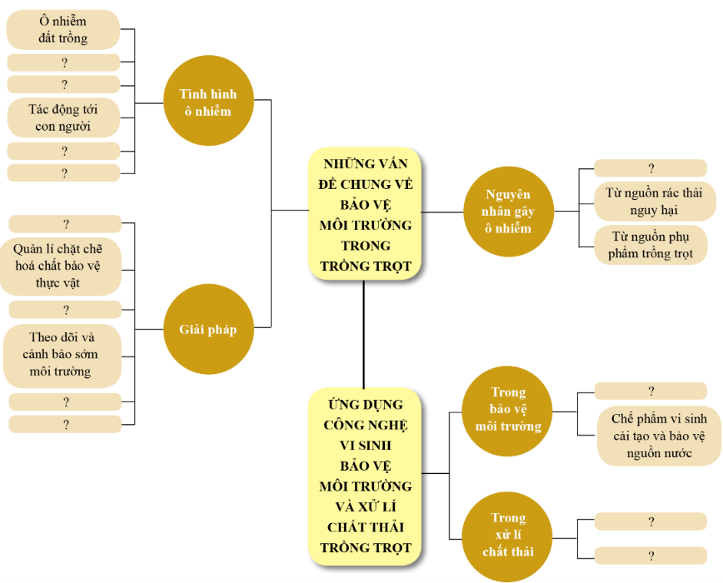  Bước 2: HS tiếp nhận, thực hiện nhiệm vụ học tập  - Các nhóm phân công nghiệm vụ cụ thể cho từng thành viên.  - GV hướng dẫn, hỗ trợ HS (nếu cần thiết).  Bước 3: Báo cáo kết quả hoạt động, thảo luận  - GV mời đại diện các nhóm trình bày kết quả thảo luận, điền các nội dung còn thiếu vào sơ đồ tư duy.  - GV yêu cầu các HS khác lắng nghe, nhận xét, nêu ý kiến bổ sung (nếu có).  Bước 4: Đánh giá kết quả thực hiện nhiệm vụ học tập  GV nhận xét, đánh giá và kết luận về nội dung kiến thức đã học trong chủ đề 6. | Hệ thống hóa kiến thức  - Những vấn đề chung về bảo vệ môi trường trong trồng trọt  - Ứng dụng công nghệ vi sinh bảo vệ môi trường và xử lí chất thải trong trồng trọt
C & D. HOẠT ĐỘNG LUYỆN TẬP VÀ VẬN DỤNG
a. Mục tiêu: Thông qua hoạt động, HS vận dụng được kiến thức đã học trong chủ đề 6 để hoàn thành câu hỏi bài tập.
b. Nội dung: GV tổ chức cho HS làm bài tập SGK tr.129 theo các nhóm.
c. Sản phẩm học tập: Câu trả lời của HS cho các bài tập.
d. Tổ chức hoạt động:
Bước 1: GV chuyển giao nhiệm vụ học tập
- GV chia HS thành các nhóm nhỏ.
- GV yêu cầu các nhóm thảo luận, trả lời câu hỏi bài tập 1 – 8 SGK tr.129
Bước 2: HS tiếp nhận, thực hiện nhiệm vụ học tập
- Các nhóm phân công nhiệm vụ cụ thể cho từng thành viên, vận dụng được kiến thức đã học trong chủ đề 8 để hoàn thành câu hỏi bài tập.
- GV theo dõi, hướng dẫn, hỗ trợ HS (nếu cần thiết).
Bước 3: Báo cáo kết quả hoạt động, thảo luận
- GV mời đại diện các nhóm trình bày kết quả thảo luận:
Câu 1. Một số biểu hiện của ô nhiễm môi trường trong trồng trọt: đất trồng bị thoái hoá (acid hoá, kiềm hoá, mặn hoá, bạc màu,..); nguồn nước ngầm và nước mặt bị nhiễm độc tố và vi sinh vật có hại; không khi bị ô nhiễm khói bụi, khí độc....
Câu 2. Hậu quả của ô nhiễm môi trường trong trồng trọt; ảnh hưởng đến sức khoẻ con người; ảnh hưởng đến xuất khẩu nông sản, ảnh hưởng đến thu nhập của người sản xuất, ảnh hưởng đến cảnh quan, suy thoái môi trường, gây biến đổi khí hậu.
Câu 3. Các nguồn gây ô nhiễm môi trường trong trồng trọt: sử dụng phân bón hoá học không đúng cách và quá liều lượng quy định; sử dụng phân bắc, phân chuồng tươi không qua xử lí; lạm dụng thuốc bảo vệ thực vật và hoá chất xử lí đất, các loại thuốc có nồng độ độc cao và không rõ nguồn gốc; rác thải nguy hại trong trồng trọt chưa được thu gom, xử lí mà thải ra trực tiếp môi trường; phụ phẩm trong trồng trọt không được xử lí mà vứt bỏ ra ngoài môi trường hoặc đốt bỏ.
Câu 4. Sử dụng phân bón hoá học, thuốc bảo vệ thực vật hoá học trong trồng trọt là con dao hai lưỡi vì:
- Mặt tích cực: Cung cấp dinh dưỡng, bảo vệ cây trồng giúp cho cây trồng sinh trưởng và phát triển tốt.
- Mặt hạn chế: Sử dụng không đúng cách sẽ gây ra ô nhiễm môi trường đất, nước, không khí trong trồng trọt và ảnh hưởng tới sức khoẻ con người, ảnh hưởng tới kinh tế và xã hội.
Câu 5. Một số giải pháp để bảo vệ môi trường trong trồng trọt: nâng cao nhận thức của người dân về sự cần thiết phải bảo vệ môi trường trồng trọt; quản lí chặt chẽ việc nhập khẩu, kinh doanh và sử dụng phân bón, hoá chất bảo vệ thực vật trong trồng trọt; tuân thủ nghiêm ngặt các quy trình trồng trọt an toàn; theo dõi thường xuyên môi trường trồng trọt để có cảnh báo sớm và biện pháp xử lí phù hợp; xử lí phụ phẩm trồng trọt để tái sử dụng.
Câu 6,7,8: HS hoàn thiện bảng theo mẫu.
- GV yêu cầu các nhóm HS khác lắng nghe, nhận xét, bổ sung ý kiến (nếu có) cho phần trả lời của nhóm bạn.
Bước 4: Đánh giá kết quả thực hiện nhiệm vụ học tập
- GV nhận xét, đánh giá và chốt đáp án.
- GV kết thức tiết học.
HƯỚNG DẪN VỀ NHÀ
- Ôn lại kiến thức đã học trong chủ đề 6.
- Đọc và tìm hiểu trước Bài 20: Giới thiệu về trồng trọt công nghệ cao.

